ANEXĂ

PLANUL DE MANAGEMENT AL SITULUI NATURA 2000 ROSCI0441 VIILE TECII

CUPRINS
1. INFORMAȚII GENERALE 5
1.1. Descrierea sintetică a Planului de management 5
1.2. Procesul de elaborare a Planului de management 13
1.3. Descrierea ariei naturale protejate vizată de Planul de management 14
2. MEDIUL ABIOTIC AL ARIEI NATURALE PROTEJATE 16
2.1. Geologie 16
2.2. Hidrografie 18
2.3. Pedologie 19
2.4. Clima 21
2.5. Elemente de interes conservativ, de tip abiotic. 22
3. MEDIUL BIOTIC AL ARIEI NATURALE PROTEJATE 23
3.1. Ecosistemele 23
3.2. Habitate de interes conservativ în baza cărora a fost declarată aria naturală protejată 23
3.3. Speciile de floră şi faună pentru care a fost declarată aria naturală protejată 31
4. INFORMAȚII SOCIO-ECONOMICE ȘI CULTURALE 35
4.1. Comunitățile locale și factorii interesați 35
4.2. Utilizarea terenului 64
4.3. Situația juridică a terenurilor 64
4.4. Administratori, gestionari şi utilizatori 65
4.5. Infrastructură şi construcții 66
4.6. Patrimoniu cultural 67
4.7. Obiective turistice 67
5. ACTIVITĂȚI CU POTENȚIAL IMPACT (PRESIUNI ȘI AMENINȚĂRI ASUPRA ARIEI NATURALE PROTEJATE ȘI A SPECIILOR ȘI HABITATELOR DE INTERES CONSERVATIV) 69
5.1. Lista activităților cu potențial impact 70
5.1.1. Lista presiunilor actuale cu impact la nivelul ariei naturale protejate 70
5.1.2. Lista amenințărilor viitoare cu potențial impact la nivelul ariei naturale protejate 72
5.2 Hărțile activităților cu potențial impact 72
5.2.1. Harta presiunilor actuale și a intensității acestora la nivelul ariei naturale protejate 72
5.2.2. Harta amenințărilor viitoare și a intensității acestora la nivelul ariei naturale protejate 75
5.3. Evaluarea impacturilor asupra speciilor 75
5.3.1. Evaluarea impacturilor cauzate de presiunile actuale asupra speciilor 75
5.3.2. Evaluarea impacturilor cauzate de amenințările viitoare asupra speciilor 76
5.4. Evaluarea impacturilor asupra tipurilor de habitate 77
5.4.1. Evaluarea impacturilor cauzate de presiunile actuale asupra tipurilor de habitate 77
5.4.2. Evaluarea impacturilor cauzate de amenințările viitoare asupra tipurilor de habitate 81
6. EVALUAREA STĂRII DE CONSERVARE A SPECIILOR ȘI TIPURILOR DE HABITATE 84
6.1. Evaluarea stării de conservare a speciilor de interes conservativ 85
6.1.1. Evaluarea stării de conservare a speciei din punctul de vedere al populației speciei 85
6.1.2. Evaluarea stării de conservare a speciei din punctul de vedere al habitatului speciei 90
6.1.3. Evaluarea stării de conservare a speciei din punctul de vedere al perspectivelor speciei 94
6.1.4. Evaluarea globală a speciei 97
6.2. Evaluarea stării de conservare a habitatelor de interes conservativ 99
6.2.1. Evaluarea stării de conservare a tipului de habitat din punct de vedere al suprafeței acoperite de către tipul de habitat 99
6.2.2. Evaluarea stării de conservare a tipului de habitat din punct de vedere al structurii și funcțiilor specifice tipului de habitat 104
6.2.3. Evaluarea stării de conservare a tipului de habitat din punct de vedere al perspectivelor tipului de habitat în viitor 106
6.2.4. Evaluarea globală a stării de conservare a tipului de habitat 109
6.3. Parametrii de referință pentru starea de conservare favorabilă a habitatelor și speciilor de interes comunitar 111
7. SCOPUL ȘI OBIECTIVELE DE MANAGEMENT 117
7.1. Scopul Planului de Management pentru aria naturală protejată 117
7.2. Obiective generale, măsuri generale, măsuri specifice/management și activități 117
7.2.1. Obiective generale și specifice 117
7.2.2. Măsuri de management 120
8. PLANUL DE ACTIVITĂȚI ȘI ESTIMAREA RESURSELOR 133
8.1. Planul de activități 133
8.2. Estimarea resurselor necesare 137
9. PLANUL DE MONITORIZARE A ACTIVITĂȚII 142
9.1. Raportări periodice 142
9.2. Urmărirea activităților planificate 143
9.3. Indicarea activității realizate 150
10. BIBLIOGRAFIE ȘI REFERINȚE 155
ANEXE LA PLANUL DE MANAGEMENT 157
Anexa nr. 1. Regulamentul ariei naturale protejate 157
Anexa nr. 2. Fotografii 161
Anexa nr. 3. Hărți/seturi de date geospațiale (GIS) 162
3.1. Harta suprapunerilor ariilor naturale protejate 162
3.2. Harta localizării ariilor naturale protejate 163
3.3. Harta limitelor ariei naturale protejate 164
3.4. Harta zonării interne 165
3.5. Harta geologică 166
3.6. Hartă hidrografică 167
3.7. Hartă solurilor 168
3.8. Harta temperaturilor - medii multianuale 169
3.9. Harta precipitațiilor - medii multianuale 169
3.10. Harta ecosistemelor 170
3.11. Hărțile distribuției tipurilor de habitate 171
3.12. Hărțile distribuției speciilor 173
3.13. Harta unităților administrativ teritoriale 175
3.14. Harta utilizării terenului 176
3.15. Harta juridică a terenului 177
3.16. Harta infrastructurii rutiere și căilor ferate 178
3.17. Harta privind perimetrul construit al localităților 179
3.18. Harta construcțiilor 180
3.19. Harta bunurilor culturale clasate în patrimoniul cultural național 181
3.20. Harta obiectivelor turistice și punctelor de belvedere 182
3.21. Harta presiunilor la nivelul ariei naturale protejate 184
3.22. Harta amenințărilor la nivelul ariei naturale protejate 186
3.23. Harta distribuției impacturilor asupra speciilor 187
3.24. Harta distribuției impacturilor asupra habitatelor 191

INFORMAȚII GENERALE

1.1. Descrierea sintetică a Planului de management
Planul de management reprezintă documentul oficial de planificare, reglementare şi prezentare a unei arii naturale protejate prin care se stabilesc obiectivele, măsurile şi resursele umane şi materiale necesare pentru conservarea biodiversității ariei respective.
Realizarea planului de management al sitului Natura 2000 ROSCI0441 Viile Tecii reprezintă obiectivul principal al proiectului „Elaborarea planurilor de management pentru siturile Natura2000 ROSCI0393 Someșul Mare, ROSCI0232 Someșul Mare Superior, ROSCI0400 Șieu – Budac, ROSCI0437 Someșul Mare între Mica și Beclean, ROSCI0095 La Sărătură, ROSCI0396 Dealul Pădurea Murei – Sângeorzu Nou și ROSCI0441 Viile Tecii și ariile protejate de interes național 2202 Masivul de sare de Sărățel și 2208 La Sărătură”, COD SMIS 2014+ 124398, beneficiar Agenția pentru Protecția Mediului Bistrița Năsăud în parteneriat cu Agenția Națională pentru Arii Naturale Protejate, alături de elaborarea tuturor studiilor care stau la baza întocmirii prezentului plan de management. În conformitate cu directivele UE și legislația națională, informațiile regăsite în studiile efectuate pentru cunoașterea detaliată a tuturor aspectelor legate de habitatele și speciile țintă ale ariilor protejate vizate de proiect vor sta la baza elaborării planului de management și a măsurilor de conservare necesare menținerii unei stări de conservare favorabilă.
Planul de management reprezintă un document strategic pe termen lung. Comisia Europeană promovează realizarea unui management eficient al siturilor Natura 2000, atât pentru asigurarea unei stări de conservare favorabilă a habitatelor şi speciilor, cât şi pentru crearea unui cadru general de analiză a compatibilității diverselor activităţi viitoare - planuri şi proiecte, cu obiectivele de conservare ale sitului Natura 2000.
În procesul de planificare a managementului pentru ariile naturale protejate, se vor avea în vedere următoarele atribuții ale Planului de management:
- furnizează informațiile de bază şi descrierea sitului;
- identifică politica de management ce trebuie urmată, obiectivele ce trebuie atinse şi managementul necesar pentru atingerea obiectivelor;
- anticipează orice conflict şi sugerează cele mai bune căi de rezolvare ale acestora;
- identifică mijloacele de monitorizare şi evaluare necesare, prin care se măsoară eficacitatea activităților întreprinse;
- oferă un compendiu privind sursele de finanțare şi a resurselor necesare pentru implementarea activităților de conservare;
- este un instrument de comunicare şi educație.
Planul de management trebuie să fie un instrument des folosit, care să joace rolul unui ghid şi al unui stimulent pentru ca factorii implicați să lucreze împreună pentru menținerea stării de conservare favorabilă a ariei naturale protejate.
Conform Ordonanței de urgență a Guvernului nr. 57/2007 privind regimul ariilor naturale protejate, conservarea habitatelor naturale, a florei și faunei sălbatice, aprobată cu modificări și completări prin Legea nr. 49/2011, cu modificările și completările ulterioare (OUG nr. 57/2007), respectarea planurilor de management și a regulamentelor este obligatorie pentru administratorii ariilor naturale protejate, pentru autoritățile care reglementează activități pe teritoriul ariilor naturale protejate, precum și pentru persoanele fizice și juridice care dețin sau care administrează terenuri și alte bunuri și/sau care desfășoară activități în perimetrul și în vecinătatea ariei naturale protejate.
Planul de management reprezintă documentul oficial al unui proces continuu, care în timp face posibilă realizarea unui management eficient şi adaptabil al ariei naturale protejate.
Scopul managementului ariilor protejate constă în:
- aplicarea legislației
- protecția şi monitorizarea speciilor şi habitatelor
- cercetare şi monitorizare ştiințifică
- cooperare cu instituții de profil, la nivel național şi local
- colaborarea cu comunitățile locale
- colaborarea cu organizațiile guvernamentale şi cu alți factori interesați
- promovarea participării în procesul decizional a tuturor factorilor interesați
- informare, conștientizare şi educație ecologică în rândul comunităților locale şi a vizitatorilor
- asigurarea folosirii durabile a resurselor
- promovarea şi susținerea dezvoltării comunitare durabile
- managementul turismului şi al vizitatorilor
- managementul personalului, a bugetului şi a resurselor.
Planul de management al sitului de importanță comunitară ROSCI0441 Viile Tecii s-a elaborat în conformitate cu prevederile Ordinului ministrului mediului nr. 304/02.04.2018 privind aprobarea Ghidului de elaborare a Planurilor de management ale ariilor naturale protejate și include:
- Descrierea și evaluarea situației prezente a sitului de importanță comunitară ROSCI0441 Viile Tecii din punct de vedere biofizic și socio-economic.
- Definirea obiectivelor de management, precizarea acțiunilor de conservare necesare și reglementarea activităților care se pot desfășura pe teritoriul sitului de importanță comunitară ROSCI0441 Viile Tecii în conformitate cu obiectivele de management propuse.
- Planificarea măsurilor propuse pentru asigurarea conservării speciilor și habitatelor de importanță comunitară, în concordanță cu activitățile tradiționale.

Tabel 1. Acte normative relevante în contextul aplicării Planului de management
Nr. | Tip act | Număr act | An act | Denumire
1. | Lege | 107 | 1996 | Legea apelor nr. 107/1996, cu modificările și completările ulterioare.
2. | Lege | 5 | 2000 | Lege privind aprobarea Planului de amenajare a teritoriului național - Secțiunea a III-a - zone protejate, modificata prin O.U.G. nr. 49/2016;
3. | Lege | 350 | 2001 | Lege privind amenajarea teritoriului şi urbanismul, cu modificările și completările ulterioare.
4. | HG | 1076 | 2004 | Hotărâre de Guvern privind stabilirea procedurii de realizare a evaluării de mediu pentru planuri şi programe, cu modificările și completările ulterioare.
5. | OUG | 195 | 2005 | Ordonanță de Urgență privind protecția mediului, aprobată cu modificări și completări prin Legea nr. 265/2006, cu modificările și completările ulterioare
6. | Lege | 407 | 2006 | Legea vânătorii şi a protecției fondului cinegetic nr. 407/2006, cu modificările și completările ulterioare.
7. | OM | 207 | 2006 | Ordin privind aprobarea conținutului Formularului Standard Natura 2000 şi al manualului de completare al acestuia.
8. | OUG | 57 | 2007 | Ordonanță de Urgență privind regimul ariilor naturale protejate, conservarea habitatelor naturale, a florei și faunei sălbatice, aprobată cu modificări și completări prin Legea nr. 49/2011, cu modificările și completările ulterioare.
9. | OUG | 68 | 2007 | Ordonanță de Urgență privind răspunderea de mediu cu referire la prevenirea și repararea prejudiciului asupra mediului, cu modificările și completările ulterioare
10. | OM | 410 | 2008 | Ordin pentru aprobarea Procedurii de autorizare a activităților de recoltare, capturare si/sau achiziție si/sau comercializare, pe teritoriul național sau la export, a florilor de mina, a fosilelor de plante si fosilelor de animale vertebrate si nevertebrate, precum si a plantelor si animalelor din flora si, respectiv, fauna sălbatice si a importului acestora, cu modificările ulterioare;
11. | Lege | 46 | 2008 | Codul silvic, cu modificările și completările ulterioare.
12. | OM | 979 | 2009 | Ordin privind introducerea de specii alohtone, intervențiile asupra speciilor invazive, precum şi reintroducerea speciilor indigene prevăzute în anexele nr. 4A şi 4B la Ordonanța de urgență a Guvernului nr. 57/2007 privind regimul ariilor naturale protejate, conservarea habitatelor naturale, a florei şi faunei sălbatice, pe teritoriul național.
13. | OM | 203 | 2009 | Ordin privind Procedura de stabilire a derogărilor de la măsurile de protecţie a speciilor de floră şi de faună sălbatice.
14. | H. G | 323 | 2010 | Hotărâre de Guvern privind stabilirea sistemului de monitorizare a capturilor şi uciderilor accidentale ale tuturor speciilor de păsări, precum şi ale speciilor strict protejate prevăzute în anexele nr. 4A şi 4B la Ordonanţa de urgenţă a Guvernului nr. 57/2007 privind regimul ariilor naturale protejate, conservarea habitatelor naturale, a florei şi faunei sălbatice
15. | OM | 2387 | 2011 | Ordin pentru modificarea Ordinului ministrului mediului şi dezvoltării durabile nr. 1.964/2007 privind instituirea regimului de arie naturală protejată a siturilor de importanţă comunitară, ca parte integrantă a reţelei ecologice europene Natura 2000 în România
16. | OM | 3836 | 2012 | Ordin privind aprobarea Metodologiei de avizare a tarifelor instituite de către administratorii/custozii ariilor naturale protejate pentru vizitarea ariilor naturale protejate, pentru analizarea documentațiilor şi eliberarea de avize conform legii, pentru fotografiatul şi filmatul în scop comercial, cu modificările și completările ulterioare.
17. | Legea | 95 | 2016 | Lege privind înființarea Agenției Naționale pentru Arii Naturale Protejate și pentru modificarea Ordonanței de urgență a Guvernului nr. 57/2007 privind regimul ariilor naturale protejate, conservarea habitatelor naturale, a florei și faunei sălbatice, cu modificările și completările ulterioare
18. | HG | 997 | 2016 | Hotărâre de Guvern privind organizarea si funcționarea Agenției Naționale pentru Arii Naturale Protejate si privind modificarea si completarea anexei nr. 12 la Hotărârea Guvernului nr. 1.705/2006 pentru aprobarea inventarului centralizat al bunurilor din domeniul public al statului;
19. | OM | 46 | 2016 | Ordin privind instituirea regimului de arie naturală protejată și declararea siturilor de importanță comunitară ca parte integrantă a rețelei ecologice europene Natura 2000 în România.
20. | OUG | 49 | 2016 | Ordonanță de Urgență pentru modificarea Legii nr. 5/2000 privind aprobarea Planului de amenajare a teritoriului naţional - Secţiunea a III-a - zone protejate
21. | OM | 60 | 2017 | Ordin privind accesul la resursele acvatice vii din domeniul public al statului în vederea practicării pescuitului recreativ în habitatele piscicole naturale, cu excepţia Rezervaţiei Biosferei "Delta Dunării"
22. | OM | 1433 | 2017 | Ordin privind modificarea și completarea Metodologiei de avizare a tarifelor institute de către administrator / custozii ariilor natural protejate pentru vizitarea ariilor naturale protejate, pentru analizarea documentațiilor și eliberarea de avize conform legii, pentru fotografiatul și filmatul în scop comercial, aprobată prin Ordinul ministrului mediului și pădurilor nr. 3836/ 2012;
23. | OM | 304 | 2018 | Ordin privind aprobarea Ghidului de elaborare a Planurilor de management ale ariilor naturale protejate.
24. | Lege | 292 | 2018 | Lege privind evaluarea impactului anumitor proiecte publice și private asupra mediului.
25. | OM | 1822 | 2020 | Ordin pentru aprobarea Metodologiei de atribuire în administrare a ariilor naturale protejate.
26. | OM | 1679 | 2023 | Ordin pentru aprobarea Ghidului metodologic specific privind evaluarea adecvată a efectelor potenţiale ale planurilor/proiectelor din domeniile de interes
25. | O.M | 1150 | 2020 | Ordin privind aprobarea Procedurii de aplicare a vizei anuale a autorizaţiei de mediu şi autorizaţiei integrate de mediu
26. | HG | 3 | 2023 | Hotărâre de Guvern privind modalitatea de acordare a despăgubirilor pentru pagubele și/sau daunele produse de speciile de faună de interes cinegetic cuprinse în anexele nr. 1 și 2 la Legea vânătorii și a protecției fondului cinegetic nr. 407/2006 și unele măsuri de punere în aplicare a acesteia
27. | OM | 901 | 2023 | Ordin privind aprobarea Ghidului de elaborare a Planului de management al ariilor naturale protejate
28. | OM | 1682 | 2023 | Ordin pentru aprobarea Ghidului metodologic privind evaluarea adecvată a efectelor potenţiale ale planurilor sau proiectelor asupra ariilor naturale protejate de interes comunitar.
29. | OM | 1679 | 2023 | Ordin pentru aprobarea Ghidului metodologic specific privind evaluarea adecvată a efectelor potenţiale ale planurilor/proiectelor din domeniile de interes

Situl ROSCI0441 Viile Tecii a fost desemnat prin Ordinul ministrului mediului şi dezvoltării durabile nr. 46/2016 privind instituirea regimului de arie naturală protejată și declararea siturilor de importanță comunitară ca parte integrantă a rețelei ecologice europene Natura 2000 în România, cu o suprafață de 264,5 ha.
Situl Natura 2000 analizat este localizat în regiunea de dezvoltare Nord- Vest. În conformitate cu harta delimitării regiunilor biogeografice la nivel național, M.O. 98 bis/2008-Anexa 2, teritoriul pe care este amplasat situl Natura 2000 ROSCI0441 Viile Tecii face parte din regiunea biogeografică continentală.
Limitele acestuia au fost stabilite prin Ordinul ministrului mediului şi dezvoltării durabile nr. 46/2016 privind instituirea regimului de arie naturală protejată și declararea siturilor de importanță comunitară ca parte integrantă a rețelei ecologice europene Natura 2000 în România. Limitele sitului, în format vectorial - sistem de proiecție națională Stereo 1970, sunt prezentate pe pagina web a autorității publice centrale pentru protecția mediului.
Ocupând o suprafață de 264,5 ha, situl ROSCI0441 Viile Tecii este situat pe raza județului Bistrița- Năsăud, pe suprafața unității administrativ-teritoriale Teaca.
Habitatul și specia de interes comunitar, conform formularului standard Natura 2000, pentru care a fost desemnat situl sunt:
- Habitatul de interes comunitar: - 9170 Păduri de stejar cu carpen de tip Galio-Carpinetum.
- Specia de interes comunitar: 4008 – Triturus vulgaris ampelensis - Triton comun transilvănean .
Urmare a studiilor de teren au mai fost inventariate și cartate:
- Habitatul de interes comunitar 91Y0 “Păduri dacice de stejar și carpen”
- Specia de interes comunitar Bombina variegata- buhaiul de baltă cu burtă galbenă.

Tabel 2. Tabel centralizator cu măsurile adresate habitatelor şi speciilor de interes conservativ în funcție de starea de conservare a acestora și presiunile și amenințările cu care se confruntă acestea
Aria naturală protejată/  Elementele de interes conservativ | Starea de conservare  (F/NI/NR) | Presiune (P) / Amenințare (A) | Măsuri de conservare propuse
9170 Păduri de stejar cu carpen de tip Galio-Carpinetum. | FV | B02 Gestionarea și utilizarea pădurii și plantației  B02.01.02 replantarea pădurii (arbori nenativi)  B06 pășunatul în pădure/în zonă împădurită,  B01.02 plantare artificială, pe teren deschis (copaci nenativi)  J01.01 incendii | 1.1.1.1 Măsuri de management specifice habitatului forestier  1.1.1.2 Măsuri restrictive  2.1.1 Realizarea monitorizării habitatelor de interes conservativ,
91Y0 Păduri dacice de stejar și carpen | NI | B02 Gestionarea și utilizarea pădurii și plantației  B02.01.02 replantarea pădurii (arbori nenativi)  B06 pășunatul în pădure/în zonă împădurită,  B01.02 plantare artificială, pe teren deschis (copaci nenativi)  J01.01 incendii | 1.2.1.1. Măsuri de management specifice habitatului forestier,  1.2.1.2 Măsuri restrictive de management  2.1.1 Realizarea monitorizării habitatelor de interes conservativ
Triturus vulgaris ampelensis | NI | A04.01 pășunatul intensiv  M01.02 secete și precipitații reduse | 1.3.1.1 Limitarea pășunatului  1.3.1.2 Crearea unor habitate acvatice  permanente, în zone în care este favorizată acumularea naturală a apei  2.2.1 Actualizarea inventarelor speciilor Triturus vulgaris ampelensis și Bombina variegata în ROSCI0441  2.2.2. Studiul prezenței și distribuției în ROSCI0441 a altor specii de herpetofaună  2.3.1. Monitorizarea efectivului populațiilor, suprafeței și calității habitatelor speciilor în ROSCI0441
Bombina variegata | FV | A04.01 pășunatul intensiv, M01.02 secete și precipitații reduse | 1.3.1.1 Limitarea pășunatului  1.3.1.2 Crearea unor habitate acvatice permanente, în zone în care este favorizată acumularea naturală a apei  2.3.1. Monitorizarea efectivului populațiilor, suprafeței și calității habitatelor speciilor în ROSCI0441
Notă: Starea de conservare poate fi: Favorabilă - F, Nefavorabilă Inadecvată - NI, Nefavorabilă Rea – NR
Presiune - P și Amenințare – A

1.2. Procesul de elaborare a Planului de management
Elaborarea Planului de management se realizează în baza prevederilor Ordonanței de urgență a Guvernului nr. 57/2007 privind regimul ariilor naturale protejate, conservarea habitatelor naturale, a florei și faunei sălbatice, aprobată cu modificări și completări prin Legea nr. 49/2011, cu modificările și completările ulterioare.
Planificarea managerială nu este doar o procedură limitată care se termină odată cu elaborarea unui produs finit, ci un proces continuu, ce pornește de la cercetare şi strângerea de informații, trece prin evaluarea şi analiza datelor colectate, până la însăși elaborarea planului, implementarea acestuia şi revenirea la faza de monitorizare şi strângere de noi informații.
Procesul de elaborare a Planului de management a cuprins următoarele etape:
1. Pregătirea elaborării Planului de management:
- identificarea contextului legal pentru elaborarea Planului de management;
- planificarea detaliată pentru elaborarea planului;
2. Colectarea şi structurarea informației necesare pentru elaborarea Planului de management
Au fost colectate următoarele tipuri de date:
- date referitoare la mediul abiotic și socio – economic;
- date preliminare referitoare la valorile naturale şi amenințările cu care se confruntă acestea;
- date intermediare şi finale, obținute din studiile care stau la baza elaborării planului: Studiile de evaluare detaliată a biodiversității şi Studiul de evaluare detaliată a impactului antropic - iunie 2022 - iunie 2023;
3. Definirea Scopului Planului de management al Sitului;
4. Identificarea unui set de Teme principale ale Planului de management;
5. Identificarea Obiectivelor generale şi specifice asociate fiecărei teme;
6. Identificarea unui set de măsuri pentru punerea în practică a obiectivelor;
7. Identificarea şi planificarea activităților de monitorizare;
8. Prioritizarea măsurilor/activităților;
9. Atribuirea de resurse pentru fiecare măsură/activitate. Resursele pot fi: umane, financiare, instituționale, echipamente și altele;
10. Definitivarea Planului de lucru/ Calendarului de implementare.

Planul de management a fost conceput în vederea definirii principalelor direcții de acțiune, astfel încât, pe termen lung, să se poată realiza principalele obiective al ariei naturale protejate. Acesta cuprinde prevederi care iau în considerare factorii ce ar putea schimba situația actuală, permițând astfel o flexibilitate în luarea deciziilor, fără a compromite obiectivul principal, acela de conservare a speciilor şi habitatelor de interes comunitar. Revizuirea Planului de management se va face conform legislației în vigoare.
Luând în considerare influența factorilor antropici şi naturali, se impune adoptarea unui management adaptativ pentru a putea fi acceptate cu ușurință deciziile necesare în astfel de condiții. Întocmirea Planului de management pentru situl Natura 2000 ROSCI0441 Viile Tecii face parte din demersurile care contribuie la îndeplinirea obligațiilor României în ceea ce privește conservarea biodiversității şi managementul ariilor naturale protejate din țara noastră.
În ceea ce privește consultarea comunităților locale și a factorilor interesați, Agenția pentru Protecția Mediului Bistrița Năsăud, în calitate de Beneficiar al proiectului, în parteneriat cu Agenția Națională pentru Arii Naturale Protejate, a organizat consultări publice preliminare în data de 29.06.2023 și 24.07. 2023 la Primăria comunei Teaca.

1.3. Descrierea ariei naturale protejate vizată de Planul de management
1.3.1. Aria naturală protejată vizată de Planul de management
Situl Natura 2000 ROSCI0441 Viile Tecii este situat în partea de nord a Transilvaniei, pe teritoriul județului Bistrița-Năsăud și are o suprafață de 264,5 de hectare, conform Formularului Standard Natura 2000.

Tabel 3. Aria naturală protejată vizată de Planul de management
Nr. crt. | Arie naturală protejată cu care se suprapune |  |  |  |  | Tip suprapunere^{c)} | Suprafață totală suprapusă cu aria naturală protejată de referință [ha] | Procentul din aria naturală protejată de referință [%]
 | Cod | Denumire | Tip^{a)} | Categorie^{b)} | Denumire responsabil
1 | ROSCI 0441 | Viile Tecii | SCI | SCI  Sit de importanță comunitară | Agenția Națională pentru Arii Naturale Protejate | - | - | -

1.3.2. Localizarea ariei naturale protejate vizată de Planul de management
Situl Natura 2000 ROSCI0441 Viile Tecii este amplasat în partea nordică a Depresiunii colinare a Transilvaniei (Podișului Transilvaniei/ Bazinul Transilvan), în regiunea de dezvoltare Nord – Vest, în partea de sud a județului Bistrița-Năsăud, în comuna Teaca.
Accesul în sit se realizează prin intermediul drumului european E 578 care asigură legătura între Sărăţel şi Reghin. Suprapus aceluiaşi traseu este şi drumul naţional DN 15A. În afara acestei artere rutiere importante există numeroase alte drumuri cu caracter local care realizează legătura între diferitele localităţi din apropiere, precum şi între arealele rezidenţiale şi diferitele zone de exercitare a activităţilor agricole sau industriale.
Coordonatele geografice ale sitului de interes comunitar, conform Formularului standard Natura 2000, sunt următoare: Latitudine N 46.0108388 şi Longitudine E 24.0058805.

Tabel 4. Localizarea ariei naturale protejate
Codul și denumirea ariei naturale protejate | Suprafața (ha) | Regiunea biogeografică | Județul | Localități  orașe, comune, sate
 |  |  |  | Localitate | Procent din UAT
ROSCI0441 Viile Tecii | 264,5 | Continentală | Bistrița Năsăud | Teaca | 100%
Harta localizării ariei naturale protejate este prezentată în Anexa 3.2 la Planul de management.

1.3.3. Limitele ariei naturale protejate vizată de Planul de management
Limitele Sitului Natura 2000 ROSCI0441 Viile Tecii, delimitate la precizia scării 1:10.000-1:25.000, în format digital, ca vectori cu referință geografică în sistemul național de proiecție Stereografic 1970, se pun la dispoziție de către autoritatea publică centrală pentru protecția mediului tuturor instituțiilor şi persoanelor interesate, prin intermediul propriei pagini web - www.mmediu.ro. Harta limitelor ariei naturale protejate este prezentată în Anexa 3.2. la Planul de management.
Suprafața totală reglementată de Planul de management la sitului ROSCI0441 Viile Tecii este de 264,5 ha.
Harta limitelor ariei naturale protejate se regăsește în Anexa 3.3.

1.3.4. Zonarea internă a ariei naturale protejate
Pentru situl Natura 2000 ROSCI0441 Viile Tecii nu a fost stabilită o zonare internă.

MEDIUL ABIOTIC AL ARIEI NATURALE PROTEJATE

2.1. Geologie
Caracterizarea geologică a zonei
Evoluţia paleogeografică, petrografia, structura şi tectonica subasmentului ariei protejate nu pot fi înţelese decât în contextul transformărilor care au afectat Depresiunea Transilvaniei în ansamblul ei. Ca unitate geologico-structurală Depresiunea Transilvaniei este delimitată spre exterior de cele trei laturi ale Carpaţilor. Din punct de vedere morfologic depresiunea prezintă un relief colinar şi de podiş (Gf. Romaniei, vol. III, 1987, Mutihac, 1990, Meszaros, Mac, 1995).
Schiţarea depresiunii ca spaţiu care ulterior va fi sedimentat începe în orogeneza austrică, din Cretacic, acum aproximativ 100 milioane ani. Delimitarea depresiunii continuă ulterior şi o fază foarte importantă în acest proces este orogeneza laramică (aproximativ 65 milioane ani în urmă) care determină debutul afundării soclului depresiunii şi al sedimentării acesteia. Etapele geologice următoare se caracterizează prin scufundări neuniforme ale soclului şi continuarea sedimentării.
Zona depresionară transilvană s-a format şi a evoluat pe un fundament rigid începând din Paleogen (aproximativ 65 milioane ani în urmă). În structura de ansamblu se distinge fundamentul cristalin, fragmentat şi scufundat la mare adâncime în partea centrală a depresiunii, cu învelişul sedimentar preterţiar şi formaţiunile terţiare ale depresiunii. Spre marginile depresiunii blocurile fundamentului se ridică în trepte astfel încât, în anumite cazuri cum este cel din culmea Preluca (nordul depresiunii) apar la zi sub forma unei structuri de tip horst (Gf. Romaniei, vol. III, 1987, Mutihac, 1990, Meszaros, Mac, 1995).
Cuvertura sedimentară este compusă din depozite care s-au sedimentat pe toată perioada Terţiarului (Neozoicului) depozite care practic nu au suferit deformări ceea ce demonstrează apartenenţa lor la o altă etapă de evoluţie a spaţiului transilvan şi anume aceea de bazin intern de sedimentare.
Toate formele de relief şi dinamica actuală sunt puse în evidenţă de structura stratelor geologice. În această zonă acestea au o orientare generală nord-est – sud-vest şi o înclinare preponderentă est-vest, orientată spre centrul regiunii. Responsabilă de înclinarea stratelor este zona de lăsare tectonică din centrul Câmpiei Transilvaniei. Această coborâre tectonică a stratelor geologice a impus ca trăsătură specifică a reliefului înclinarea spre vest ceea ce a permis ulterior sculptarea reliefului monoclinal ce dă naştere la versanţi în cuestă (fronturi de cuesta) şi reversuri monoclinale (monoclinuri) (Gf. Romaniei, vol. III, 1987, Mutihac, 1990, Meszaros, Mac, 1995).
În Depresiunea Transilvaniei sedimentarea începe după paroxismul laramic de la finele Cretacicului. În timpul erelor geologice (Paleogen şi Neogen) sunt depuse serii suprapuse de formaţiuni. Importante pentru studiul de faţă sunt cele din depozitele neogene, acestea formând substratul unităţilor deluroase peste care se suprapune teritoriul ariei protejate.
Începutul perioadei miocenului a fost caracterizată de depozite continental lacustre constituite din argile roşii urmate de gresii cu cărbuni pe mai mult de 100 m grosime. Urmează o serie de depozite depuse în Burdigalian care include nisipuri albe, fine până la grosier, la care se adaugă prundişuri şi gresii argiloase gălbui. Peste acestea se adaugă pachete de argile de culoare albăstruie negricioasă şi nisipuri sau argile nisipoase glauconitice.
În perioada Badenianului, care urmează după Burdigalian, în evoluţia Depresiunii Transilvaniei are loc începutul activităţii magmatice de la interiorul Carpaţilor Orientali şi din sudul Munţilor Apuseni, care s-a materializat în depresiune prin depunerea unui material piroclastic în cantităţi apreciabile a carui distribuţie pe verticală indică succesiunea în timp a momentelor erupţiilor vulcanice. Ca urmare, ia naştere complexul tufului de Dej care prezintă în bază un nivel de conglomerate vulcanice, urmate de marne verzui, iar apoi o alternanţă de tufuri dacitice şi marne (Gf. Romaniei, vol. III, 1987, Mutihac, 1990).
Peste tuful de Dej se depune formaţiunea cu sare de vârstă badeniană. Depozitele miocene terminal şi pliocene care ocupă depresiunea sunt implicate într-o tectonică de cute diapire pe cele trei laturi, estică, nordică şi vestică şi de domuri în partea centrală. Pentru acestă regiune prezenţa cutelor diapire cu lentile de sare înăuntru reprezintă un fapt foarte important, deoarece sarea ajunge uneori până la suprafaţă impunând un relief specific şi influenţând direct şi indirect ceilalţi factori de modelare. Geologia ariei protejate ROSCI0441 Viile Tecii este reprezentată prin câteva formaţiuni de vârstă relativ recentă şi foarte recentă.

Tabel 5. Tipurile de roci din aria naturală protejată
Nr | Tipuri de roci | Suprafaţa (ha) | Procent ocupat (%)
1 | Argile marnoase, nisipuri, tufuri | 6,16 | 2,33
2 | Nisipuri, pietrişuri | 258,34 | 97,67
Harta geologiei ariei naturale protejate se regăsește în Anexa 3.5.

Influența geologiei asupra speciilor și habitatelor
Relieful – altitudinea şi masivitatea unităţii de relief sau unităţii geomorfologice, gradul de înclinare a versanţilor (panta), expoziţia, poziţia în cadrul formei de relief (versant superior, mijlociu sau inferior) influențează semnificativ habitatele forestiere.
Cea mai importantă influenţă asupra speciilor de amfibieni o au depozitele de argilă, fiind în cea mai mare parte responsabile de formarea și menținerea habitatelor acvatice de care speciile de amfibieni depind pentru reproducere. Fie că este vorba de depozite friabile (gresii, marne, argile), fie de intercalații lenticulare, fie chiar de conținutul de argilă al păturii de sol, argila este factorul structurant principal care permite menținerea habitatelor acvatice temporare sau permanente, de care depind speciile de amfibieni ocrotite la nivelul ariei protejate pentru reproducere și dezvoltareImportante pentru speciile de amfibieni sunt depozitele cuaternare ce alcătuiesc unitatea de câmpie, pietrișuri și nisipuri fluvio – lacustre și fluviatile, nisipuri eoliene, loess. Contextul geologic și în special cel hidrogeologic, caracterizat de prezența formațiunilor sedimentare de mari grosimi, cu intercalații impermeabile care conduc la formarea unor structuri acvifere lenticulare de mică adâncime cu descărcare în zonele de vale, determină local fenomene de băltire a apei, favorabile instalării speciilor dependente de aceste condiții de biotop. În ceea ce privește reptilele, pentru conservarea acestora sunt extrem de importante stâncăriile și rocile la zi.

2.2. Hidrografie
Caracterizarea hidrografică a zonei
Reţeaua hidrografică care drenează aria naturală protejată este alcătuită din câteva cursuri scurte, cu caracter temporar, care au apă doar în timpul perioadelor cu precipitaţii bogate. Râurile mai importante din vecinătate, cum sun Dipşa şi Teaca nu sunt incluse în arealul protejat. Totuşi, deoarece aceştia sunt colectorii principali ai cursurilor de apă ce drenează arealul protejat vom sublinia câteva caracteristici hidrografice ale acestora.
Râul Dipşa reprezintă principalul colector al reţelei hidrografice temporare organizate pe versantul ce reprezintă aria naturală protejată. Lungimea sectorului râului Dipşa care curge la baza versantului este de cca 3km. Lungimea însumată a tuturor acestor cursuri temporare este de 3,45 km, ceea ce relevă o medie de 1,2 km de vale la 1 km² de suprafaţă.
Suprafaţa totală ocupată de aria naturală protejată este de 2.64 km², ceea ce se explică prin faptul că arealul protejat include foarte puţin din arealele marginale de luncă, reducându-se doar la suprafaţa frontului de cuestă de sub dealul Ciuha.
Râul Dipşa se formează prin confluenţa câtorva pâraie pe raza localităţii Ocniţa. Bazinul hidrografic al râului Dipşa măsoară 148,06 km². Cursurile de apă temporare dezvoltate la nivelul frontului de cuestă al ariei protejate sunt toate tributare râului Dipşa.
Culoarul râului Dipşa reprezintă o arie de convergenţă hidrografică înspre care sunt atrase râurile afluente. Condiţiile de relief, zonă deluroasă cu culoare de vale importante şi zonă de luncă largă, la care se adaugă şi condiţiile climatice, au determinat apariţia unor râuri cu debit variabil şi cu frecvente inundaţii în timpul ploilor torenţiale.
Râul Dipşa se încadrează în categoria râurilor cu un regim hidrologic de tip carpatic transilvan cu ape mari primăvara şi frecvente viituri în timpul verii, ceea ce produce pagube însemnate aşezărilor, căilor de comunicaţie şi culturilor agricole. Acest tip de regim se distinge printr-o instabilitate accentuată a regimului de iarnă, când se formează 35-40% din volumul scurgerii anuale. Sunt frecvente viiturile de iarnă de provenienţă nivopluvială sau chiar pluvială. În cursul iernii zăpada se poate topi complet de mai multe ori regenerându-se în mod repetat până în luna martie. Sursele de alimentare pentru cursurile de apă sunt exclusiv pluvionivale, ceea ce înseamnă că, atât stratele freatice, cât şi scurgerea de suprafaţă sunt controlate de regimul precipitaţiilor lichide și solide.
Regimul scurgerii este determinat de combinarea complexă a surselor de alimentare ale râurilor din aria naturală protejată care depind de regimul factorilor climatici ce controlează scurgerea şi de condiţiile geologice, geomorfologice şi fitogeografice existente în bazinele hidrografice.
Râurile de pe teritoriul ariei protejate, la care se adaugă şi cele două râuri colectoare se înscriu în regimul de scurgere de tip deal şi podiş, regim caracterizat printr-o perioadă de ape mari provenite din topirea timpurie a zăpezii (lunile februarie-martie), un nucleu de viituri provenit din ploile căzute în mai-iunie şi apoi o perioadă stabilă de ape mici până la sfârşitul toamnei când apar din nou ape mari.
Scurgerea medie anuală ia în considerare valorile debitelor medii, valorile debitului specific şi ale coeficientului de variaţie, respectiv variaţia şi tendinţa acestor elemente. Coeficienţii de variaţie ai scurgerii anuale calculaţi pe baza întregului şir de debite anuale au valori scăzute, între 0,20-0,5. Variaţia scurgerii anuale este 0,2 – 0,3 pe versanţii mai înclinaţi. În arealul de tranziţie dintre regiunea deluroasă şi cea de culoar valorile coeficientului de variaţie se menţin între 0,3 şi 0,5.
Harta hidrografiei ariei naturale protejate se regăsește în Anexa 3.6.

Influența hidrografiei asupra speciilor și habitatelor
Speciile de amfibieni din sit depind de prezența habitatelor acvatice. Reproducerea speciilor din genul Bombina depinde de habitate acvatice temporare de mici dimensiuni și apă puțin adâncă. Astfel, orice tip de sol, ori formațiune geologică sau de relief care face posibilă apariția acestor habitate umede sunt prielnice speciilor.

2.3. Pedologie
Caracterizarea zonei din punct de vedere pedologic
Solurile reprezintă elementele din mediu care sintetizează cel mai bine intercondiţionarea factorilor din mediul natural. În cuprinsul ariei protejate, distribuţia reliefului suprapusă unor trepte morfologice distincte (albie minoră, albie majoră, luncă şi versanţi), varietatea petrografică, topoclimatele diversificate (de dealuri înalte şi de luncă fluvială) cu influenţe climatice specifice, o anumită expoziţie a versanţilor şi tipuri distincte de vegetaţie au generat crearea unor tipuri de soluri ce aparţin mai multor clase.

Tabel 6. Informații privind tipurile de sol la nivelul ariei naturale protejate
Nr | Cod SRTS | Tip sol | Pondere (%)
1 | AS și sau GS | Aluviosoluri și /sau gleiosoluri | 49,66
2 | FZ și/sau ATer | Faeoziomuri și/sau Antrosoluri erodice | 3,55
 | EC | Eutricambosoluri | 46,79

Solurile neevoluate, trunchiate şi/sau desfundate - Solurile aluviale sunt soluri tinere, puţin evoluate, care iau naştere pe depozitele aluviale (pietrişuri, nisipuri) din luncile râurilor. În cadrul ariei protejate deţin o suprafaţă foarte însemnată, dar acest fapt se datorează amestecului acestora cu solurile gleice. Au compoziţie mineralogical eterogenă şi, la inundaţii, sunt supuse procesului de „îmbogăţire” a acestei fracţiuni mineralogice prin aport de noi sedimente. În cadrul depozitelor aluviale ce constituie materialul parental al acestora, datorită influenţei râurilor, se remarcă o bună sortare a materialelor componente atât în profil longitudinal, dar mai ales transversal.
Solurile aluviale din albia râului Dipşa au o saturaţie în baze scăzută (V < 50%) datorită spălării intense a sărurilor (cloruri, sulfaţi, carbonaţi) şi o capacitate de schimb cationic diferită, în funcţie de prezenţa mineralelor argiloase care stimulează acest schimb de ioni. Profilul solurilor aluviale este de tip Ao – C (orizonturile A ocric şi materialul parental C) (Ianoş, Gh. 1999 şi Puiu, Şt. 1983).
Regosolurile, care includ regosolurile şi erodisolurile: Cele două clase se găsesc în amestec. Regosolurile şi erodisolurile se localizează sub forma unui areal localizat la jumătate inferioară a frontului de cuestă. Apariţia acestora aici este legată de procesele de eroziune torenţială a cursurilor de apă temporare ce afectează versantul.
În cazul erodisolurilor apare fenomenul de “trunchiere” (eroziune parţială a acestora) ceea ce are ca rezultat îndepărtarea unuia sau mai multor orizonturi pedogenetice, aşa cum este cazul şi aici. Rezultatul se materializează într-o fertilitate foarte redusă, de multe ori aceste soluri neputând întreţine vegetaţie de nici un fel. Profilul erodisolurilor este de tipul Ap – C (Ap –erodat şi materialul parental C).
Molisolurile sunt reprezentate prin pseudorendzine. Pseudorendzinele au un profil scurt, format din orizonturile Am - R (orizonturile A molic şi roca de bază, R) şi au luat naştere pe seama depozitelor de argile marnoase bazice localizate la partea superioară a frontului de cuestă şi pe interfluviu. Pseudorendzinele apar sub forma a trei areale, ocupând 9,40 ha, ceea ce înseamnă 3,55% din suprafaţa totală a ariei protejate.
Cambisolurile apar ca un areal continuu care ocupă jumătatea superioară a frontului de cuestă. Solurile brune eu-mezobazice au avut ca material parental diferite tipuri de depozite geologice, în acest caz substratul fiind constituit din argile marnoase nisipuri şi tufuri. O constantă a apariţiei acestor soluri o constituie bogăţia în elemente chimice bazice ca urmare a slabei debazificări prin procesele pedogenetice.
În cuprinsul ariei protejate solurile brune eu-mezobazice apar subtipurile tipic, cu profil Ao – Bv – C (descris mai sus). La acestea se mai adaugă subtipul şi/sau erodat, caz în care parte din orizontul A şi uneori chiar şi din orizontul B pot să fie îndepartate prin eroziune naturală sau determinată antropic. Suprafaţa totală ocupată de acest tip de soluri este de 123,76 ha, ceea ce reprezintă 46% din totalul ariei protejate.
Solurile Hidromorfe - Solurile gleice sunt un rezultat al hidromorfiei datorate apei din pânza freatică apropiată de suprafaţă. În teren sunt în amestec cu solurile aluviale, dar solurile gleice deţin ponderea cea mai mare dintre cele două. Apar sub forma unui singur areal localizate în jumătatea inferioară a versantului de cuestă şi ocupă 131,34 ha, ceea ce înseamnă 49,66% din întreaga suprafaţă a ariei protejate. Procentajul le propulsează pe locul întâi între celelalte clase şi tipuri de soluri ce participă la arhitectura pedologică a ariei protejate.
Solurile negre clinohidromorfe din cuprinsul arealului protejat sunt soluri cu un procent relativ ridicat în baze în care predomină Ca şi Mg. Se formează pe terenuri acoperite cu o bogată fitocenoză ierboasă din decompunerea căreia rezultă orizontul Am.
Harta solurilor ariei naturale protejată se regăsește în Anexa 3.7.

Influența solului asupra speciilor și habitatelor
În ceea ce privește habitatele forestiere, mediul abiotic exercită influența asupra acestora, condiționând în mod direct distribuția habitatelor și arealul acestora.
Speciile care compun tipurile de habitate au cerințe ecologice specifice, iar îndeplinirea acestor cerințe de către factorii mediului abiotic le condiționează prezența naturală, modul de asociere (care imprimă specificul tipurilor de habitate) și starea de vegetație benefică dezvoltării habitatului și exercitării funcțiilor ecosistemice. Omogenitatea condiţiilor naturale având caracter relativ, este mai corect să se vorbească de acelaşi domeniu de variabilitate, în genere restrâns, al acestor condiţii şi al influenţelor lor în complex asupra vegetaţiei. Factorii naturali determinanţi direct sau indirect ai repartiţiei şi creşterii vegetaţiei forestiere se află în complexe relaţii de interdependenţă, de condiţionare reciprocă, modificându-se, compensându-se şi în oarecare măsură chiar substituindu-se (Constantinescu N., 1973). Din totalitatea acestor factori, unii acţionează în mod direct asupra plantelor şi au fost numiţi factori ecologici, iar alţii indirect (aşa cum influenţează de exemplu relieful) prin modificarea valorilor şi regimului factorilor ecologici, fiind determinanţi ai acestora (Chiriţă C. şi colab, 1977).
• solul şi substratul litologic – grosimea morfologică şi morfologia profilului de sol cu proprietăţile fizice şi analitice; însuşirile substratului litologic cu duritatea şi compoziţia chimică a rocilor de solificare şi din care se formează scoarţa de alterare, de multe ori chiar rocile fiind suport pentru rădăcinile plantelor;
Harta solurilor ariei naturale protejate se regăsește în Anexa 3.7 la Planul de management.

2.4. Clima
2.4.1. Caracterizarea zonei din punct de vedere al climei
Aria naturală protejată ROSCI0441 Viile Tecii este situată în zona cu climat boreal cu veri calde (Dfb). Temperatura medie a aerului în perioada 1991-2020 a fost de 9,1⁰C, temperaturile medii lunare înregistrând un minim în luna ianuarie (-2,6⁰C) și un maxim în luna iulie (19,9⁰C). Cantitatea anuală de precipitații a fost de 364,9 mm, minimul înregistrându-se în martie (15 mm) și maximul în iunie și iulie (49 mm).
Radiația solară globală (Q) reprezintă suma radiației solare directe (S) și cea a celei difuze (D), (ANM, 2008). Media anuală în perioada 1991-2020 a fost de 144,02 W m⁻² cu variații de la o lună la alta, cele mai mici valori înregistrându-se în luna decembrie (38,67 W m⁻²) iar cele mai mari în luna iunie (241,97 W m⁻²), (ECAD, 2020). În lunile de iarnă valorile intensității radiației solare globale sunt cele mai mici, sub 40 W m⁻², în schimb în lunile de vară acestea depășesc frecvent 250 W m⁻²
Regimul termic. În ultimii 31 de ani se remarcă o creștere a frecvenței valorilor temperaturii medii lunare a aerului de peste 20⁰C în special în lunile iulie și august, cea mai mare valoare înregistrându-se în luna iulie 2012 de 23,3⁰C. De asemenea, frecvența valorilor medii mai mici de 0⁰C a scăzut în ultimul deceniu, în lunile de iarnă crescând frecvența valorilor pozitive ale temperaturii aerului.
Regimul pluviometric. Cantitatea lunară de precipitații a înregistrat valori ridicate în lunile de mai-iulie și decembrie. Cele mai mari valori s-au înregistrat în mai 2019 (180,04 mm), urmată de iulie 1997 (166 mm).
Numărul mediu anual de zile cu ninsoare la stația Bistrița este de 34. La nivel lunar, cele mai multe zile cu ninsoare s-au înregistrat în februarie 1999 (23 zile), iar în februarie 2014 s-au înregistrat 0 zile cu ninsoare. În timp ce aversele de ninsoare au un număr mediu anual de 7 zile. La nivel lunar, în ultimii 10 ani se observă frecvent 2-4 zile cu averse de ninsoare la stația Bistrița în lunile decembrie, ianuarie și februarie.
Numărul de zile cu ninsoare a înregistrat în ultimii 31 de ani o tendință semnificativă de scădere la un nivel de încredere de 95%, atât la nivel de sezon de iarnă cât și în luna noiembrie. În celelalte luni din sezon, tendința este de asemenea de scădere doar nesemnificativă statistic.
Regimul eolian. Viteza medie lunară a vântului este calculată din valorile înregistrate indiferent de direcție la care se adaugă calmul atmosferic. În aria naturală protejată Viile Tecii (ROSCI0441), viteza medie lunară este cuprinsă între 1,35 m/s (ianuarie) și 1,88 m/s (aprilie). Cele mai mici valori s-au înregistrat în câteva luni din sezonul rece înainte de 2000 (0,4 m/s), iar cele mai mari în perioada de primăvară după 2000 (2,5 m/s). Conform climei României (2008), în țara noastră viteza vântului a avut o tendință de scădere în perioada 1961-2000. Din datele analizate pentru perioada 1991-2021, se poate observa o creștere a valorilor în ultimii aproximativ 20 de ani, acea tendință de scădere observată anterior, fiind urmată de o perioadă de creștere. Tendințele vitezei vântului la nivel lunar și anual sunt de creștere semnificativă statistic conform testului MK, excepție făcând luna octombrie când tendința a fost lipsită de semnificație.

Tabel 7. Tendința vitezei vântului pentru perioada 1991-2021 conform testului non-parametric Mann-Kendall (Test Z) și panta Sen (Q)
Perioada | Nr ani | Viteza vântului
 |  | Test Z | Sig. | Q
Ianuarie | 31 | 1.99 | * | 0.02
Februarie | 31 | 2.69 | ** | 0.02
Martie | 31 | 2.52 | * | 0.02
Aprilie | 31 | 2.52 | * | 0.02
Mai | 31 | 1.61 |  | 0.01
Iunie | 31 | 1.21 |  | 0.01
Iulie | 31 | 0.95 |  | 0.01
August | 31 | 1.94 | + | 0.01
Septembrie | 31 | 1.84 | + | 0.01
Octombrie | 31 | 0.82 |  | 0.01
Noiembrie | 31 | 0.92 |  | 0.01
Decembrie | 31 | 1.90 | + | 0.01
Anual | 31 | 2.24 | * | 0.01
***99.9 % Nivel de confidență, **99 % Nivel de confidență, *95 % Nivel de confidență, +90 % Nivel de confidență
Harta temperaturilor medii multianuale se regăsește în Anexa 3.8.
Harta precipitațiilor medii multianuale se regăsește în Anexa 3.9.

Influența climei asupra speciilor și habitatelor
Clima – cu elementele acesteia: temperatura, precipitaţiile, vânturile, nebulozitatea, umiditatea atmosferică, determină – în atmosfera apropiată, în interiorul biocenozei şi în sol – anumite caracteristici ale factorilor de mediu, acei factori cu acţiune (directă sau indirectă) asupra habitatelor.

2.5. Elemente de interes conservativ, de tip abiotic.
ROSCI0441 nu a fost desemnat pentru conservarea unor elemente de interes abiotic.

MEDIUL BIOTIC AL ARIEI NATURALE PROTEJATE

3.1. Ecosistemele
În aria naturală protejată ROSCI0441 Viile Tecii predomină ecosistemele de pajiști și fânețe mezofile (49,3%) și păduri de foioase (30,91%), restul fiind ocupat de plantații de salcâm sau alte foioase (9,38%), tufărișuri mezofile (7,5 %), teren arabil (2,04%), construcții (0,83%) și drumuri de exploatare (0,04 %).
Astfel, în urma cartării și validării din teren, pe teritoriul ariei naturale protejate ROSCI0441 Viile Tecii au fost confirmate următoarele categorii de ecosisteme:
- Ecosistemul pajiștilor și fânețelor mezofile de altitudine joasă (cod 2312): 130,34 ha (din suprafața ariei naturale protejate).
- Ecosistemul pădurilor de cvercinee și fag (cod 2522): 81,8 ha (30,91% din suprafața ariei naturale protejate).
- Ecosistemul plantațiilor de salcâm sau alte foioase (cod 2552): 24,81 ha (din suprafața ariei naturale protejate)
- Ecosistemul tufărișurilor mezofile (cod 2422): 19,85 ha (din suprafața ariei naturale protejate).
- Ecosistemul terenurilor arabile (cod 271): 5,41 ha (din suprafața ariei naturale protejate).
- Localități/intravilan (cod 281): 2,19 ha (din suprafața ariei naturale protejate).
- Drumuri și căi ferate (cod 2821): 0,1 ha (din suprafața ariei naturale protejate).
Harta ecosistemelor din aria naturală protejată se regăsește în Anexa 3.10.

3.2. Habitate de interes conservativ în baza cărora a fost declarată aria naturală protejată
3.2.1. Habitate Natura 2000
Situl Natura 2000 ROSCI0441 Viile Tecii a fost declarat sit de importanță comunitară prin Ordinul nr. 46/2016 privind instituirea regimului de arie naturală protejată și declararea siturilor de importanță comunitară ca parte integrantă a rețelei ecologice europene Natura 2000 în România.

Tabel 8. Habitatele de interes comunitar din situl ROSCI0441 Viile Tecii
Habitat Natura 2000 | Aria naturală protejată | Suprafața ariei naturale protejate (ha) | Acoperire (ha)
9170 Păduri de stejar cu carpen de tip Galio-Carpinetum. | ROSCI0441 Viile Tecii | 264,5 | 56
91Y0 Păduri dacice de stejar și carpen | ROSCI0441 Viile Tecii | 264,5 | 25,5
Notă: Habitatul 91Y0 Păduri dacice de stejar și carpen a fost identificat și cartat, urmare a datelor colectate din teren în perioada 2022-2023.

Tipurile de habitate pentru care a fost declarată aria naturală protejată, inclusiv cele identificate în teren, sunt descrise din punctul de vedere al existenței acestora în aria naturală protejată şi al caracteristicilor pe care acestea le au în general şi în mod special în cadrul acesteia, după cum urmează:
A. Date generale ale tipului de habitat: date care sunt general valabile pentru habitatul respectiv indiferent de locul unde acesta este întâlnit/semnalat.
B. Date specifice ale tipului de habitat la nivelul ariei naturale protejate: date care sunt caracteristice tipului de habitat în cadrul ariei naturale protejate.
În urma studiilor de teren a fost identificată prezența următoarelor habitate de interes comunitar: 9170 “Păduri de stejar cu carpen de tip Galio – Carpinetum” și 91Y0 “Păduri dacice de stejar și carpen”.

9170 Păduri de stejar cu carpen de tip Galio-Carpinetum

Tabel 9. Tabelul A. Date generale ale tipului de habitat
Nr | Informaţie/Atribut | Descriere
 | Clasificarea tipului de habitat | EC - habitat de importanţă comunitară
 | Codul unic al tipului de habitat | 9170
 | Denumire habitat | Păduri de stejar cu carpen de tip Galio - Carpinetum
 | Palaearctic Habitats (PalHab) | 41.2C14 Dacian Carex pilosa – oak - hornbeam forest
 | Habitatele din România (HdR) | R 4123 Păduri dacice de gorun (Quercus petraea), fag (Fagus sylvatica) și carpen (Carpinus betulus) cu Carex pilosa
 | Habitatele Natura 2000 | -
 | Asociaţii vegetale (AV) | Carici pilosae-Carpinetum Neuhäusl et Neuhäuslova-Novotna 1964  Carici pilosae-Carpinetum Chifu 1995  Carici pilosae-Quercetum petraeae typicum Sanda et Popescu 1999  Dentario bulbiferae - Quercetum petraeae Resmeriţă (1974)
 | Tipuri de pădure (TP) | 5121 „Gorunet cu Carex pilosa (m)”  5211 „Goruneto-faget cu flora de mull (s)”  5221 „Goruneto-faget cu Carex pilosa (s)”  Si altele: 5122, 5212, 5231, 5241, 5312, 5314.
 | Descrierea generală a tipului de habitat | Habitatul este specific centrului și estului Europei, fiind prezent în țara noastră în arealul dealurilor dominate de gorun în amestec cu carpen și fag, la altitudini de 300-800 m, mai mult umbrite la altitudini mici. Substratele sunt reprezentate de roci variate: molase, marne, depozite luto-argiloase. Solurile pe care vegetează sunt de tipul luvisolurilor tipice și albice, mai rar cambisoluri eutrice.  Fitocenoza este dominată de specii europene nemorale. Stratul arborilor este compus din gorun (Quercus petraea ssp. petraea, ssp. polycarpa, ssp. dalechampii) în exclusivitate sau în amestec cu fag (Fagus sylvatica ssp. sylvatica, ssp. moesiaca), cu exemplare de stejar pedunculat (Quercus robur), cireș (Prunus avium), mesteacan (Betula pendula), plop tremurator (Populus tremula), ulm de munte (Ulmus glabra), paltin de munte (Acer pseudoplatanus), tei pucios (Tilia cordata), în etajul doi cu carpen (Carpinus betulus), mai rar jugastru (Acer campestre), sorb (Sorbus torminalis). In general arboretul are acoperire de 80-90% și atinge înălțimi de 20-27 m la 100 ani.  Stratul arbuștilor are dezvoltare variabilă, în funcție de umbrirea coronamentului din etajul superior și este reprezentat de: alun (Corylus avellana), sanger (Cornus sanguinea), salbă moale (Euonymus europaeus), salbă râioasă (Euonymus verrucosus), uneori arțar tătăresc (Acer tataricum), lemn câinesc (Ligustrum vulgare), măceș (Rosa canina) etc. Stratul ierburilor și subarbustilor este dominat de Carex pilosa, cu elemente ale florei de mull: Galium odoratum, Asarum europaeum, Stellaria holostea s.a..
 | Specii caracteristice | Gorun (Quercus petraea), fag (Fagus sylvatica); alte specii importante: Lychnis viscaria, Ajuga reptans, Brachypodium sylvaticum, Dactylis poligama, Euphorbia amygdaloides, Genista tinctoria, Lamium galeobdolon, Lathyrus niger, Luzula luzuloides, Pulmonaria officinalis, Stellaria holostea s.a.
 | Fotografii | A se vedea Anexa nr.2.

Tabel 10. Tabelul B. Date specifice tipului de habitat la nivelul ariei naturale protejate
Nr | Informaţie/Atribut | Descriere
 | Codul unic al tipului de habitat | 9170
 | Statutul de prezenţă [spaţial] | Răspandit
 | Statutul de prezenţă [management] | Natural
 | Suprafaţa tipului de habitat | 56 ha
 | Perioada de colectare a datelor din teren | august 2022 – aprilie 2023
 | Distribuția tipului de habitat [descriere] | Habitatul 9170 se întâlnește în cadrul trupului de pădure nordic. Habitatul 9170 este localizat din culmea dealului până pe văi, fiind amplasat în jumătatea nordică a acestei păduri (trupul de pădure nordic).  Fitocenoza forestieră este caracterizată de prezența gorunului (Quercus petraea), carpenului (Carpinus betulus), în amestec cu frasin (Fraxinus excelsior), mojdrean (Fraxinus ornus), paltin de munte (Acer pseudoplatanus); de asemenea, în fitocenozele acestui tip de habitat sunt prezente biogrupe de fag (Fagus sylvatica), pure sau în amestec cu carpen, paltin, mojdrean. În subetajul acestor păduri se dezvoltă arbuști cu prezență rară, datorită consistenței favorabile a etajului principal și a concurenței interspecifice pentru lumina, din speciile: alun, sânger, salba moale, salba râioasa, dârmox, lemn câinesc, soc, spinul cerbului, măceș și un covor ierbos dezvoltat în pâlcuri, din: Galium odoratum, Asarum europaeum, Hepatica nobilis, Stellaria holostea, Brachypodium sylvaticum, Dactylis poligama, Viola sylvestris, Euphorbia amygdaloides, Lamium galeobdolon, Carex sylvatica, Pulmonaria officinalis s.a. .
 | Distribuția tipului de habitat [hartă] | Harta distribuției tipurilor de habitate se regăsește în Anexa 3.11.
 | Alte informații privind sursele de informații | A se vedea bibliografia

91Y0 “Păduri dacice de stejar și carpen”

Tabel 11. Tabel A. Date generale ale tipului de habitat
Nr | Informaţie/Atribut | Descriere
1 | Clasificarea tipului de habitat | EC - habitat de importanță comunitară
2 | Codul unic al tipului de habitat | 91Y0
3 | Denumire habitat | Păduri dacice de stejar și carpen
4 | Palaearctic Habitats (PalHab) | 41.2C12 Dacian Lathyrus hallersteinii oak-hornbeam forests  41.2C4 Southern sarmatic oak-lime-hornbeam forest  41.2C22 Moldo-Muntenian oak-hornbeam forest  41.2C23 Western Pontic oak-hornbeam-ash forest  41.2C11 Dacian Melampyrum bihariense oak-hornbeam forest  41.2C21 Moldo-Muntenian pedunculate oak-lime-hornbeam ash forest
5 | Habitatele din România (HdR) | R 4124 Păduri dacice de gorun (Quercus petraea), fag (Fagus sylvatica) și carpen (Carpinus betulus) cu Lathyrus hallersteinii  R 4125 Păduri moldave mixte de gorun (Quercus petraea), fag (Fagus sylvatica) , tei (Tilia cordata) cu Carex pilosa  R 4126 Păduri moldave mixte de gorun (Quercus petraea), fag (Fagus sylvatica) și tei argintiu (Tilia tomentosa) cu Carex brevicollis  R 4128 Păduri geto-dacice de gorun(Quercus petraea) cu Dentaria bulbifera  R 4135 Păduri vest-pontice mixte de gorun(Quercus petraea), tei argintiu (Tilia tomentosa) și carpen (Carpinus betulus) cu Carpesium cernuum  R 4143 Păduri dacice de stejar pedunculat (Quercus robur) cu Melampyrum bihariense  R 4147 Păduri danubiene mixte de stejar pedunculat (Quercus robur) și tei argintiu (Tilia tomentosa) cu Scutellaria altissima
6 | Habitatele Natura 2000 | 91Y0 Dacian oak- hornbeam forests  Este habitat de importanță comunitară
7 | Asociaţii vegetale (AV) | Lathyro hallersteinii-Carpinetum Coldea 1975  Aro orientalis – Carpinetum (Dobrescu et. Kovacs 1973) Täuber 1992  Dentario bulbiferae- Quercetum petrae Resmerita (1974) 1975  Tilio tomentosae – Carpinetum betuli Donita 1968  Melampyro bihariense – Carpinetum (Borza 1941) Soó 1964 en Coldea 1975  Ornithogalo – Tilio- Quercetum A. Dihoru 1976  Evonymo nanae-Carpinetum (Borza 1937) Seghedin et al. 1977 Tilio tomentosae - Quercetum dalechampii Sârbu 1978  Galio kitaibeliani – Carpinetum Coldea et Pop 1988
8 | Tipuri de pădure (TP) | 5311 ”Goruneto-sleau cu fag de productivitate superioara (s)”  5313 „Goruneto-sleau cu fag de productivitate mijlocie (m)”  5316 „ Goruneto-sleau cu fag de productivitate inferioara (i)”  5321 „Goruneto-sleau de productivitate superioara (s)”  5323 „ Goruneto-sleau de productivitate mijlocie (m)”  5322 „Sleau de deal cu gorun de productivitate superioara (s)”  5324 „Sleau de deal cu gorun de productivitate mijlocie (m)”  5511 „Stejareto-goruneto-sleau de productivitate superioara (s)”  5512 „Sleau de deal cu gorun și stejar pedunculat de productivitate superioara (s)”  5513 „Stejareto-goruneto-sleau de productivitate mijlocie (m)”  5514 „Sleau de deal cu gorun și stejar pedunculat de productivitate mijlocie (m)”  6212 „Sleau de deal cu stejar pedunculat de productivitate superioara (s)”  5111 „ Gorunet normal cu flora de mull (s)”  5112 „Gorunet de campie inalta (m)”  5113 „Gorunet cu flora de mull (m)”  5114 „Gorunet de productivitate superioara pe soluri pseudogleizate (s)”  5331 „ Sleau de deal dobrogean de productivitate mijlocie (m)”  6111 „ Stejaret de campie inalta (s)”  6221 „Stejareto-sleau normal de campie (s)”  6222 „Sleau normal de campie (s)”  6223 „Stejareto-sleau de campie de productivitate mijlocie (m)”  6225 „Sleau normal de campie (m)”  6311 „Sleau de lunca din regiunea deluroasa (m)”  6321 „Stejareto-sleau de lunca (s)  6322 „Sleau normal de lunca din regiunea de campie (s)”  6324 „Stejareto-sleau de lunca de productivitate mijlocie (m)”  6325 „Sleau de lunca din regiunea de campie de productivitate mijlocie (m)”
9 | Descrierea generală a tipului de habitat | Fitocenozele sunt compuse majoritar din specii europene nemorale, în anumite situații apar și specii balcanice și caucaziene. Condițiile de vegetație sunt cele caracteristice unor altitudini joase, relieful specific zonelor cu acest habitat este divers, solurile sunt variate, în general din clasele luvisoluri și cambisoluri. Ansamblul de condiții sunt favorabile instalării și dezvoltării vegetației forestiere și formării unor amestecuri diverse – „păduri de sleau”.  Arboretul este compus din specii de cvercinee (gorun, stejar pedunculat, garniță, cer), singure sau în amestec cu fag (pentru gorun), tei, frasin, ulm, diseminat pot apărea cireș, sorb. Etajul dominant al arborilor asigură o acoperire de 80-100% și atinge înălțimi de 20-33 m la vârsta de 100 ani, în funcție de bonitatea condițiilor staționale (la bonitate superioară atinge 25-35 m). Arborii sunt bine conformați, cu trunchiuri drepte, cilindrice și bine elagate. În etajul inferior apar: carpenul, jugastrul, mărul pădureț, părul pădureț , arțarul tătărăsc.  Stratul arbuștilor este prezent într-o proporție variabilă (în funcție de umbrirea coronamentului arboretului) și este reprezentat de alun, corn, sânger, lemn câinesc, salba moale, salba râioasă, dârmox, clocotis, soc, spinul cerbului, măceș, etc..  Flora indicatoare este diversă, ca și condițiile staționale în care se întâlnește habitatul. Gradul de acoperire diferă în functie de gradul de închidere a coronamentului arboretului. În condiții optime, de echilibru al habitatului, gradul de acoperire al solului cu ierburi este mic, acestea dezvoltându-se pe măsură ce consistența arboretului scade din diferite cauze naturale sau antropice. O situație diferită o reprezintă flora vernală care se dezvoltă abundent, înainte de înfrunzirea arboretului, fiind diversă în funcție de condițiile staționale, în general compusă din: Corydalis cava, Corydalis solida, Anemone nemorosa, Anemone ranunculoides, Allium ursinum, Galanthus nivalis, Ficaria verna, Dentaria bulbifera, iar în flora estivală pe lângă speciile dominante apar și: Ajuga reptans, Ajuga genevensis, Brachypodium sylvaticum, Carex pilosa, Carex sylvatica, Convallaria majalis, Campanula rapunculoides, Dactylis polygama, Lamium galebdolon, Lathyrus vernus, Lathyrus niger, Mercurialis perennis, Millium effusum, Melica uniflora, Paris quadrifolia, Sanicula europaea etc..
10 | Specii caracteristice | Păduri formate din diverse specii arborescente de cvercinee (Quercus robur, Quercus petraea, Quercus cerris, Quercus frainetto), singure sau în amestec cu arbori din specii principale precum: tei (Tilia tomentosa, Tilia cordata), frasin (Fraxinus excelsior, Fraxinus angustifolia), ulm (Ulmus glabra, Ulmus minor), cireș (Prunus avium), sorb (Sorbus torminalis); în subetaj cu specii de arbori precum: carpen (Carpinus betulus), măr pădureț (Malus sylvestris), păr pădureț (Pyrus pyraster), arțar tătăresc (Acer tataricum), arbuști: păducel (Crataegus monogyna), salba moale (Euonymus europaeus), salba râioasă (Euonymus verrucosus), corn (Cornus mas), sânger (Cornus sanguinea), clocotiș (Staphylea pinnata), subarbuști: lemn câinesc (Ligustrum vulgare), măceș (Rosa canina) etc., specii ierboase din flora indicatoare: Asarum europaeum, Brachypodium sylvaticum, Arum orientate, Arum maculatum, Melampyrum bihariense, Stellaria holostea, Galium odoratum, Geum urbanum, Polygonatum latifolium, Lathyrus niger, Lathyrus vernus, Lathyrus hallersteinii, Lamium galeobdolon, Euphorbia amygdaloides, Dentaria bulbifera, Sanicula europaea, Veronica chamaedrys, Scutellaria altissima, Lithospermum purpureocaeruleum, Mercurialis ovata, Viola suavis etc.
11 | Fotografii | A se vedea anexa 2.

Tabel 12. Tabel B. Date specifice tipului de habitat la nivelul ariei naturale protejate
Nr | Informaţie/Atribut | Descriere
1. | Codul unic al tipului de habitat | 91Y0
2. | Statutul de prezenţă [spaţial] | Răspândit
3. | Statutul de prezenţă [management] | Naturală, parțial reconstituit
4. | Suprafaţa tipului de habitat | 25,5 ha
5. | Perioada de colectare a datelor din teren | august 2022 – aprilie 2023
6. | Distribuţia tipului de habitat [descriere] | Habitatul 91Y0 a fost identificat în ambele trupuri de pădure din aria protejată ROSCI0441 Viile Tecii. În trupul de pădure sudic mare parte din habitatele naturale de pădure au fost înlocuite prin dezvoltarea speciei salcâm (Robinia pasudocacia), care inițial a fost introdusă prin plantare (cu cca. 60-70 ani în urma) și apoi s-a extins invaziv, dominând arboretul. În acest trup de pădure habitatul 91Y0 mai este prezent în treimea superioară, către culmea dealului.  În trupul de pădure amplasat înspre nordul sitului, habitatul 91Y0 a fost identificat pe zona sudică a acestuia, pe ambii versanți care coboară dinspre culme. Fitocenozele specifice acestui tip de habitat în raza ROSCI0441 Viile Tecii sunt caracterizate prin prezența dominantă a speciei de bază gorun (Quercus petraea), în amestec cu: carpen (Carpinus betulus), frasin (Fraxinus excelsior), cireș (Prunus avium). În etajul dominat al pădurii, speciile lemnoase sunt rare sau lipsesc, fiind bine dezvoltate pe liziera pădurii: păr (Pyrus pyraster), jugastru (Acer campestre), sânger (Cornus sanguinea), salba moale (Euonymus europaea), păducel (Crataegus monogyna), lemn câinesc (Ligustrum vulgare), măceș (Rosa canina). Covorul ierbos este divers, dezvoltat în pâlcuri, cu dominanța speciilor semiacidofile: Brachypodium sylvaticum, Melampyrum bihariense, Stellaria holostea, Geum urbanum, Polygonatum latifolium, Lathyrus niger, Silene vulgaris, Lamium galeobdolon, Arum orientale, Arum maculatum, Galium odoratum, Helleborus sp., s.a..
7. | Distribuţia tipului de habitat [hartă] | Harta distribuției tipurilor de habitate se regăsește în Anexa 3.11.
8. | Alte informaţii privind sursele de informaţii | A se vedea bibliografia.

3.3. Speciile de floră şi faună pentru care a fost declarată aria naturală protejată
În urma studiilor de teren a fost identificată prezența speciilor de amfibieni de interes comunitar: Triturus vulgaris ampelensis și Bombina variegata.

3.3.1. Speciile de amfibieni de interes comunitar

Triturus vulgaris ampelensis

Tabel 13. Tabel A: Date generale ale speciei
Nr | Informație/Atribut | Descriere
1 | Cod Specie - EUNIS | Cod Eunis - 17205  Cod Natura 2000 - 4008
2 | Denumirea științifică | Triturus vulgaris ampelensis
3 | Denumirea populară | Triton (comun) transilvănean
5 | Descrierea speciei | Are dimensiuni: în jur de 70 mm. Creasta dorsală a masculului în rut este în general mare, cu marginea vălurită, crește în înălțime în sens antero-posterior și se termină cu un filament ascuțit. Degetele picioarelor posterioare ale masculului au palmura bine dezvoltată de ambele părți ale falangelor. La masculi fondul corpului în general gălbui, uneori cafeniu, cu pete negre, rotunde, foarte intense pe spate și pe flancuri, iar capul are 7 dungi negre. Abdomenul are pete negre, rotunde cu o dungă mediană portocalie-roșie aprins (uneori lipsește), flancurile au reflexe aurii. Femelele sunt colorate în general galben deschis, cu muchii laterale pe spate și cu o tivitură dorsală mediană. Pe spate și pe flancuri există puncte mici, negre. Abdomenul și gușa foarte frecvent uniforme, galben deschis sau galben-roz nepătate. Intră primăvara devreme în apă (mijlocul lui februarie-începutul lui martie) pentru reproducere, după care adulții părăsesc mediul acvatic.
6 | Perioade critice | Lunile de primăvară și vară în care au loc reproducerea și metamorfoza. Perioadele de secetă, în care suprafețele acvatice se reduc, primăvara și vara, când are loc dezvoltarea larvelor.
7 | Cerințe de habitat | Este prezent în interiorul arcului carpatic, în zona colinară, în și pe lângă bălți sau lacuri cu sau fără vegetație. De obicei preferă ape puțin adânci, bine insolate, curate, cu vegetație, de la cele stătătoare, permanente sau temporare, până la cele lin curgătoare. Preferă apele lipsite de pești. În perioada terestră are de asemenea preferințe de habitat, având nevoie de adăpost și zone de hrănire, fiind deci foarte importantă prezența pietrelor, crăpăturilor și a lemnului mort în apropierea habitatelor de reproducere, cu atât mai mult cu cât capacitatea de dispersie este redusă, fiind situată în intervalul 1-1000 m.
8 | Fotografii | A se vedea anexa nr.2

Tabel 14. Tabel B. Date specifice ale speciei la nivelul ariei naturale protejate
Nr | Informație/Atribut | Descriere
 | Specia | Triturus vulgaris ampelensis
 | Informații specifice speciei | Este o specie care are nevoie de habitate acvatice permanente sau temporare cu fund mâlos și cu vegetație și fără pești prădători pentru reproducere, dar pentru care este foarte importantă și matricea terestră înconjurătoare, care trebuie să conțină vegetație lemnoasă și/sau lemn mort.
 | Statutul de prezență [temporal] | Rezident
 | Statutul de prezență [spațial] | izolată
 | Statutul de prezență [management] | Nativă
 | Abundență | foarte rar
 | Perioada de colectare a datelor din teren | iunie 2022 - mai 2023
 | Distribuția speciei [interpretare] | Specia a fost identificată în UAT Teaca într-un singur habitat, localizat în interiorul ariei protejate în efectiv redus de numai 6 indivizi. De asemenea, tritonul transilvănean a fost identificat într-un habitat situat la circa 150 m de limita estică a ROSCI0441.
 | Distribuția speciei [harta distribuției] | Harta distribuției speciei este redată în Anexa 3.12.
 | Alte informații privind sursele de informații | Singura lucrare științifică citată în formularul standard pentru amfibieni și reptile prezintă datele la nivel de unitate administrativ teritorială, fără coordonate geografice și fără precizarea toponimelor sau a localităților (Ghira et al. 2002).

Bombina variegata

Tabel 15. Tabel A: Date generale ale speciei
Nr | Informație/Atribut | Descriere
1 | Cod Specie - EUNIS | Cod Eunis – 638  Cod Natura 2000 - 1193
2 | Denumirea științifică | Bombina variegata
3 | Denumirea populară | Buhai (izvoraș) cu burtă galbenă
5 | Descrierea speciei | Este un amfibian de talie mică, are corpul îndesat şi aplatizat, capul mai mult lat decât lung, botul rotunjit, timpanul invizibil, pupila este cordiformă, iar, timpanul nu este vizibil. Tegumentul este verucos, acoperit cu negi mari, ascuțiți, înconjurați de numeroși negi, mai mici. Ventral culoarea predominantă este galbenul, cu pete mari interconectate, pe un fond cenuşiu deschis, niciodată negru şi fără mici pete albe. Vârfurile degetelor sunt totdeauna galbene. Dimorfismul sexual este prezent. Astfel, la masculi, în perioada de reproducere, apar calozități „nupțiale” de natură cornoasă şi culoare neagră pe partea internă a degetelor 1, 2 şi 3 ale membrelor anterioare precum şi două „pernițe” negre pe antebraț şi la baza primului deget. Reproducerea începe de regulă la finele lunii aprilie sau începutul lunii mai, când condițiile de mediu o permit și se întinde pe tot sezonul activ.
6 | Perioade critice | Lunile de primăvară şi vară în care are loc reproducerea şi metamorfoza
7 | Cerințe de habitat | Este prezentă în special în etajul colinar şi montan, este o specie pronunțat acvatică, euritopă, trăieşte în ape stătătoare mari sau mici, lacuri, iazuri, şanțuri, urme de tractor pline cu apă, băltoace permanente sau temporare, cu sau fără vegetație, chiar şi în ape curgătoare, izvoare, mlaştini.
8 | Fotografii | A se vedea anexa nr.2

Tabel 16. Tabelul B. Date specifice speciei la nivelul ariei naturale protejate
Nr | Informație/Atribut | Descriere
1 | Specia | Bombina variegata
2 | Informații specifice speciei | A fost identificată numai în habitat acvatic permanent înconjurat de matrice terestră reprezentată de ecosistem forestier și pășune/pajiște.
3 | Statutul de prezență [temporal] | Rezident
4 | Statutul de prezență [spațial] | Marginal
5 | Statutul de prezență [management] | Nativă
6 | Abundență | rară
7 | Perioada de colectare a datelor din teren | iunie 2022 - mai 2023
8 | Distribuția speciei [interpretare] | Specia a fost identificată în partea central-sudică a ariei protejate
9 | Distribuția speciei [harta distribuției] | Harta distribuției speciei este redată în Anexa 3.12.
10 | Alte informații privind sursele de informații | Singura lucrare științifică citată în formularul standard pentru amfibieni și reptile prezintă datele la nivel de unitate administrativ teritorială, fără coordonate geografice și fără precizarea toponimelor sau a localităților (Ghira et al. 2002).

INFORMAȚII SOCIO-ECONOMICE ȘI CULTURALE

4.1. Comunitățile locale și factorii interesați
Acest capitol furnizează informații privind dimensiunea socio-economică a comunităților / unităților administrativ teritoriale din interiorul și proximitatea ariilor protejate, în vederea identificării acelor activităţi şi practici economice cu potențial de risc asupra stării de conservare a speciilor şi habitatelor.
Necesitatea de adaptare a Planului de management la particularitățile socio-economice ale comunităților locale este determinată atât de respectarea tendințelor și necesităților de dezvoltare locală, cât și de prevederile legislative europene și naționale. Conform art. 2 din Directiva Habitate, „Măsurile de conservare ce vor fi luate trebuie să țină seama atât de exigențele economice, sociale și culturale, cât și de particularitățile regionale și locale”. De asemenea, conform art. 21 alin. (3) al Ordonanța de urgență nr. 57/2007 aprobată cu modificări și completări prin Legea nr. 49/2011, cu modificările și completările ulterioare, măsurile prevăzute în planurile de management al ariilor naturale protejate trebuie să se elaboreze astfel încât să se țină cont de exigențele economice, sociale și culturale, precum și de particularitățile regionale și locale ale zonei, prioritate având însă obiectivele care au dus la desemnarea ariei naturale protejate.

4.1.1. Comunitățile locale

Unități administrativ-teritoriale
Conform Ordinul ministrului mediului şi dezvoltării durabile nr. 46/2016 situl Natura 2000 ROSCI0441 Viile Tecii ocupă o suprafață de 264,5 ha, aria naturală protejată fiind situată pe raza județului Bistrișa- Năsăud, pe unitatea administrativ-teritorială Teaca 100%.
Harta unităților teritorial- administrative se regăsește în Anexa nr. 3.13.

Tabel 17. Lista unităților administrativ-teritoriale din cadrul ariei naturale protejate
Județ | UAT | Procent ANP din UAT | Procent din ANP
Bistrița- Năsăud | Teaca | 1.89 | 100.00

Date demografice privind comunitatea locală

Tabel 18. Populaţia localităţilor aflate în interiorul ariei naturale protejate
Nr | Județ | Localitate | Sexe | An de referinţă  2010 | An de analizat 2022 (IANUARIE)
 |  |  |  |  | Număr total | Prezenţă estimată în sit
1 | BN | Teaca | Total | 1664 | 1815 | 0

Tabel 19. Populaţia localităţilor aflate în imediata apropiere a ariei naturale protejate, şi care sunt relevante din punct de vedere al prezenței umane în interiorul sitului
Nr | Județ | Localitate | Sexe | An de referinţă  2010 | An de analizat 2022 (IANUARIE)
 |  |  |  |  | Număr total | Prezenţă estimată în sit
1 | BN | Archiud | Total | 519 | 566 | 0
 |  |  | Masculin | 210 | 282
 |  |  | Feminin | 309 | 284
2 |  | Budurleni | Total | 94 | 103 | 0
 |  |  | Masculin | 47 | 51
 |  |  | Feminin | 47 | 52
3 |  | Ocnița | Total | 880 | 960 | 0
 |  |  | Masculin | 437 | 478
 |  |  | Feminin | 443 | 482
4 |  | Pinticu | Total | 696 | 760 | 0
 |  |  | Masculin | 345 | 378
 |  |  | Feminin | 351 | 382
5 |  | Viile Tecii | Total | 1004 | 1125 | 0
 |  |  | Masculin | 498 | 560
 |  |  | Feminin | 506 | 565

Tabel 20. Natalitate: născuți vii per localitate pentru UAT- urile aflate în interiorul ariei naturale protejate ROSCI0441
Nr | Județ | Localitate  UAT | An de referinţă  2018 | An de analizat  2021
1 | Bistrița-Năsăud | TEACA | 70 | 60
Numărul nou născuților de pe raza localității Teaca a variat între 70 în 2018 și 60 în 2021. Teaca nu face excepție de la tendința întâlnită la nivelul așezărilor rurale din România când vine vorba de sporul natural negativ. După cum se poate observa în tabelul de mai jos, sporul natural a fost calculat ca diferență între numărul celor născuți pe parcursul unui an (anilor de referință: 2000, 2010, 2018 și anul 2021, ca an de analizat) și numărul celor care au decedat. Astfel, observăm că, privitor la anii 2000, 2010 și 2018 s-a înregistrat aproximativ aceeași valoare a sporului natural, însă acesta a suferit o scădere majoră în 2021, ajungând la -53. O foarte plauzibilă explicație a sporului natural negativ de anul trecut este dată de pandemia de SARS-Cov 19. Această pandemie a afectat mai tare persoanele vârstnice și a dus la creșterea ratei de deces nu doar la nivel local sau național, ci acest indicator a fost afectat la nivel mondial.
Indicatorul statistic denumit „Stabiliri de reședință” face referire la persoanele sosite în localitatea Teaca dintr-o altă localitate, care la data de 1 ianuarie - în anii 2018 și 2021 - aveau înscrisă în actul de identitate și în fișele de evidență ale populației mențiunea de stabilire a resedinței. Pe teritoriul localității Teaca s-au înregistrat 13 stabiliri de reședință în 2018 și 15 în 2021.

Tabel 21. Migrație: Stabiliri de reședință în localitățile aflate în interiorul ariei naturale protejate
Nr | Județ | Localitate  UAT | An de referinţă  2018 | An de analizat  2021
1 | Bistrița-Năsăud | TEACA | 13 | 15

UAT Teaca beneficiază de toate utilitățile publice urmărite în cadrul proiectului (apă curentă, canalizare, rețea de epurare, gaz, încălzire cu lemne, telefonie fixă și mobile, internet. Teaca este mai degrabă o excepție în rândul localităților rurale, beneficiind atât de apă curentă (care pune probleme mai ales în partea de câmpie a județului), cât și de gaz. Cu toate că aceste utilități sunt existente pe raza localității, ele nu sunt neapărat accesibile în toate zonele. Spre exemplu, dintre cele 1372 de gospodării racordate la sistemul de alimentare cu apă din rețeaua publică, mai puțin de jumătate sunt racordate și la canalizare (613 gospodării).

Tabel 22. Utilități publice
Utilităţi | Judeţ | Localitate | Există [Da/Nu]
Apă | BN | TEACA | Da
Canalizare |  |  | Da
Staţie epurare |  |  | Da
Încălzire cu lemne |  |  | Da
Încălzire cu gaze |  |  | Da
Colectare deşeuri |  |  | Da
Comunicaţii - telefonie fixă |  |  | Da
Comunicaţii - telefonie mobilă |  |  | Da
Accesul la internet |  |  | Da

La nivelul comunei Teaca există un număr relativ ridicat de păsări (21700), dar și ovine (6150). Numărul bovinelor din localitate este de 1890, iar al porcinelor de 1615.

Tabel 23. Efectivele de animale, pe principalele categorii de animale, județe şi localități, referitor la un anul 2022, pentru localităţile aflate în interiorul ariei naturale protejate
Principalele categorii de animale | Judeţ | Localitate | Număr de animale |  | Localitatea de proveniență
 |  |  | Permanente | Aduse din altă localitate
Bovine | BN | TEACA | 1890 | - | Teaca
Porcine |  |  | 1615 | -
Ovine |  |  | 6150 | -
Păsări |  |  | 21700 | -

Date privind activităţile economice
Tabelul de mai jos surprinde distribuţia tuturor formelor de organizare pentru desfăşurare a activităţilor economice (SRL, SA, asociaţii familiale, asociaţii producători) active la nivel local. Vedem, pe de-o parte profilul zootehnic al localității - multe dintre entitățile economice se concentrează în jurul creșterii animalelor – dar și cel al construcțiilor sau serviciilor – existând mai multe societăți comerciale și persoane fizice care realizează lucrări de construcții a clădirilor rezidențiale sau nerezidențiale, magazine alimentare și nonalimentare, service-uri auto, firme de transport mărfuri și saloane saloane de coafură.

Tabel 24. Date privind activitățile economice
Domeniu activitate (CAEN) | Formă de organizare | Judeţ | Localitate | Nr. societăţi comerciale
0113 Cultivarea legumelor și a pepenilor, a rădăcinoaselor și tuberculilor | 1=SRL  1=COOP | BN | TEACA | 2
0121 Cultivarea strugurilor | 1=SRL |  |  | 1
0141 Creșterea bovinelor de lapte | 1=SRL  1=COOP  1=PFA  1=II |  |  | 4
0145 Creșterea ovinelor și caprinelor | 1=II |  |  | 1
0146 Creșterea porcinelor | 1=SRL |  |  | 1
0149 Creșterea altor animale | 4=PFA  1=IF |  |  | 5
0150 Activități în ferme mixte (cultura vegetală combinată cu creșterea animalelor) | 1=SRL |  |  | 1
0161 Activități auxiliare pentru producția vegetală | 1=PFA |  |  | 1
0162 Activități auxiliare pentru creșterea animalelor | 2=IF |  |  | 2
0220 Exploatarea forestieră | 1=SRL |  |  | 1
0811 Extracția pietrei ornamentale și a pietrei pentru construcții, extracția pietrei calcaroase, ghipsului, cretei și a ardeziei | 1=SRL |  |  | 1
1051 Fabricarea produselor lactate și a brânzeturilor | 1=SRL |  |  | 1
1399 Fabricarea altor articole textile n.c.a. | 1=SRL |  |  | 1
1721 Fabricarea hârtiei și cartonului ondulat și a ambalajelor din hârtie și carton | 1=SRL |  |  | 1
1814 Legătorie și servicii conexe | 1=SRL |  |  | 1
2016 Fabricarea materialelor plastice în forme primare | 1=SRL |  |  | 1
2223 Fabricarea articolelor din material plastic pentru construcții | 2=SRL |  |  | 2
2361 Fabricarea produselor din beton pentru construcții | 1=SRL |  |  | 1
3109 Fabricarea de mobilă n.c.a. | 1=SRL |  |  | 1
3831 Demontarea (dezasamblarea) mașinilor și a echipamentelor scoase din uz pentru recuperarea materialelor | 1=SRL |  |  | 1
3832 Recuperarea materialelor reciclabile sortate | 1=SRL |  |  | 1
4120 Lucrări de construcții a clădirilor rezidențiale și nerezidentiale | 8=SRL  1=SRL-D |  |  | 9
4211 Lucrări de construcții a drumurilor și autostrăzilor | 1=SRL |  |  | 1
4322 Lucrări de instalații sanitare, de încălzire și de aer conditionat | 2=SRL |  |  | 2
4333 Lucrări de pardosire și placare a pereților | 1=SRL-D |  |  | 1
4520 Întreținerea și repararea autovehiculelor | 3=SRL |  |  | 3
4532 Comerț cu amănuntul de piese și accesorii pentru autovehicule | 1=SRL |  |  | 1
4633 Comerț cu ridicata al produselor lactate, ouălor, uleiurilor și grăsimilor comestibile | 1=SRL |  |  | 1
4642 Comerț cu ridicata al imbrăcămintei și încălțămintei | 1=SRL |  |  | 1
4644 Comerț cu ridicata al produselor din ceramică, sticlarie, și produse de intreținere | 1=SRL |  |  | 1
4673 Comerț cu ridicata al materialului lemnos și a materialelor de construcție și echipamentelor sanitare | 1=SRL |  |  | 1
4711 Comerț cu amănuntul în magazine nespecializate, cu vânzare predominantă de produse alimentare, băuturi și tutun | 6=SRL  1=SCC  1=II |  |  | 8
4719 Comerț cu amănuntul în magazine nespecializate, cu vânzare predominantă de produse nealimentare | 4=SRL  1=II |  |  | 5
4721 Comerț cu amănuntul al fructelor și legumelor proaspete, in magazine specializate | 2=SRL |  |  | 2
4761 Comerț cu amănuntul al cărtilor, in magazine specializate | 1=II |  |  | 1
4771 Comerț cu amănuntul al imbrăcămintei, în magazine specializate | 1=SRL |  |  | 1
4773 Comerț cu amănuntul al produselor farmaceutice, în magazine specializate | 1=SRL |  |  | 1
4782 Comerț cu amănuntul al textilelor, imbrăcămintei și incălțămintei efectuat prin standuri, chioșcuri și piețe | 1=PFA |  |  | 1
4941 Transporturi rutiere de mărfuri | 3=SRL  1=PFA |  |  | 4
5221 Activități de servicii anexe pentru transporturi terestre | 1=SRL |  |  | 1
5320 Alte activități poștale și de curier | 1=SRL |  |  | 1
5520 Facilități de cazare pentru vacanțe și perioade de scurtă durată | 1=SRL |  |  | 1
5610 Restaurante | 1=SRL  1=SRL-D |  |  | 2
5630 Baruri și alte activități de servire a băuturilor | 1=SRL  1=II |  |  | 2
5819 Alte activități de editare | 1=SRL |  |  | 1
6201 Activități de realizare a soft-ului la comandă (software orientat client) | 2=SRL |  |  | 2
6202 Activități de consultantță în tehnologia informației | 1=PFA |  |  | 1
6619 Activități auxiliare intermedierilor financiare, exclusiv activități de asigurări și fonduri de pensii | 1=PFA |  |  | 1
6622 Activități ale agenților și broker-ilor de asigurări | 1=SRL |  |  | 1
7022 Activități de consultanță pentru afaceri și management | 1=PFA  1=II |  |  | 2
7112 Activități de inginerie și consultanță tehnică legate de acestea | 1=PFA |  |  | 1
7120 Activități de testări și analize tehnice | 1=SRL |  |  | 1
7420 Activități fotografice | 2=SRL |  |  | 2
8130 Activități de intreținere peisagistică | 1=SRL  1=PFA |  |  | 2
8291 Activități ale agențiilor de colectare și a birourilor (oficiilor) de raportare a creditului | 1=PFA |  |  | 1
8299 Alte activități de servicii suport pentru intreprinderi n.c.a. | 1=SRL |  |  | 1
8559 Alte forme de invatamant n.c.a. | 1=SRL |  |  | 1
9001 Activități de interpretare artistică (spectacole) | 1=SRL |  |  | 1
9002 Activități suport pentru interpretarea artistică (spectacole) | 1=SRL |  |  | 1
9329 Alte activități recreative și distractive n.c.a. | 1=SRL |  |  | 1
9601 Spălarea și curățarea (uscată) articolelor textile și a produselor din blană | 1=SRL |  |  | 1
9602 Coafura și alte activități de înfrumusețare | 4=II  3=SRL |  |  | 7
9603 Activități de pompe funebre și similare | 2=SRL |  |  | 2

4.1.2. Factorii interesați
Această secțiune prezintă rezultatele analizei factorilor interesați din punctul de vedere al cunoștințelor, atitudinilor și practicilor acestora, referitor la valorile biodiversității și resursele naturale ale ariei protejate.
Tabel 25. Centralizator al celor mai importanți factori interesați
Nr. Crt. | Instituții, organizații, grupuri de interese pe categorii stabilite pe baza rolului și/sau a interesului în ariile naturale protejate | Tip autoritate | Aria de interes
1 | Ministerul Mediului, Apelor și Pădurilor | Autoritate publică centrală, rol în elaborarea politicilor și legislației în domeniul mediului | Conform legislației actuale are obligația de administrare a ariilor naturale protejate
2 | Agenția Națională pentru Arii Naturale Protejate | Autoritatea publică cu rol de administrare a ariilor naturale protejate | Conform legislației actuale are responsabilitatea de administrare a ariilor naturale protejate
3 | Ministerul Agriculturii și Dezvoltării Rurale | Autoritate publică central cu rol în elaborarea politicilor publice în domeniul agriculturii | Utilizarea eficientă a resurselor naturale și tendința europeană de promovare a produselor ecologice
4 | Ministerul Dezvoltării, Lucrărilor Publiceși Administrației | Autoritate publică centrală pentru: amenejarea teritoriului, urbanism, construcții, lucrări publice, dezvoltare regională, coeziune și dezvoltare teritorială | Ariile naturale protejate includ în general peisaje spectaculoase și obiective naturale care reprezintă puncte de atracție pentru turişti
5 | Agenția Națională pentru Protecția Mediului | Autoritate de mediu, cu rol de reglementare | Cei mai ridicați indici de biodiversitate se întâlnesc în arii naturale protejate astfel că, prin administrarea eficientă a acestora se realizează implicit și conservarea biodiversității. De asemenea, agenția națională pentru protecția mediului are o responsabilitate deosebită în controlul activităților antropice din ariile naturale protejate, având și rol de reglementare.
6 | ANANP Serviciul Teritorial Bistrița | Autoritate publică cu rol de administrare a ariilor naturale protejate | Este entitatea cu cea mai mare responsabilitate în ceea ce privește managementul ariei naturale protejate
7 | Consiliul Judeţean Bistrița Năsăud | Autoritate a administrației publice locale | Dezvoltarea socio-economică fără efecte negative asupra capitalului natural  Conservarea capitalului natural
8 | Consiliile locale ale unităților administrative teritoriale din sit (Teaca) | Autoritate a administrației publice locale | Dezvoltarea socio-economică fără efecte negative asupra capitalului natural
9 | Agenţia pentru Protecția Mediului Bistrița Năsăud | Serviciu descentralizat al autorității publice centrale pentru protecția mediului cu rol de reglementare | Informarea comunitatilor locale asupra statului de protecție.  Cei mai ridicați indici de biodiversitate se întâlnesc în arii naturale protejate astfel că, prin administrarea eficientă a acestora se realizează implicit și conservarea biodiversității.  Prin intermediul activității sale, APM Bistrița poate contribui semnificativ la controlul activităților umane din situri, care pot avea impact negativ asupra obiectivelor de conservare.
10 | Comisariatul Județean Bistrița – Năsăud al Gărzii Naționale de Mediu | Serviciu descentralizat al autorității publice centrale pentru protecția mediului cu rol de control | Autoritatea are printre atribuții și controlul modului de respectare a legislației de mediu privind ariile naturale protejate, conservarea habitatelor naturale, a florei, faunei sălbatice și acvaculturii. Are atribuții de control privind respectarea planului de management.
11 | Direcția pentru Agricultură Bistrița Năsăud | Serviciu descentralizat al autorității publice centrale pentru agricultură | Utilizarea eficientă a resurselor naturale şi tendința europeană de promovare a produselor ecologice.
12 | Agenția de plăți și intervenții pentru agricultură, centrul județean Bistrița Năsăud | Serviciu descentralizat al autorității publice centrale pentru agricultură | Anumite activități agricole pot avea impact asupra obiectivelor de conservare a ariei naturale protejate.
13 | Ocolul Silvic Valea Șieului | Entitate responsabilă cu gestionarea fondului forestier | O gestionare eficientă a fondului forestier va conduce la păstrarea / îmbunătățirea stării de conservare a habitatelor, în cazul sitului vizat o importanță deosebită având habitatele ripariene
14 | Instituţii academice (Universitatea Babeș Bolyai – Extensia Universitară Bistrița, dar și facultățile de geografie, biologie sau știința mediului din Cuu Napoca, stațiunea de cercetare Arcalia etc.) | Instituții de învățământ/cercetare | Aceste instituții dețin specialiști valoroși în domeniul protecției mediului, direct interesați de promovarea și administrarea eficientă a ariilor naturale protejate.
15 | Protecţia mediului (Asociația Eco Rodna, Asociația Tășuleasa Social, Societatea Carpatină Ardeleană filiala Bistrița, Asociația Ruralis, Asociația Harta Verde etc.) | ONG / asociații | Sunt principalele organizații implicate până în prezent în gestionarea ariilor naturale protejate
16 | Utilizatori ai resurselor naturale de ex. asociaţii de vânătoare-pescuit (AV Colț Alb) | ONG / asociații | Utilizarea rațională a resurselor naturale şi promovarea produselor ecologice
17 | Asociaţii ale fermierilor | ONG / asociații | Utilizarea rațională a resurselor naturale şi promovarea produselor ecologice este un deziderat. Utilizarea anumitor substanțe chimice pe terenurile agricole din sit sau din proximitatea acestuia, ar putea afecta ecosistemul reofil.
18 | Membrii comunităților locale (în special cei din localitățile Teaca și Viile Tecii) | Persoane fizice | Utilizarea rațională a resurselor naturale şi promovarea produselor ecologice
19 | Proprietari, gesionari și utilizatori ai terenurilor (Agenția Domeniilor Statului , Administrația Națională „Apele Române”, Societatea Energetică Electrica SA (SC DEER SA), Parohia Evanghelică Viile Tecii) | Persoane fizice, persoane juridice, instituții de stat | Utilizarea eficientă a resurselor naturale și tendința europeană de promovare a produselor ecologice
20 | Camera de comerţ și industrie Bistrița Năsăud | Rețea de afaceri cu scopul de a promova interesele întreprinderilor | Utilizarea eficientă a resurselor naturale
21 | Afaceri individuale şi antreprenori (relevante pentru sit sunt cele agricole) | Persoane juridice | Utilizarea eficientă a resurselor naturale, a produselor și mărcilor locale

Rezultatele analizei factorilor interesați din punctul de vedere al cunoștințelor, atitudinilor, practicilor şi interesului acestora, referitor la valorile biodiversității şi resursele naturale ale ariei protejate sunt prezente centralizat în următoarele tabele:

Tabel 26. Analiza factorilor interesați I
Nr | Denumire factor interesat | Domeniul de interes | Cunoștințe |  | Atitudini |  | Practici
 |  |  | Calificativ | Descriere | Calificativ | Descriere | Calificativ | Descriere
1 | Ministerul Mediului, Apelor și Pădurilor | Implementarea politicilor de mediu la nivel naţional, responsabil pentru sistemul de arii protejate la nivel național, responsabil pentru fondul forestier naţional. | +++ | Cunoaște ariile naturale protejate  foarte bine | +++ | Atitudini foarte pozitive față de aria protejată | +++ | Administrează ariile protejate conform legii; elaborează și pune în aplicare politicile de mediu,
2. | Agenția Națională pentru Arii Naturale Protejate | Administrator al ariei naturale protejate.  Responsabilă cu asigurarea unui management adecvat şi eficient al ariilor naturale protejate | +++ | Cunoaște ariile naturale protejate foarte bine | +++ | Atitudini foarte pozitive față de aria protejată | +++ | Asigură un management eficient.
3. | Ministerul Agriculturii și Dezvoltării Rurale | Posibila impunere a unor restricții de exploatare pe terenuri agricole ca urmare a includerii acestora în Rețeaua Natura 2000 | ++ | Cunoaște ariile naturale protejate | ++ | Atitudini negative fata de aria protejată | -- | Propun politici de dezvoltare rurală care pot avea impact asupra ariilor naturale protejate.
4. | Ministerul Dezvoltării, Lucrărilor Publice și Administrației | Posibile restricții pentru crearea infrastructurii de turism și pentru utilizarea anumitor resurse naturale în ariile naturale protejate | ++ | Cunoaște ariile naturale protejate | ++ | Atitudini negative fata de aria protejată | -- | Propun politici de dezvoltare. Proiectele de infrastructură majoră, în special, reprezintă o amenințare mare asupra integrității ariilor naturale protejate.
5. | Agenţia Națională pentru Protecția Mediului | Promovează politicile de protecţia mediului, reglementează activitățile din ariile naturale protejate cu scopul conservării biodiversității. | +++ | Cunoaște foarte bine arile naturale protejate | +++ | Atitudini pozitive față de aria naturală protejată | +++ | Are o mare responsabilitate în ceea ce privește conservarea biodiversității.  Are capacitatea de a reglementa activităţi din punct de vedere al protecției mediului și a regimului de arie naturală protejată la nivel naţional.
6. | ANANP Serviciul teritorial Bistrița-Năsăud | Conform legislației, are obligația de a asigura managementul ariei naturale protejate | +++ | Cunoaste foarte bine ariile naturale protejate | +++ | Atitudini pozitive:  Elaboreaza planurile de management și adiministrează aria naturală protejată. | +++ | Elaborarea planului, activitățile de administrare și de avizare a unor planuri/proiecte/activități, creeaza cadrul pentru aplicarea unor măsuri de îmbunătățire a stării de conservare a habitatelor și speciilor din sit.
7. | Consiliul Judeţean Bistrița Năsăud | Planificare teritorială și strategică la nivel județean.  Administrarea drumurilor județene. | +++ | Cunoaște foarte bine ariile naturale protejate | + | Atitudini în general pozitive prin impunerea de restricții și condiții de folosință | +/ - | Deși declară și impune condiții de folosință pe suprafețele ariilor protejate, în același timp, este preocupat de crearea de infrastuctură care poate afecta ariile protejate.
8 | Consiliile locale ale unităților administrative teritoriale din sit (Teaca) | Crearea infrastructurii – de transport, turistică, de gestionare a deșeurilor etc – poate fi afectată de regimul de protecție | ++ | Cunosc bine ariile naturale protejate de pe teritoriul UAT-ului | + sau - | Deși recunosc teoretic importanța ariilor, consiliile locale sunt în primul rând interesate de crearea de infrastructură, de promovare a unor proiecte de dezvoltare locală. | + sau - | Deși teoretic ar avea practici pozitive față de sit, în practică, consiliile locale inițiază de multe ori proiecte care vin în detrimentul ariilor, prin proiecte de infrastructură și presiune asupra resurselor din sit.
9 | Agenţia pentru Protecția Mediului Bistrița-Năsăud | Responsabilă pentru elaborarea și emiterea actelor de reglementare pentru planuri/ proiecte și activități propuse în ariile naturale protejate și în vecinătatea acestora.  Responsabilă pentru conservarea biodiversității. | +++ | Cunosc bine ariile naturale protejate | +++ | Atitudini pozitive: conservarea biodiversității | +++ | Prin elaborarea actelor de reglementare, contribuie la conservarea biodiversității.
10 | Comisariatul Județean Bistrița – Năsăud al Gărzii Naționale de Mediu | Autoritate responsabilă cu controlul aplicării prevederilor legislative în domeniul protecției mediului, a biodiversității, a prevederilor planului de management. | +++ | Cunosc bine ariile naturale protejate | +++ | Atitudini pozitive prin controlul modului de respectare a legislației de mediu privind ariile naturale protejate, conservarea habitatelor naturale, a florei, faunei sălbatice și acvaculturii. | +++ | Practici pozitive prin aplicarea de sancțiuni contravenționale în domeniul protecției mediului pentru încălcarea prevederilor planului de management sau ale regulamentului.
11 | Direcția pentru Agricultură Bistrița-Năsăud | Posibila impunere a unor restrictii de exploatare pe terenuri agricole ca urmare a includerii acestora în Rețeaua Natura 2000 | ++ | Cunosc bine ariile protejate | -- | Atitudini negative fata de ariile protejate | -- | Deși teoretic, factorul ar putea avea practici pozitive prin utilizarea durabilă a resurselor naturale și a mărcilor locale, în fapt, aceste direcții adoptă de multe ori politici de agricultură intensivă care periclitează habitatul protejat.
12 | Agenția de plăți și intervenții pentru agricultură, centrul județean Bistrița Năsăud | Asigură implementarea politicii Agricole comune a UE prin acordarea de subvenții | +++ | Cunoaste foarte bine ariile protejate | -- | Atitudinile sunt negative deoarece directivele agricole sustin agricultura intensiva | Agenția de plăți și intervenții pentru agricultură, centrul județean Bistrița Năsăud | Asigură implementarea politicii Agricole comune a UE prin acordarea de subvenții
13 | Ocolul Silvic Valea Șieului | Este responsabil cu administrarea fondului forestier în proprietate privată | ++ | Cunoaste bine ariile protejate | + | Atitudinile pot fi în general pozitive prin gestionarea fondului forestier | +/ - | Avînd în vedere că sunt enități private, de multe ori interesele acestora contravin celor de conservare a habitatelor și speciilor protejate în ariile naturale.
14 | Instituţii academice (Universitatea Babeș Bolyai – Extensia Universitară Bistrița, dar și facultățile de geografie, biologie sau știința mediului din Cluj Napoca, stațiunea de cercetare Arcalia etc.) | Activitatea de cercetare practică în domeniul conservarea biodiversității se desfășoară în mare măsură în ariile naturale protejate. De asemenea, activitățile didactice din domeniul arii naturale protejate implică și practică în astfel de zone. | +++ | Cunosc foarte bine ariile naturale protejate | +++ | Atitudinile sunt pozitive deoarece scopul institutiei este protejarea biodiversității prin programele sale. | +++ | Practicile sunt pozitive: de cercetare, practică didactică și de publicare și diseminare științifică vizează toate conservarea biodiversității.
15 | Protecţia mediului (Asociația Eco Rodna, Asociația Tășuleasa Social, Societatea Carpatină Ardeleană filiala Bistrița, Asociația Ruralis, Asociația Harta Verde etc.) | Creșterea capacității de administrare a ariilor naturale protejate în cadrul organizațiilor nonguvernamentale care activeaza în domeniul protecției mediului | ++ | Au cunoștințe despre ariile naturale protejate | +++ | Atitudinile sunt pozitive având în vedere ca scopul unora dintre asociatii este conservarea biodiversității. | +++ | Prin actiunile de protectie a mediului desfasurate, asociatiile cresc capacitatea de administrare a ariilor naturale protejate
16 | Utilizatori ai resurselor naturale de ex. asociaţii de vânătoare-pescuit (AV Colț Alb) | Exploatare resurse cinegetice prin vânătoare și de pescuit recreativ / sportiv.  Posibila impunere a unor restricții de exploatare a fondului cinegetic ca urmare a măsurilor propuse prin planul de management | ++ | Au cunoștințe  Despre ariile naturale protejate | -- | Atitudinile sunt în general negative deoarece privesc ariile naturale ca și o importanta sursa de venit | -- | Practicile de braconaj la vanat sau pescuit sunt în detrimentul conservarii resurselor naturale. Introducerea de specii invazive, popularea cu pesti necontrolată de asemenea are efecte negative.
17 | Asociaţii ale fermierilor | Posibila impunere a unor restricții de exploatare a terenurilor ca urmare a măsurilor propuse prin planul de management | + | Au anumite cunoștințe despre ariile protejate | -- | Atitudinile sunt negative deoarece contravin obiectivelor sale de exploatare intensiva. | --- | Prin practicile de suprapășunat sau schimbare a destinației terenurilor, pericliteaza biodiversitatea ariilor protejate.
18 | Membrii comunităților locale (în special cei din localitățile Teaca și Viile Tecii) | Practicarea activităților de agricultură și creștere a animalelor.  Posibila impunere a unor restricții de exploatare a terenurilor ca urmare a măsurilor propuse prin planul de management. | - | În general nu au conostinte despre ariile naturale protejate | -- | Atitudinile sunt negative datorită perceptiei eronate asupra ceea ce inseamna arie protejată. | -- | Practicile de suprapășunat sau agricultura intensiva, afecteaza ariile protejate.
19 | Proprietari și utilizatori ai terenurilor | Utilizarea terenurilor.  Posibilă impunere a unor restricții de exploatare pe terenuri agricole ca urmare a includerii acestora în Rețeaua Natura 2000 | - | În general nu au cunoștințe despre ariile naturale protejate | -- | Atitudinile sunt negative pentru ca în general vin în conflict cu propriile interese | -- | Practicile de suprapășunat, agicultura intensivă, extinderea parcelelor de agricultura, schimbarea destinației terenurilor afecteaza conservarea biodiversității.  Totodată, abandonarea terenurilor reprezintă un impact negativ asupra conservării biodiversității.
20 | Camera de comerţ și industrie Bistrița Năsăud | Posibile restricții pentru Dezvoltarea industrială din anumite sectoare de activitate | + | Au anumite cunoștințe despre ariile naturale protejate | -- | Atitudinile sunt negative deoarece obiectivul factorului este dezvoltarea economică. | -- | Dezvoltarea industrială, a turismului necontrolat și de exploatare a resurselor sunt practici dăunătoare conservării biodiversității.
21 | Afaceri individuale şi antreprenori (relevante pentru sit sunt cele agricole) | Posibile restricții pentru dezvoltarea economică din anumite sectoare de activitate. | + | Au anumite cunoștințe despre ariile naturale protejate | -- | Atitudinile sunt negative deoarece obiectivul factorului este dezvoltarea economică. | --- | Practicile balastierelor de exploatare în afără perioadelor permise, de tulburare a apelor în perioada de reproducere, distrugerea habitatelor, sunt foarte dăunătoare speciilor protejate din ariile naturale.

Tabel 27 Analiza factorilor interesați II
Nr. Crt. | Instituții, organizații, grupuri de interese pe categorii stabilite pe baza rolului și/sau a interesului în ariile naturale protejate | Natura relației dintre părțile interesate și aria protejată | Aspecte pozitive și oportunități de cooperare și colaborare | Aspecte care necesită atenţie;  ameninţări și probleme | Importanța
Guvern şi entităţi subordonate acestuia
1 | Ministerul Mediului, Apelor și Pădurilor | Implementarea politicilor de mediu la nivel naţional, responsabil pentru sistemul de arii protejate la nivel național, responsabil pentru fondul forestier naţional. | Conform legislației actuale are obligația de administrare a ariilor naturale protejate | Nu exercită presiuni și amenințări la adresa ariei naturale protejate. | Importanță majoră datorită rolului în elaborarea planurilor de management și consultarea publicului; esențial pentru gestionarea eficientă a ariilor naturale protejate.
2 | Agenția Națională pentru Arii Naturale Protejate | Administratorul la nivel național al ariilor naturale protejate.  Responsabilă cu asigurarea unui management adecvat şi eficient al ariilor naturale protejate | Conform legislației actuale, are responsabilitatea de administrare a ariilor naturale protejate.  Încheierea de parteneriate cu alte entități (universități, institute de cercetare, ONG-uri, etc) privind administrarea ariilor naturale protejate. | Nu exercită presiuni și amenințări la adresa ariei naturale protejate. | Importanță majoră datorită rolului în elaborarea planurilor de management și consultarea publicului; esențial pentru gestionarea eficientă a ariilor naturale protejate.
3 | Ministerul Agriculturii și Dezvoltării Rurale | Exploatare terenuri agricole prin utilizare durabilă a resurselor naturale.  Posibila impunere a unor restricții de exploatare pe terenuri agricole ca urmare a includerii acestora în Rețeaua Natura 2000 | Utilizarea eficientă a resurselor naturale și tendința europeană de promovare a produselor ecologice | Poate să reprezinte o amenințare la adresa ariilor protejate deoarece politicile sectoriale nu iau în calcul ariile protejate. Exercită presiune asupra biodiversității prin politicile de agricultură intensivă și prin proiectele de dezvoltare rurală care sunt neadecvate ariilor protejate. | Importanță majoră prin promovarea posibilităților de utilizare durabilă a resurselor naturale, a agriculturii traditionale și a mărcilor locale.
4 | Ministerul Dezvoltării, Lucrărilor Publice și Administrației | Dezvoltare regională, instruiri, politica socială şi de angajare, alte proceduri / politici.  Posibile restricții pentru crearea infrastructurii de turism și pentru utilizarea anumitor resurse naturale în ariile naturale protejate | Ariile naturale protejate includ în general peisaje spectaculoase și obiective naturale care reprezintă puncte de atracție pentru turişti | Poate să reprezinte o amenințare prin dezvoltări de infrastructură și activități de turism necontrolate | Importanță relativ majoră datorită promovarii posibilitatilor de exploatare durabilă a potențialului turistic și a mărcilor locale
5 | Agenţia Națională pentru Protecția Mediului | Implementează și monitorizează modul de aplicare a legislației de mediu  Responsabilă pentru conservarea biodiversității, și are rol de reglementarea din punct de vedere al protecției mediului | Cei mai ridicați indici de biodiversitate se întâlnesc în arii naturale protejate astfel că, prin administrarea eficientă a acestora se realizeaza implicit și conservarea biodiversității. De asemenea, agențiile pentru protecția mediului au o responsabilitate deosebită în controlul și reglementarea activităților antropice din ariile naturale protejate. | Nu exercită presiuni și amenințări la adresa ariei naturale protejate. | Importanță majoră prin îmbunătăţirea activităților specifice conservării biodiversității, deoarece are capacitatea de reglementare din punct de vedere al protecției mediului și al regimului de arie naturală protejată la nivel naţional.
Autorităţi regionale, locale şi entităţi subordonate
6 | ANANP Serviciul teritorial Bistrița-Năsăud | Conform legislației, are obligația de a asigura managementul ariei naturale protejate | Este entitatea cu cea mai mare responsabilitate în ceea ce privește managementul ariei naturale protejate.  Administrarea ariilor naturale protejate în parteneriat cu alte entități.  Implementarea de proiecte în parteneriat cu alte entități (ex. APM BN) | Nu exercită presiuni și amenințări la adresa ariei naturale protejate. | Importanță majoră prin elaborarea planului de management care va facilita activitățile de administrare și de avizare a unor planuri / proiecte / activități, respectiv a crea cadrul pentru aplicarea unor măsuri de îmbunătățire a stării de conservare a habitatelor și speciilor din sit.
7 | Consiliul Judeţean Bistrița-Năsăud | Planificare teritorială și strategică la nivel județean.  Administrarea drumurilor județene care interferează cu ariile naturale protejate vizate. | Dezvoltarea socio-economică fără efecte negative asupra capitalului natural  Conservarea capitalului natural | Poate să exercite amenințări la adresa biodiversității prin creeare de infrastructuri sau proiecte de dezvoltare economică. | Importanță destul de mare prin rolul sau de a consulta publicul posibil afectat de instituirea regimului de protecție, de măsurile de conservare propuse, dialog în vederea identificării unor activități economice care să fie compatibile cu obiectivele de conservare.
8 | Consiliile locale ale unităților administrative teritoriale din sit (Teaca) | Crearea infrastructurii – de transport, turistică, de gestionare a deșeurilor etc – poate fi afectată de regimul de protecție | Dezvoltarea socio-economică fără efecte negative asupra capitalului natural. | Poate exercita presiuni asupra ariilor naturale prin implementarea de proiecte de dezvoltare locală ce nu iau în calcul protejarea biodiversității.  Poate constitui o amenințare la adresa ariilor protejate prin gestionarea incorectă a stațiilor de epurare aflate în subordonare. | Importanta destul de mare datorită rolului în consultarea publicului posibil afectat de instituirea regimului de protecție, de măsurile de conservare propuse, dialog în vederea identificării unor activități economice care să fie compatibile cu obiectivele de conservare.
9 | Agenţia pentru Protecția Mediului Bistrița-Năsăud | Responsabilă pentru elaborarea și emiterea actelor de reglementare pentru planuri/ proiecte și activități propuse în ariile naturale protejate și în vecinătatea acestora.  Responsabilă pentru conservarea biodiversității.  Monitorizarea factorilor de mediu și a biodiversității. | Informarea comunitatilor locale asupra statului de protecție.  Cei mai ridicați indici de biodiversitate se întâlnesc în arii naturale protejate astfel că, prin administrarea eficientă a acestora se realizează implicit și conservarea biodiversității.  Prin intermediul activității sale, APM Bistrița poate contribui semnificativ la controlul activităților umane din situri, care pot avea impact negativ asupra obiectivelor de conservare ale acestora.  De asemenea, implementarea de proiecte în ariile naturale protejate, în parteneriant cu ANPM, reprezintă un aspect pozitiv. | Nu exercită presiuni și amenințări. | Importanță majoră datorită rolului sau de imbunătăţire a activităților specifice conservării biodiversității și a rolului său privind reglementarea din punct de vedere al protecției mediului și al regimului de arie naturală protejată la nivel naţional.  Studiile de fundamentare și planurile de management vor ușura activitatea de reglementare a planurilor / proiectelor / activităților din sit.
10 | Comisariatul Județean Bistrița – Năsăud al Gărzii Naționale de Mediu | Autoritate responsabilă cu controlul aplicării prevederilor planului de management. | Autoritatea are printre atribuții și controlul modului de respectare a legislației de mediu privind ariile naturale protejate, conservarea habitatelor naturale, a florei, faunei sălbatice și acvaculturii. | Nu exercită amenințări și presiuni la adresa ariilor naturale protejate. | Importanță majoră în conservarea biodiversității prin rolul sau de control asupra aplicării prevederilor legale. Facilitează activitatea factorului de a constata faptele ce constituie contravenții și aplică sancțiunile contravenționale în domeniul protecției mediului pentru încălcarea prevederilor planului de management sau ale regulamentului.
11 | Direcția pentru Agricultură Bistrița-Năsăud | Posibila impunere a unor restrictii de exploatare pe terenuri agricole ca urmare a includerii acestora în Rețeaua Natura 2000 | Utilizarea eficientă a resureslor naturale și tendința europeană de promovare a produselor ecologice | Poate să exercite presiuni și amenințări la adresa ariei protejate prin politicile de agricultura intensive care ignoră conservarea biodiversității. | Importanță medie prin informarea factorului interesat cu privire la regulamentul ariei naturale protejate. Promovarea posibilităților de utilizare durabilă a resurselor naturale și a mărcilor locale
12 | Agenția de plăți și intervenții pentru agricultură, centrul județean Bistrița Năsăud | Asigură implementarea politicii Agricole comune a UE prin acordarea de subvenții | Anumite activități agricole pot avea impact asupra obiectivelor de conservare a ariei naturale protejate | Constituie o amenințare la adresa sitului prin implementarea politicii agricole comune UE care favorizeaza agricultura intensiva, mono-cultura, curatarea terenurilor mecanizata, în detrimentul biodiversității.
13 | Ocolul Silvic Valea Șieului | Este responsabil cu administrarea fondului forestier în proprietate privată statului | O gestionare eficientă a fondului forestier va conduce la păstrarea / îmbunătățirea stării de conservare a habitatelor forestiere de interes conservativ. | Poate să exercite presiuni și amenințări la adresa haitatelor protejate din interiorul ariei naturale printr-un management defectuos al fondului forestier. | Importanță majoră în conservarea habitatelor forestiere protejate datorită rolului său de administrator al fondului forestier privat din interiorul ariiei naturale protejate.
 | Instituţii academice
14 | Instituţii academice (Universitatea Babeș Bolyai – Extensia Universitară Bistrița, dar și facultățile de geografie, biologie sau știința mediului din Cluj Napoca, stațiunea de cercetare Arcalia etc.) | Activitatea de cercetare practică în domeniul conservarea biodiversității se desfășoară în mare măsură în ariile naturale protejate. De asemenea, activitățile didactice din domeniul arii naturale protejate implică și practică în astfel de zone. | Aceste instituții dețin specialiști valoroși în domeniul protecției mediului, direct interesați de promovarea și administrarea eficientă a ariilor naturale protejate. | Nu exercită amenințări și presiuni la adresa ariei naturale protejate. | Importanță majoră datorită specialiștilor din aceste instituții care dețin un rol determinant în realizarea studiilor științifice în ariile naturale protejate. În urma derulării proiectului, se dorește conștientizarea reprezentanților acestor instituții asupra importanței Rețelei Natura 2000 și ulterior implicarea activă în gestionarea ariilor naturale protejate.
 | Organizaţii non-guvernamentale
15 | Protecţia mediului (Asociația Eco Rodna, Asociația Tășuleasa Social, Societatea Carpatină Ardeleană filiala Bistrița, Asociația Ruralis, Asociația Harta Verde etc.) | Creșterea capacității de administrare a ariilor naturale protejate în cadrul organizațiilor nonguvernamentale care activeaza în domeniul protecției mediului | Au experiență în gestionarea ariilor naturale protejate. | Nu exercită presiuni și amenințări la dresa ariei naturale protejate. | Importanță majoră prin rolul lor de potențiali parteneri ai administratorului ariei naturale protejate în implementarea unor măsuri din planul de management, dar și în administrarea în parteneriat a ariilor naturale protejate.
16 | Utilizatori ai resurselor naturale de ex. asociaţii de vânătoare-pescuit (AV Colț Alb) | Posibila impunere a unor restricții de exploatare a fondului cinegetic ca urmare a măsurilor propuse prin planul de management | Utilizarea rațională a resurselor naturale şi promovarea produselor ecologice | Deși scopul asociațiilor este folosirea durabilă, ele pot exercita presiuni asupra resurselor naturale prin braconaj sau constituie amenințări prin populări necontrolate (cu specii invazive) | Importanță medie prin rolul lor de utilizatori și ai resurselor naturale într-un mod sustenabil care să conserve biodiversitatea.
 | Sectorul privat
17 | Asociaţii ale fermierilor | Posibila impunere a unor restricții de exploatare a terenurilor ca urmare a măsurilor propuse prin planul de management | Utilizarea rațională a resurselor naturale şi promovarea produselor ecologice | Deși unul dintre scopurile asociațiilor este folosirea sustenabilă a resursei naturale, unele dintre ele exercită presiuni și amenințări la adresa ariei naturale protejate prin suprapășunat și schimbarea destinației terenurilor. | Importanță medie prin utilizarea durabilă a resurselor naturale și promovarea mărcilor locale.
18 | Membrii comunităților locale (în special cei din localitățile Teaca și Viile Tecii) | Posibila impunere a unor restricții de exploatare a terenurilor ca urmare a măsurilor propuse prin planul de management | Utilizarea rațională a resurselor naturale şi promovarea produselor ecologice | Comunitățile locale pot exercita presiuni asupra ariei naturale protejate prin practicarea agriculturii intensive, nerespectarea limitelor ariei protejate, utilizarea necontrolată a resurselor minerale (zăcământul de sare și nămol) | Importanță medie datorită rolului lor de posibili utilizatori ai resurselor în mod sustenabil și promovarea mărcilor locale.
19 | Proprietari și utilizatori ai terenurilor | Posibilă impunere a unor restricții de exploatare pe terenuri agricole ca urmare a includerii acestora în Rețeaua Natura 2000 | Utilizarea eficientă a resurselor naturale și tendința europeană de promovare a produselor ecologice | Exercita presiuni asupa ariei naturale prin practicarea agriculturii intensive, nerespectarea limitelor ariei protejate, erodarea solului prin practici nesustenabile, poluarea cu substanțe chimice, suprapășunat, schimbarea destinației terenurilor. | Importanță medie datorită rolului lor de posibili utilizatori ai resurselor în mod sustenabil și promovarea mărcilor locale.
20 | Camera de comerţ și industrie Bistrița Năsăud | Posibile restricții pentru Dezvoltarea industrială din anumite sectoare de activitate cum ar fi exploatarea resurselor de sare sau turism. | Utilizarea eficientă a resurselor naturale | Poate exercita presiuni la adresa ariei naturale prin dezvoltare industriale și exploatarea resureselor. | Importanță mică prin promovarea (de ex: prin activități de consultanță și asistență ale agenților economici) posibilităților de utilizare durabilă a resurselor naturale și a mărcilor locale.
21 | Membrii comunităților locale (în special cei din localitățile Teaca și Viile Tecii) | Posibile restricții pentru dezvoltarea economică din anumite sectoare de activitate. | Utilizarea eficientă a resurselor naturale, a produselor și mărcilor locale | Comunitățile locale pot exercita presiuni asupra ariei naturale protejate prin practicarea pășunatului intensiv, lucrări de curățare și de extragere a unor cantități de lemnn de pe raza ariei protejate, nerespectarea limitelor ariei naturale protejate, utilizarea necontrolată a resurselor naturale. | Importanță majoră în conservarea biodiversității prin posibilitatea de utilizare durabilă și controlată a resurselor naturale.

4.2. Utilizarea terenului
Lista tipurilor de utilizări ale terenului, conform claselor „Corine Land Cover”, care au fost identificate în cadrul ariei naturale protejate, este prezentată pe categorii de utilizare, în tabelul următor.

Tabel 28. Utilizarea terenurilor conform Corine Land Cover
Nr. Crt | Clasă CLC | Denumire clasă CLC | Suprafață tip de utilizare | % din sit
1 | 243 | Terenuri predominant agricole în amestec cu vegetație naturală | 18.22 | 6.89
2 | 231 | Pasuni | 138.79 | 52.47
3 | 311 | Păduri de foioase | 107.49 | 40.64
TOTAL |  |  | 264.50 | 100.00
*- Clase ”Corine Land Cover” conform nomenclatorului
Harta utilizării terenului în cadrul ariei naturale protejate este prezentată în Anexa nr. 3.14.

4.3. Situația juridică a terenurilor
Situl de importanță comunitară ROSCI0441 Viile Tecii are o suprafață de 264,5 ha, aflată în totalitate în comuna Teaca. Juridic, cea mai mare parte a suprafeței inclusă în sit este în proprietate privată (PP) 65,88% (174,21 ha), iar restul, 34,12% (90,29 ha), în domeniul public (DP).
Proprietatea privată (174,21 ha) este compusă din 174,02 ha (65,8% din suprafața sitului) imobile aparținând persoanelor fizice (proprietatea privată a persoanelor fizice – PF) și 0,19 ha (0,07% din suprafața sitului), proprietate privată a persoanelor juridice (PJ), reprezentând părți ale unui imobil aparținând Parohiei Evanghelice Viile Tecii.
Harta juridică a ariei naturale protejate este prezentată în Anexa nr. 3.15.

Tabel 29. Centralizarea situației juridice a terenurilor
Domeniu |  | Suprafață (ha) | Pondere (%)
Domeniul public | Domeniul public al statului (DS) | 1,52 | 0,58
 | Domeniul privat al statului (DPS) | 3,59 | 1,36
 | Domeniul public al unităților administrativ-teritoriale (DAT) | 77,38 | 29,24
 | Domeniul privat al unităților administrativ-teritoriale (DPT) | 7,8 | 2,95
 | Total domeniu public (DP) | 90,29 | 34,12
Proprietatea privată | Proprietatea privată a persoanelor fizice (PF) | 174,02 | 65,8
 | Proprietatea privată a persoanelor juridice (PJ) | 0,19 | 0,07
 | Total proprietate privată (PP) | 174,21 | 65,88
Total |  | 264,5 | 100

4.4. Administratori, gestionari şi utilizatori
Situl de importanță comunitară ROSCI0441 Viile Tecii are o suprafață de 264,5 ha, aflată în totalitate în comuna Teaca.
Din totalul suprafeței, Statul este proprietar pe 5,11 ha (1,93% din suprafață), administrate de Agenția Domeniilor Statului (3,59 ha, reprezentând pășuni), Administrația Națională „Apele Române” (1,49 ha, ocupate de ape de suprafață, albii și maluri, în lungul văii râului Dipșa) și de Societatea Energetică Electrica SA (prin SC Distribuție Energie Electrică România SA, 0,03 ha, reprezentând teren de acces de la răzor și teren aferent stâlpilor liniilor electrice aeriene). Comuna Teaca administrează o suprafață totală de 85,18 ha, reprezentând 32,20 % din suprafața sitului, împărțită în proporții relativ egale între pășuni și păduri de foioase, plus mici suprafețe arabile sau cu drumuri locale. Pășunile administrate de Comuna Teaca acoperă 43 ha (din care 2,99 ha sunt rezervă pentru retrocedări), pădurile se extind pe 41,59 ha (dintre care 4,5 ha sunt rezervă pentru retrocedări), terenurile arabile acoperă 0,3 ha (în totalitate înregistrate ca rezervă pentru retrocedări), iar drumurile locale (vicinale), 0,29 ha.
Bisericile, prin Parohia Evanghelică Viile Tecii, administrează 0,19 ha terenuri acoperite cu pășuni.
Persoanele fizice administrează 65,8% din suprafața sitului, reprezentând păduri, pășuni și terenuri arabile.

Tabel 30. Administratori și gestionari
Administrator/ gestionar/ utilizator | Suprafață |  | Detalii
 | Ha | %
Stat | 5,11 | 1,93 | Total
Agenția Domeniilor Statului | 3,59 | 1,36 | Pășuni comunale
Administrația Națională „Apele Române” | 1,49 | 0,56 | Ape de suprafață, albii și maluri
Societatea Energetică Electrica SA (SC DEER SA) | 0,03 | 0,01 | Teren de acces de la răzor și teren aferent stâlpilor liniilor electrice aeriene
Comune | 85,18 | 32,20 | Total
Comuna Teaca | 85,18 | 32,20 | Total
 | 43 | 16,26 | Pășuni comunale
 | 41,59 | 15,71 | Păduri
 | 0,3 | 0,12 | Terenuri arabile
 | 0,29 | 0,11 | Drumuri locale (comunale)
Biserici | 0,19 | 0,07 | Total
Parohia Evanghelică Viile Tecii | 0,19 | 0,07 | Total
 | 0,19 | 0,07 | Pășuni
Persoane fizice | 174,02 | 65,8 | Total
TOTAL | 264,5 | 100

4.5. Infrastructură şi construcții

Descrierea infrastructurii și construcțiilor

Tabel 31. Tipuri de construcții
Nr. | Judeţ | Localitate | Tip construcţie | Număr total
1 | BN | Teaca | Anexă gospodărească | 3
2 | BN | Teaca | Pensiune agroturistică | 1
3 | BN | Teaca | Saivan oi | 1
4 | BN | Teaca | Grajd | 2
5 | BN | Teaca | Fânar | 1
6 | BN | Teaca | Platformă depozitare furaje | 1
7 | BN | Teaca | Platformă depozitare gunoi grajd | 1
8 | BN | Teaca | Adăpătoare | 2
9 | BN | Teaca | LEA 110Kv | 1
10 | BN | Teaca | LEA 20Kv | 1
11 | BN | Teaca | Post transformare (PT) | 1
12 | BN | Teaca | Drum vicinal | 1
13 | BN | Teaca | Iaz piscicol | 1
14 | BN | Teaca | Pod rutier (v. Dipșa) | 1
15 | BN | Teaca | Post transformare (PT) | 1
TOTAL |  |  |  | 19

Tabel 32. Locuințe existente în sit
Locuinte existente în anul 2022, grupate pe localități
Nr. | Județ | Localitate | An de referinta | An de analizat
 |  |  | 2020 | 2022
1 | BN | Teaca | 1 | 1

Tabel 33. Autorizații de construire eliberate pentru clădiri, în proximitatea ariei naturale protejate, pe categorii de construcții, județe și localități și cereri de avize/acorduri de mediu
Categorii de construcții | Județ | Localitate | An de referință | An de analizat
 |  |  | 2020 | 2023
- | - | - | 0 | 0

Harta infrastructurii rutiere și căilor ferate este redată în Anexa A.3.16, Harta perimetrului construit în Anexa A.3.17 și Harta construcțiilor în Anexa A.3.18.

4.6. Patrimoniu cultural

Tabel 34. Obiective de patrimoniu în UAT cu teritorii în sit
Cod LMI | Denumire | Localitate | Adresă | Datare
BN-I-s-A-01283 | Situl arheologic de la Archiud, punct "Fundătura" | sat ARCHIUD; comuna TEACA | "Fundătura", 500 m S de sat, pe terasele din dreapta pârâului Fundătura
BN-I-s-B-01303 | Situl arheologic de la Budurleni, punct "Între pâraie” | sat BUDURLENI; comuna TEACA | "Între pâraie”, în partea de SE a satului
BN-I-s-B-01375 | Situl arheologic de la Ocniţa, punct "Valea Lupului" | sat OCNIŢA; comuna TEACA | "Valea Lupului”, pe valea de la V de sat | Cultura Sântana de Mureş-Cerneahov
BN-I-s-B-01376 | Situl arheologic de la  Ocniţa, punct "La Dâlme" | sat OCNIŢA; comuna TEACA | “La Dâlme”
BN-I-s-B-01422 | Situl arheologic de la Teaca, punct "Vatra satului" | sat TEACA; comuna TEACA | În vatra satului, între DJ spre Archiud şi Valea Dipşii
BN-I-s-A-01717.01 | Cimitirul bisericii | sat TEACA; comuna  TEACA | 345 | sec. XIV - XIX
BN-I-s-A-01434 | Situl arheologic de la Viile Tecii, punct "Dealul Cetăţii” | sat VIILE TECII; comuna TEACA | "Dealul Cetăţii”
BN-II-m-A-01717 | Biserica evanghelică C.A. | sat TEACA; comuna TEACA | 345 | prima jum. a sec. XIV, 1753, 1799, 1828, 1909

Harta patrimoniului cultural se regăsesște în Anexa nr.3.19 la Planul de manegement.

4.7. Obiective turistice

Tabel 35. Tipuri de obiective turistice din cadrul ariei naturale protejate
Nr. | Județ | Localitate | Obiective | Tip obiectiv turistic | Observații
 | BN | Teaca | Biserica evanghelică (satul Teaca) | Biserică | Monument istoric; Datare: prima jum. a sec. XIV, 1753, 1799, 1828, 1909
 | BN | Teaca | Casa parohială a bisericii evanghelice C.A. | Casa parohială | Monument istoric; Datare: 1912 - 1913
 | BN | Teaca | Biserica de lemn “Nașterea Maicii Domnului” (sat Budurleni) | Biserică | Monument istoric; Datare: 1705 - 1768, 1925
 | BN | Teaca | Centrul de cojocărit (sat Teaca) | Atelier de meșteșuguri tradiționale
 | BN | Teaca | Băile sărate (Pinticu) | Băi | Datare: începutul sec. XX-lea. Bazin cu apă și nămol sărat cu o concentrație de săruri de 243 mg/l.
 | BN | Teaca | Cimitirul bisericii (sat Teaca) | Cimitir | Datare: sec. XIV - XIX

Harta obiectivelor turistice și punctelor de belvedere este prezentă în Anexa nr. 3.20 la Planul de management.

ACTIVITĂȚI CU POTENȚIAL IMPACT (PRESIUNI ȘI AMENINȚĂRI ASUPRA ARIEI NATURALE PROTEJATE ȘI A SPECIILOR ȘI HABITATELOR DE INTERES CONSERVATIV)

În cadrul procesului de elaborare a Planului de management identificarea activităților cu impact asupra ariei naturale protejate este o etapă critică, deoarece obiectivele specifice, măsurile, activitățile și regulile necesare pentru fiecare tip de habitat, specie sau grup de specii de interes conservativ se adresează efectelor negative ale acestor activități, în vederea micșorării, eliminării sau compensării efectelor acestora și/sau interzicerii oricărei activități viitoare susceptibile de a afecta semnificativ aria naturală protejată. Totodată măsurile de management pot fi adaptate în funcție de intensitatea efectului activităților cu impact asupra ariei naturale protejate, în sensul în care pentru aceeași activitate, măsurile de management pot diferi dacă intensitatea impactului este ridicată față de măsurile de management pentru aceeași activitate, dar cu intensitate scăzută a impactului.
Metodologia de evaluare a impacturilor a fost dezvoltată inițial pentru raportarea formularelor Natura 2000 către Comisia Europeană și aprobată prin Decizia Comisiei 97/266/EC modificată ulterior prin Decizia Comisiei 2011/484/EU privind formularul standard pentru siturile Natura 2000. Această metodologie a fost adaptată pentru a fi aplicată și la nivelul speciilor și habitatelor din sit.
Pentru siturile Natura 2000, informațiile cuprinse în formularul standard Natura 2000 asigură o bază de pornire pentru evaluarea impactului asupra ariei naturale protejate, însă acestea trebuie confirmate, îmbunătățite şi aduse la zi. De asemenea în vederea stabilirii măsurilor specifice/măsurilor de management, trebuie furnizate informaţii suplimentare privind indicarea pentru fiecare activitate cu impact asupra speciilor şi tipurilor de habitate impactate, inclusiv a intensității impactului funcție de localizare.
În acest sens, pentru evaluarea impacturilor trebuie furnizate informațiile necesare pentru:
- Evaluarea activităților cu impact asupra ariei naturale protejate, în general;
- Evaluarea activităților cu impact asupra speciilor de interes conservativ.
Din punct de vedere al temporalității activităților cu potențial impact acestea trebuie clasificate în două categorii: presiuni actuale şi amenințări viitoare. Definițiile acestor două categorii sunt următoarele:
- Presiune actuală - P – acea activitate cu potențial impact negativ asupra stării de conservare a speciilor sau tipurilor de habitate de interes conservativ, care se desfășoară în prezent, sau care s-a derulat în trecut, dar ale cărui efectele negative încă persistă.
- Amenințare viitoare - A – acea activitate cu potențial impact negativ asupra stării de conservare a speciilor sau tipurilor de habitate de interes conservativ, care este preconizată să se deruleze în viitor. Nu poate fi considerată amenințare viitoare o presiune actuală decât dacă se preconizează o creștere semnificativă a intensității sau o schimbare a localizării presiunii actuale.
Evaluarea impactului antropic asupra sitului de importanță comunitară ROSCI0441 Viile Tecii s-a realizat printr-o documentare corespunzătoare și prin realizarea de observații în teren, care au vizat identificarea și inventarierea surselor de impact, localizarea și intensitatea manifestării acestora, estimarea modului de afectare a habitatelor sau/și speciilor de interes conservativ, precum și ierarhizarea acestor surse în funcție de intensitatea lor. În urma culegerii datelor din teren au fost elaborate hărțile referitoare la sursele de impact antropic asupra speciilor şi habitatelor de interes comunitar.
Identificarea activităților pentru evaluarea impacturilor s-a realizat pe baza nomenclatorului propus de ANPM în parteneriat cu MMSC în cadrul proiectului „Sistem Integrat de Management și Conștientizare în România a Rețelei Ecologice Natura 2000 – SINCRON”, și preluat de Ordinul nr. 304/2018 privind aprobarea Ghidului de elaborare a planurilor de management ale ariilor naturale protejate.

5.1. Lista activităților cu potențial impact
În mod firesc, nu toate obiectivele de investiții sau nu toate activitățile antropice desfășurate, sau eventual propuse, pe raza sitului, produc sau pot produce efecte negative asupra stării de conservare a acestuia. Datele privind impactul antropic au fost colectate în teren în perioada iunie 2022 – aprilie 2023. În această perioadă s-a încercat adunarea a cât mai multor informații privind impactul antropic. Pe lângă vizitele efectuate în teren, au fost colectate atât date de la localnicii din zonă, cât și date din imagini satelitare. În cazul fiecărui impact identificat s-a încercat stabilirea cât mai exactă a coordonatelor geografice ale acestuia. După colectarea datelor din teren s-a trecut la categorizarea acestora și încadrarea lor în nomenclatorul SINCRON. Datele de impact sunt prezentate pentru speciile și habitatele identificate în teren dintre cele pentru care a fost declarant situl.
La momentul actual situl ROSCI0441 Viile Tecii este supus unui grad ridicat de exploatare antropică în scop agricol și este afectat intens de pe urma acestor activități.

5.1.1. Lista presiunilor actuale cu impact la nivelul ariei naturale protejate

Tabel 36. Lista presiunilor actuale cu impact la nivelul ariei naturale protejate
Cod | Parametru | Descriere
A.1 | Presiune actuală | A04.01 pășunatul intensiv
A.2 | Detalii | Toată suprafața ariei protejate, cu excepția unor mici zone îngrădite, este utilizată pentru pășunat cu animale, îndeosebi oi, inclusiv zona împădurită. Un spațiu de adăpostire a animalelor se află chiar în interiorul ariei protejate (în partea de est a ariei protejate), ca de altfel și sursa de apă pentru adăpare. Impactul este unul complex, manifestat prin tasarea solului, inițierea de procese de eroziune, eliminarea selectivă a speciilor de plante, degradrea habitatului pentru specia protejată Triturus vulgaris ampelensis, contaminarea și exploatarea surselor de apă. Toate aceste aspecte afectează direct și indirect specia de interes comunitar Triturus vulgaris ampelensis. Un alt spațiu de adăpostire a animalelor se află în partea de nord, în afara ariei protejate, dar chiar la limita acesteia, iar animalele tranzitează mereu către zonele de pășunat aflate în interiorul sau exteriorul ariei protejate printr-un sector al habitatului protejat.
A.1 | Presiune actuală | B02.01.02 replantarea pădurii (arbori nenativi)
A.2 | Detalii | În zona de pădure a ariei protejate există suprafețe semnificative plantate cu salcâm (Robinia pseudoacacia), în detrimentul habitatului protejat 9170 Păduri de stejar cu carpen de tip Galio-Carpinetum. Plantațiile de salcâm au o valoare economică importantă, dar implică, printre altele, numeroase dezavantaje ecologice, susținând o biodiversitate mai redusă față de habitatul local (nativ), atât pe componenta plante, cât și pe componenta animale.
A.1 | Presiune actuală | B02 Gestionarea și utilizarea pădurii și plantației
A.2 | Detalii | Toată zona împădurită, inclusiv habitatul 9170 Păduri de stejar cu carpen de tip Galio-Carpinetum, este obiectul lucrărilor silvice de curățare și de extragere a unor cantități de lemn. La nivelul ariei protejate sunt afectate atât habitatul 9170 Păduri de stejar cu carpen de tip Galio-Carpinetum, cât și specia de interes comunitar Triturus vulgaris ampelensis. Impactul asupra habitatului se reflectă prin dezvoltarea incompletă a etajelor de vegetație specifice, presiunea asupra unor specii de plante cu solicitări ecologice particulare, dispariția unor relații simbiotice etc., iar asupra speciei de interes comunitar, impactul conduce la degradarea zonelor de reproducere și de hrănire.
A.1 | Presiune actuală | B06 păşunatul în pădure/în zonă împădurită
A.2 | Detalii | Cu excepția unor zone delimitate (cu gard de sârmă, gard electric), toată suprafața împădurită a ariei protejate este folosită pentru pășunatul oilor și al vacilor. Cele mai degradate în aria protejată sunt zonele de staționare a animalelor și de tranzit dinspre stâne spre suprafețele de pășunat. Impactul conduce la tasarea solului, eliminarea vegetației ierboase și arbustive, degradrea micilor zone de acumulare a apei din precipitații – zone de reproducere pentru specia de interes comunitar Triturus vulgaris ampelensis, degradarea surselor de hrană pentru specia de interes comunitar Triturus vulgaris ampelensis, acumularea de dejecții biologice, acumularea de deșeuri menajere și deșeuri agricole.
A.1 | Presiune actuală | E01.04 alte modele (tipuri) de habitare/locuinţe
A.2 | Detalii | În interiorul ariei protejate există un ansamblu de imobile și amenajări, inclusiv un iaz piscicol. Impactul asupra ariei protejate se manifestă prin distrugerea sectorului de habitat ocupat. Ansamblul influențează și circuitul natural al apei și este sursă de deșeuri și de zgomot.

5.1.2. Lista amenințărilor viitoare cu potențial impact la nivelul ariei naturale protejate

Tabel 37. Lista amenințărilor cu impact la nivelul ariei naturale protejate
Cod | Parametru | Descriere
B.1 | Ameninţare viitoare | B02.01.02 replantarea pădurii (arbori nenativi)
B.2 | Detalii | Practica de înlocuire a habitatului protejat cu salcâm poate continua, consecință a unor avantaje ale salcâmului (adaptare la un regim climatic cu precipitații mai reduse, dezvoltare relativ rapidă, potențial apicol, printre altele).
B.1 | Ameninţare viitoare | B06 păşunatul în pădure/în zonă împădurită
B.2 | Detalii | Această practică se poate amplifica în viitor, cu efective mai mari de animale.
B.1 | Ameninţare viitoare | M01.02 secete și precipitații reduse
B.2 | Detalii | În contextul schimbărilor climatice, perioadele de secetă pot deveni mai ample și frecvente, afectând specia de interes comunitar.

5.2 Hărțile activităților cu potențial impact

5.2.1. Harta presiunilor actuale și a intensității acestora la nivelul ariei naturale protejate
Tabel 38. Harta presiunilor actuale
Cod | Parametru | Descriere
A.1. | Presiune actuală | A04.01 pășunatul intensiv
C.1. | Localizarea presiunii actuale [geometrie] | Harta este prezentată în cadrul Anexei 3.21
C.2. | Localizarea presiunii actuale [descriere] | Toată suprafața ariei protejate, cu excepția unor mici zone îngrădite, este utilizată pentru pășunat cu animale, îndeosebi oi, inclusiv zona împădurită.
C.3. | Intensitatea presiunii actuale | Ridicată (R)
C.4 | Detalii | Un spațiu de adăpostire a animalelor se află chiar în interiorul ariei protejate (în partea de est a ariei protejate), ca de altfel și sursa de apă pentru adăpare. Impactul este unul complex, manifestat prin tasarea solului, inițierea de procese de eroziune, eliminarea selectivă a speciilor de plante, degradarea habitatului pentru specia protejată, contaminarea și exploatarea surselor de apă. Toate aceste elemente afectează direct specia de interes comunitar. Un alt spațiu de adăpostire a animalelor se află în partea de nord, în afara ariei protejate, dar chiar la limită, iar animalele tranzitează mereu către zonele de pășunat aflate în interiorul sau exteriorul ariei protejate printr-un sector al habitatului protejat.
A.1. | Presiune actuală | B02.01.02 replantarea pădurii (arbori nenativi)
C.1. | Localizarea presiunii actuale [geometrie] | Harta este prezentată în cadrul Anexei 3.21
C.2. | Localizarea presiunii actuale [descriere] | În zona de pădure a ariei protejate există suprafețe semnificative plantate cu salcâm (Robinia pseudoacacia), în detrimentul habitatului protejat 9170 Păduri de stejar cu carpen de tip Galio-Carpinetum.
C.3. | Intensitatea presiunii actuale | Scăzută (S)
C.4 | Detalii | Plantațiile de salcâm au o valoare economică importantă, dar implică, printre altele, numeroase dezavantaje ecologice, generând o biodiversitate mai redusă față de habitatul local, atât pe componenta plante, cât și pe componenta animale.
A.1. | Presiune actuală | B02 Gestionarea și utilizarea pădurii și plantației
C.1. | Localizarea presiunii actuale [geometrie] | Harta este prezentată în cadrul Anexei 3.21
C.2. | Localizarea presiunii actuale [descriere] | Toată zona împădurită, inclusiv habitatul 9170 Păduri de stejar cu carpen de tip Galio-Carpinetum, este obiectul lucrărilor silvice de curățare și de extragere a unor cantități de lemn.
C.3. | Intensitatea presiunii actuale | Medie (M)
C.4 | Detalii | La nivelul ariei protejate sunt astfel afectate atât habitatul 9170 Păduri de stejar cu carpen de tip Galio-Carpinetum, cât și specia de interes comunitar Triturus vulgaris ampelensis. Impactul asupra habitatului se reflectă prin dezvoltarea incompletă a etajelor de vegetație specifice, presiunea asupra unor specii de plante cu solicitări ecologice particulare, dispariția unor relații simbiotice etc, iar asupra speciei de interes comunitar prin degradarea zonelor de reproducere și de hrănire.
A.1. | Presiune actuală | B06 păşunatul în pădure/ în zonă împădurită
C.1. | Localizarea presiunii actuale [geometrie] | Harta este prezentată în cadrul Anexei 3.21
C.2. | Localizarea presiunii actuale [descriere] | Cu excepția unor zone delimitate (gard de sârmă, gard electric), toată suprafața împădurită a ariei protejate este folosită pentru pășunatul oilor și al vacilor.
C.3. | Intensitatea presiunii actuale | Medie (M)
C.4 | Detalii | Cel mai degradate în aria protejată sunt zonele de staționare a animalelor și de tranzit dinspre stâne spre suprafețele de pășunat. Impactul se reflectă în tasarea solului, eliminarea vegetației ierboase și arbustive, degradrea micilor zone de acumulare a apei din precipitații – zonă de reproducere pentru specia de interes comunitar, degradarea surselor de hrană pentru specia de interes comunitar, acumularea de dejecții biologice, acumularea de deșeuri menajere și deșeuri agricole.
A.1. | Presiune actuală | E01.04 alte modele (tipuri) de habitare/locuinţe
C.1. | Localizarea presiunii actuale [geometrie] | Harta este prezentată în cadrul Anexei 3.21
C.2. | Localizarea presiunii actuale [descriere] | În interiorul ariei protejate (E) există un ansamblu de imobile și amenajări, inclusiv un iaz piscicol.
C.3. | Intensitatea presiunii actuale | Scăzută (S)
C.4 | Detalii | Impactul asupra ariei protejate se manifestă prin distrugerea sectorului de habitat ocupat. Ansamblul influențează și circuitul natural al apei prin puțurile de exploatare forate și este sursă de deșeuri și de zgomot.

5.2.2. Harta amenințărilor viitoare și a intensității acestora la nivelul ariei naturale protejate

Tabel 39. Harta amenințărilor viitoare
Cod | Parametru | Descriere
B.1 | Ameninţare viitoare | B02.01.02 replantarea pădurii (arbori nenativi)
D.1. | Localizarea amenințării viitoare [geometrie] | Harta este prezentată în cadrul Anexei 3.22
D.2. | Localizarea ameninţării viitoare [descriere] | Toată suprafața acoperită cu habitate forestiere protejate
D.3. | Intensitatea ameninţării viitoare | Medie (M)
D.4 | Detalii | Practica de înlocuire a habitatului protejat cu salcâm poate continua, consecință a unor avantaje ale salcâmului (adaptare la un regim climatic cu precipitații mai reduse, dezvoltare relativ rapidă, potențial apicol, printre altele).
B.1 | Ameninţare viitoare | B06 păşunatul în pădure/ în zonă împădurită
D.1. | Localizarea amenințării viitoare [geometrie] | Harta este prezentată în cadrul Anexei 3.22
D.2. | Localizarea ameninţării viitoare [descriere] | Toată suprafața împădurită.
D.3. | Intensitatea ameninţării viitoare | Medie (M)
D.4 | Detalii | Efectul negativ asupra ariei protejate poate fi amplificat prin utilizarea excesivă și cu efective mari de animale.
B.1 | Ameninţare viitoare | M01.02 secete și precipitații reduse
D.1. | Localizarea amenințării viitoare [geometrie] | Harta este prezentată în cadrul Anexei 3.22
D.2. | Localizarea ameninţării viitoare [descriere] | Toată suprafața ariei protejate.
D.3. | Intensitatea ameninţării viitoare | Scăzută (S)
D.4 | Detalii | În contextul schimbărilor climatice, perioadele de secetă pot deveni mai ample și frecvente, afectând specia de interes comunitar.

5.3. Evaluarea impacturilor asupra speciilor

5.3.1. Evaluarea impacturilor cauzate de presiunile actuale asupra speciilor

Tabel 40. Evaluarea impacturilor cauzate de presiunile actuale asupra speciilor de herpetofaună
Cod | Parametru | Descriere
A.1. | Presiune actuală | A04.01 pășunatul intensiv
E.1. | Specia | Triturus vulgaris ampelensis, Bombina variegata
E.2. | Localizarea impacturilor cauzate de presiunile actuale asupra speciei [geometrie] | Harta este prezentată în cadrul Anexei 3.23
E.3. | Localizarea impacturilor cauzate de presiunile actuale asupra speciei [descriere] | Pe toată suprafața ariei protejate ROSCI0441 se practică pășunatul, mai ales al oilor.
E.4. | Intensitatea localizată a impacturilor cauzate de presiunile actuale asupra speciei | Ridicată (R)
E.5. | Confidenţialitate | Informații publice
E.6. | Detalii | Se pășunează inclusiv în pădure.

5.3.2. Evaluarea impacturilor cauzate de amenințările viitoare asupra speciilor

Tabel 41. Evaluarea impacturilor cauzate de ameninţările viitoare asupra speciilor de herpetofaună
Cod | Parametru | Descriere
E.1. | Ameninţare viitoare | M01.02 secete și precipitații reduse
F.1. | Specia | Triturus vulgaris ampelensis, Bombina variegata
F.2. | Localizarea impactului cauzat de ameninţările viitoare asupra speciei [geometrie] | Harta este prezentată în cadrul Anexei 3.23
F.3. | Localizarea impactului cauzat de ameninţările viitoare asupra speciei [descriere] | Toată suprafața ariei naturale protejate.
F.4. | Intensitatea localizata a impactului cauzat de ameninţările viitoare asupra speciei | Ridicată (R)
F.5. | Confidenţialitate | Informații publice
F.6. | Detalii | Seceta prelungită are ca efect reducerea până la anulare a succesului reproductiv al speciilor de interes conservativ.

5.4. Evaluarea impacturilor asupra tipurilor de habitate

5.4.1. Evaluarea impacturilor cauzate de presiunile actuale asupra tipurilor de habitate

9170 Păduri de stejar cu carpen de tip Galio-Carpinetum

Tabel 42. Evaluarea impacturilor cauzate de presiunile actuale asupra habitatului 9170
Cod | Parametru | Descriere
A.1. | Presiune actuală | B02.02 curăţarea pădurii
G.1. | Clasificarea tipului de habitat | EC - tipuri de habitate de importanta comunitara
G.2. | Codul unic al tipului de habitat | 9170
G.3. | Localizarea impactului cauzat de presiunile actuale asupra tipului de habitat [geometrie] | Harta este prezentată în cadrul Anexei 3.24
G.4. | Localizarea impactului cauzat de presiunile actuale asupra tipului de habitat [descriere] | Toată zona împădurită, inclusiv habitatul 9170 Păduri de stejar cu carpen de tip Galio-Carpinetum, este obiectul lucrărilor silvice de curățare și de extragere a unor cantități de lemn.
G.5. | Intensitatea localizata a impactului cauzat de presiunile actuale asupra tipului de habitat | Medie (M)
G.6. | Confidențialitate | Publice
G.7. | Detalii | La nivelul ariei protejate sunt astfel afectate atât habitatul 9170 Păduri de stejar cu carpen de tip Galio-Carpinetum, cât și specia de interes comunitar Triturus vulgaris ampelensis. Impactul asupra habitatului se reflectă prin dezvoltarea incompletă a etajelor de vegetație specifice, presiunea asupra unor specii de plante cu solicitări ecologice particulare, dispariția unor relații simbiotice etc, iar asupra speciei de interes comunitar prin degradarea zonelor de reproducere și de hrănire.
A.1. | Presiune actuală | E01.04 alte modele (tipuri) de habitare/locuinţe
G.1. | Clasificarea tipului de habitat | EC - tipuri de habitate de importanta comunitara
G.2. | Codul unic al tipului de habitat | 9170
G.3. | Localizarea impactului cauzat de presiunile actuale asupra tipului de habitat [geometrie] | Harta este prezentată în cadrul Anexei 3.24
G.4. | Localizarea impactului cauzat de presiunile actuale asupra tipului de habitat [descriere] | Pe intreaga suprafața a sitului.
G.5. | Intensitatea localizata a impactului cauzat de presiunile actuale asupra tipului de habitat | Scăzută (S)
G.6. | Confidențialitate | Publice
G.7. | Detalii | In cadrul ROSCI0441 Viile Tecii s-a amenajat o reședință unde se organizează activități turistice, un festival anual; în acest context a crescut presiunea asupra trupurilor de pădure din sit.
A.1. | Presiune actuală | B06 păşunatul în pădure/în zonă împădurită
G.1. | Clasificarea tipului de habitat | EC - tipuri de habitate de importanta comunitara
G.2. | Codul unic al tipului de habitat | 9170
G.3. | Localizarea impactului cauzat de presiunile actuale asupra tipului de habitat [geometrie] | Harta este prezentată în cadrul Anexei 3.24
G.4. | Localizarea impactului cauzat de presiunile actuale asupra tipului de habitat [descriere] | Conform poligonului pentru localizare.
G.5. | Intensitatea localizata a impactului cauzat de presiunile actuale asupra tipului de habitat | Medie (M)
G.6. | Confidențialitate | Publice

91Y0 Păduri dacice de stejar și carpen

Tabel 43. Evaluarea impacturilor cauzate de presiunile actuale asupra habitatului 91Y0
Cod | Parametru | Descriere
A.1. | Presiune actuală | B02.01.02 replantarea pădurii (arbori nenativi)
G.1. | Clasificarea tipului de habitat | EC - tipuri de habitate de importanță comunitară
G.2. | Codul unic al tipului de habitat | 91Y0
G.3. | Localizarea impactului cauzat de presiunile actuale asupra tipului de habitat [geometrie] | Harta este prezentată în cadrul Anexei 3.24
G.4. | Localizarea impactului cauzat de presiunile actuale asupra tipului de habitat [descriere] | Trupul sudic și nordic de pădure.
G.5. | Intensitatea localizata a impactului cauzat de presiunile actuale asupra tipului de habitat | Medie (M)
G.6. | Confidențialitate | Publice
G.7. | Detalii | In urma observatiilor pe teren s-a constatat ca specia salcâm (Robinia pseudoacacia) a fost introdusa prin plantare în trupul de pădure sudic din situl ROSCI0441 Viile Tecii, aceasta participând ca specie principală de amestec inițial în arboretul din 91Y0. In etapa de regenerare a arboretelor, anterior din 91Y0, salcâmul a invadat total portiunea tăiată din habitat, astfel incat urmatoarea generatie de arboret este dominată de specia alohtonă salcâm. Pe respectivele zone, în prezent cu proporție de participare a salcâmului de 90 – 100% în compozitie, apreciem ca a fost înlocuit în mod ireversibil habitatul natural. In trupul sudic este necesara adoptarea de măsuri pe termen lung, în parcelele de pădure din tipul de habitat 91Y0 aflate în diverse stadii de degradare, pentru a evita succesiunea totala și diminuarea în continuare a suprafeței habitatelor forestiere naturale.  Salcamul prezintă ușurință foarte mare de regenerare comparativ cu speciile autohtone, caracteristice habitatului natural, iar odată ce acesta a ocupat în totalitate suprafața unei parcele silvice (a unui arboret cu caracteristici uniforme) prin mijloacele sale de regenerare naturală (drajoni, lăstari și seminte) este practic imposibilă revenirea la habitatul natural. Ca atare, în trupul de pădure sudic din sit se observă parcele unde nu mai există un arboret dintr-un habitat natural de interes conservativ și în a căror compoziție actuală predomină salcâmul. Reminiscențe din tipul natural de pădure au rămas doar cei câțiva “arbori de biodiversitate” care au fost menținuți la tranziția către o noua generație de arboret.
Cod | Parametru | Descriere
A.1. | Presiune actuală | E01.04 alte modele (tipuri) de habitare/locuinţe
G.1. | Clasificarea tipului de habitat | EC - tipuri de habitate de importanta comunitara
G.2. | Codul unic al tipului de habitat | 91Y0
G.3. | Localizarea impactului cauzat de presiunile actuale asupra tipului de habitat [geometrie] | Harta este prezentată în cadrul Anexei 3.24
G.4. | Localizarea impactului cauzat de presiunile actuale asupra tipului de habitat [descriere] | Pe intreaga suprafață a sitului.
G.5. | Intensitatea localizata a impactului cauzat de presiunile actuale asupra tipului de habitat | Scăzută (S)
G.6. | Confidențialitate | Publice
G.7. | Detalii | In cadrul ROSCI0441 Viile Tecii s-a amenajat o reședință unde se organizează activități turistice, un festival anual; în acest context a crescut presiunea asupra trupurilor de pădure din șit pentru drumeții, conducere off-road, alte activități recreative.
Cod | Parametru | Descriere
A.1. | Presiune actuală | B06 păşunatul în pădure/în zonă împădurită
G.1. | Clasificarea tipului de habitat | EC - tipuri de habitate de importanta comunitara
G.2. | Codul unic al tipului de habitat | 91Y0
G.3. | Localizarea impactului cauzat de presiunile actuale asupra tipului de habitat [geometrie] | Harta este prezentată în cadrul Anexei 3.24
G.4. | Localizarea impactului cauzat de presiunile actuale asupra tipului de habitat [descriere] | Conform poligonului pentru localizare.
G.5. | Intensitatea localizata a impactului cauzat de presiunile actuale asupra tipului de habitat | Medie (M)
G.6. | Confidențialitate | Publice
G.7. | Detalii | În vecinătatea ariei protejate și a trupurilor de pădure se află o stână și pajiștile pe care pășunează turmele. Uneori acestea pătrund și în habitatul forestier.

5.4.2. Evaluarea impacturilor cauzate de amenințările viitoare asupra tipurilor de habitate

9170 Păduri de stejar cu carpen de tip Galio-Carpinetum

Tabel 44. Evaluarea impactului cauzat de amenințările viitoare asupra habitatului 9170
Cod | Parametru | Descriere
B.1. | Ameninţare viitoare | B06 păşunatul în pădure/în zonă împădurită
H.1. | Clasificarea tipului de habitat | EC - tipuri de habitate de importanta comunitara
H.2. | Codul unic al tipului de habitat | 9170
H.3. | Localizarea impactului cauzat de ameninţările viitoare asupra tipului de habitat [geometrie] | Harta este prezentată în cadrul Anexei 3.24
H.4. | Localizarea impactului cauzat de ameninţările viitoare asupra tipului de habitat [descriere] | Conform poligonului pentru localizare.
H.5. | Intensitatea localizata a impactului cauzat de ameninţările viitoare asupra tipului de habitat | Medie (M)
H.6. | Confidenţialitate | Publice
H.7. | Detalii | Pășunatul în pădure continuă a fi o amenințare cu un nivel mediu, întrucât efectivele de animale sunt în scădere.
Cod | Parametru | Descriere
B.1. | Ameninţare viitoare | B02.01.02 replantarea pădurii (arbori nenativi)
H.1. | Clasificarea tipului de habitat | EC - tipuri de habitate de importanță comunitară
H.2. | Codul unic al tipului de habitat | 9170
H.3. | Localizarea impactului cauzat de ameninţările viitoare asupra tipului de habitat [geometrie] | Harta este prezentată în cadrul Anexei 3.24
H.4. | Localizarea impactului cauzat de ameninţările viitoare asupra tipului de habitat [descriere] | Conform poligonului pentru localizare.
H.5. | Intensitatea localizata a impactului cauzat de ameninţările viitoare asupra tipului de habitat | Medie (M)
H.6. | Confidenţialitate | Publice
H.7. | Detalii | Introducerea de specii alohtone habitatului natural poate conduce la deteriorarea stării de conservare a acestuia, mergând până la înlocuirea tipului de habitat.

91Y0 Păduri dacice de stejar și carpen

Tabel 45. Evaluarea impactului cauzat de amenințările viitoare asupra habitatului 91Y0
Cod | Parametru | Descriere
B.1. | Ameninţare viitoare | B02.01.02 replantarea pădurii (arbori nenativi)
H.1. | Clasificarea tipului de habitat | EC - tipuri de habitate de importanta comunitara
H.2. | Codul unic al tipului de habitat | 91Y0
H.3. | Localizarea impactului cauzat de ameninţările viitoare asupra tipului de habitat [geometrie] | Harta este prezentată în cadrul Anexei 3.24
H.4. | Localizarea impactului cauzat de ameninţările viitoare asupra tipului de habitat [descriere] | Conform poligoane pentru localizare.
H.5. | Intensitatea localizata a impactului cauzat de ameninţările viitoare asupra tipului de habitat | Ridicată (R)
H.6. | Confidenţialitate | Publice
H.7. | Detalii | Habitatul 91Y0 prezintă stadii diferite de conservare în cele două trupuri de pădure din sit: în trupul nordic nu s-au constatat specii invazive în habitat, în timp ce în cel sudic salcâmul (Robinia pseudoacacia) este prezent, a ocupat în timp suprafețe ale habitatului 91Y0 și amenință să invadeze și zonele rămase. Sunt necesare măsuri silvotehnice aplicate cu consecvență, pe termen lung, pentru a stopa extinderea acestuia și a îmbunătăți starea actuală de conservare a habitatului 91Y0 în trupul de pădure sudic; în lipsa aplicării de măsuri specifice, în timp, evoluția vegetației va merge spre înlocuirea speciilor din habitatul natural.
Cod | Parametru | Descriere
B.1. | Ameninţare viitoare | B06 păşunatul în pădure/în zonă împădurită
H.1. | Clasificarea tipului de habitat | EC - tipuri de habitate de importanță comunitară
H.2. | Codul unic al tipului de habitat | 91Y0
H.3. | Localizarea impactului cauzat de ameninţările viitoare asupra tipului de habitat [geometrie] | Harta este prezentată în cadrul Anexei 3.24
H.4. | Localizarea impactului cauzat de ameninţările viitoare asupra tipului de habitat [descriere] | Conform poligonului pentru localizare.
H.5. | Intensitatea localizata a impactului cauzat de ameninţările viitoare asupra tipului de habitat | Medie (M)
H.6. | Confidenţialitate | Publice
H.7. | Detalii | Pășunatul în pădure continuă a fi o amenințare cu un nivel mediu, întrucât efectivele de animale sunt în scădere.

EVALUAREA STĂRII DE CONSERVARE A SPECIILOR ȘI TIPURILOR DE HABITATE

Evaluarea stării de conservare este esențială în cadrul procesului de elaborare a unui Plan de management pentru o arie naturală protejată, deoarece obiectivele specifice, măsurile, activitățile și regulile necesare pentru fiecare tip de habitat, specie sau grup de specii de interes conservativ, prezente în cuprinsul respectivei arii naturale protejate, derivă din starea lor actuală de conservare.
Astfel, dacă starea de conservare este evaluată ca favorabilă la momentul elaborării Planului de management actual, activitățile din acest plan trebuie să se îndrepte cu predilecție către menținerea stării de conservare pe termen lung prin monitorizarea habitatului/ speciei, iar regulile şi rezultatele procedurii de evaluare a impactului antropic să prevină și să combată acele activități propuse al căror impact potențial ar putea periclita pe viitor actuala stare de conservare favorabilă.
Dacă starea de conservare a unei specii/ unui tip de habitat este evaluată ca ”nefavorabilă-inadecvată” sau ”nefavorabilă-rea”, activitățile din Planul de management trebuie să se îndrepte cu predilecție în sensul îmbunătățirii acelor parametri care împiedică respectiva specie și/ sau habitat să ajungă în starea de conservare favorabilă, cum ar fi spre exemplu măsuri de reconstrucție ecologică, iar regulile şi rezultatele procedurii de evaluare a impactului antropic să se îndrepte în sensul reducerii sau eliminării efectelor activităţilor prezente cu impact asupra speciei/ tipului de habitat şi interzicerii oricărei activități viitoare susceptibile de a afecta şi mai mult specia sau tipul de habitat aflate în stare de conservare nefavorabilă.
Prezentul studiu se axează în principal pe specia și habitatul de interes comunitar pentru care a fost declarat sit Natura 2000 ROSCI0441 Viile Tecii, dar și pe specia și habitatul identificate în urma activităților de teren.
Conform articolului 2.2. al Directivei Habitate 92/43 CEE, măsurile prevăzute în Directivă sunt destinate să menţină sau să readucă într-o stare de conservare favorabilă tipurile de habitate naturale şi speciile de floră şi faună sălbatică de importanță comunitară.
Prin urmare, atingerea și/sau menţinerea „stării de conservare favorabilă” – SCF, reprezintă obiectivul care trebuie atins pentru toate habitatele și speciile de importanţă comunitară.
Starea de conservare, inclusiv starea de conservare favorabilă sunt definite în Directivă în cadrul articolelor 1.e. pentru habitate și 1.i. pentru specii astfel:
”-i- Starea de conservare a unei specii reprezintă suma influenţelor ce acţionează asupra unei specii, şi care ar putea afecta pe termen lung distribuţia și abundenţa populaţiei acesteia.
Starea de conservare a unei specii este considerată favorabilă dacă:
- datele de dinamică a populaţiei pentru specia respectivă indică faptul că specia se menţine pe termen lung ca element viabil al habitatelor sale naturale; şi
- arealul natural al speciei nu se reduce și nici nu există premizele reducerii în viitorul predictibil;
- specia dispune și este foarte probabil că va continua să dispună de un habitat suficient de extins pentru a-și menţine populaţia pe termen lung;”
Simplificat, starea de conservare favorabilă poate fi descrisă ca situaţia în care un tip de habitat sau o specie prosperă, atât în ceea ce priveşte suprafaţa și mărimea populaţiei, cât şi în ceea ce priveşte calitatea populaţiei, inclusiv în sensul capacităţii de reproducere, structurii pe vârste, mortalităţii, şi există perspectivele să prospere de asemenea și în viitor fără modificări semnificative în politicile și managementul existent. Faptul că un tip de habitat sau o specie nu sunt ameninţate, nu există nici un risc direct să devină extincte, nu înseamnă că acestea sunt în stare de conservare favorabilă. Obiectivul directivei este definit în termeni pozitivi, orientat spre o situaţie favorabilă care trebuie să fie definită, atinsă și/sau menţinută. Prin urmare, obiectivul Directivei Habitate urmărește mai mult decât evitarea dispariţiei tipurilor de habitate sau speciilor.
Starea de conservare nefavorabilă este împărţită în două clase:
- „nefavorabil-inadecvat” pentru situaţiile în care este necesară o schimbare a politicilor sau managementului pentru a aduce tipul de habitat sau specia în stare de conservare favorabilă, dar nu există nici un pericol de dispariţie în viitorul previzibil, 50-100 de ani;
- „nefavorabil-rău” pentru situaţiile în care tipul de habitat sau specia este în pericol de dispariție în viitorul previzibil, 50-100 de ani.
Pentru toate situaţiile în care nu există suficiente informaţii pentru a realiza o evaluare corespunzătoare, starea de conservare este considerată „necunoscută”.
Astfel, starea de conservare a unei specii presupune evaluarea stării de conservare din punct de vedere al următorilor parametri:
- mărimea populaţiei speciei;
- habitatul speciei;
- perspectivele viitoare ale speciei.

6.1. Evaluarea stării de conservare a speciilor de interes conservativ

6.1.1. Evaluarea stării de conservare a speciei din punctul de vedere al populației speciei
Tabel 46. Tabel A Parametri pentru evaluarea stării de conservare a speciei Triturus vulgaris ampelensis din punct de vedere al populației
Nr | Parametru | Descriere
A.1 | Specia | Triturus vulgaris ampelensis
A.2 | Statut de prezență temporală a speciilor | Populație permanentă (sedentară/rezidentă)
A.3 | Mărimea populației speciei în aria naturală protejată | 10 - 20 indivizi
A.4 | Calitatea datelor referitoare la populația speciei din aria naturală protejată | bună - estimări statistice robuste sau inventarieri complete;
A.5 | Raportul dintre mărimea populației speciei în aria naturală protejată şi mărimea populației naționale | 0-2 %, corespunzătoare clasei „C” din formularul standard Natura 2000
A.6 | Mărimea populației speciei în aria naturală protejată comparata cu mărimea populației naționale | nesemnificativă
A.7 | Mărimea reevaluată a populației estimate în planul de management anterior | evaluarea mărimii populației speciei se face pentru prima dată
A.8 | Mărimea populației de referință pentru starea favorabilă în aria naturală protejată | 20 indivizi
A.9 | Metodologia de apreciere a mărimii populației de referință pentru starea favorabilă | Mărimea de referință a populației a fost estimată pe baza extrapolării datelor obținute prin observații în teren asupra mărimii populației speciei, asupra numărului și suprafeței habitatelor acvatice identificate, folosind inclusiv informații din anii anteriori și ținând cont de biologia și ecologia speciei.
A.10 | Raportul dintre mărimea populației de referință pentru starea favorabilă şi mărimea populației actuale | ”≈” – aproximativ egal,
A.11 | Tendința actuală a mărimii populației speciei | ”x” – necunoscută
A.12 | Calitatea datelor privind tendința actuală a mărimii populației speciei | insuficientă – date insuficiente
A.13 | Magnitudinea tendinței actuale a mărimii populației speciei | nu poate fi apreciată
A.14 | Magnitudinea tendinței actuale a mărimii populației speciei exprimată prin calificative | nu există suficiente informații pentru a putea aprecia magnitudinea tendinței actuale a mărimii populației speciei.
A.15 | Structura populației speciei | nu există date privind structura populației.
A.16 | Starea de conservare din punct de vedere al populației speciei | ”U1” – nefavorabilă - inadecvată
A.17 | Tendința stării de conservare din punct de vedere al populației speciei | ”+” – se îmbunătățeşte
A.18 | Starea de conservare necunoscută din punct de vedere al populației | nu este cazul

Tabel 47. Matricea 1) Matricea de evaluare a stării de conservare a speciei din punct de vedere al populației speciei
Favorabila | Nefavorabila -inadecvata | Nefavorabila - rea | Necunoscuta
 | Starea de conservare din punct de vedere al populației speciei

Tabel 48. Tabel A Parametri pentru evaluarea stării de conservare a speciei Bombina variegata din punct de vedere al populației
Nr | Parametru | Descriere
A.1 | Specia | Bombina variegata
A.2 | Statut de prezență temporală a speciilor | Populație permanentă (sedentară/rezidentă)
A.3 | Mărimea populației speciei în aria naturală protejată | 10 - 50 indivizi
A.4 | Calitatea datelor referitoare la populația speciei din aria naturală protejată | medie - date estimate pe baza extrapolării şi/sau modelării datelor obținute prin măsurători parțiale;
A.5 | Raportul dintre mărimea populației speciei în aria naturală protejată şi mărimea populației naționale | 0-2 %, corespunzătoare clasei „C” din formularul standard Natura 2000
A.6 | Mărimea populației speciei în aria naturală protejată comparata cu mărimea populației naționale | nesemnificativă.
A.7 | Mărimea reevaluată a populației estimate în planul de management anterior | Mărimea efectivului populațional al speciei în ROSCI0441 este evaluată pentru prima dată
A.8 | Mărimea populației de referință pentru starea favorabilă în aria naturală protejată | 30 indivizi
A.9 | Metodologia de apreciere a mărimii populației de referință pentru starea favorabilă | Mărimea de referință a populației a fost estimată pe baza extrapolării datelor obținute prin observații în teren asupra mărimii populației speciei, asupra numărului și suprafeței habitatelor acvatice identificate, folosind inclusiv informații din anii anteriori și ținând cont de biologia și ecologia speciei.
A.10 | Raportul dintre mărimea populației de referință pentru starea favorabilă şi mărimea populației actuale | ”≈” – aproximativ egal,
A.11 | Tendința actuală a mărimii populației speciei | mărimea populației speciei este evaluată pentru prima dată
A.12 | Calitatea datelor privind tendința actuală a mărimii populației speciei | insuficientă
A.13 | Magnitudinea tendinței actuale a mărimii populației speciei | nu există informații pentru a estima magnitudinea tendinței actuale a mărimii populației
A.14 | Magnitudinea tendinței actuale a mărimii populației speciei exprimată prin calificative | nu există suficiente informații pentru a putea aprecia magnitudinea tendinței actuale a mărimii populației speciei.
A.15 | Structura populației speciei | structura populației pe vârste, mortalitatea şi natalitatea nu deviază de la normal;
A.16 | Starea de conservare din punct de vedere al populației speciei | FV” – favorabilă
A.17 | Tendința stării de conservare din punct de vedere al populației speciei | nu este cazul
A.18 | Starea de conservare necunoscută din punct de vedere al populației | nu este cazul

Tabel 49. Matricea 1) Matricea de evaluare a stării de conservare a speciei din punct de vedere al populației speciei
Favorabilă | Nefavorabilă -inadecvată | Nefavorabilă - rea | Necunoscută
Mărimea populației speciei în aria naturală protejată [A.3.] nu este mai mică decât mărimea populației de referință pentru starea favorabilă în aria naturală protejată [A.8.] sau [A.10.]
Structura populației pe vârste, mortalitatea și natalitatea nu deviază de la normal [A.15.] (dacă există date).

6.1.2. Evaluarea stării de conservare a speciei din punctul de vedere al habitatului speciei
Tabel 50. Tabel B) Parametri pentru evaluarea stării de conservare a speciei din punct de vedere al habitatului speciei Triturus vulgaris ampelensis
Nr | Parametri | Descriere
A.1. | Specia | Triturus vulgaris ampelensis
A.2. | Tipul populației speciei în aria naturală protejată | Populație permanentă (sedentară/rezidentă)
B.3 | Suprafața habitatului speciei în aria naturală protejată | 40 ha
B.4 | Calitatea datelor pentru suprafața habitatului speciei | bună - estimări statistice robuste sau inventarieri complete;
B.5 | Suprafața reevaluată a habitatului speciei din planul de management anterior | evaluarea suprafeței habitatului speciei în aria naturală protejată se face pentru prima dată
B.6 | Suprafața adecvată a habitatului speciei în aria naturală protejată | 40 ha
B.7 | Metodologia de apreciere a suprafeței adecvate a habitatului speciei în aria naturală protejată | Suprafața habitatului a fost estimată pe baza extrapolării datelor obținute prin măsurătorile de teren, a numărului și suprafeței habitatelor acvatice permanente și temporare inventariate și aplicând un buffer de 250 m în jurul fiecărui punct de observație. În calculul suprafeței de habitat s-a ținut însă cont și de abundența speciei, inclusiv pe baza informațiilor existente din anii anteriori, precum și de particularitățile biologice și ecologice ale speciei..
B.8 | Raportul dintre suprafața adecvată a habitatului speciei şi suprafața actuală a habitatului speciei | ”x” – necunoscut
B.9 | Tendința actuală a suprafeței habitatului speciei | ”x” – necunoscută
B.10 | Calitatea datelor privind tendința actuală a suprafeței habitatului speciei | insuficientă – date insuficiente
B.11 | Calitatea habitatului speciei în aria naturală protejată | medie
B.12 | Tendința actuală a calității habitatului speciei | ”x” – necunoscută
B.13 | Calitatea datelor privind tendința actuală a calității habitatului speciei | insuficientă – date insuficiente
B.14 | Tendința actuală globală a habitatului speciei funcție de tendința suprafeței şi de tendința calității habitatului speciei | ”0” – stabilă
B.15 | Starea de conservare din punct de vedere al habitatului speciei | ”U1” – nefavorabilă - inadecvată
B.16 | Tendința stării de conservare din punct de vedere al habitatului speciei | ”+” – se îmbunătățeşte
B.17 | Starea de conservare necunoscută din punct de vedere al habitatului speciei | nu este cazul

Tabel 51. Matricea 2) Matricea pentru evaluarea tendinței globale a habitatului speciei
Tendința | Combinația dintre Tendința actuală a suprafeței habitatului speciei [B.9.] și Tendința actuală a calității habitatului speciei [B.12.]
 | ”x” – necunoscută

Tabel 52. Matricea 3) Matricea de evaluare a stării de conservare a speciei din punct de vedere al habitatului speciei
Favorabilă | Nefavorabilă -inadecvată | Nefavorabilă - rea | Necunoscută
 | Starea de conservare din punct de vedere al habitatului specie este nefavorabilă- inadecvată

Tabel 53. B) Parametri pentru evaluarea stării de conservare a speciei din punct de vedere al habitatului speciei Bombina variegata
Nr | Parametri | Descriere
A.1. | Specia | Bombina variegata
A.2. | Tipul populației speciei în aria naturală protejată | Populație permanentă (sedentară/rezidentă)
B.3 | Suprafața habitatului speciei în aria naturală protejată | 1,5 ha
B.4 | Calitatea datelor pentru suprafața habitatului speciei | bună - estimări statistice robuste sau inventarieri complete;
B.5 | Suprafața reevaluată a habitatului speciei din planul de management anterior | evaluarea suprafeței habitatului speciei în aria naturală protejată se face pentru prima dată
B.6 | Suprafața adecvată a habitatului speciei în aria naturală protejată | 1,5 ha
B.7 | Metodologia de apreciere a suprafeței adecvate a habitatului speciei în aria naturală protejată | Suprafața habitatului a fost estimată pe baza extrapolării datelor obținute prin măsurătorile de teren, a numărului și suprafeței habitatelor acvatice permanente și temporare inventariate și aplicând un buffer de 250 m în jurul fiecărui punct de observație. În calculul suprafeței de habitat s-a ținut însă cont și de abundența speciei, inclusiv pe baza informațiilor existente din anii anteriori, precum și de particularitățile biologice și ecologice ale speciei.
B.8 | Raportul dintre suprafața adecvată a habitatului speciei şi suprafața actuală a habitatului speciei | ” ≈” – aproximativ egal
B.9 | Tendința actuală a suprafeței habitatului speciei | Suprafața habitatului speciei în ROSCI0441 este evaluată pentru prima dată
B.10 | Calitatea datelor privind tendința actuală a suprafeței habitatului speciei | insuficientă
B.11 | Calitatea habitatului speciei în aria naturală protejată | bună (adecvată)
B.12 | Tendința actuală a calității habitatului speciei | ”x” – necunoscută
B.13 | Calitatea datelor privind tendința actuală a calității habitatului speciei | insuficientă
B.14 | Tendința actuală globală a habitatului speciei funcție de tendința suprafeței şi de tendința calității habitatului speciei | ”x” – necunoscută
B.15 | Starea de conservare din punct de vedere al habitatului speciei | ”FV” – favorabilă
B.16 | Tendința stării de conservare din punct de vedere al habitatului speciei | ”0” – este stabilă
B.17 | Starea de conservare necunoscută din punct de vedere al habitatului speciei | nu este cazul

Tabel 54. Matricea 2) Matricea pentru evaluarea tendinței globale a habitatului speciei
Tendința | Combinația dintre Tendința actuală a suprafeței habitatului speciei [B.9.] și Tendința actuală a calității habitatului speciei [B.12.]
 | ”x” – necunoscută

Tabel 55. Matricea 3) Matricea de evaluare a stării de conservare a speciei din punct de vedere al habitatului speciei
Favorabilă | Nefavorabilă -inadecvată | Nefavorabilă - rea | Necunoscută
Suprafața habitatului speciei în aria naturală protejată [B.3.] este suficient de mare și tendința actuală a suprafeței habitatului speciei [B.9] este stabilă sau în creștere
Calitatea habitatului speciei în aria naturală protejată [B.11] este adecvată pentru supraviețuirea pe termen lung a speciei

6.1.3. Evaluarea stării de conservare a speciei din punctul de vedere al perspectivelor speciei

Tabel 56. Tabel C) Parametri pentru evaluarea stării de conservare a speciei Triturus vulgaris ampelensis din punct de vedere al perspectivelor speciei în viitor
Nr | Parametru | Descriere
A.1 | Specia | Triturus vulgaris ampelensis
A.2. | Tipul populației speciei în aria naturală protejată | Populație permanentă (sedentară/rezidentă)
C.3 | Tendința viitoare a mărimii populației | ”x” – necunoscută;
C.4 | Raportul dintre mărimea populației de referință pentru starea favorabilă şi mărimea populației viitoare a speciei | ”≈” – aproximativ egal,
C.5 | Perspectivele speciei din punct de vedere al populației | U2 – perspective inadecvate
C.6 | Tendința viitoare a suprafeței habitatului speciei | ”x” – necunoscută
C.7 | Raportul dintre suprafața adecvată a habitatului speciei şi suprafața habitatului speciei în viitor | ”≈” – aproximativ egal,
C.8 | Perspectivele speciei din punct de vedere al habitatului speciei | U1 – nefavorabile – inadecvate,
C.9 | Perspectivele speciei în viitor | ”U1” – nefavorabile - inadecvate,
C.10 | Efectul cumulat al impacturilor asupra speciei în viitor | Mediu - impacturile, respectiv presiunile actuale şi/sau amenințările viitoare, vor avea în viitor un efect cumulat mediu, semnificativ asupra speciei, afectând semnificativ viabilitatea pe termen lung a speciei;

Tabel 57. Matricea 4) Matricea pentru evaluarea perspectivelor speciei din punct de vedere al populaţiei speciei
Valoarea actuală a parametrului | Tendința  viitoare a parametrului | Raportul dintre valoarea VRSF și valoarea viitoare a parametrului | Perspective |  | Figura
Sub VRSF | = (stabil) | < (sub VRSF) | Inadecvate |  | 4
VRF = Valoarea de Referință Favorabilă

Tabel 58. Matricea 5) Perspectivele speciei în viitor, după implementarea Planului de management actual
Favorabilă | Nefavorabilă -inadecvată | Nefavorabilă - rea | Necunoscută
 | Perspectivele speciei în viitor sunt nefavorabile- inadecvate

Tabel 59. Matricea 6) Matricea evaluării stării de conservare a speciei din punct de vedere al perspectivelor speciei în viitor, după implementarea Planului de management actual
Favorabilă | Nefavorabilă -inadecvată | Nefavorabilă - rea | Necunoscută
 | Perspectivele speciei în viitor sunt nefavorabile- inadecvate

Tabel 60. Tabel C) Parametri pentru evaluarea stării de conservare a speciei Bombina variegata din punct de vedere al perspectivelor speciei în viitor
Nr | Parametru | Descriere
A.1 | Specia | Bombina variegata
A.2. | Tipul populației speciei în aria naturală protejată | Populație permanentă (sedentară/rezidentă)
C.3 | Tendința viitoare a mărimii populației | ”x” – necunoscută;
C.4 | Raportul dintre mărimea populației de referință pentru starea favorabilă şi mărimea populației viitoare a speciei | ”≈” – aproximativ egal,
C.5 | Perspectivele speciei din punct de vedere al populației | FV – perspective bune
C.6 | Tendința viitoare a suprafeței habitatului speciei | ”x” – necunoscută
C.7 | Raportul dintre suprafața adecvată a habitatului speciei şi suprafața habitatului speciei în viitor | ”≈” – aproximativ egal
C.8 | Perspectivele speciei din punct de vedere al habitatului speciei | FV – perspective bune
C.9 | Perspectivele speciei în viitor | FV – perspective bune
C.10 | Efectul cumulat al impacturilor asupra speciei în viitor | Scăzut - impacturile, respectiv presiunile actuale şi amenințările viitoare, vor avea un efect cumulat scăzut sau nesemnificativ asupra speciei, neafectând semnificativ viabilitatea pe termen lung a speciei;

Tabel 61. Matricea 4) Matricea pentru evaluarea perspectivelor speciei din punct de vedere al populaţiei speciei
Valoarea actuală a parametrului | Tendința  viitoare a parametrului | Raportul dintre valoarea VRSF și valoarea viitoare a parametrului | Perspective | Figura
La fel cu/ deasupra VRSF | = (stabil) | =/> (la fel/deasupra VRSF) | Bune | 4
VRF = Valoarea de Referință Favorabilă

Tabel 62. Matricea 5) Perspectivele speciei în viitor, după implementarea Planului de management actual
Favorabilă | Nefavorabilă -inadecvată | Nefavorabilă - rea | Necunoscută
Perspectivele speciei în viitor sunt bune

Tabel 63. Matricea 6) Matricea evaluării stării de conservare a speciei din punct de vedere al perspectivelor speciei în viitor, după implementarea Planului de management actual
Favorabilă | Nefavorabilă -inadecvată | Nefavorabilă - rea | Necunoscută
Ambii parametri în stare favorabilă

6.1.4. Evaluarea globală a speciei
Tabel 64. Tabel D) Parametri pentru evaluarea stării globale de conservare a speciei Triturus vulgaris ampelensis în cadrul ariei naturale protejate
Nr | Parametru | Descriere
A.1. | Specia | Triturus vulgaris ampelensis
A.2. | Tipul populației speciei în aria naturală protejată | Populație permanentă (sedentară/rezidentă)
D.3. | Starea globală de conservare a speciei | ”U1” – nefavorabilă - inadecvată,
D.4 | Tendința stării globale de conservare a speciei | ”x” – este necunoscută
D.5 | Starea globală de conservare necunoscută | nu este cazul
D.6. | Informații suplimentare | - habitatele acvatice au suprafață redusă și seacă în condiții de secetă pronunțată
Evaluarea stării globale de conservare a speciei se obține prin agregarea rezultatelor a trei parametri, respectiv:
  - Starea de conservare din punct de vedere al populației speciei [A.15.]
  - Starea de conservare din punct de vedere al habitatului speciei [B.15.]
  - Perspectivele speciei în viitor [C.8]
pe baza matricii:
Tabel 65. Matricea 7) Evaluarea stării globale de conservare a speciei
Favorabilă | Nefavorabilă -inadecvată | Nefavorabilă - rea | Necunoscută
 | Toți cei trei parametrii sunt nefavorabili- inadecvați

Tabel 66. Tabel D) Parametri pentru evaluarea stării globale de conservare a speciei Bombina variegata în cadrul ariei naturale protejate
Nr | Parametru | Descriere
A.1. | Specia | Bombina variegata
A.2. | Tipul populației speciei în aria naturală protejată | Populație permanentă (sedentară/rezidentă)
D.3. | Starea globală de conservare a speciei | ”FV” – favorabilă
D.4 | Tendința stării globale de conservare a speciei | ”0” – este stabilă,
D.5 | Starea globală de conservare necunoscută | nu este cazul
D.6. | Informații suplimentare | nu este cazul
Evaluarea stării globale de conservare a speciei se obține prin agregarea rezultatelor a trei parametri, respectiv:
  - Starea de conservare din punct de vedere al populației speciei [A.15.]
  - Starea de conservare din punct de vedere al habitatului speciei [B.15.]
  - Perspectivele speciei în viitor [C.8]
pe baza matricii:
Tabel 67. Matricea 7) Evaluarea stării globale de conservare a speciei
Favorabilă | Nefavorabilă - inadecvată | Nefavorabilă - rea | Necunoscută
Toți cei trei parametri sunt în stare favorabilă

6.2. Evaluarea stării de conservare a habitatelor de interes conservativ
În urma studiilor de teren a fost identificată prezența habitatelor de interes comunitar 9170 “Păduri de stejar cu carpen de tip Galio – Carpinetum” și 91Y0 “Păduri dacice de stejar și carpen”. Pentru cele două tipuri de habitate de interes comunitar a fost evaluată starea actuală de conservare.
Starea de conservare a habitatelor s-a realizat luând în considerare următorii parametrii:
- Suprafața habitatului,
- Structura și funcțiile acestuia,
- Perspectivele habitatului în viitor.

6.2.1. Evaluarea stării de conservare a tipului de habitat din punct de vedere al suprafeței acoperite de către tipul de habitat
Tabel 68. Tabel E): Parametri pentru evaluarea stării de conservare a tipului de habitat din punct de vedere al suprafeței ocupate - 9170 “Păduri de stejar cu carpen de tip Galio – Carpinetum”
Nr | Parametru | Descriere
E.1 | Clasificarea tipului de habitat | EC - tip de habitat de importanță comunitară
E.2 | Codul unic al tipului de habitat | 9170
E.3 | Suprafața ocupată de tipul de habitat în aria naturală protejată | 56 ha
E.4 | Calitatea datelor pentru suprafața ocupata de tipul de habitat în aria naturală protejată | Bună
E.5 | Raportul dintre suprafața ocupată de tipul de habitat în aria naturală protejată și suprafața ocupata de acesta la nivel national | 0,12444 %
E.6 | Suprafața ocupată de tipul de habitat în aria naturală comparată cu suprafața totală ocupată de acesta la nivel național | Implicit „semnificativă”
E.7 | Suprafața reevaluată ocupata de tipul de habitat estimată în planul de management anterior | Nu avem informații despre o suprafață evaluată în cadrul unui Plan de management anterior.
E.8 | Suprafața de referință pentru starea favorabilă a tipului de habitat în aria naturală protejată | Cca.56 ha
E.9 | Metodologia de apreciere a suprafeței de referință pentru starea favorabilă a tipului de habitat din aria naturală protejată | Pentru evaluarea suprafeței de referință pentru starea favorabilă a habitatului se identifică și analizează în teren suprafețele corespunzătoare din punctul de vedere al îndeplinirii condițiilor staționale specifice tipului de habitat, pe baza de studii de cartare pedostațională
E.10 | Raportul dintre suprafața de referință pentru starea favorabilă a tipului de habitat și suprafața actuala ocupata | ”≈” – aproximativ egal
E.11 | Tendința actuală a suprafeței tipului de habitat | ”0” – stabilă
E.12 | Reducerea suprafeței tipului de habitat se datoreaza restaurării altui tip de habitat | Nu este cazul
E.13 | Explicatii asupra motivului descresterii suprafeței tipului de habitat | Nu este cazul
E.14 | Calitatea datelor privind tendinta actuala a suprafeței tipului de habitat | Bună
E.15 | Magnitudinea tendinței actuale a suprafeței tipului de habitat | Nu este cazul
E.16 | Magnitudinea tendinței actuale a suprafeței tipului de habitat exprimată prin calificative | Nu este cazul
E.17 | Schimbări în tiparul de distributie a suprafetelor tipului de habitat | Nu există schimbări în tiparul de distribuție a suprafețelor tipului de habitat în cadrul ariei naturale protejate sau acestea sunt nesemnificative.
E.18 | Starea de conservare a tipului de habitat din punct de vedere al suprafeței ocupate | ”FV” – favorabilă
E.19 | Tendința stării de conservare a tipului de habitat din punct de vedere al suprafeței ocupate | ”0” – este stabilă
E.20 | Detalii asupra stării de conservare a tipului de habitat din punct de vedere al suprafeței ocupate | Nu este cazul

Tabel 69. Matricea 8) Matricea de evaluare a stării de conservare a tipului de habitat din punct de vedere al suprafeței ocupate
Favorabilă | Nefavorabila -inadecvata | Nefavorabila - rea | Necunoscuta
Tendința actuală a suprafeței tipului de habitat este stabilă
și
Raportul dintre suprafața de referință pentru starea favorabilă a tipului de habitat și suprafața actuală ocupată are valoarea aproximativ ”=”

Tabel 70. Tabel E): Parametri pentru evaluarea stării de conservare a tipului de habitat din punct de vedere al suprafeței ocupate – 91Y0 Păduri dacice de stejar și carpen
Nr | Parametru | Descriere
E.1 | Clasificarea tipului de habitat | EC - tip de habitat de importanță comunitară
E.2 | Codul unic al tipului de habitat | 91Y0
E.3 | Suprafața ocupată de tipul de habitat în aria naturală protejată | 25,5 ha
E.4 | Calitatea datelor pentru suprafața ocupată de tipul de habitat în aria naturală protejată | Bună
E.5 | Raportul dintre suprafața ocupată de tipul de habitat în aria naturală protejată și suprafața ocupata de acesta la nivel national | 0,00604 %
E.6 | Suprafața ocupată de tipul de habitat în aria naturală comparată cu suprafața totală ocupată de acesta la nivel național | Implicit „semnificativă”
E.7 | Suprafața reevaluată ocupată de tipul de habitat estimată în planul de management anterior | Nu avem informatii despre o suprafață evaluată în cadrul unui Plan de management anterior.
E.8 | Suprafața de referință pentru starea favorabilă a tipului de habitat în aria naturală protejată | Nu există suficiente date.
E.9 | Metodologia de apreciere a suprafeței de referință pentru starea favorabilă a tipului de habitat din aria naturală protejată | Pentru evaluarea suprafeței de referință pentru starea favorabilă a habitatului se identifică și analizează la teren suprafețele corespunzătoare din punctul de vedere al indeplinirii condițiilor staționale specifice tipului de habitat, pe baza de studii de cartare pedostațională
E.10 | Raportul dintre suprafața de referință pentru starea favorabilă a tipului de habitat și suprafața actuala ocupata | ”≈” – aproximativ egal
E.11 | Tendința actuală a suprafeței tipului de habitat | ”0” – stabilă
E.12 | Reducerea suprafeței tipului de habitat se datorează restaurării altui tip de habitat | Nu este cazul
E.13 | Explicatii asupra motivului descresterii suprafeței tipului de habitat | Nu este cazul
E.14 | Calitatea datelor privind tendința actuala a suprafeței tipului de habitat | Bună
E.15 | Magnitudinea tendinței actuale a suprafeței tipului de habitat | Nu este cazul
E.16 | Magnitudinea tendinței actuale a suprafeței tipului de habitat exprimată prin calificative | Nu este cazul
E.17 | Schimbări în tiparul de distribuție a suprafețelor tipului de habitat | La o scara mare de timp schimbările în tiparul de distribuție a suprafeței habitatului au fost semnificative; în ultimii ani nu se observă schimbări.
E.18 | Starea de conservare a tipului de habitat din punct de vedere al suprafeței ocupate | ”FV” – favorabilă
E.19 | Tendința stării de conservare a tipului de habitat din punct de vedere al suprafeței ocupate | ”0” – este stabilă
E.20 | Detalii asupra stării de conservare a tipului de habitat din punct de vedere al suprafeței ocupate | Nu este cazul

Tabel 71. Matricea 8) Matricea de evaluare a stării de conservare a tipului de habitat din punct de vedere al suprafeței ocupate
Favorabilă | Nefavorabilă -inadecvată | Nefavorabilă - rea | Necunoscută
Tendința actuală a suprafeței tipului de habitat [E.11.] este stabilă
și
Raportul dintre suprafața de referință pentru starea favorabilă a tipului de habitat și suprafața actuală ocupată [E.10.] are valoarea aproximativ ”=” SI
In ultimii 5 ani schimbările în tiparul de distribuție al suprafețelor tipului de habitat în cadrul ariei naturale protejate sunt nesemnificative [E.17.]

6.2.2. Evaluarea stării de conservare a tipului de habitat din punct de vedere al structurii și funcțiilor specifice tipului de habitat
Tabel 72. Tabel F): Parametri pentru evaluarea stării de conservare a tipului de habitat din punct de vedere al structurii și funcțiilor sale specifice - 9170 “Păduri de stejar cu carpen de tip Galio – Carpinetum”
Nr | Parametru | Descriere
E.1. | Clasificarea tipului de habitat | EC - tip de habitat de importanță comunitară
E.2. | Codul unic al tipului de habitat | 9170
F.3 | Structura și funcțiile tipului de habitat | Structura și funcțiile tipului de habitat, incluzând și speciile sale tipice se află în condiții bune, fără deteriorări semnificative.
F.4 | Starea de conservare a tipului de habitat din punct de vedere al structurii și al funcțiilor specifice | ”FV” – favorabilă
F.5 | Tendința stării de conservare a tipului de habitat din punct de vedere al structurii și al funcțiilor specifice | ”0” – este stabilă
F.6 | Detalii asupra stării de conservare a tipului de habitat din punct de vedere al structurii și al funcțiilor specifice | Nu este cazul

Tabel 73. Matricea 9) Matricea evaluarii stării de conservare a habitatului din punct de vedere al structurii și funcțiilor specifice habitatului
Favorabilă | Nefavorabilă -inadecvată | Nefavorabilă - rea | Necunoscută
Structura și funcțiile tipului de habitat, incluzând și speciile sale tipice se afla în conditii bune, fără deteriorari semnificative

Tabel 74. Tabel F): Parametri pentru evaluarea stării de conservare a tipului de habitat din punct de vedere al structurii și funcțiilor sale specifice - 91Y0 “Păduri dacice de stejar și carpen”
Nr | Parametru | Descriere
E.1. | Clasificarea tipului de habitat | EC - tip de habitat de importanță comunitară
E.2. | Codul unic al tipului de habitat | 91Y0
F.3 | Structura și funcțiile tipului de habitat | Structura și funcțiile tipului de habitat, incluzând și speciile sale tipice nu se află în condițiile optime, dar nici mai mult de 25% din suprafața tipului de habitat nu este deteriorată în ceea ce privește structura și funcțiile sale (incluzând și speciile sale tipice).
F.4 | Starea de conservare a tipului de habitat din punct de vedere al structurii și al funcțiilor specifice | ”U1” – nefavorabilă – inadecvată
F.5 | Tendința stării de conservare a tipului de habitat din punct de vedere al structurii și al funcțiilor specifice | ”0” – este stabilă
F.6 | Detalii asupra stării de conservare a tipului de habitat din punct de vedere al structurii și al funcțiilor specifice | Nu este cazul

Tabel 75. Matricea 9) Matricea evaluarii stării de conservare a habitatului din punct de vedere al structurii și funcțiilor specifice habitatului
Favorabilă | Nefavorabila -inadecvată | Nefavorabilă - rea | Necunoscută
 | Structura și funcțiile tipului de habitat, incluzând și speciile sale tipice nu se află în condițiile optime, dar nici mai mult de 25% din suprafața tipului de habitat nu este deteriorată în ceea ce privește structura și funcțiile sale (incluzând și speciile sale tipice).

6.2.3. Evaluarea stării de conservare a tipului de habitat din punct de vedere al perspectivelor tipului de habitat în viitor
Tabel 76. Tabel G): Parametri pentru evaluarea stării de conservare a tipului de habitat din punct de vedere al perspectivelor sale viitoare - 9170 “Păduri de stejar cu carpen de tip Galio – Carpinetum”
Nr | Parametru | Descriere
E.1. | Clasificarea tipului de habitat | EC - tip de habitat de importanță comunitară
E.2. | Codul unic al tipului de habitat | 9170
G.3 | Tendința viitoare a suprafeței tipului de habitat | ”0” – stabila
G.4 | Raportul dintre suprafața de referinta pentru starea favorabilă și suprafața tipului de habitat în viitor | ”≈” – aproximativ egal
G.5 | Perspectivele tipului de habitat în viitor | FV – perspective bune
G.6 | Efectul cumulat al impacturilor asupra tipului de habitat în viitor | Scăzut - impacturile, respectiv presiunile actuale și amenințările viitoare, vor avea un efect cumulat scăzut sau nesemnificativ asupra tipului de habitat, neafectand semnificativ viabilitatea pe termen lung a tipului de habitat.
G.7 | Viabilitatea pe termen lung a tipului de habitat | Viabilitatea pe termen lung a tipului de habitat este asigurată.
G.8 | Starea de conservare a tipului de habitat din punct de vedere al perspectivelor sale viitoare | ”FV” – favorabilă

Tabel 77. Matricea 10) Matricea evaluarii stării de conservare a tipului de habitat din punct de vedere al perspectivelor viitoare ale acestuia, în urma implementării planului de management actual
Favorabilă | Nefavorabilă -inadecvată | Nefavorabilă - rea | Necunoscută
Principalele impacturi nu vor avea în viitor un efect semnificativ asupra tipului de habitat [G.6.]
și
perspectivele tipului de habitat în viitor [G.5.] sunt bune.
Viabilitatea pe termen lung a tipului de habitat este asigurată [G.7.]

Tabel 78. Tabel G): Parametri pentru evaluarea stării de conservare a tipului de habitat din punct de vedere al perspectivelor sale viitoare - 91Y0 “Păduri dacice de stejar și carpen”
Nr | Parametru | Descriere
E.1. | Clasificarea tipului de habitat | EC - tip de habitat de importanță comunitară
E.2. | Codul unic al tipului de habitat | 91Y0
G.3 | Tendința viitoare a suprafeței tipului de habitat | ”0” – stabilă
G.4 | Raportul dintre suprafața de referinta pentru starea favorabilă și suprafața tipului de habitat în viitor | ”≈” – aproximativ egal
G.5 | Perspectivele tipului de habitat în viitor | FV – perspective bune
G.6 | Efectul cumulat al impacturilor asupra tipului de habitat în viitor | Scăzut - impacturile, respectiv presiunile exercitate și amenințările viitoare, vor avea un efect cumulat nefavorabil asupra tipului de habitat, conducând la afectări de structură și ale capacității de regenerare a tipului de habitat pe unele suprafețe, dar viabilitatea pe termen lung a tipului de habitat în aria naturală protejată nu este semnificativ afectată.
G.7 | Viabilitatea pe termen lung a tipului de habitat | Viabilitatea pe termen lung a tipului de habitat este asigurată.
G.8 | Starea de conservare a tipului de habitat din punct de vedere al perspectivelor sale viitoare | ”FV” – favorabilă

Tabel 79. Matricea 10) Matricea evaluarii stării de conservare a tipului de habitat din punct de vedere al perspectivelor viitoare ale acestuia, în urma implementării planului de management actual
Favorabilă | Nefavorabilă -inadecvată | Nefavorabilă - rea | Necunoscută
Principalele impacturi, respectiv presiunile actuale și amenințările viitoare, vor continua să produca unele afectari asupra tipului de habitat [G.6.],
și
perspectivele tipului de habitat în viitor[G.5.] sunt bune.
Viabilitatea pe termen lung a tipului de habitat este asigurată [G.7.].

6.2.4. Evaluarea globală a stării de conservare a tipului de habitat
Tabel 80. Tabel H): Parametri pentru evaluarea stării globale de conservare a tipului de habitat - 9170 “Păduri de stejar cu carpen de tip Galio – Carpinetum”
Nr | Parametru | Descriere
E.1. | Clasificarea tipului de habitat | EC - tip de habitat de importanță comunitară
E.2. | Codul unic al tipului de habitat | 9170
H.3. | Starea globală de conservare a tipului de habitat | ”FV” – favorabilă
H.4. | Tendința stării globale de conservare a tipului de habitat | ”0” – este stabila
H.5. | Detalii asupra stării globale de conservare a tipului de habitat necunoscute | Nu este cazul
H.6. | Descrierea stării globale de conservare a tipului de habitat în aria naturală protejată | Habitatul 9170 „Păduri de stejar cu carpen de tip Galio – Carpinetum” ocupă în aria naturală protejată studiată o suprafață de 56 ha, distribuită în trupul “nordic” de pădure din sit, fiind localizat pe zona dinspre nord a acestei păduri.  Structura arboretelor inventariate din habitatul 9170 este cea caracteristică tipului de habitat pentru indicatorii: compoziție specifică, consistență arborete, prezență lemn mort pentru biodiversitate - în limite normale pentru o stare de vegetație vitală a pădurii.  Habitatul iși exercită funcțiile specifice: autoreglarea (după perturbari externe) și regenerarea (perpetuarea ca același tip de habitat). Starea de conservare a habitatului 9170 în ceea ce privește structura și exercitarea funcțiilor specifice este “favorabilă”.  Factorii cu potențial impact asupra habitatului vor fi “contracarați” prin măsuri de management, astfel încât să nu afecteze negativ starea de conservare a habitatului și viabilitatea pe termen lung a acestuia să fie asigurată.  Starea globală de conservare a habitatului 9170 este „favorabilă”.

Tabel 81. Matricea 11) Evaluarea stării globale de conservare a tipului de habitat
Favorabila | Nefavorabila -inadecvată | Nefavorabilă - rea | Necunoscută
Toți cei trei parametri (suprafața, structura, perspective) sunt în stare favorabilă.

Tabel 82. Tabel H): Parametri pentru evaluarea stării globale de conservare a tipului de habitat - 91Y0 “Păduri dacice de stejar și carpen”
Nr | Parametru | Descriere
E.1. | Clasificarea tipului de habitat | EC - tip de habitat de importanță comunitară
E.2. | Codul unic al tipului de habitat | 91Y0
H.3. | Starea globală de conservare a tipului de habitat | ”U1” – nefavorabilă – inadecvată
H.4. | Tendința stării globale de conservare a tipului de habitat | ”0” – este stabilă
H.5. | Detalii asupra stării globale de conservare a tipului de habitat necunoscute | Nu este cazul
H.6. | Descrierea stării globale de conservare a tipului de habitat în aria naturală protejată | În situl Natura 2000 ROSCI0441 Viile Tecii tipul de habitat 91Y0 „Păduri dacice de stejar și carpen” ocupă în prezent o suprafață de 25,5 ha, distribuită în cadrul a două trupuri de pădure existente în sit – denumite convențional trupul “nordic” și trupul “sudic”.  În aria naturală protejată studiată, structura tipului de habitat este cea specifică habitatului natural pe suprafețele ocupate de acesta în cadrul trupului nordic, dar în cel sudic structura arboretelor este degradată:  - în ceea ce privește “compoziția specifică” - arborete carpinizate, speciile principale slab reprezentate, prezența speciei alohtone salcâm – introdusă prin plantare în trecut;  - în ceea ce privește indicatorul “mod de regenerare” majoritatea speciilor sunt regenerate din lăstari.  Indicatorul “consistența” arboret este favorabil (consistență “plină”: 0,9 – 1,0), este prezent lemn mort pe picior și la sol în general în limitele unei stări de vegetație normale a habitatului.  În trupul sudic, în parcela 99 A se constată lemn căzut (doborâtură) peste limitele unei stări de vegetație normale, având cauze: vârsta înaintată a arborilor și proveniență din lăstari. Per ansamblul sit-ului starea de conservare a habitatului 91Y0 în ceea ce privește structura și exercitarea funcțiilor specifice este “nefavorabil – inadecvată”. Perspectivele viitoare ale tipului de habitat nu sunt afectate pe suprafețele pe care a fost cartat și inventariat în prezent habitatul. Starea globală de conservare a tipului de habitat 91Y0 este „nefavorabilă-inadecvată”, iar măsurile din planul de management se vor orienta către îmbunătățirea stării de conservare a acestuia.

Tabel 83. Matricea 11) Evaluarea stării globale de conservare a tipului de habitat
Favorabilă | Nefavorabilă -inadecvată | Nefavorabilă - rea | Necunoscută
 | Unul dintre cei trei parametri – structura și funcțiile specifice tipului de habitat[F.4.] este în stare „nefavorabilă -inadecvată”, iar evaluarea prin prisma suprafeței ocupate și a perspectivelor viitoare este favorabilă.

6.3. Parametrii de referință pentru starea de conservare favorabilă a habitatelor și speciilor de interes comunitar

Tabel 84. Parametrii pentru habitatul 9170 Păduri de stejar și carpen de tip Galio-Carpinetum
Parametru | Unitate de  măsură | Valoare țintă | Informații suplimentare | Observații  / Propunere valori țintă în urma realizării studiilor de fundamentare pentru PM
Suprafață habitat | Ha | Cel puțin 92 ha.  Trebuie redefinit în termen de 2 ani | Conform datelor din fişa standard: 92 Ha | Cel puțin 56 ha
Abundență specii  edificatoare în stratul ierbos | % /Ha | Cel puțin 70 | Quercus petraea, Carpinus betulus, Fagus sylvatica, Tilia cordata, T. tomentosa, Acer campestre, A. platanoides, Sorbus torminalis, Sorbus domestica | Cel puțin 100
Număr specii  edificatoare în stratul ierbos | numär  specii/ Ha | Cel puțin 3 | Ajuga reptans, Brachypodium sylvaticum, Daetylis polygama, Euphorbia amygdaloides, Genista tinctoria, Lamina galeobdolon, Lathyrus niger, L. veitetus, Luzula luzuloides, Pulmonaria offìcinalis, Scrophularia nodosa, Stellaria holostea, Viola reichenbachiana, Bromus benekeni, Asarum europaeum, Galium odoratum, Stellaria holostea | Cel puțin 4
Abundență specii  invazive, ruderale, nitrofile și alohtone, inclusiv ecotipurile necorespunzătoare | %/Ha | Mai puțin de 10 | Nu se cunoaşte valoarea de bază. Trebuie evaluat în ce1 mai scurt timp posibil. Nivelul actual pentru acest tip de habìtat forestier nu este cunoscut și ar trebui evaluat. | Mai puțin de 1
Volum lemn mort pe sol sau pe picior cu diametru mai mare de 35 cm | m3/Ha | Cel puțin 10 | În funcție de disponibilitatea finanțării, o evaluare corespunzătoare a lemnului mort la nivel național ar fi planificată în 3-5 ani. | Cel puțin 3
lnsule de îmbätrânire /arbori de biodiversitate, în stațiuni cu vârstä peste 80 ani cu diametru mai mare de 45 cm | numär arbori/ Ha | Cel puțin 5 | Nu se cunoaşte valoarea de bazä. Trebuie evaluat în cel mai scurt timp posibil. | Cel puțin 10

Tabel 85. Parametrii pentru habitatul 91Y0 “Păduri dacice de stejar și carpen”
Parametru | Unitate de  măsură | Valoare țintă | Informații suplimentare
Suprafață habitat | Ha | Cel puțin 25,5 | Habitat nou identificat urmare a acțiunilor de teren din perioada 2022-2023.
Abundență specii edificatoare de arbori | % /Ha | Cel puțin 70 | Fitocenozele specifice acestui tip de habitat în ROSCI0441 Viile Tecii sunt caracterizate prin prezența dominantă a speciei de bază gorun (Quercus petraea), în amestec cu: carpen (Carpinus betulus), frasin (Fraxinus excelsior), cireș (Prunus avium). În etajul dominat al pădurii speciile lemnoase sunt rare sau lipsesc, fiind bine dezvoltate pe liziera pădurii: păr (Pyrus pyraster), jugastru (Acer campestre), sânger (Cornus sanguinea), salba moale (Euonymus europaea), păducel (Crataegus monogyna), lemn câinesc (Ligustrum vulgare), măceș (Rosa canina).
Număr specii edificatoare în stratul ierbos | număr specii/ Ha | Cel puțin 3 | Covorul ierbos este divers, dezvoltat în pâlcuri, cu dominanța speciilor semiacidofile: Brachypodium sylvaticum, Melampyrum bihariense, Stellaria holostea, Geum urbanum, Polygonatum latifolium, Lathyrus niger, Silene vulgaris, Lamium galeobdolon, Arum orientale, Arum maculatum, Galium odoratum, Helleborus sp., s.a..
Abundență specii invazive, ruderale, nitrofile și alohtone, inclusiv ecotipurile necorespunzătoare | %/Ha | Mai puțin de 10 | Se constată prezența speciei alohtone salcâm (Robinia pseudacacia) – introdusă prin plantare in trecut.
Volum lemn mort | m³/Ha | Cel puțin 10 | Se recomandă păstrarea a cel puțin 5 arbori/ha.
Insule de îmbătrânire / arbori de biodiversitate, în stațiuni cu vârstă peste 80 ani cu diametru mai mare de 45 cm | număr arbori/Ha | Cel puțin 5 | -

Speciile de amfibieni și reptile de interes comunitar
Tabel 86. Parametrii pentru specia 4008 Triturus vulgaris ampelensis (triton comun transilvănean)
Parametru | Unitatea de măsură | Valoarea țintă | Informații adiționale
Mărimea populației | adulți | 20 | Mărimea populației evaluată în aria naturală protejată este mai mică decât valoarea de referință pentru starea de conservare favorabilă.
Suprafața habitatului speciei | ha | 40 ha | Suprafața habitatului evaluată în aria naturală protejată este mai mica decât valoarea de referință pentru starea de conservare favorabilă.
Densitatea habitatului acvatic folosit pentru reproducere | habitat acvatic/ kmp | 4 | Suprafața unui habitat acvatic folosit pentru reproducere este de cel puțin 10 m² corp de apă de mică adâncime, în jur de 10-20 cm adâncime maximă, cu cel mult 40% umbră înconjurată de teren cu vegetație naturală, de-a lungul coridoarelor dispersate liniare cum ar fi drumuri de câmp neasfaltate, drumuri forestiere sau altele asemenea, conform protocoalelor de monitorizare ale speciei la nivel național.

Tabel 87. Parametrii pentru specia 1193 Bombina variegata (buhai (izvoraș) cu burtă galbenă)
Parametru | Unitate de măsură | Valoare țintă | Informații suplimentare
Märime populație | Număr indivizì | 30 | Acest interval de mărime a populației a fost calculat ținând cont de observațiile efective din teren, de numărul de habitate ocupate și potențial a fi ocupate, care au fost identificate în teren, de distribuția în aria protejată a acestor habitate precum, de relieful din aria protejată care determimnă posibilitatea existenței altor habitate optime și de condițiile meteorologice, care influențează atât detectabilitatea speciei cât și persistența apei în habitatele acvatice temporare ocupate de specie.  În urma studiilor de teren din perioada iunie 2022 - mai 2023, mărimea populației speciei în aria protejată a fost estimată ca fiind cuprinsă între 10 – 50 indivizi
Distribuția speciei în sistemul de caroiaj european ETRS89 cu dimensiuni variabile în funcție de märimea sitului (spre exemplu 1 km2) | Numărul de cvadrate ETRS89 1 x 1 km în care este prezentä specia | 2 | Acest număr de cvadrate a rezultat din intersectarea caroiajului ERTS98 cu zona tampon de 500 m din jurul zonelor în care a fost identificată specia, în teren, în perioada iunie 2022 – mai 2023
Densitatea și numär total de habitate de reproducere unde specia se reproduce în mod regulat (larvele ajung stadiul de metamorfoză) in arealul de distribuție a speciei in sit) | Numär habitate de reproducere/kmp  Numär total | Cel puțin 0,5/km, 1/ km2  2 | Existența acestui număr de habitate de reproducere ar însemna menținea suprafeței actuale de habitat necesară și implicit menținearea stării favorabile de conservare a speciei
Tendința numărului habitatelor de reproducere | % schimbare | Stabilă sau crescătoare | Menținerea stabilității numărului actual de habitate de reproducere asigură menținerea sării actuale favorabilă de conservare pentru specie. Dacă numărul de habitate va crește este probabil că și populația speciei va crește.
Prezența habitatelor terestre cu vegetație naturalã in jurul habitatelor de reproducere într-o rază de 500 m față de acestea | % din acoperirea suprafeței | 100% | Habitatele în care a fost identificată specia în teren conțin vegetație naturală chiar și într-o zonă tampon mai mică, de numai 250 m.

SCOPUL ȘI OBIECTIVELE DE MANAGEMENT

7.1. Scopul Planului de Management pentru aria naturală protejată
Scopul prezentului Plan de Management este: Asigurarea și menținerea stării de conservare favorabilă a habitatelor și a speciilor de interes conservativ prezente pe teritoriul Sitului Natura 2000 ROSCI0441 Viile Tecii și a speciilor caracteristice acestora, în contextul dezvoltării durabile a comunităților locale care se găsesc pe teritoriul sitului.

7.2. Obiective generale, măsuri generale, măsuri specifice/management și activități
O temă de management reprezintă o secțiune a planului care abordează un set de subiecte ce au legătură între ele. Obiectivele generale reprezintă țintele ce trebuie atinse pe termen lung, în urmărirea îndeplinirii scopului Planului de management.
Obiectivele specifice reprezintă obiectivele pe termen scurt, care contribuie la realizarea obiectivelor generale ale Planului de management.

7.2.1. Obiective generale și specifice
Având în vedere complexitatea ariei naturale protejate vizate, atât din punct de vedere al atributelor pentru conservarea naturii, a resurselor naturale existente, dar și din punct de vedere al satisfacerii necesităților sistemului socio-uman în contextul dezvoltării durabile a comunităților locale, prin prezentul Plan de management au fost identificate următoarele teme și au fost asociate acestora următoarele obiective generale și obiective specifice:

Tabel 88. Obiective generale şi specifice ale ariei naturale protejate vizate de Planul de management
Tema | Obiectiv general | Obiectiv specific
T1 – Conservarea şi managementul biodiversității - al speciilor şi habitatelor de interes conservativ | OG1 - Asigurarea conservării habitatelor și speciilor de interes comunitar din aria naturală protejată, în sensul menținerii/îmbunătățirii stării de conservare favorabilă a acestora. | OS1-1 - Asigurarea conservării habitatului 9170 “Păduri de stejar cu carpen de tip Galio – Carpinetum, în sensul menținerii stării de conservare favorabilă a acestuia.  OS1-1.1- Conservarea suprafeței habitatului 9170 “Păduri de stejar cu carpen de tip Galio – Carpinetum, în sensul menținerii suprafeței de 56 ha, precum și menținerea structurii și funcțiilor acestuia.
OS1-2 - Asigurarea conservării habitatului 91Y0 “Păduri dacice de stejar și carpen”, în sensul îmbunătățirii stării de conservare a acestuia.
OS1-2.1. - Conservarea suprafeței habitatului 91Y0 “Păduri dacice de stejar și carpen”, în sensul menținerii suprafeței ocupate de 25,5 ha, precum și îmbunătățirea structurii și funcțiilor acestuia.
OS2-1 Asigurarea conservării speciilor de amfibieni Triturus vulgaris ampelensis și Bombina variegata în sensul atingerii stării de conservare favorabilă a acestora.
OS2-2.1 Menținerea efectivelor populației speciilor Triturus vulgaris ampelensis și Bombina variegata în sensul îmbunătățirii și menținerii stării de conservare a acestora din punct de vedere al populației, precum și al menținerii habitatului acestora.
T2 – Inventarierea / evaluarea detaliată şi monitoringul biodiversității | OG2 - Asigurarea bazei de informații/date referitoare la habitatele și speciile de interes comunitar pentru care a fost declarată aria naturală protejată, cu scopul de a oferi suportul necesar pentru managementul conservării biodiversității şi evaluarea eficienței managementului | OS2-1 Realizarea monitorizării stării de conservare a habitatelor de interes conservativ și a speciilor caracteristice acestora.  OS2-2 Realizarea/actualizarea inventarelor (evaluarea detaliată) pentru speciile de herpetofaună de interes conservativ.  OS2-3 Realizarea monitorizării stării de conservare a speciilor de herpetofaună de interes conservativ Triturus vulgaris ampelensis și Bombina variegata
T3 – Administrarea şi managementul efectiv al ANP şi asigurarea durabilității managementului | OG3 – Asigurarea managementului eficient al ariei naturale protejate, cu scopul menținerii stării de conservare favorabilă a habitatelor și speciilor de interes conservativ | OS3-1 – Materializarea limitelor pe teren şi menținerea acestora.  OS3-2– Urmărirea respectării Regulamentului și a prevederilor Planului de management.  OS3-3– Asigurarea finanțării/bugetului necesar pentru implementarea Planului de management și a logisticii necesare pentru administrarea eficientă a ariei naturale protejate.  OS3-4 – Monitorizarea implementării Planului de management.
T4 – Comunicare, educație ecologică şi conștientizarea publicului | OG4 - Implicarea activă a tuturor factorilor interesați, creșterea gradului de conștientizare a publicului față de situl Natura 2000 și înțelegerea problemelor de mediu din zonă, contribuind astfel la dezvoltarea durabilă a zonei. | OS4-1 - Asigurarea unui management participativ al ariei naturale protejate prin implicarea activă a factorilor interesați în acțiunile de conservare a biodiversității.  OS4-2 - Creșterea gradului de conștientizare a publicului cu privire la aria naturală protejată.
T5 – Utilizarea durabilă a resurselor naturale | OG5 - Promovarea utilizării durabile a resurselor din zona sitului Natura 2000 ROSCI0441 | OS5-1 - Promovarea utilizării durabile a pădurilor și pajiștilor de pe suprafața ariei naturale protejate;  OS5-2 - Promovarea unei dezvoltări urbanistice durabile a localităților aflate pe teritoriul sau în vecinătatea ariei naturale protejate;
T6. Turism durabil - prin intermediul valorilor naturale și culturale | OG6 - Promovarea dezvoltării durabile a localităților din zona sitului, prin intermediul valorilor locale, valorificarea tradiției culturale și meșteșugărești și a istoricului zonei | OS6-1 - Promovarea valorilor sitului și a zonei de ansamblu a acestuia.

7.2.2. Măsuri de management
Măsurile de conservare și management reprezintă totalitatea demersurilor/acțiunilor întreprinse pentru îndeplinirea obiectivelor specifice și sunt prezentate în continuare.

Tabel 89. Măsuri de management
Cod_MM | Presiune/ Amenințare | Măsura de management | Descriere
OG1 - Asigurarea conservării habitatelor și speciilor de interes comunitar din aria naturală protejată, în sensul menținerii/ îmbunătățirea stării de conservare favorabilă a acestora.
OS1-1 - Asigurarea conservării habitatului 9170 “Păduri de stejar cu carpen de tip Galio – Carpinetum, în sensul menținerii stării de conservare favorabilă a acestuia.
OS1-1.1- Conservarea suprafeței habitatului 9170 “Păduri de stejar cu carpen de tip Galio – Carpinetum, în sensul menținerii suprafeței de 56 ha, precum și menținerea structurii și funcțiilor acestuia
1.1.1.1. | B02 Gestionarea și utilizarea pădurii și plantației | Măsuri de management specifice habitatului forestier | - Pentru arboretele mature ajunse în etapa de regenerare se va asigura refacerea cu compozițiile de regenerare caracteristice tipului de habitat (corespunzător tipului natural fundamental de pădure). Activități: lucrări de ajutorare a regenerării prin mobilizare sol pentru favorizarea instalării semințișului, eliminarea etajelor concurente (îndepărtarea subarboretului, eliminarea progresiva a arborilor începând cu cei din speciile copleșitoare), descopleșirea semințisului utilizabil instalat, completarea regenerării naturale, protecția împotriva pășunatului în pădure  - Efectuare de lucrări de îngrijire și conducere a arboretelor, cu scopul reglării competiției interspecifice și a menținerii în stare „favorabilă” a structurii tipului de habitat 9170. Prin lucrări de îngrijire se va urmări menținerea compoziției specifice tipului de habitat, corespunzător tipurilor naturale de pădure.  - La efectuarea lucrărilor silvotehnice se vor respecta regulile de bune practici în activitatea de exploatare, prevăzute de reglementările legale în vigoare, care vizează conservarea habitatului: evitarea deteriorării condițiilor de sol, evitarea afectării arborilor rămași pe picior, respectarea epocilor și termenelor de recoltare, respectarea traseelor de colectare etc..  - Menținerea de arbori bătrâni, scorburoși sau morți în arborete, pe picior sau la sol. Cu scopul asigurării condițiilor favorabile pentru menținerea biodiversității ecosistemului se recomanda menținerea în pădure de arbori parțial uscați, rupți, părți de arbori și/sau crengi căzute pe sol etc..  - Se vor reglementa activitățile turistice, sportive, recreative care se desfășoară pe suprafețele ocupate de tipul de habitat și în vecinătatea acestora, prin instituirea de reguli de vizitare, astfel încât să nu se producă afectări fondului forestier (deteriorare condiții de sol, rupere plante, crengi, scrijelire arbori, amenajare vatră foc, abandonare resturi, etc.).
1.1.1.2 | B06 pășunatul în pădure/în zonă împădurită  B01.02 plantare artificială, pe teren deschis (copaci nenativi) | Măsuri restrictive | - Este interzisă ocuparea de terenuri din fond forestier cu alte obiective, care pot determina reducerea suprafeței ocupată de tipul de habitat în Sit;  - Este interzisă utilizarea focului în arboretele din tipul de habitat; aprinderea focului în Sit va fi permisa doar în zone special amenajate, situate în afara habitatului forestier. Amplasarea obiectivelor prevazute de legislatia specifică (art 35 – 37 din Legea nr. 46/2008 actualizata - Codul Silvic) se va face doar când nu exista nici o alta soluție tehnica și prin asigurarea compensării echivalente a suprafeței tipului de habitat (compensare în condițiile prevăzute de legislația specifică în domeniu).  - Interzicerea utilizării la plantare de specii alohtone (precum salcâmul, stejar roșu, nuc negru) și/sau a altor specii autohtone dar care nu sunt caracteristice tipului natural de pădure (rășinoase în afara arealului) în arealul tipului de habitat. Speciile alohtone salcâm, stejar roșu au potențial ridicat de regenerare comparativ cu speciile autohtone, afectând habitatele naturale prin alterarea compoziției specifice, în special în etapele de regenerare, mergând până la înlocuirea tipului natural de habitat.  - Se interzice pășunatul în habitatele forestiere. Pășunatul poate avea ca efect atât modificarea spectrului floristic al păturii ierboase, dar mai ales poate avea efecte negative asupra regenerării speciilor edificatoare de habitat. Trecerea de mai multe ori pe același traseu produce tasarea solului și destructurarea acestuia.  - Se interzice abandonarea în arealul sitului a deșeurilor și deversarea de produse care pot deteriora habitatul (biotopul și biocenoza).
OS1-2 - Asigurarea conservării habitatului 91Y0 “Păduri dacice de stejar și carpen”, în sensul îmbunătățirii stării de conservare a acestuia
OS1-2.1. - Conservarea suprafeței habitatului 91Y0 “Păduri dacice de stejar și carpen”, în sensul menținerii suprafeței ocupate de 25,5 ha, precum și îmbunătățirea structurii și funcțiilor acestuia
1.2.1.1 | B02 Gestionarea și utilizarea pădurii și plantației | Masuri de management specifice habitatului forestier | - Folosirea în compozițiile de regenerare și formulele de împădurire doar a speciilor edificatoare și caracteristice pentru habitatul natural 91Y0, în concordanță cu tipul natural fundamental de pădure. Introducerea în fond forestier de specii alohtone (salcâm, stejar roșu, nuc negru, etc.) sau a unor specii autohtone (pin silvestru, pin negru s.a.) altele decât cele specifice tipului de habitat determină reducerea suprafeței ocupate de habitatul natural de interes comunitar.  - La proiectarea lucrărilor silvice: elaborarea sau revizuirea amenajamentelor, în planul lucrărilor silviculturale, la adoptarea compozițiilor țel și a compozițiilor de regenerare se va urmări optimizarea procentului de participare a speciilor caracteristice tipului de habitat. La nivelul fiecărui arboret se vizează menținerea / asigurarea compoziției specifice tipului de habitat, care este cea a tipului natural fundamental de pădure pentru condițiile staționale existente.  - Efectuarea la timp și în condiții tehnice calitative a întregului set de măsuri specifice habitatului, în conformitate cu prevederile amenjamentelor silvice.  - Prin efectuarea lucrărilor de îngrijire și conducere a arboretelor se urmărește asigurarea structurii optime a etajelor de vegetație, compoziția specifică tipului de habitat, eliminarea speciilor alohtone (în special salcâm – Robinia pseudoaccacia), păstrarea unei consistențe favorabile dezvoltării habitatului etc.. Menținerea unei proporții echilibrate între speciile componente care se dezvoltă pe suprafața habitatului este esențială pentru a evita degradarea sau chiar succesiunea acestuia către alte tipuri de habitate.  - În situațiile în care în compoziție apar, alături de speciile autohtone habitatului natural și alte specii alohtone așa cum este în situația dată salcâmul – Robinia pseudoacacia – introdus pe cale artificială, se va urmări scăderea proporției acestora și favorizarea dezvoltării speciei edificatoare pentru habitatul 91Y0 în aria naturală protejată studiata - gorunul (Quercus petraea).  - Regenerarea habitatului se va realiza prin lucrări și tehnici de împădurire (plantații și semănături). Refacerea compoziției habitatului natural se va realiza prin lucrări și măsuri active, care pot fi:  - lucrări care să favorizeze instalarea regenerării:  - înlăturarea semințișurilor neutilizabile (din specii alohtone tipului de habitat) și a subarboretului, înlăturarea păturii vii invadatoare: specii ierboase, rugi – dacă este cazul;  - mobilizarea solului – pentru a favoriza încolțirea ghindei în sol și nu la suprafața acestuia.  - lucrări care să asigure dezvoltarea regenerării instalate: descopleșirea semințisului, înlăturarea lăstarilor, recuperarea semințișului afectat prin lucrările de îndepărtare a masei lemnoase.  - Pentru situațiile în care se prefigurează succesiuni de vegetație, în arboretele în prezent derivate (carpinizate) și cu prezența speciei alohtone salcâm în compoziție, se vor întreprinde măsuri cu scopul reconstrucției ecologice a habitatului 91Y0, prin elaborare de proiecte de împădurire, accesare surse de finanțare cu scopul implementării de măsuri pentru reconstrucția ecologică a habitatului 91Y0 (măsura este propusă în zonele rămase cu habitatul natural din trupul sudic de pădure).  - La efectuarea lucrărilor silvotehnice se vor respecta regulile de bune practici în activitatea de exploatare, prevăzute de reglementările legale în vigoare, care vizează conservarea habitatului: evitarea deteriorării condițiilor de sol, evitarea afectării arborilor rămași pe picior, respectarea epocilor și termenelor de recoltare, respectarea traseelor de colectare etc..  - Menținerea de arbori bătrâni, scorburoși sau morți în arborete, pe picior sau la sol. Cu scopul asigurării condițiilor favorabile pentru menținerea biodiversității ecosistemului se recomanda menținerea în pădure de arbori parțial uscați, rupți, parți de arbori sau crengi căzute pe sol.
1.2.1.2 | B06 pășunatul în pădure/în zonă împădurită  B01.02 plantare artificială, pe teren deschis (copaci nenativi) | Masuri restrictive de management | - Aprinderea focului în interiorul habitatului de pădure este interzisă. Se va acorda maxima atenție la utilizarea focului în cadrul activităților de turism - recreere. Aprinderea focului va fi permisă doar în zone special amenajate, situate în afara habitatului forestier.  - Se interzice pășunatul în habitatele forestiere. Pășunatul poate avea ca efect eliminarea selectiva a anumitor specii prin modificarea spectrului floristic al păturii ierboase și poate avea efecte negative asupra regenerării speciilor edificatoare de habitat. Trecerea de mai multe ori pe același traseu produce tasarea solului și destructurarea acestuia. Activități: patrulare, informare, controale în Sit pentru prevenirea pășunatului în suprafețele ocupate de tipul de habitat, cauzat fie de către proprietarii de animale din zona Sitului, fie de către cei aflați în transhumanță.  - Se interzice abandonarea în arealul sitului a deșeurilor și deversarea de produse care pot deteriora habitatul (biotopul și biocenoza).
OS1-3 Asigurarea conservării speciilor de amfibieni Triturus vulgaris ampelensis și Bombina variegata în scopul atingerii stării de conservare favorabilă a acestora.
OS1-3.1 Menținerea efectivelor populaților speciilor Triturus vulgaris ampelensis și Bombina variegata în sensul îmbunătățirii și menținerii stării de conservare a acestora din punct de vedere al populației, precum și a menținerii habitatului acestora.
1.3.1.1 | A04.01 | Limitarea pășunatului | Este necesara asigurarea pășunatului cu un număr adecvat de animale, de cel mult 1 Unitate Vită Mare (UVM)/ha. Numărul de animale se poate calcula cu o mai mare exactitate în funcție de capacitatea de suport a terenului/ cantitatea de vegetație crescută. De asemenea se va evita pășunatul cu mai puțin de 0,3 UVM/ha, pentru că ar conduce la creșterea vegetației arbustive pe teritoriile folosite pentru pășunat. Totodată se va urmări respectarea regulilor privind gestionarea pășunilor, impuse de primării prin contractele realizate cu crescătorii de animale. Menținerea pășunatului la un nivel neintensiv va fi benefică pentru orice specie de herpetofauna.  Localizare: zonele deschise pajiști/pășuni din ROSCI0441.  Prioritate: Medie
1.3.1.2 | M01.02 | Crearea unor habitate acvatice  permanente, în zone în care este favorizată acumularea naturală a apei | Habitatele acvatice caracteristice speciilor sunt foarte slab reprezentate în ROSCI0441. Pentru atingerea unei stări de conservare favorabilă pentru specii, ceea ce înseamnă și o creștere a efectivului populațional, este necesară crearea a cel puțin 10 zone umede. Este necesar ca aceste zone umede să aibă o suprafață de 10 – 20 metri pătrați, o adâncime de circa 50 cm și fund mâlos astfel încât să se poată dezvolta vegetație higrofilă/ submersă. Existența acestor habitate ar contribui decisiv la asigurarea succesului reproductiv al speciilor, la creșterea efectivului populațional și la atingerea stării favorabile de conservare.  Localizare: zonele deschise și margini de pădure în interiorul ROSCI0441.  Prioritate: mare
OG2 - Asigurarea bazei de informații/date referitoare la habitatele și speciile de inters comunitar din aria naturală protejată, cu scopul de a oferi suportul necesar pentru managementul conservării biodiversității şi evaluarea eficienței managementului.
OS2-1 – Realizarea monitorizării stării de conservare a habitatelor de interes conservativ și a speciilor caracteristice acestora;
2.1.1. |  | Realizarea monitorizării habitatelor de interes conservativ | Monitorizarea fiecarui habitat de interes conservativ pentru a înregistra evoluția stării de conservare pe perioada implementării Planului de management, efectul măsurilor întreprinse și a fundamenta deciziile de management. Monitorizarea se va realiza conform protocoalelor de monitorizare stabilite pentru fiecare habitat de interes conservativ.  Monitorizarea factorilor cu impact asupra habitatelor forestiere și a efectelor produse acestora, pe perioada de aplicare a planului de management.  Monitorizarea se va realiza în anul III de aplicare a PM.
OS2-2 Realizarea/actualizarea inventarelor (evaluarea detaliată) pentru speciile de herpetofaună de interes conservativ
2.2.1 |  | Actualizarea inventarelor speciilor Triturus vulgaris ampelensis și Bombina variegata în ROSCI0441 | Speciile au fost identificate în teren în timpul studiilor realizate pentru realizarea planului de management, dar este posibilă și identificarea altor habitate în care speciile să fie prezente.  Localizare: toată suprafața ROSCI0441  Prioritate: Medie
2.2.2 |  | Studiul prezenței și distribuției în ROSCI0441 a altor specii de herpetofaună | În cursul studiilor pentru elaborarea planului de management, în ROSCI0441 au fost identificate și alte specii de herpetofaună după cum urmează: Lacerta agilis, Natrix natrix, Pelophylax kl. esculentus, Pelophylax ridibundus și Rana dalmatina. Studiul distribuției și mărimii populațiilor acestor specii este important pentru că prezența lor crește valoarea conservativă a zonei.  Localizare: toată suprafața ROSCI0441  Prioritate: medie
OS2-3 Realizarea monitorizării stării de conservare a speciilor de herpetofaună de interes conservativ Triturus vulgaris ampelensis și Bombina variegata
2.3.1 |  | Monitorizarea efectivului populațiilor, suprafeței și calității habitatelor speciilor în ROSCI0441 | Monitorizarea efectivelor populațiilor, suprafeței și calității habitatelor speciilor va oferi informații asupra tendinței și asupra magnitudinii tendinței acestor parametri care definesc starea de conservare. Activitatea de monitorizare trebuie să se desfășoare cel puțin odată la 2 ani, conform planului de monitorizare și urmând protocoalele de monitorizare specifice  Localizare: zonele din ROSCI0441 în care speciile au fost identificate în cursul studiilor pentru elaborarea PM, conform hărții distribuției speciilor  Prioritate: medie
OG3 – Asigurarea managementului eficient al ariei naturale protejate, cu scopul menținerii stării de conservare favorabilă a habitatelor de interes conservativ
OS3-1 – Materializarea limitelor pe teren şi menținerea acestora;
3.1.1. |  | Realizarea și instalarea bornelor, panourilor și indicatoarelor, pentru evidențierea limitelor ariei naturale protejate. | Se vor monta elementele de identificare - borne, panouri, indicatoare, cu precădere la contactul cu drumurile publice prin care se asigură accesul în aria naturală protejată.
3.1.2. |  | Întreținerea mijloacelor de semnalizare a limitelor ariei naturale protejate. | Mijloacele de semnalizare vor fi verificate și întreținute periodic.
OS3-2 – Urmărirea respectării Regulamentului și a prevederilor Planului de management;
3.2.1. | - | Realizarea de patrule periodice pe teritoriul ariei naturale protejate. | Efectuarea de patrule periodice pe teritoriul ariilor naturale protejate, în vederea asigurării reglementărilor și prevederilor Planului de management.
3.2.2. |  | Acordarea de avize - negative/ pozitive, pentru proiectele și planurile/programele care se realizează pe teritoriul ariei naturale protejate. | Proiectele şi planurile/programele vor fi analizate din punctul de vedere al impactului potențial asupra speciilor și habitatelor de interes conservativ și se va urmări acordarea de avize pozitive doar celor care nu au impact negativ semnificativ și sunt în conformitate cu prevederile Planului de management.
OS3-3 – Asigurarea finanțării/bugetului necesar pentru implementarea Planului de management și a logisticii necesare pentru administrarea eficientă a ariei naturale protejate
3.3.1. | - | Identificarea de surse de finanțare | Administratorul ariei naturale protejate va avea obligația de a identifica sursele de finanțare necesare implementării prevederilor Planului de management.
3.3.2. |  | Elaborarea de cereri de finanțare pentru diferite fonduri și programe de finanțare. | Administratorul va elabora și depune cereri de finanțare prin diferite fonduri şi programe de finanțare identificate pentru a putea implementa prevederile Planului de management.
3.3.3. |  | Desfășurarea de activități de autofinanțare. | Administratorul va identifica și realiza activităţi de autofinanțare a ariei naturale protejate.
3.3.4. |  | Achiziționarea elementelor de logistică necesare | Se vor achiziționa elementele de logistică necesare, precum mașină, echipamente de teren, sau altele asemenea.
OS3-4 – Monitorizarea implementării Planului de management;
3.4.1. | - | Urmărirea realizării indicatorilor de monitorizare - calitativi și cantitativi, milestone-urilor și a livrabilelor Planului de management. | Se va monitoriza implementarea Planului de management, realizarea indicatorilor de monitorizare - calitativi și cantitativi și a livrabilelor aferente Planului de management.
3.4.2. |  | Ajustarea/modificarea indicatorilor ca urmare a implementării Planului de management. | Se vor efectua ajustări și modificări ale indicatorilor ca urmare a modificărilor apărute în urma implementării Planului de management.
OG4 - Implicarea activă a tuturor factorilor interesați, creșterea gradului de conștientizare a publicului față de situl Natura 2000 și înțelegerea problemelor de mediu din zonă, contribuind astfel la dezvoltarea durabilă a zonei.
OS4-1 - Asigurarea unui management participativ al ariei naturale protejate prin implicarea activă a factorilor interesați în acțiunile de conservare a biodiversității
4.1.1. | - | Realizarea de parteneriate cu factorii interesați pentru asigurarea managementului participativ al ariei naturale protejate. | Pentru urmărirea respectării regulamentului și prevederilor Planului de management, se vor încheia protocoale de colaborare cu autoritățile locale și regionale relevante pentru managementul ariei naturale protejate, cum ar fi spre exemplu Jandarmeria și Garda Națională de Mediu, Agenția de Plăți și Intervenție pentru Agricultură, Apele Române și alte instituții relevante care posedă mijloacele legale și capacitatea tehnică în cazul unor intervenții necesare.
4.1.2. |  | Promovarea oportunităților de finanțare pentru dezvoltarea sustenabilă a ariei naturale protejate. | Administratorul ariei naturale protejate, prin cunoștințele acumulate în urma programelor de monitorizare și inventariere derulate în aria naturală protejată, va susține antreprenorii locali în obținerea eventualelor compensații pentru implementarea unor scheme agro-mediu, sau pentru alte tipuri de activități care contribuie la menținerea stării favorabile de conservare a habitatelor din aria protejată.
OS4-2 - Creșterea gradului de conștientizare a publicului cu privire la aria naturală protejată
4.2.1. | - | Elaborarea unei Strategii și Plan de acțiune privind conștientizarea publicului | În acest sens, va fi constituit un grup de lucru pentru elaborarea Strategiei și a Planului de acțiune pentru conștientizarea publicului. Acesta va realiza întâlniri periodice și consultări cu factorii interesați.
4.2.2. |  | Implementarea Strategiei și a Planului de acțiune privind conștientizarea publicului | După realizare, Strategia și Planului de acțiune privind conștientizarea publicului vor fi implementate. Ca și repere privind acțiunile ce ar putea fi incluse, menționăm:  - realizarea și distribuirea de materiale informative referitoare la aria naturală protejată - broșuri, pliante, postere, cărți și alte modalități de informare;  - realizarea/actualizarea site-ului web al ariei naturale protejate;  - întâlniri cu instituții/organizații cu atribuții referitoare la conservarea biodiversității în aria naturală protejată, de discutare a problemelor legate de implementarea Planului de management;  - întâlniri și dezbateri cu factorii locali privind importanța sitului ROSCI0441 Viile Tecii, problematica lui specifică, în contextul actual și necesitatea conservării și protejării acestuia.  - activități de educație ecologică realizate în parteneriat cu alte instituții
4.2.3. |  | Evaluarea impactului activităților de comunicare, informare, conștientizare și educație ecologică realizate | În urma implementării Strategiei și a Planului de acțiune privind conștientizarea publicului va fi realizată o activitate de evaluare a impactului activităților desfășurate. Prin intermediul sondajelor și chestionarelor sociologice, vor fi urmărite gradul de conștientizare a publicului asupra importanței, avantajelor şi restricțiilor ce decurg din existența sitului.
OG5 - Promovarea utilizării durabile a resurselor din zona sitului Natura 2000 ROSCI0441 Viile Tecii
OS5-1 - Promovarea unei dezvoltări urbanistice durabile a localităților aflate pe teritoriul sau în vecinătatea ariei naturale protejate;
5.1.1. |  | Luarea în considerare a prevederilor Planului de management în procesul de elaborare a documentațiilor de amenajare a teritoriului și urbanism. | Urmărirea respectării actualizării/armonizării planurilor de urbanism - PUG, PUZ, aparținând localităților de pe teritoriul și din zona învecinată ariei naturale protejate în conformitate cu prevederile Planului de management.
5.1.2. |  | Limitarea extinderii intravilanului în zonele naturale importante pentru habitatele și speciile de interes conservativ. | Se va urmări pro,ovarea dezvoltării urbane prin extindera zonelor de intravilan - unde este permisă realizarea de construcții doar în afara limitelor sitului.
OG6 - Promovarea dezvoltării durabile a localităților din zona sitului, prin intermediul valorilor locale, valorificarea tradiției culturale și meșteșugărești și a istoricului zonei
OS6-1 - Identificarea valorilor locale, din punct de vedere natural, cultural, meșteșugăresc, istoric
6.1.1. | - | Realizarea de activități de identificare a valorilor locale și a modalităților posibile de promovare a acestora | Actualizarea periodică a valorilor naturale ale sitului prin activitatea de cartare-inventariere detaliată a speciilor și habitatelor din cadrul ariei naturale protejate. Totodată, vor fi identificate valorile culturale din zona sitului și vor fi culese date despre istoria zonei și a obiectivelor arhitecturale existente cu scopul construirii unui circuit turistic integrat, cuprinzând promovarea valorilor locale, atât a celor naturale, cât și a celor rezultate din istoricul viețuirii omului în zonă.  Tot în cadrul acestei acțiuni vor fi culese date despre îndeletnicirile omului de-a lungul timpului și tradițiile meșteșugărești locale.
OS6-2 - Promovarea valorilor sitului și a zonei de ansamblu a acestuia
6.2.1. | - | Promovarea produselor locale tradiționale prietenoase cu mediul | Trebuie accentuat faptul că unul dintre factorii importanți care va determina dezvoltarea socio-economică a zonei este publicitatea însoțită de promovarea produselor de marcă cu recunoaștere regională, inclusiv susținerea realizării de mărci proprii ale produselor tradiționale. În acest sens este esențială promovarea produselor tradiționale locale și a posibilităților de comercializare a acestora. Menținerea patrimoniul cultural și natural al zonei prin promovarea și comercializarea produselor tradiționale va contribui la crearea unei identități culturale și naturale a zonei, ce va contribui la atingerea obiectivelor Planului de management al ariei naturale protejate.
6.2.2. |  | Constituirea unui circuit turistic integrat pentru promovarea valorilor locale | Constituirea unui circuit turistic integrat care să vizeze atât vizitarea zonei, cu accent pe valorile naturale și rezultate din istoricul viețuirii omului în zona sitului și punerea în funcțiune a acestuia circuit turistic. Acest cirsuit poate include și obiective turistice importante din împrejurimile sitului.

PLANUL DE ACTIVITĂȚI ȘI ESTIMAREA RESURSELOR

8.1. Planul de activități

Tabel 90. Planul de activități
Nr. | Activitate | Anul 1 |  |  |  | Anul 2 |  |  |  | Anul 3 |  |  |  | Anul 4 |  |  |  | Anul 5 |  |  |  | Prioritate | Responsabil | Partener
 |  | T1 | T2 | T3 | T4 | T1 | T2 | T3 | T4 | T1 | T2 | T3 | T4 | T1 | T2 | T3 | T4 | T1 | T2 | T3 | T4
1 | OG1 - Asigurarea conservării habitatelor și speciilor de interes comunitar din aria naturală protejată, în sensul menținerii/ îmbunătățirea stării de conservare favorabilă a acestora.  OS1-1 - Asigurarea conservării habitatului 9170 “Păduri de stejar cu carpen de tip Galio – Carpinetum, în sensul menținerii stării de conservare favorabilă a acestuia.  OS1-1.1- Conservarea suprafeței habitatului 9170 “Păduri de stejar cu carpen de tip Galio – Carpinetum, în sensul menținerii suprafeței de 56 ha, precum și menținerea structurii și funcțiilor acestuia
 | 1.1.1.1. | x | x | x | x | x | x | x | x | x | x | x | x | x | x | x | x | x | x | x | x | mare | ANANP | Ocolul Silvic Valea Șieului
 | 1.1.1.2 | x | x | x | x | x | x | x | x | x | x | x | x | x | x | x | x | x | x | x | x | mare | ANANP | Ocolul Silvic Valea Șieului
OS1-2 - Asigurarea conservării habitatului 91Y0 “Păduri dacice de stejar și carpen”, în sensul îmbunătățirii stării de conservare a acestuia
OS1-2.1. - Conservarea suprafeței habitatului 91Y0 “Păduri dacice de stejar și carpen”, în sensul menținerii suprafeței ocupate de 25,5 ha, precum și îmbunătățirea structurii și funcțiilor acestuia
 | 1.2.1.1 | x | x | x | x | x | x | x | x | x | x | x | x | x | x | x | x | x | x | x | x | mare | ANANP | Ocolul Silvic Valea Șieului
 | 1.2.1.2 | x | x | x | x | x | x | x | x | x | x | x | x | x | x | x | x | x | x | x | x | mare | ANANP | Ocolul Silvic Valea Șieului
OS1-3 Asigurarea conservării speciei Triturus vulgaris ampelensis, Bombina variegata în sensul îmbunătățirii stării de conservare favorabilă a acesteia
OS1-3.1 Menținerea efectivelor populației ale speciei Triturus vulgaris ampelensis, Bombina variegata în sensul îmbunătățirii stării de conservare favorabilă a acestora din punct de vedere al populației, precum și a menținerii habitatului acesteia
 | 1.3.1.1. |  | x |  | x |  | x |  | x |  | x |  | x |  | x |  | x |  | x |  | x | medie | ANANP | APIA, Consiliul local Teaca, fermieri
 | 1.3.1.2 |  | x | x | x |  | x | x | x |  | x | x | x |  | x | x | x |  |  |  |  | mare | ANANP | Ocolul Silvic Valea Șieului, fermieri
OG2 - Asigurarea bazei de informații/date referitoare la habitatele și speciile de interes comunitar din aria naturală protejată, cu scopul de a oferi suportul necesar pentru managementul conservării biodiversității şi evaluarea eficienței managementului
OS2-1 – Realizarea monitorizării stării de conservare a habitatelor de interes conservativ și a speciilor caracteristice acestora
 | 2.1.1 |  |  |  |  |  |  |  |  |  |  |  |  |  |  |  |  | x | x | x | x | mare | ANANP | -
OS2 – 2 Realizarea/actualizarea inventarelor (evaluarea detaliată) pentru speciile de herpetofaună de interes conservativ
 | 2.2.1 |  |  |  |  | x | x | x | x |  |  |  |  | x | x | x | x |  |  |  |  | mare | ANANP | -
 | 2.2.2 | x | x | x | x | x | x | x | x | x | x | x | x | x | x | x | x | x | x | x | x | mare | ANANP
OS2-3 Realizarea monitorizării stării de conservare a speciilor de herpetofaună de interes conservativ Triturus vulgaris ampelensis și Bombina variegata
 | 2.3.1 |  |  |  |  |  |  |  |  |  |  |  |  | x | x | x | x |  |  |  |  | mare | ANANP | -
OG3 – Asigurarea managementului eficient al ariei naturale protejate, cu scopul menținerii stării de conservare favorabilă a habitatelor de interes conservativ
OS3-1 – Materializarea limitelor pe teren şi menținerea acestora
 | 3.1.1. |  |  |  |  | x | x | x | x | x | x | x | x |  |  |  |  |  |  |  |  | medie | ANANP
 | 3.1.2 |  |  |  |  |  |  |  |  |  |  |  |  | x | x | x | x | x | x | x | x | medie | ANANP
OS3-2 – Urmărirea respectării Regulamentului și a prevederilor Planului de management;
 | 3.2.1 | x | x | x | x | x | x | x | x | x | x | x | x | x | x | x | x | x | x | x | x | mare | ANANP
 | 3.2.2 | x | x | x | x | x | x | x | x | x | x | x | x | x | x | x | x | x | x | x | x | mare | ANANP
OS3-3 – Asigurarea finanțării/bugetului necesar pentru implementarea Planului de management și a logisticii necesare pentru administrarea eficientă a ariei naturale protejate
 | 3.3.1 | x | x |  |  |  |  |  |  |  |  |  |  |  |  |  |  |  |  |  |  | mare | ANANP
 | 3.3.2 |  |  | x | x | x |  |  |  |  |  |  |  |  |  |  |  |  |  |  |  | mare | ANANP
 |  |  |  |  |  | x | x | x | x |  |  |  |  |  |  |  |  |  |  |  |  | mare | ANANP
OS3-4 – Monitorizarea implementării Planului de management
 | 3.4.1 |  |  |  |  | x |  |  |  | x |  |  |  | x |  |  |  | x |  |  | x | medie | ANANP
 | 3.4.2 |  |  |  |  |  | x |  |  |  | x |  |  |  | x |  |  |  | x |  | x | medie | ANANP
OG4 - Implicarea activă a tuturor factorilor interesați, creșterea gradului de conștientizare a publicului față de situl Natura 2000 și înțelegerea problemelor de mediu din zonă, contribuind astfel la dezvoltarea durabilă a zonei.
OS4-1 - Asigurarea unui management participativ al ariei naturale protejate prin implicarea activă a factorilor interesați în acțiunile de conservare a biodiversității
 | 4.1.1 | x | x | x | x |  |  |  |  |  |  |  |  |  |  |  |  |  |  |  |  | medie | ANANP | APIA, APM Bistrița, Jandarmeria, ABA
 | 4.1.2 | x | x | x | x |  | x |  |  |  | x |  |  |  | x |  |  |  | x |  |  | medie | ANANP | Fermieri, APIA
OS4-2 - Creșterea gradului de conștientizare a publicului cu privire la aria naturală protejată
 | 4.2.1 | x | x | x | x |  |  |  |  |  |  |  |  |  |  |  |  |  |  |  |  | medie | ANANP
 | 42.2. |  |  |  |  | x | x | x | x | x | x | x | x | x | x | x | x | x | x | x | x | medie | ANANP | Școli, Consiliul local Teaca
OG5 - Promovarea utilizării durabile a resurselor din zona sitului Natura 2000 ROSCI0441 Viile Tecii,
OS5-1 - Promovarea unei dezvoltări urbanistice durabile a localităților aflate pe teritoriul sau în vecinătatea ariei naturale protejate;
 | 5.1.1 |  |  |  |  |  |  | x | x |  |  |  |  |  |  |  |  |  |  |  |  | medie | ANANP | Fermieri
 | 5.1.2 |  | x | x |  |  | x | x |  |  | x | x |  |  | x | x |  |  | x | x |  | medie | ANANP | fermieri
OG6 - Promovarea dezvoltării durabile a localităților din zona sitului, prin intermediul valorilor locale, valorificarea tradiției culturale și meșteșugărești și a istoricului zonei
OS6-1 - Identificarea valorilor locale, din punct de vedere natural, cultural, meșteșugăresc, istoric
 | 6.1.1 |  | x | x |  |  | x | x |  |  | x | x |  |  | x | x |  |  | x | x |  | mică | ANANP | Consiliul Local Teaca
OS6-2 - Promovarea valorilor sitului și a zonei de ansamblu a acestuia
 | 6.2.1 |  |  |  |  | x | x | x | x | x | x | x | x | x | x | x | x | x | x | x | x | mică | ANANP | fermieri
 | 6.2.2 |  |  |  |  | x | x | x | x | x | x | x | x |  |  |  |  |  |  |  |  | mică | ANANP | -

8.2. Estimarea resurselor necesare
Tabel 91. Estimarea resurselor necesare
Nr. | Activitate | Resurse umane | Resurse Materiale - altele decât cele necesare dotării permanente a custodelui |  |  | Resurse financiare estimate |  | Alocare program
 |  | Total - zile/om | Denumire | UM | Cantitate | Total- monedă (lei) | Sursă fonduri
1.1.1.1 | Măsuri de management specifice habitatului forestier | 50 | lucrări | ha | - | 50.000 | Fonduri europene, LIFE | Sp16
1.1.1.2 | Măsuri restrictive | 60 | combustibil | litri | - | 20.000 |  | Sp13
1.2.1.1 | Măsuri de management specifice habitatului forestier | 50 | lucrări | ha | - | 50.000 |  | Sp16
1.2.1.2 | Măsuri restrictive de management | 60 | combustibil | litri | - | 20.000 |  | Sp13
1.3.1.1 | Limitarea pășunatului | 45 | combustibil | litri | - | 15.000 |  | Sp16
1.3.1.2 | Crearea unor habitate acvatice  permanente, în zone în care este favorizată acumularea naturală a apei | 30 | lucrări | ha | - | 20.000 |  | Sp16
1.3.1.3 | Monitorizarea speciei | 25 | combustibil | litri | - | 10.000 |  | Sp16
1.3.1.4 | Actualizarea inventarelor speciilor de herpetofaună | 25 | combustibil | litri | - | 10.000 |  | Sp16
2.1.1 | Realizarea monitorizării habitatelor de interes conservativ | 50 | combustibil | litri | - | 50.000 |  | Sp16
2.2.1 | Actualizarea invntarelor speciilor Triturus vulgaris ampelensis și Bombina variegata | 50 | combustibil | litri | - | 50.000 |  | Sp16
2.2.2 | Studiul prezenței și distribuției în ROSCI0441 a altor specii de herpetofaună | 50 | combustibil | litri | - | 50.000 |  | Sp16
2.3.1 | Monitorizarea efectivului populațiilor, suprafeței și calității habitatelor speciilor în ROSCI0441 | 50 | combustibil | litri | - | 50.000 |  | Sp16
3.1.1 | Realizarea și instalarea bornelor, panourilor și indicatoarelor, pentru evidențierea limitelor ariei naturale protejate. | 40 | Materiale  combustibil | litri | - | 30.000 |  | Sp16  Sp13
3.1.2 | Întreținerea mijloacelor de semnalizare a limitelor ariei naturale protejate | 10 | Materiale  combustibil | litri | - | 10.000 |  | Sp16  Sp13
3.2.1 | Realizarea de patrule periodice pe teritoriul ariei naturale protejate | 50 | combustibil | litri | - | 35.000 |  | Sp13
3.2.2 | Acordarea de avize - negative/ pozitive, pentru proiectele și planurile/programele care se realizează pe teritoriul ariei naturale protejate | 50 | combustibil | litri | - | 35.000 |  | Sp13
3.3.1 | Identificarea de surse de finanțare | 20 | salarii | Surse identificate | - | 15.000 |  | Sp16
3.3.2 | Elaborarea de cereri de finanțare pentru diferite fonduri și programe de finanțare | 50 | salarii | Nr cereri finanțare depuse | - | 37.000 |  | Sp16
3.3.3 | Achiziționarea elementelor de logistică necesare | 15 | logistică | nr | - | 25.000 |  | Sp16
3.4.1 | Urmărirea realizării indicatorilor de monitorizare - calitativi și cantitativi, a livrabilelor Planului de management | 15 | salarii | Indicatori realizați | - | 25.000 |  | Sp16
3.4.2 | Ajustarea/modificarea indicatorilor funcție de modificarea implementării Planului de management | 15 | salarii | Indicatori realizați | - | 25.000 |  | Sp16
4.1.1 | Realizarea de parteneriate cu factori interesații pentru asigurarea managementului participativ al ariei naturale protejate | 10 | salarii | Nr parteneriate semnate | - | 20.000 |  | Sp16
4.1.2 | Promovarea oportunităților de finanțare pentru dezvoltarea sustenabilă a ariei naturale protejate | 10 | salarii | - | - | 20.000 |  | Sp16
4.2.1 | Elaborarea unei Strategii și Plan de acțiune privind conștientizarea publicului | 40 | salarii | Strategie și plan de acțiune realizate | 2 | 50.000 |  | Sp16
4.2.2 | Implementarea Strategiei și a Planului de acțiune privind conștientizarea publicului | 100 | salarii, combustibil, materiale promovare | Plan acțiune implementat | 1 | 120.000 |  | Sp16
5.1.1 | Luarea în considerare a prevederilor Planului de management în procesul de elaborare a documentațiilor de amenajare a teritoriului și urbanism. | 10 | salarii | Nr. avize | - | 20.000 |  | Sp16
5.1.2 | Limitarea extinderii intravilanului în zonele naturale importante pentru habitatele și speciile de interes conservativ. | 10 | salarii | Nr. avize | - | 20.000 |  | Sp16
6.1.1 | Realizarea de activități de identificare a valorilor locale și a modalităților posibile de promovare a acestora | 10 | salarii | Activități de promovare | - | 20.000 |  | Sp16
6.2.1 | Promovarea produselor locale tradiționale prietenoase cu mediul | 20 | salarii | Activități de promovare | - | 40.000 |  | Sp16
6.2.2 | Constituirea unui circuit turistic integrat pentru promovarea valorilor locale, atât cele naturale cât și cele rezultate din istoricul viețuirii omului în zonă și punerea în funcțiune a acestuia | 80 | materiale | Circuit turistic realizat | 1 | 150.00 |  | Sp16

PLANUL DE MONITORIZARE A ACTIVITĂȚII

9.1. Raportări periodice

Tabel 92. Raportări periodice
Nr. | Denumire | Moment raportare |  | Activități incluse în raportare
 |  | An | Trimestru
1. | Raportare anul 1 | 1 | - | 1.1.1.1, 1.1.1.2, 1.2.1.1, 1.2.1.2, 1.3.1.1., 1.3.1.2, 1.3.1.3, 1.3.1.4, 2.1.1, 2.2.1, 2.2.2, 2.3.1, 3.1.1., 3.1.2, 3.2.1, 3.2.2, 3.3.1, 3.3.2, 3.3.3, 3.4.1, 3.4.2, 4.1.1, 4.1.2, 4.2.1, 4.2.2, 5.1.1, 5.1.2, 6.1.1., 6.2.1, 6.2.2
2. | Raportare anul 2 | 2 | - | 1.1.1.1, 1.1.1.2, 1.2.1.1, 1.2.1.2, 1.3.1.1., 1.3.1.2, 1.3.1.3, 1.3.1.4, 2.1.1, 2.2.1, 2.2.2, 2.3.1, 3.1.1., 3.1.2, 3.2.1, 3.2.2, 3.3.1, 3.3.2, 3.3.3, 3.4.1, 3.4.2, 4.1.1, 4.1.2, 4.2.1, 4.2.2, 5.1.1, 5.1.2, 6.1.1., 6.2.1, 6.2.2
3. | Raportare anul 3 | 3 | - | 1.1.1.1, 1.1.1.2, 1.2.1.1, 1.2.1.2, 1.3.1.1., 1.3.1.2, 1.3.1.3, 1.3.1.4, 2.1.1, 2.2.1, 2.2.2, 2.3.1, 3.1.1., 3.1.2, 3.2.1, 3.2.2, 3.3.1, 3.3.2, 3.3.3, 3.4.1, 3.4.2, 4.1.1, 4.1.2, 4.2.1, 4.2.2, 5.1.1, 5.1.2, 6.1.1., 6.2.1, 6.2.2
4. | Raportare anul 4 | 4 | - | 1.1.1.1, 1.1.1.2, 1.2.1.1, 1.2.1.2, 1.3.1.1., 1.3.1.2, 1.3.1.3, 1.3.1.4, 2.1.1, 2.2.1, 2.2.2, 2.3.1, 3.1.1., 3.1.2, 3.2.1, 3.2.2, 3.3.1, 3.3.2, 3.3.3, 3.4.1, 3.4.2, 4.1.1, 4.1.2, 4.2.1, 4.2.2, 5.1.1, 5.1.2, 6.1.1., 6.2.1, 6.2.2
5. | Raportare anul 5 | 5 | - | 1.1.1.1, 1.1.1.2, 1.2.1.1, 1.2.1.2, 1.3.1.1., 1.3.1.2, 1.3.1.3, 1.3.1.4, 2.1.1, 2.2.1, 2.2.2, 2.3.1, 3.1.1., 3.1.2, 3.2.1, 3.2.2, 3.3.1, 3.3.2, 3.3.3, 3.4.1, 3.4.2, 4.1.1, 4.1.2, 4.2.1, 4.2.2, 5.1.1, 5.1.2, 6.1.1., 6.2.1, 6.2.2

9.2. Urmărirea activităților planificate

Tabel 93. Urmărirea activităților planificate
Nr. | Activitate | Resurse umane | Resurse Materiale | Resurse financiare estimate |  | Procent îndeplinire | Rezultate | Observații
 |  | Cheltuieli | Denumire  UM  Cantitate | Total- monedă (lei) | Sursă fonduri
OG1 - Asigurarea conservării habitatelor și speciilor de interes comunitar din aria naturală protejată, în sensul menținerii/ îmbunătățirea stării de conservare favorabilă a acestora.
OS1-1 - Asigurarea conservării habitatului 9170 “Păduri de stejar cu carpen de tip Galio – Carpinetum, în sensul menținerii stării de conservare favorabilă a acestuia.
OS1-1.1- Conservarea suprafeței habitatului 9170 “Păduri de stejar cu carpen de tip Galio – Carpinetum, în sensul menținerii suprafeței de 56 ha, precum și menținerea structurii și funcțiilor acestuia
1.1.1.1 | Măsuri de management specifice habitatului forestier |  |  | 50.000 | Fonduri europene | 100%
1.1.1.2 | Măsuri restrictive |  |  | 20.000 |  | 100%
Total obiectiv specific 1.1.1 |  |  | n/a |  | n/a
OS1-2 - Asigurarea conservării habitatului 91Y0 “Păduri dacice de stejar și carpen”, în sensul îmbunătățirii stării de conservare a acestuia
OS1-2.1. - Conservarea suprafeței habitatului 91Y0 “Păduri dacice de stejar și carpen”, în sensul menținerii suprafeței ocupate de 25,5 ha, precum și îmbunătățirea structurii și funcțiilor acestuia
1.2.1.1 | Măsuri de management specifice habitatului forestier |  |  | 50.000 | Fonduri europene | 100%
1.2.1.2 | Măsuri restrictive de management |  |  | 20.000 |  | 100%
Total obiectiv specific 1.2.1 |  |  | n/a |  | n/a
OS1-3 Asigurarea conservării speciei Triturus vulgaris ampelensis, Bombina variegata în sensul îmbunătățirii stării de conservare favorabilă a acesteia
OS1-3.1 Menținerea efectivelor populației ale speciei Triturus vulgaris ampelensis, Bombina variegata în sensul îmbunătățirii stării de conservare favorabilă a acestora din punct de vedere al populației, precum și a menținerii habitatului acesteia
1.3.1.1 | Limitarea pășunatului |  |  | 15.000 | Fonduri proprii | 100%
1.3.1.2 | Crearea unor habitate acvatice  permanente, în zone în care este favorizată acumularea naturală a apei |  |  | 20.000 | Fonduri europene | 100%
1.3.1.3 | Monitorizarea speciei |  |  | 10.000 | Fonduri europene | 100%
1.3.1.4 | Actualizarea inventarelor speciilor de herpetofaună |  |  | 10.000 | Fonduri europene | 100%
Total obiectiv specific 1.3.1 |  |  | n/a |  | n/a
OG2 - Asigurarea bazei de informații/date referitoare la habitatele și speciile de interes comunitar din aria naturală protejată, cu scopul de a oferi suportul necesar pentru managementul conservării biodiversității şi evaluarea eficienței managementului
OS2-1 – Actualizarea inventarelor - evaluarea detaliată, pentru habitatele de interes conservativ și speciile caracteristice acestora;
2.1.1. | Actualizarea inventarelor pentru habitatele de interes conservativ |  |  | 50.000 | Fonduri europene | 100%
Total obiectiv 2.1.1 |  |  | n/a |  | n/a
OG2 - Asigurarea bazei de informații/date referitoare la habitatele și speciile de interes comunitar din aria naturală protejată, cu scopul de a oferi suportul necesar pentru managementul conservării biodiversității şi evaluarea eficienței managementului
OS2-2 Realizarea/actualizarea inventarelor (evaluarea detaliată) pentru speciile de herpetofaună de interes conservativ
2.2.1 | Realizarea monitorizării habitatelor de interes conservativ |  |  | 50.000 | Fonduri europene | 100%
Total obiectiv specific 2.2.1 |  |  | n/a |  | n/a
2.2.2 | Studiul prezenței și distribuției în ROSCI0441 a altor specii de herpetofaună |  |  | 50.000 | Fonduri europene | 100%
Total obiectiv specific 2.2.2 |  |  | n/a |  | n/a
OG2 - Asigurarea bazei de informații/date referitoare la habitatele și speciile de interes comunitar din aria naturală protejată, cu scopul de a oferi suportul necesar pentru managementul conservării biodiversității şi evaluarea eficienței managementului
OS2-3 Realizarea monitorizării stării de conservare a speciilor de herpetofaună de interes conservativ Triturus vulgaris ampelensis și Bombina variegata
2.3.1 | Monitorizarea efectivului populațiilor, suprafeței și calității habitatelor speciilor în ROSCI0441 |  |  | 50.000 | Fonduri europene | 100%
Total obiectiv specific 2.3.1 |  |  | n/a |  | n/a
OG3 – Asigurarea managementului eficient al ariei naturale protejate, cu scopul menținerii stării de conservare favorabilă a habitatelor de interes conservativ
OS3-1 – Materializarea limitelor pe teren şi menținerea acestora;
3.1.1 | Realizarea și instalarea bornelor, panourilor și indicatoarelor, pentru evidențierea limitelor ariei naturale protejate |  |  | 30.000 | Fonduri europene | 100%
3.1.2 | Întreținerea mijloacelor de semnalizare a limitelor ariei naturale protejate |  |  | 10.000 | Fonduri europene | 100%
Total obiectiv specific 3.1 |  |  | n/a |  | n/a
3.2.1 | Realizarea de patrule periodice pe teritoriul ariei naturale protejate. |  |  | 35.000 | Fonduri proprii | 100%
3.2.2 | Acordarea de avize - negative/ pozitive, pentru proiectele și planurile/programele care se realizează pe teritoriul ariei naturale protejate |  |  | 35.000 | Fonduri proprii | 100%
Total obiectiv specific 3.2 |  |  | n/a |  | n/a
OS3-3 – Asigurarea finanțării/bugetului necesar pentru implementarea Planului de management și a logisticii necesare pentru administrarea eficientă a ariei naturale protejate
3.3.1 | Identificarea de surse de finanțare |  |  | 15.000 | Fonduri proprii | 100%
3.3.2 | Elaborarea de cereri de finanțare pentru diferite fonduri și programe de finanțare. |  |  | 37.000 | Fonduri europene | 100%
3.3.3 | Achiziționarea elementelor de logistică necesare |  |  | 25.000 | Fonduri europene | 100%
Total obiectiv specific 3.3 |  |  | n/a |  | n/a
OS3-4 – Monitorizarea implementării Planului de management
3.4.1 | Urmărirea realizării indicatorilor de monitorizare - calitativi și cantitativi, a livrabilelor Planului de management |  |  | 25.000
3.4.2 | Ajustarea/modificarea indicatorilor funcție de modificarea implementării Planului de management |  |  | 25.000 | Fonduri proprii | 100%
Total obiectiv specific 3.4 |  |  | n/a |  | n/a
OG4 - Implicarea activă a tuturor factorilor interesați, creșterea gradului de conștientizare a publicului față de situl Natura 2000 și înțelegerea problemelor de mediu din zonă, contribuind astfel la dezvoltarea durabilă a zonei.
OS4-1 - Asigurarea unui management participativ al ariei naturale protejate prin implicarea activă a factorilor interesați în acțiunile de conservare a biodiversității
4.1.1 | Realizarea de parteneriate cu factori interesații pentru asigurarea managementului participativ al ariei naturale protejate |  |  | 20.000 | Fonduri proprii | 100%
4.1.2 | Promovarea oportunităților de finanțare pentru dezvoltarea sustenabilă a ariei naturale protejate |  |  | 20.000 | Fonduri europene | 100%
 | Total obiectiv specific 4.1 |  | n/a |  | n/a
OS4-2 - Creșterea gradului de conștientizare a publicului cu privire la aria naturală protejată
4.2.1 | Elaborarea unei Strategii și Plan de acțiune privind conștientizarea publicului |  |  | 50.000 | Fonduri europene | 100%
4.2.2 | Implementarea Strategiei și a Planului de acțiune privind conștientizarea publicului |  |  | 120.000 | Fonduri europene | 100%
 | Total obiectiv specific 4.2 |  | n/a |  | n/a
OG5 - Promovarea utilizării durabile a resurselor din zona sitului Natura 2000 ROSCI0441 Viile Tecii,
OS5-1 - Promovarea unei dezvoltări urbanistice durabile a localităților aflate pe teritoriul sau în vecinătatea ariei naturale protejate;
5.1.1 | Luarea în considerare a prevederilor Planului de management în procesul de elaborare a documentațiilor de amenajare a teritoriului și urbanism. |  |  | 20.000 | Fonduri proprii | 100%
5.1.2 | Limitarea extinderii intravilanului în zonele naturale importante pentru habitatele și speciile de interes conservativ. |  |  | 20.000 | Fonduri proprii | 100%
Total obiectiv specific 5.1 |  |  | n/a |  | n/a
OG6 - Promovarea dezvoltării durabile a localităților din zona sitului, prin intermediul valorilor locale, valorificarea tradiției culturale și meșteșugărești și a istoricului zonei
OS6-1 - Identificarea valorilor locale, din punct de vedere natural, cultural, meșteșugăresc, istoric
6.1.1 | Realizarea de activități de identificare a valorilor locale și a modalităților posibile de promovare a acestora |  |  | 20.000 | Fonduri europene | 100%
Total obiectiv specific 6.1 |  |  | n/a |  | n/a
OS6-2 - Promovarea valorilor sitului și a zonei de ansamblu a acestuia
6.2.1 | Promovarea produselor locale tradiționale prietenoase cu mediul |  |  | 40.000 | Fonduri europene | 100%
6.2.2 | Constituirea unui circuit turistic integrat pentru promovarea valorilor locale, atât cele naturale cât și cele rezultate din istoricul viețuirii omului în zonă și punerea în funcțiune a acestuia |  |  | 150.000 | Fonduri europene | 100%
Total obiectiv specific 6.2 |  |  | n/a |  | n/a

9.3. Indicarea activității realizate
Se vor indica, prin marcare cu un simbol, de exemplu „x”, trimestrele privind activităţile începute, în derulare sau încheiate, prin raportare la momentul în care se face acest lucru. Această indicare va da o informație referitoare la trimestrele în care s-a realizat respectiva activitate, din totalul celor pe care se întinde activitatea, de exemplu primele trei trimestre din cele patru pe care se derulează activitatea.
Toate aceste informaţii se vor completa într-un tabel centralizator după cum urmează:

Tabel 94. Indicarea activității realizate
Activitate | Anul 1 |  |  |  | Anul 2 |  |  |  | Anul 3 |  |  |  | Anul 4 |  |  |  | Anul 5
 | T1 | T2 | T3 | T4 | T1 | T2 | T3 | T4 | T1 | T2 | T3 | T4 | T1 | T2 | T3 | T4 | T1 | T2 | T3 | T4
1.1.1.1 Măsuri de management specifice habitatului forestier | x | x | x | x | x | x | x | x | x | x | x | x | x | x | x | x | x | x | x | x
1.1.1.2 Măsuri restrictive | x | x | x | x | x | x | x | x | x | x | x | x | x | x | x | x | x | x | x | x
1.2.1.1 Măsuri de management specifice habitatului forestier | x | x | x | x | x | x | x | x | x | x | x | x | x | x | x | x | x | x | x | x
1.2.1.2 Măsuri restrictive de management | x | x | x | x | x | x | x | x | x | x | x | x | x | x | x | x | x | x | x | x
1.3.1.1 Limitarea pășunatului |  | x |  | x |  | x |  | x |  | x |  | x |  | x |  | x |  | x |  | x
1.3.1.2 Crearea unor habitate acvatice  permanente, în zone în care este favorizată acumularea naturală a apei |  | x | x | x |  | x | x | x |  | x | x | x |  | x | x | x |  | x | x | x
2.1.1 Actualizarea inventarelor pentru habitatele de interes conservativ. |  |  |  |  |  |  |  |  |  |  |  |  |  |  |  |  | x | x | x | x
2.2.1 Realizarea monitorizării habitatelor de interes conservativ |  |  |  |  | x | x | x | x |  |  |  |  | x | x | x | x
2.2.2 Studiul prezenței și distribuției în ROSCI0441 a altor specii de herpetofaună | x | x | x | x | x | x | x | x | x | x | x | x | x | x | x | x | x | x | x | x
2.3.1 Monitorizarea efectivului populațiilor, suprafeței și calității habitatelor speciilor în ROSCI0441 |  |  |  |  |  |  |  |  |  |  |  |  | x | x | x | x
3.1.1 Realizarea și instalarea bornelor, panourilor și indicatoarelor, pentru evidențierea limitelor ariei naturale protejate. |  |  |  |  | x | x | x | x | x | x | x | x
3.1.2 Întreținerea mijloacelor de semnalizare a limitelor ariei naturale protejate |  |  |  |  |  |  |  |  |  |  |  |  | x | x | x | x | x | x | x | x
3.2.1 Realizarea de patrule periodice pe teritoriul ariei naturale protejate | x | x | x | x | x | x | x | x | x | x | x | x | x | x | x | x | x | x | x | x
3.2.2 Acordarea de avize - negative/ pozitive, pentru proiectele și planurile/programele care se realizează pe teritoriul ariei naturale protejate | x | x | x | x | x | x | x | x | x | x | x | x | x | x | x | x | x | x | x | x
3.3.1 Identificarea de surse de finanțare | x | x
3.3.2 Elaborarea de cereri de finanțare pentru diferite fonduri și programe de finanțare |  |  | x | x | x
3.3.3 Achiziționarea elementelor de logistică necesare |  |  |  |  | x | x | x | x
3.4.1 Urmărirea realizării indicatorilor de monitorizare - calitativi și cantitativi, a livrabilelor Planului de management |  |  |  |  | x |  |  |  | x |  |  |  | x |  |  |  | x |  |  | x
3.4.2 Ajustarea/modificarea indicatorilor funcție de modificarea implementării Planului de management |  |  |  |  |  | x |  |  |  | x |  |  |  | x |  |  |  | x |  | x
4.1.1 Realizarea de parteneriate cu factori interesații pentru asigurarea managementului participativ al ariei naturale protejate | x | x | x | x
4.1.2 Promovarea oportunităților de finanțare pentru dezvoltarea sustenabilă a ariei naturale protejate | x | x | x | x |  | x |  |  |  | x |  |  |  | x |  |  |  | x
4.2.1 Elaborarea unei Strategii și Plan de acțiune privind conștientizarea publicului | x | x | x | x
4.2.2 Implementarea Strategiei și a Planului de acțiune privind conștientizarea publicului |  |  |  |  | x | x | x | x | x | x | x | x | x | x | x | x | x | x | x | x
5.1.1 Luarea în considerare a prevederilor Planului de management în procesul de elaborare a documentațiilor de amenajare a teritoriului și urbanism. |  |  |  |  |  |  | x | x
5.1.2 Limitarea extinderii intravilanului în zonele naturale importante pentru habitatele și speciile de interes conservativ. |  | x | x |  |  | x | x |  |  | x | x |  |  | x | x |  |  | x | x
6.1.1 Realizarea de activități de identificare a valorilor locale și a modalităților posibile de promovare a acestora |  | x | x |  |  | x | x |  |  | x | x |  |  | x | x |  |  | x | x
6.2.1 Promovarea produselor locale tradiționale prietenoase cu mediul |  |  |  |  | x | x | x | x | x | x | x | x | x | x | x | x | x | x | x | x
6.2.2 Constituirea unui circuit turistic integrat pentru promovarea valorilor locale, atât cele naturale cât și cele rezultate din istoricul viețuirii omului în zonă și punerea în funcțiune a acestuia |  |  |  |  | x | x | x | x | x | x | x | x

BIBLIOGRAFIE ȘI REFERINȚE

Habitate
1. “Habitatele din Romania” – N. Donita, A. Popescu, Pauca- Comanescu M., Mihailescu S. , Biris I., Editura Tehnica Silvica, Bucuresti, 2005
- “Manual de interpretare a habitatelor Natura 2000 din Romania”, coord. Gafta D. & Mountford J.O., Ed. RISOPRINT 2008, editor M.M. D.D.
- “Tipuri de pădure din R.P.R.” Pascovschi S., Leandru V., Ed. Agro-Silvica de Stat, 1958
- “Statiuni forestiere”, Vol. II, Chirita C., Vlad I., Paunescu C., Patrascoiu N., Rosu C., Iancu I., Ed. Academiei R.S.R., Bucuresti, 1977
- “Dendrologie”, Stanescu V., Ed. Didactica și Pedagogica, Bucuresti, 1979
- “Silvicultura”, Negulescu E.G., Ciumac G., Ed. Agro-Silvica de Stat, Bucuresti, 1959
- Habitats Directive and birds covered by the EEC Birds Directive. National Environmental Research Institute, University of Aarhus. 92 pp. – NERI Technical report No. 64*** 2007 - DIRECTIVA 92/43/CEE A CONSILIULUI din 21 mai 1992 privind conservarea habitatelor naturale și a speciilor de faună și floră sălbatică (JO L 206, 22.7.1992, p. 7).
- *** Institutul Național de Cercetare-Dezvoltare pentru protecția mediului, 2014, Ghidul sintetic de monitorizare pentru habitatele de interes comunitar tufărișuri, turbării și mlăștini, stâncării, păduri. Edit. Petroșani Universitas.
- *** 2013 – Interpretation Manual of European Union Habitats (EUR 28), European Commission, DG Environment, Nature ENV B.3.
Amfibieni
- Barandun, J., Reyer, H.U. 1997. Reproductive Ecology of Bombina variegata: Characterisation of Spawning Ponds. Amphibia-Reptilia 18:143-154.
- Cogălniceanu D., Aioanei F., Bogdan M., (2000): Amfibienii din România - Determinator, Editura Ars Docendi, București.
- Cogălniceanu, D., Szekely, P.,Samoila, C., Riosif, R., Tudor, M., Plăiaşu, R., Stănescu, F., Rozylowicz, L., 2013. Diversity and distribution of amphibians în Romania. ZooKeys, 35 – 57.
- Ghira, I., Venczel, M., Covaciu_Marcov, S. D., Mara, G., Ghile, P., Hartel, T., Torok, Z., Farkas, L., Racs, T., Far5kas, Z., Brad, T., 2002. Mapping of Transylvanian herpetofauna. Nymphaea, XXIX, 141-201.
- Fuhn I., 1960. “Fauna R.P.R.”, vol. XIV, fascicola I, Amphibia. Editura Academiei R.P.R., Bucureşti, 288.
- Hartel, T. 2008. Movement activity în a Bombina variegata population from a deciduous forested landscape. NWJZ Vol. 4, No. 1, 2008, pp.79-90
- Iftime A. 2005: Amfibieni. În: Botnariuc N. și Tatole V., 2005: Cartea Roșie a vertebratelor din România, Editura Academiei Române, București.
- Rafinski J., Cogălniceanu D., Babik W., 2001: Genetic differentiation of the Two Subspecies of the Smooth Newt inhabiting Romania, Triturus vulgaris vulgaris and T. v. ampelensis (Urodela, Salamandridae) as revealed by enzyme electrophoresis, Folia Biologica, 49(3-4), pp: 239-245.
- Sanderson N., Szymura J. M., Barton N. H., 1992: Variation în mating call across the hybrid zone between the fire-bellied toads Bombina bombina and B. variegata, Evolution, 46, pp: 595-607.
- Sos T., 2008: Review of recent taxonomic and nomenclatural changes în European Amphibia and Reptilia related to Romanian herpetofauna, Herpetologica Romanica, 2, pp: 61-91.
- Sos, T. 2011. În obiectiv: Țestoasa de apă europeană, Emys orbicularis. Asociația Ecouri Verzi, Cluj-Napoca, 1-110.
- http://amphibiaweb.org
- http://eunis.eea.europa.eu/species

ANEXE LA PLANUL DE MANAGEMENT

Anexa nr. 1. Regulamentul ariei naturale protejate

Regulamentul sitului Natura 2000 ROSCI0441 Viile Tecii

Art. 1 - Situl ROSCI0441 Viile Tecii a fost desemnat prin Ordinul ministrului mediului şi dezvoltării durabile nr. 46/2016 privind instituirea regimului de arie naturală protejată și declararea siturilor de importanță comunitară ca parte integrantă a rețelei ecologice europene Natura 2000 în România, cu o suprafață de 264,5 ha.
Art. 2 - Limitele sitului ROSCI0441 Viile Tecii menționate la art. 1 sunt puse la dispoziția factorilor interesați pe pagina web a autorității publice centrale pentru protecția mediului (www.mmediu.ro), în format shapefile, având sistemul național de referință geografică în sistemul național de proiecție Stereografic 1970.
Art. 3 - Respectarea prezentului regulament este obligatorie pentru toate persoanele fizice și juridice care dețin sau administrează terenuri și alte bunuri și/sau care desfășoară activități în perimetrul acestor situri, în concordanță cu prevederile art. 21 alin. (4) din Ordonanța de urgență a Guvernului nr. 57/2007, aprobată cu modificări și completări prin Legea nr. 49/2011, cu modificările și completările ulterioare.
Art. 4 - Responsabilitatea administrării ariei naturale protejate revine Administratorului, în prezent Agenția Națională pentru Arii Naturale Protejate.
Art. 5 – Accesul/Vizitarea sitului ROSCI0441 Viile Tecii se poate face prin intermediul drumului european E 578 care asigură legătura între Sărăţel şi Reghin. Suprapus aceluiaşi traseu este şi drumul naţional DN 15A. În afara acestei artere rutiere importante există numeroase alte drumuri cu caracter local care realizează legătura între diferitele localităţi din apropiere, precum şi între arealele rezidenţiale şi diferitele zone de exercitare a activităţilor agricole sau industriale. Accesul se face respectând următoarele prevederi:
a) accesul și circulația în interiorul sitului cu mijloace motorizate sunt permise numai pe drumurile existente, până în dreptul indicatoarelor, semnelor sau barierelor care limitează accesul;
b) circulația mijloacelor motorizate în scop de agrement într-o manieră care deranjează localnicii, turiștii sau speciile de interes comunitar este interzisă;
c) excepțiile de la restricția de acces și circulație cu autovehicule sunt stabilite de către Administrator, prin emiterea de avize.
Art. 6 – Personalul Administratorului are dreptul de acces și control pe toate terenurile deținute cu orice titlu din interiorul sitului ROSCI0441 Viile Tecii și poate limita temporar accesul/activitățile/proiectele care afectează speciile și habitatele de interes comunitar.
Art. 7 – Accesul/vizitarea pe suprafața sitului ROSCI0441 Viile Tecii se poate face solitar sau în grupuri organizate, fiind interzise acțiunile care ar putea pune în pericol elementele de biodiversitate, respectiv:
a) depozitarea sau abandonarea deșeurilor de orice natură;
b) degradarea sau distrugerea indicatoarelor, panouri, marcajelor, construcțiilor, barierelor, stâlpilor, sau a altor mijloace de informare, amenajare și semnalizare;
c) aprinderea focului sau orice activități care pot provoca incendii, în afara locurilor special amenajate în acest sens;
d) folosirea de pocnitori, artificii, echipamente audio (ce depășesc limitele legale), cu excepția zgomotelor produse de echipamentele folosite pentru îndepărtarea exemplarelor din speciile de faună de interes cinegetic;
e) intrarea în zonele interzise precum drumuri interzise, piețe de monitoring, locuri îngrădite și semnalizate prin orice mijloace;
f) camparea în afara locurilor special amenajate.
Art. 8 - Pe terenurile din cadrul sitului ROSCI0441 Viile Tecii este încurajată practicarea agriculturii tradiționale și ecologice, susținută de următoarele reglementări:
a) este interzisă cultivarea plantelor modificate genetic;
b) este interzisă introducerea în cultură a speciilor fără certificate fitosanitare;
c) este interzisă utilizarea pesticidelor și a fertilizanților chimici;
d) îngrășămintele organice naturale (gunoiul și mustul de grajd, urina, dejecțiile lichide sau semifluide, compostul și îngrășămintele verzi în amestec cu materiale vegetale folosite la așternut) se încurajează a fi aplicate în interiorul sitului în afara lunilor de iarnă;
e) este interzisă îndepărtarea arborilor solitari sau a pâlcurilor de arbori existenți;
f) este interzisă preluarea apei din râurile și pâraiele care curg pe teritoriul ANP, fără aviz de gospodărire a apelor, fără avizul Administratorlui și fără asigurarea măsurilor de protecție a faunei acvatice;
g) este interzisă afectarea regimului hidrologic al terenurilor, prin drenare, desecare;
h) este interzisă incendierea tarlalelor;
i) îngrășămintele naturale pot fi aplicate până la echivalentul a maxim 30 kg azot substanță activă la hectar.
Art. 9 – Utilizarea pășunilor, fânețelor și a terenurilor din cadrul sitului ROSCI0441 Viile Tecii este permisă în condițiile respectării prezentului Regulament și a planului de management al sitului, susținută de următoarele reglementări:
a) utilizarea rațională a pajiștilor cu funcțiune mixtă, pentru cosit și pășunat, este permisă numai cu animalele domestice proprietate a membrilor comunităților ce dețin aceste pășuni sau care dețin dreptul de utilizare a acestora în orice formă recunoscută prin legislația națională în vigoare, pe suprafețele, în perioadele și cu speciile și efectivele avizate de către administratorul ariei naturale protejate, astfel încât să nu fie afectate habitatele naturale și nici speciile de floră și faună de interes conservativ;
b) se menține suprafața actuală a pajiștilor utilizate ca fânețe sau pășuni, cu obligația asigurării de către utilizatori a managementului eficient a acestora;
c) pășunatul pe teritoriul sitului este permis numai cu respectarea încărcăturii de animale pe unitatea de suprafață stabilită prin studii pastorale întocmite sau acceptate de instituțiile abilitate și a normelor sanitar veterinare în vigoare. Pășunatul pe pajiști se va menține la o valoare de maxim 1 UVM/ha, atât pentru ovine cât și pentru bovine;
d) este interzis pășunatul în pădure, pe raza habitatelor forestiere;
Art. 10 - În zonele forestiere aflate pe teritoriul sitului ROSCI0441 Viile Tecii se vor executa numai lucrări care sunt în concordanță cu amenajamentele silvice aprobate, cu respectarea obiectivelor de conservare ale speciilor și habitatelor de interes conservativ. Planurile amenajistice vor include date privind distribuția elementelor de biodiversitate de interes național, cât și cele precizate în legislația specifică siturilor Natura 2000 în suprafața pădurii. Se vor avea în vedere speciile și habitatele naturale de interes conservativ identificate pe teritoriul ariei naturale protejate.
Art. 11 – Activitățile de cercetare științifică pe raza sitului ROSCI0441 Viile Teciise reglementează astfel:
a) cercetarea științifică are ca scop principal cunoașterea, menținerea sau asigurarea unei stări de conservare favorabilă pentru speciile și habitatele de interes conservativ din interiorul sitului ROSCI0441 Viile Tecii.
b) activitățile de cercetare științifică pe teritoriul sitului se desfășoară cu avizul Administratorului care, când este solicitat, le sprijină logistic și financiar și în măsura posibilităților.
c) persoanele și instituțiile care derulează activități de cercetare pe teritoriul sitului vor transmite Administratorului rezultatele cercetării, în situația în care aceste informații sunt publice.
d) orice studii care pe teritoriul sitului , planifică efectuarea unor activități de exploatare/recoltare a resurselor naturale se supun avizării de către Administrator.
Art. 12 - Organizarea de competiții și manifestările de grup de orice fel, cursuri sau tabere, care presupun accesul pe suprafața sitului ROSCI0441 Viile Tecii se fac numai cu avizul Administratorului.
Art. 13 - Administratorul poate organiza acțiuni de informare, vizitare și educare în scopul conștientizării populației locale în ceea ce privește necesitatea conservării valorilor naturale ale ariilor naturale protejate. Aceste acțiuni pot fi organizate și de către alte instituții, cu avizul Administratorului.
Art. 14 - Emiterea actelor de reglementare pentru planurile, programele, proiectele şi activităţile de pe suprafața sitului ROSCI0441 Viile Tecii, care pot afecta semnificativ speciile şi habitatele de interes comunitar, se face numai cu avizul administratorului ariilor naturale protejate, în conformitate cu prevederile legale în vigoare.
Art. 15 – În cazul intervențiilor în zonele de protecție ale obiectivelor culturale care se suprapun cu aria naturală protejată se va respecta legislația în vigoare privind patrimoniul cultural, inclusiv obținerea avizului Ministerului Culturii.
Art. 16- Orice persoană fizică sau juridică, care desfășoară activități/proiecte/planuri pe suprafața sitului ROSCI0441 Viile Tecii, are obligația de a asista personalul Administratorului în activitatea de verificare și control a activităților ai căror titulari sunt și de a permite prelevarea de probe din teren și furnizarea de informații.
Art. 17 - Administratorul are obligația de a sesiza instituțiile abilitate despre orice încălcare a prezentului Regulament, a cărei soluționare nu ține de competența sa.
Art. 18 - Orice persoană fizică sau juridică aflată pe teritoriul sitului are obligația să se legitimeze la solicitarea expresă a personalului Administratorului.
Art. 19 - Verificarea respectării prezentului Regulament se face de către Administrator și de către personalul organelor statului cu competențe în zona sitului ROSCI0441 Viile Tecii.
Art. 20 - Încălcarea dispozițiilor prezentului Regulament atrage, după caz, răspunderea contravențională, penală, materială sau civilă, conform legislației în vigoare.
Art. 21 - Indiferent de natura răspunderii și a urmărilor prejudiciilor aduse mediului prin încălcarea prezentului Regulament vor fi remediate de făptaș, restabilind condițiile anterioare producerii prejudiciului. Costurile pentru restabilirea prejudiciului vor fi suportate de autorul prejudiciului, în conformitate cu principiul „poluatorul plătește”.
Art. 22 - În cazul producerii unor calamități, instituțiile abilitate intervin în vederea mobilizării și luării măsurilor de prevenire, reducere și eliminare a efectelor negative, conform prevederilor legale, cu obligativitatea înștiințării de urgență a administratorului ariei naturale protejate.
Art. 23 (1) - Administratorul ariei naturale protejate pune la dispoziția publicului și a factorilor interesați prezentul regulament.
(2) - Prezentul regulament se publică pe pagina de Internet a Administratorului ariilor naturale protejate.
Art. 24 - Prezentul Regulament poate fi revizuit inclusiv la propunerea Administratorului, în urma modificării condițiilor sau a prevederilor legale care au stat la baza elaborării lui sau în baza recomandărilor de management ce derivă din studii sau din monitorizarea stării de conservare a speciilor sau habitatelor de interes comunitar, respectiv a activităților ce se desfășoară pe raza sitului ROSCI0441 Viile Tecii.
Art. 25 – Prezentul Regulament face parte integrată din Planul de management al Sitului Natura 2000 ROSCI0441 Viile Tecii.

Anexa nr. 2. Fotografii

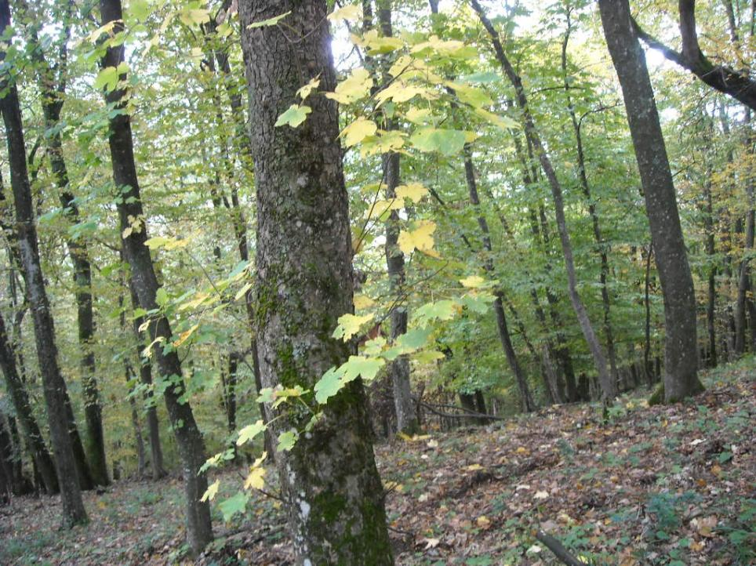 | 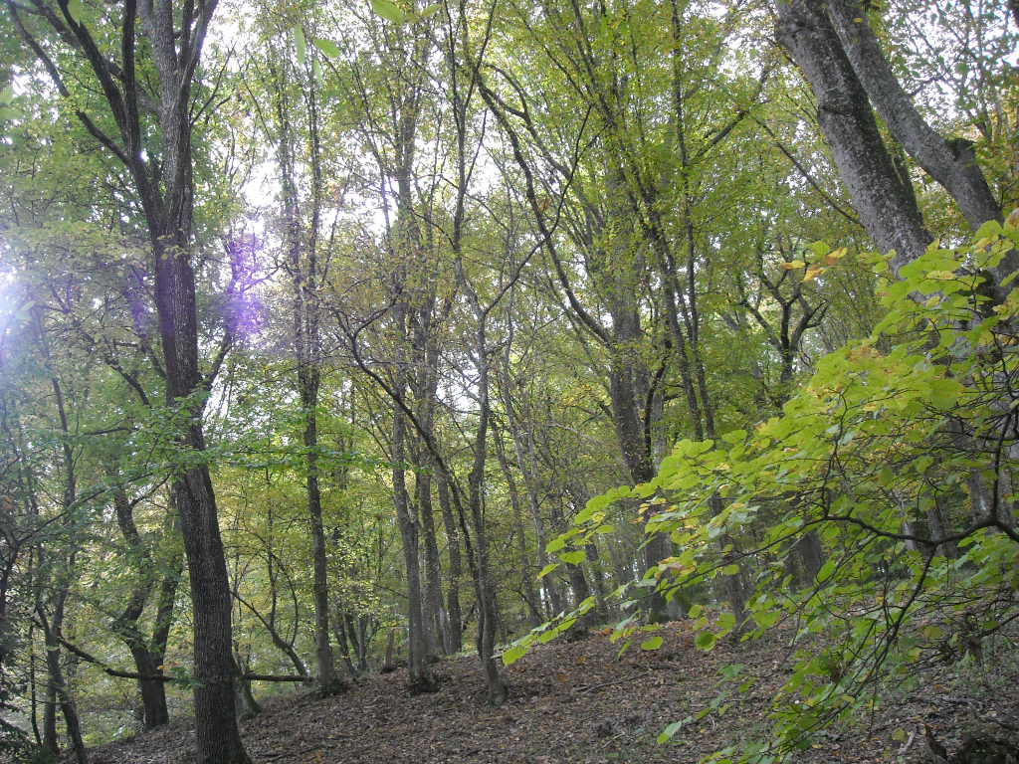
Fotografia 1- Habitat 9170 “Paduri de stejar cu carpen de tip Galio – Carpinetum”
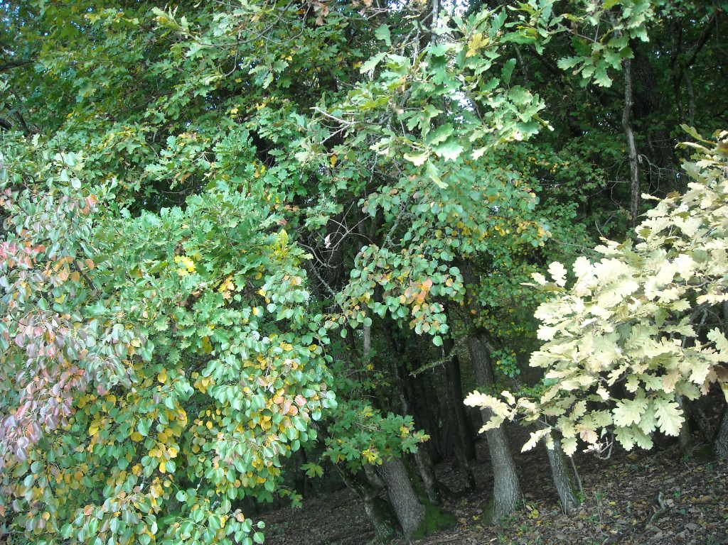
Fotografia 2- Habitat 91Y0 “Paduri dacice de stejar si carpen”
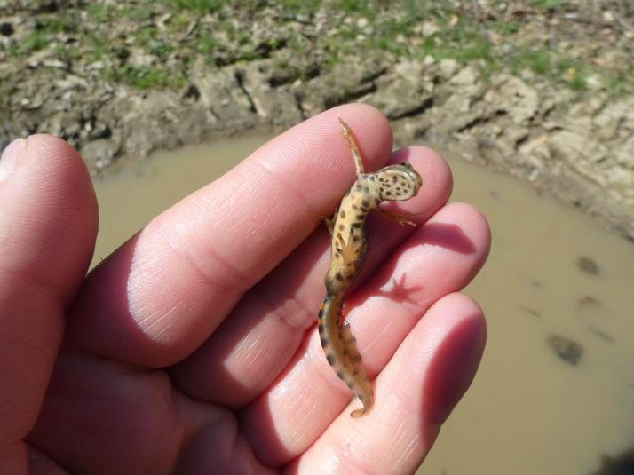 | 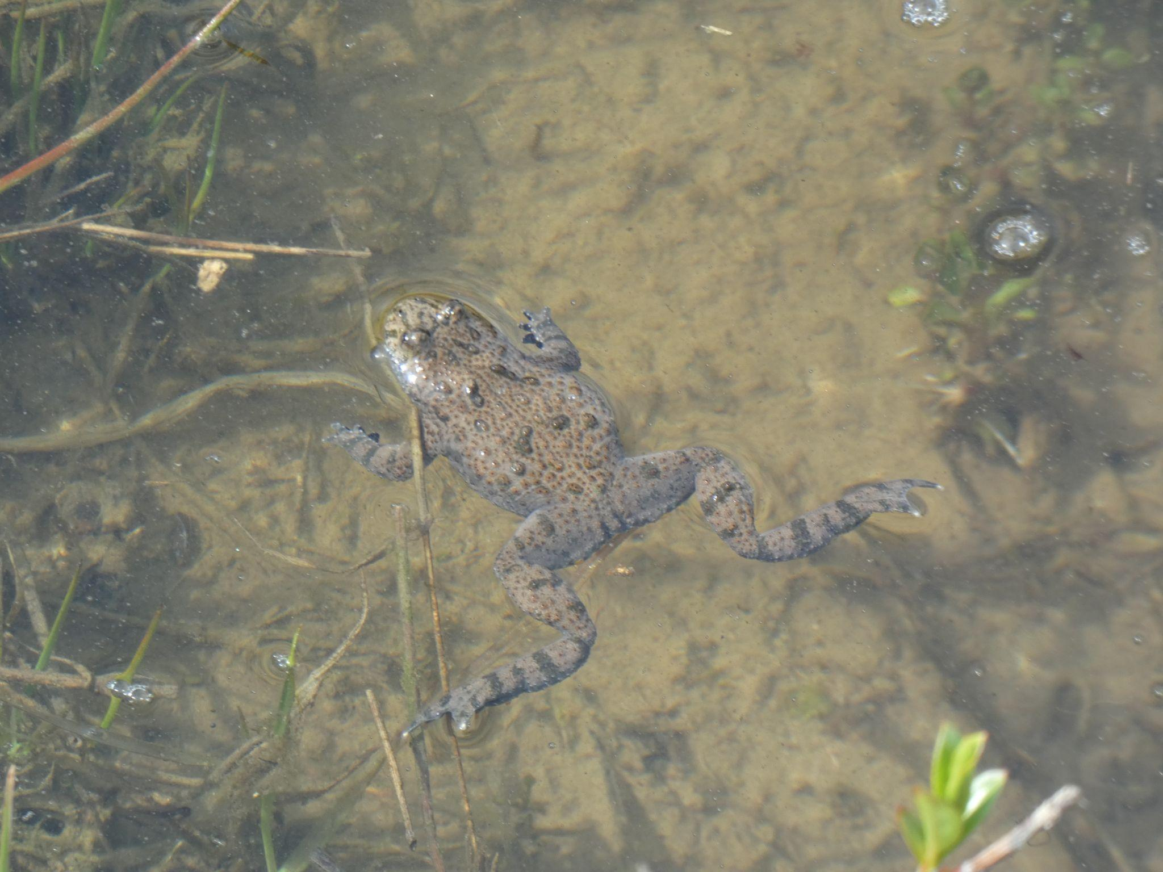
Fotografia 3- Triturus vulgaris ampelensis | Fotografia 4- Bombina variegata

Anexa nr. 3. Hărți/seturi de date geospațiale (GIS)

3.1. Harta suprapunerilor ariilor naturale protejate
Nu ese cazul.

3.2. Harta localizării ariilor naturale protejate

3.3. Harta limitelor ariei naturale protejate
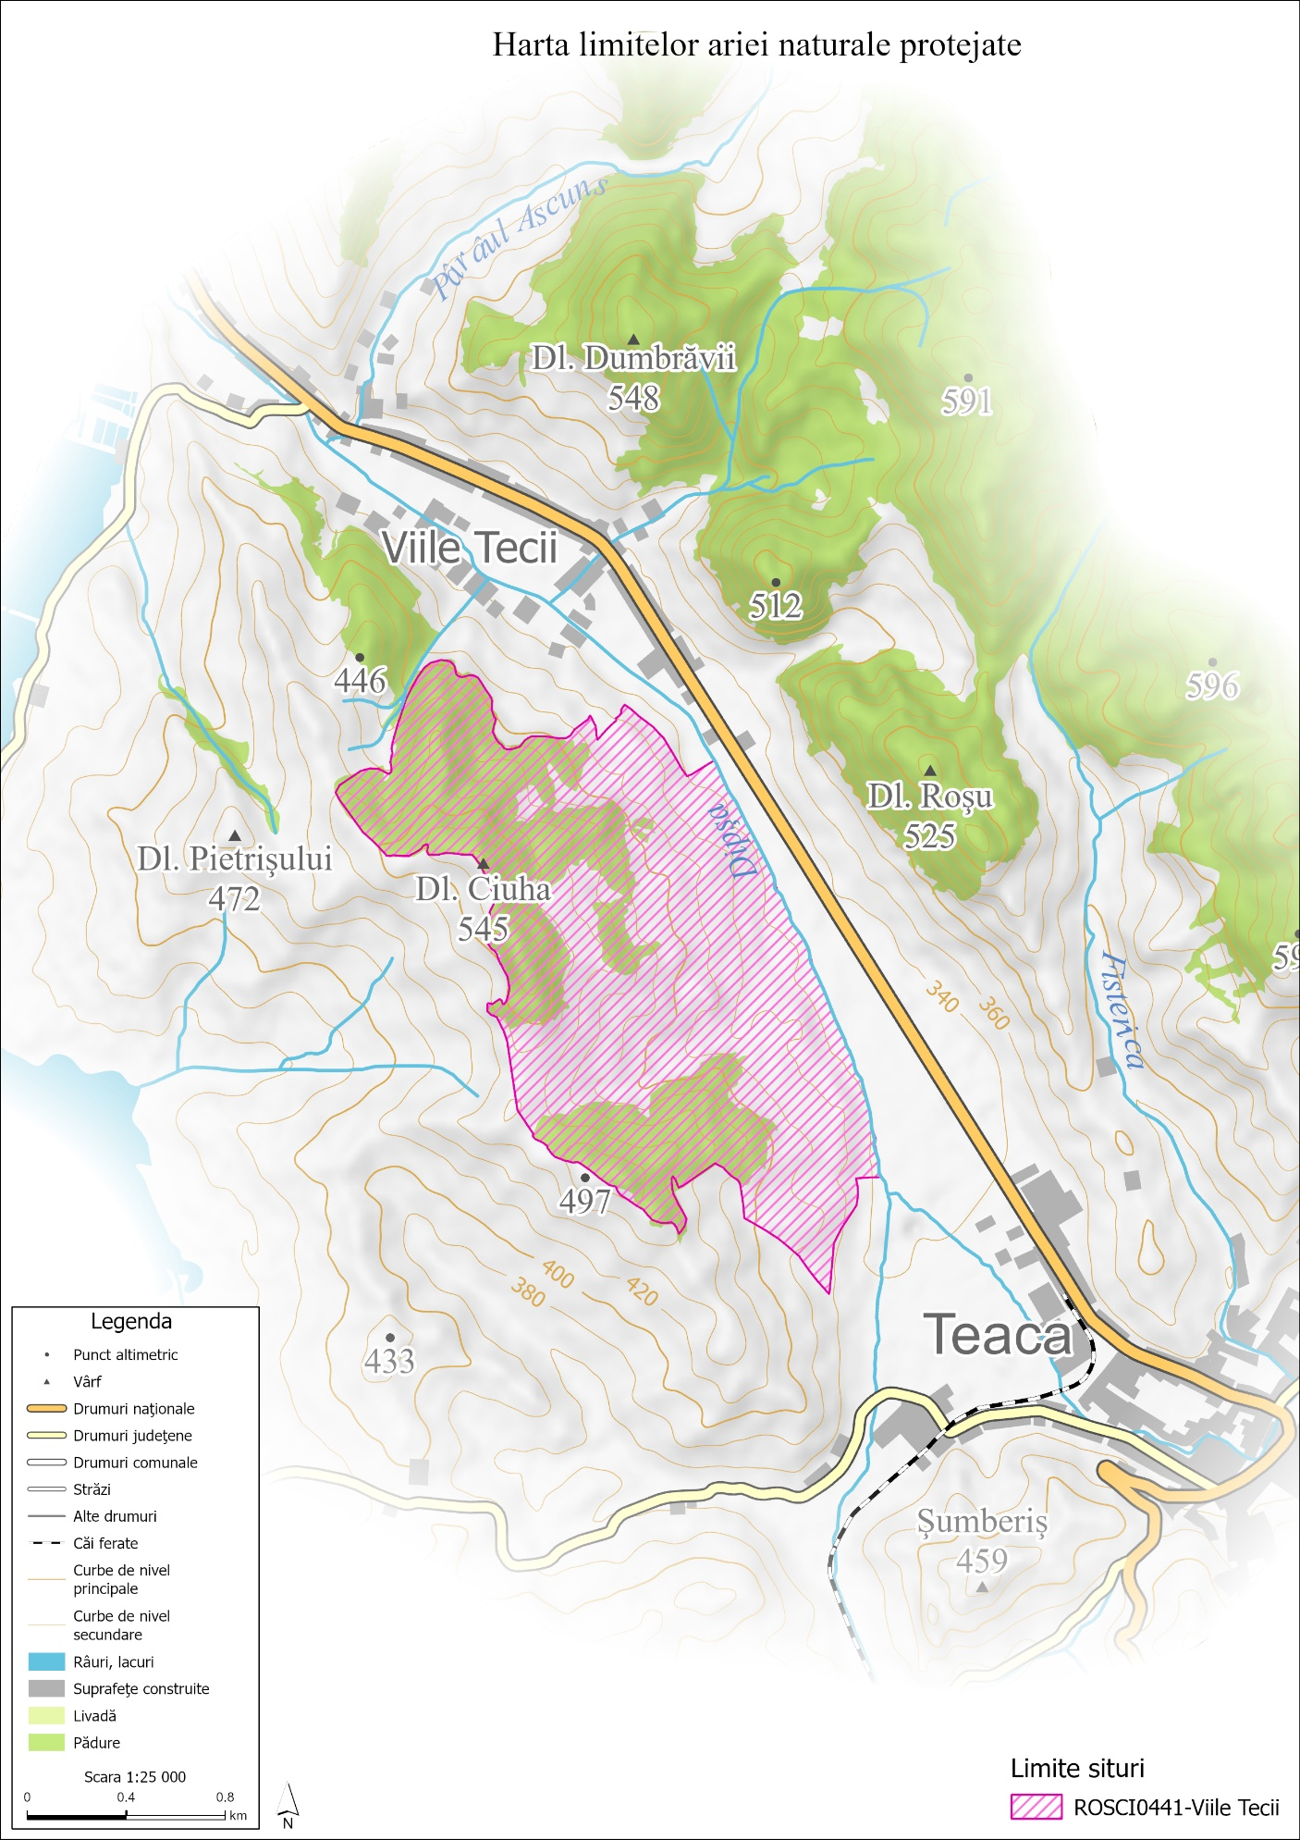

3.4. Harta zonării interne
Nu este cazul

3.5. Harta geologică
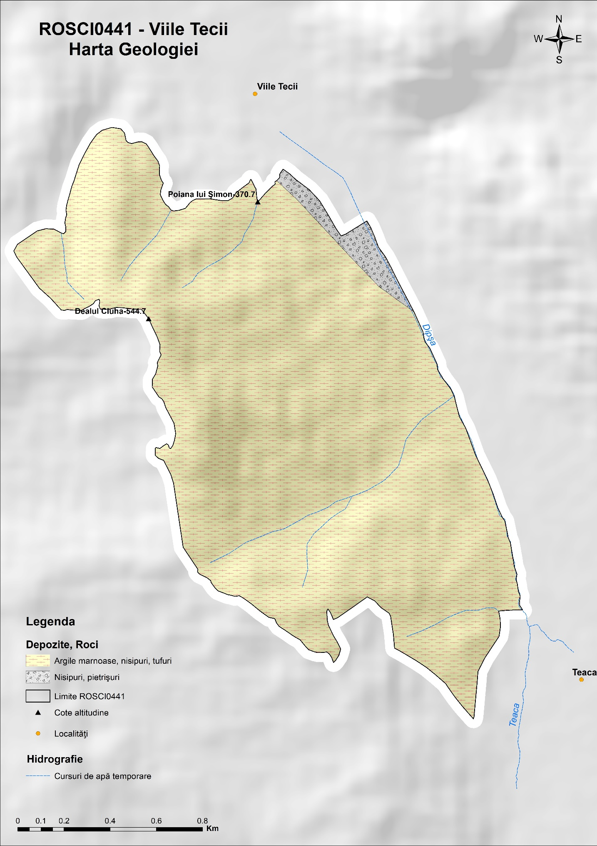

3.6. Hartă hidrografică
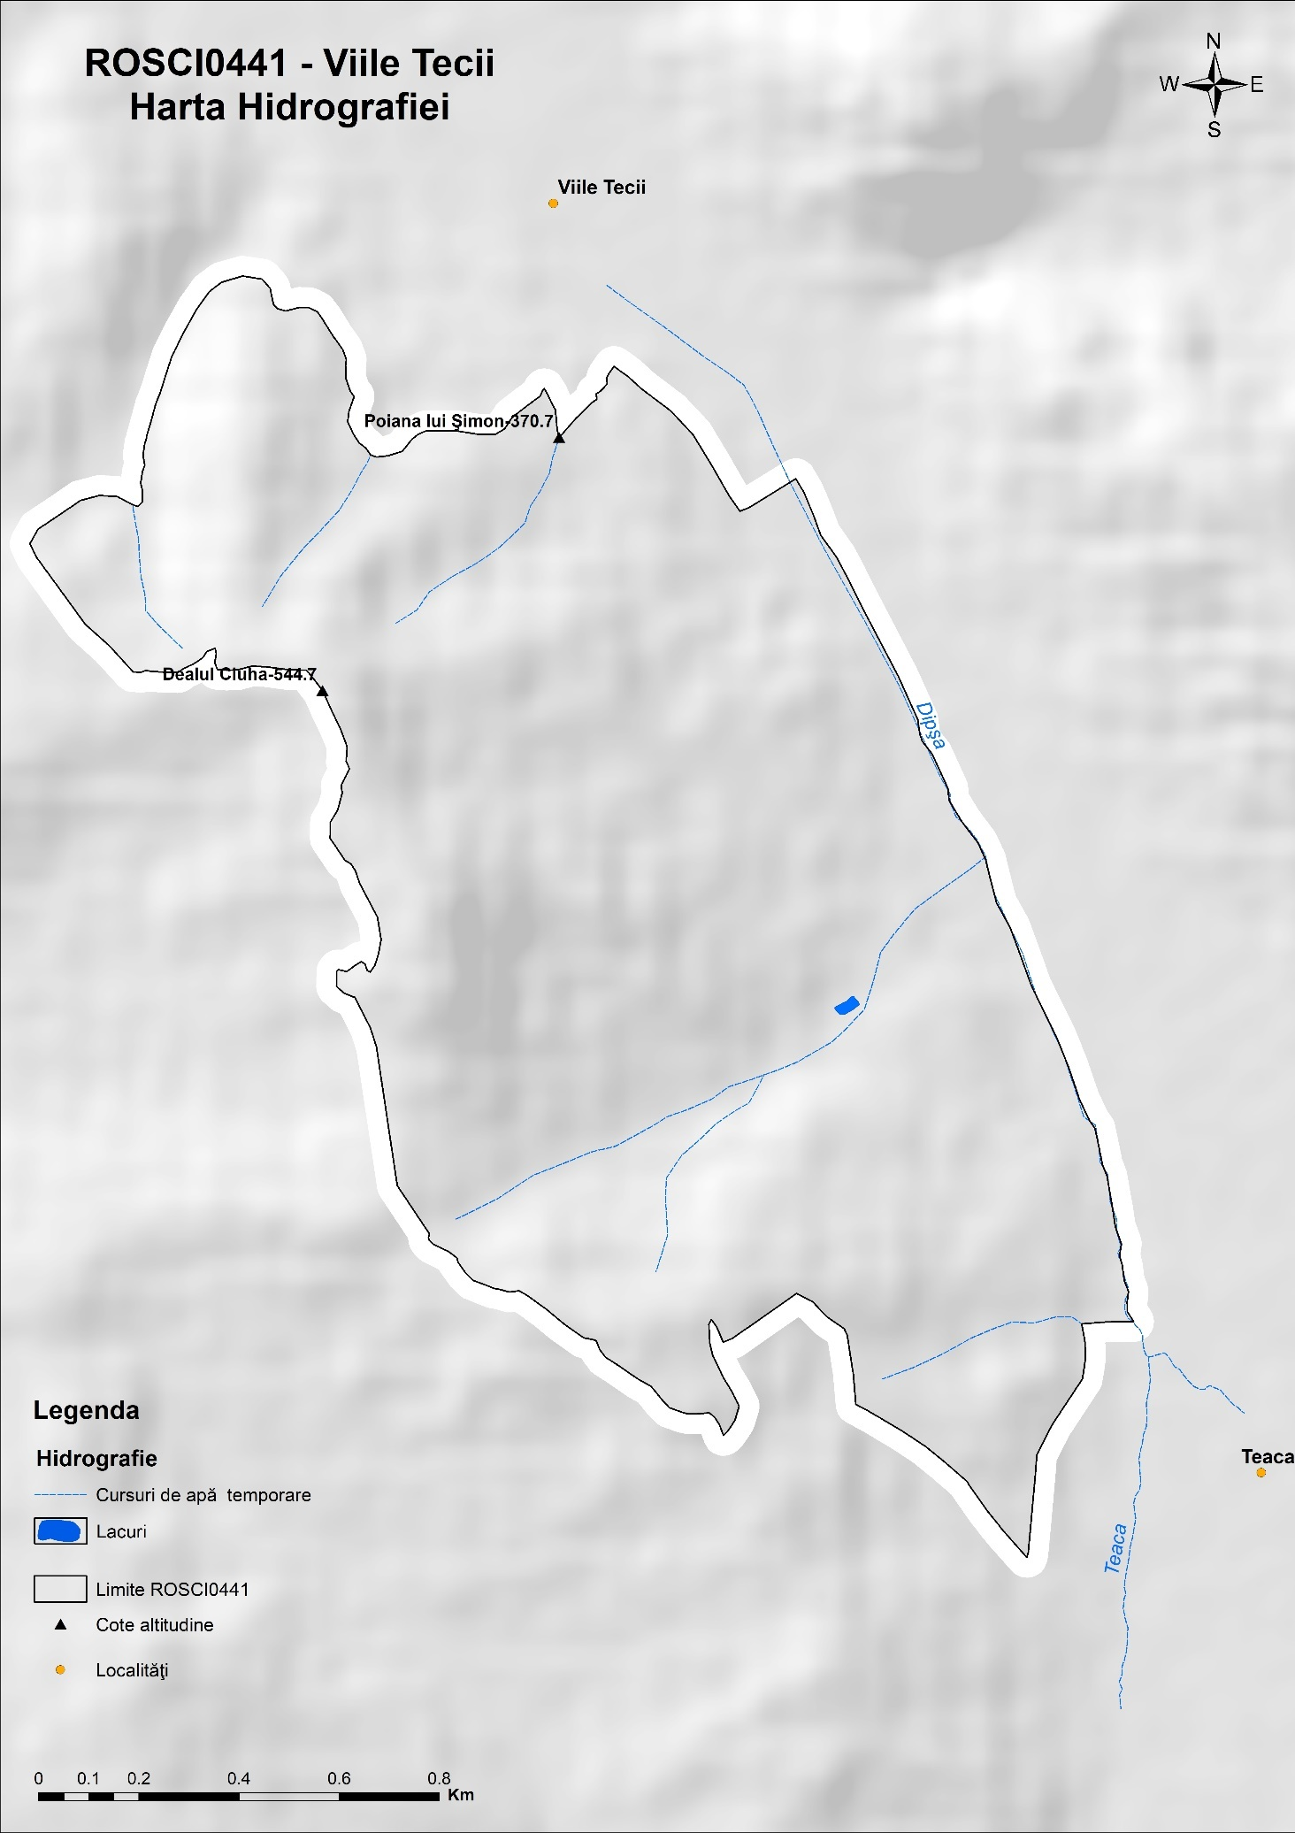

3.7. Hartă solurilor
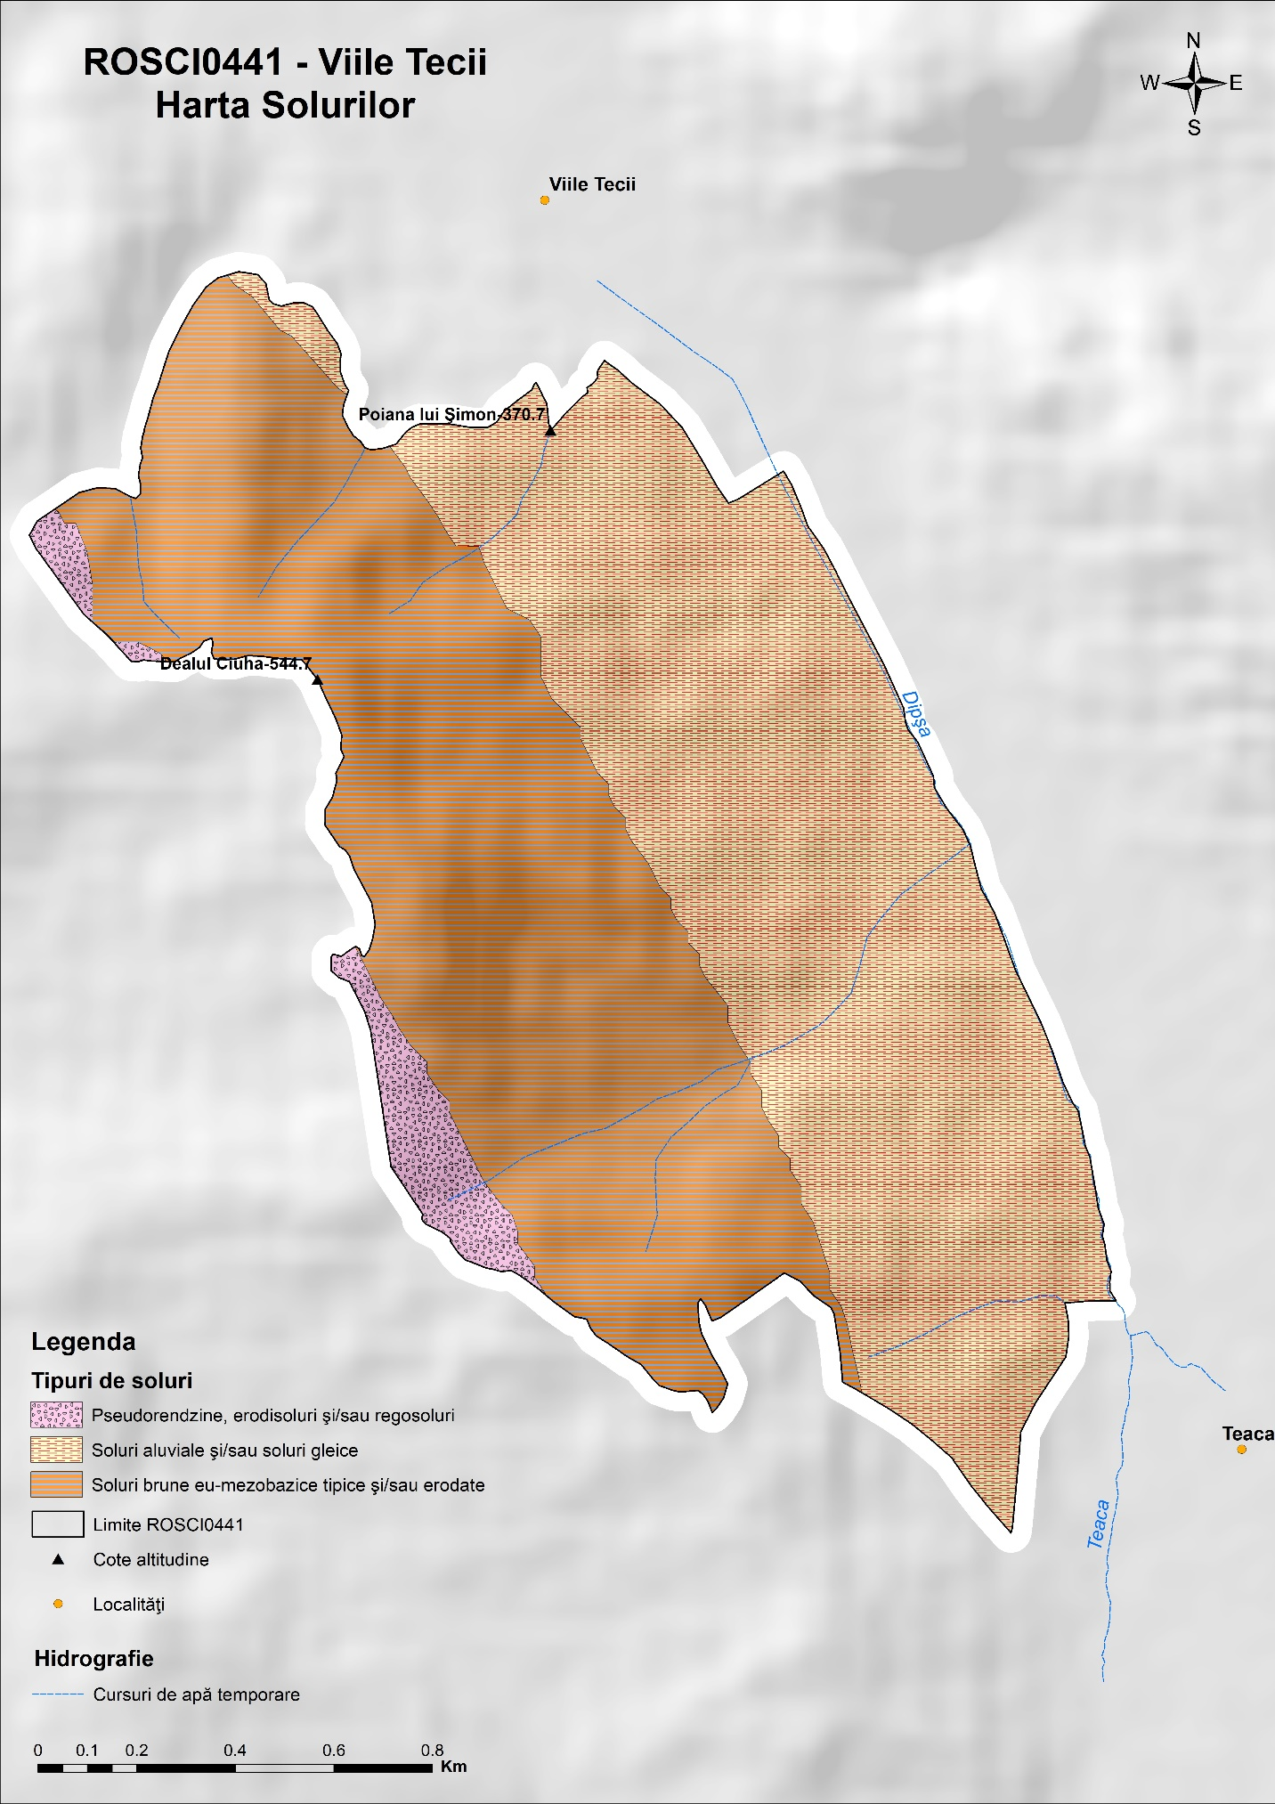

3.8. Harta temperaturilor - medii multianuale
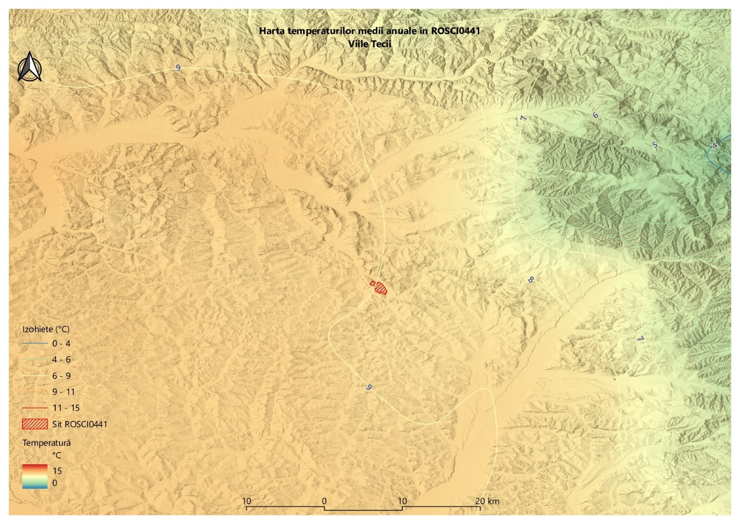

3.9. Harta precipitațiilor - medii multianuale
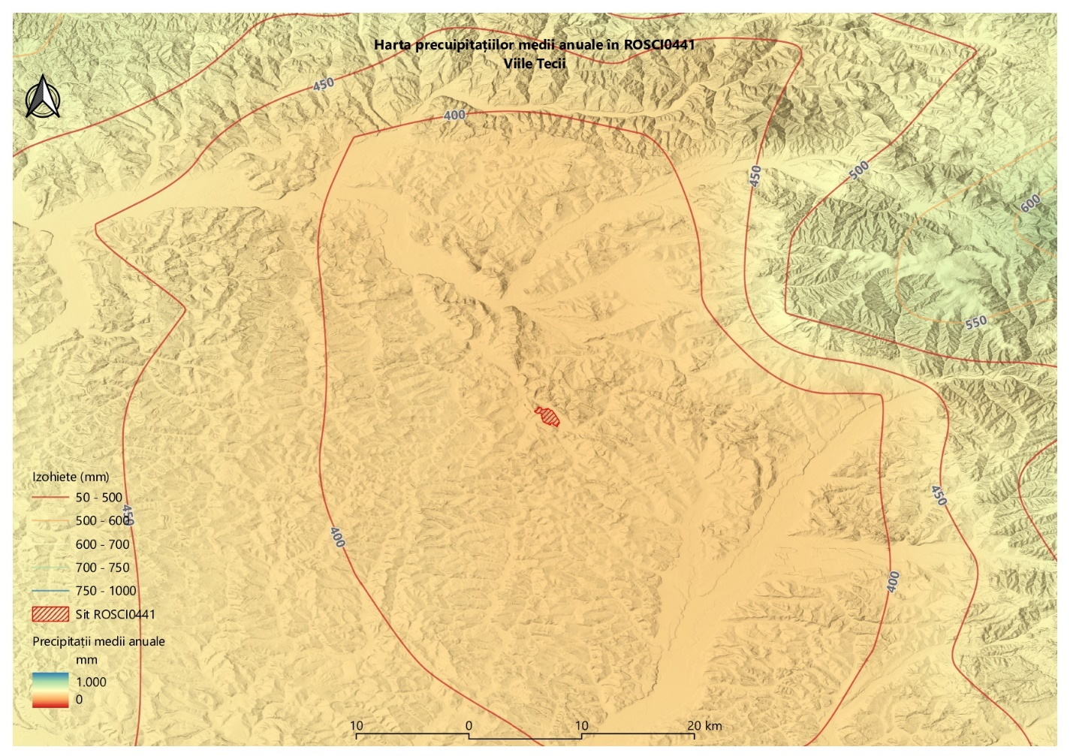

3.10. Harta ecosistemelor
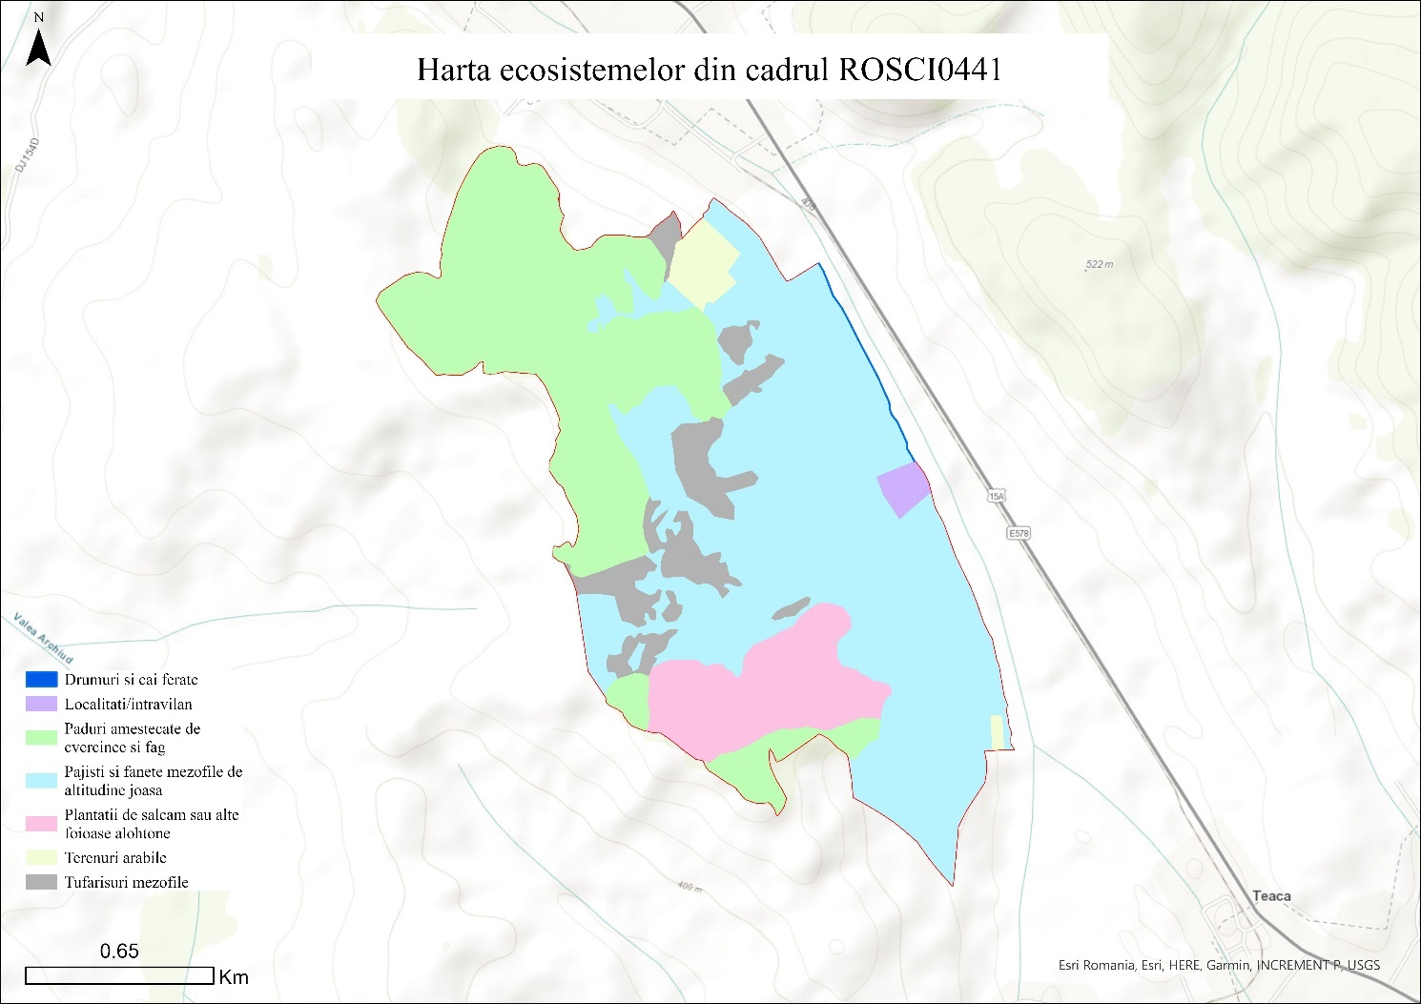

3.11. Hărțile distribuției tipurilor de habitate
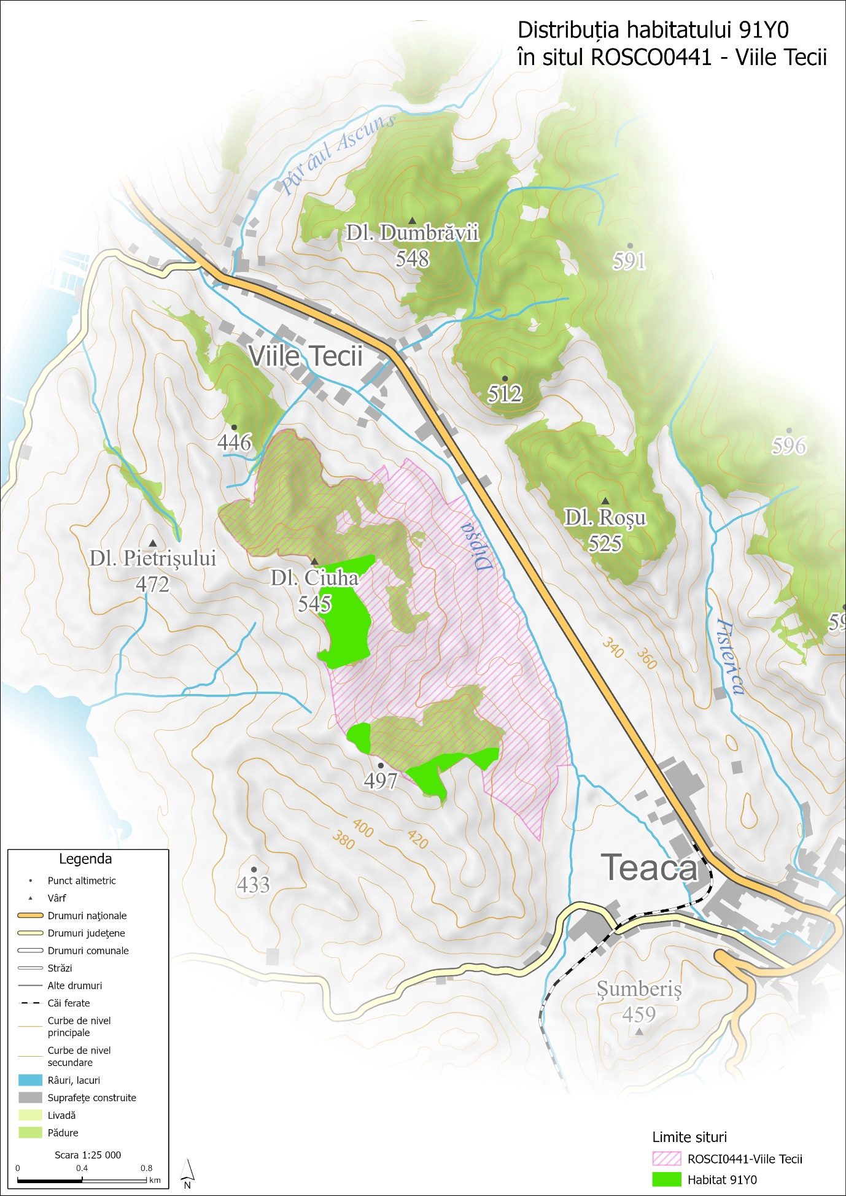
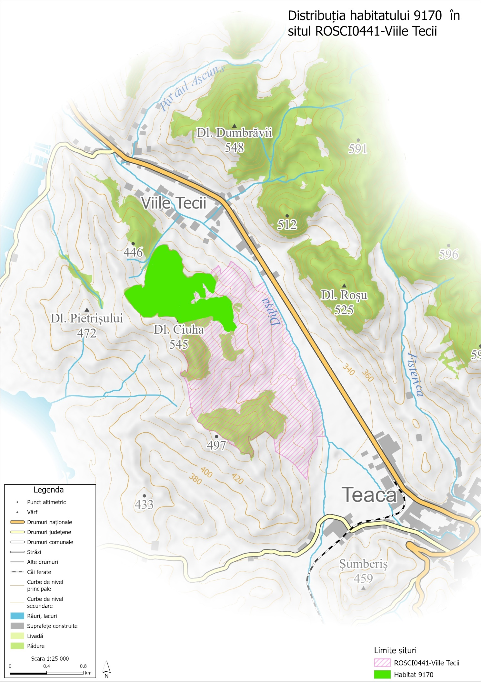

3.12. Hărțile distribuției speciilor
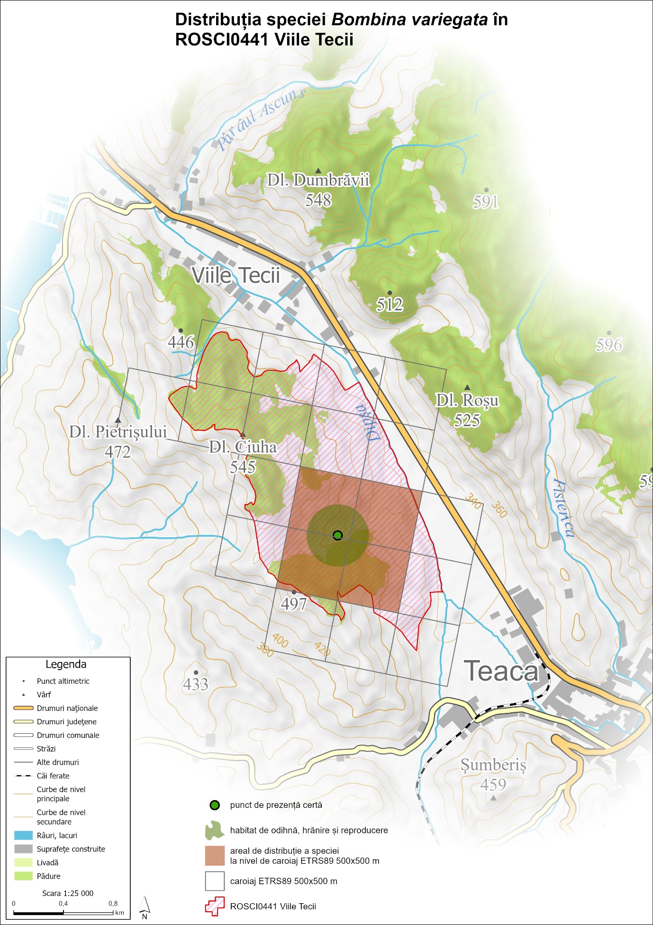
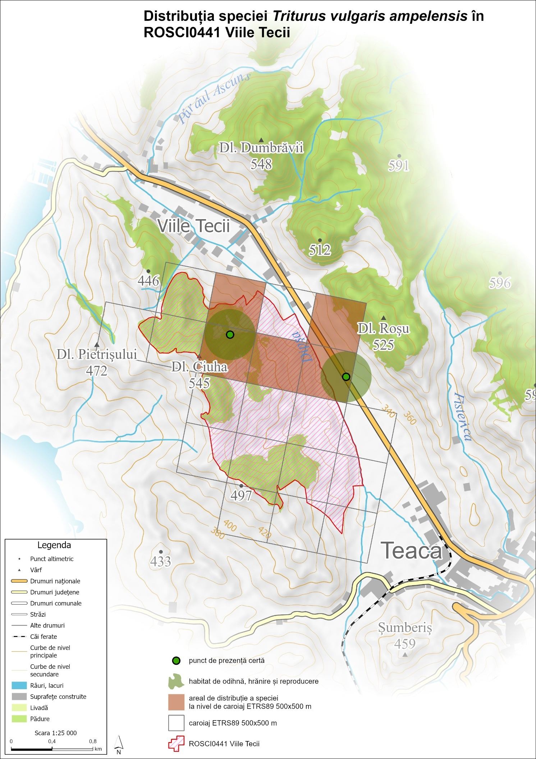

3.13. Harta unităților administrativ teritoriale
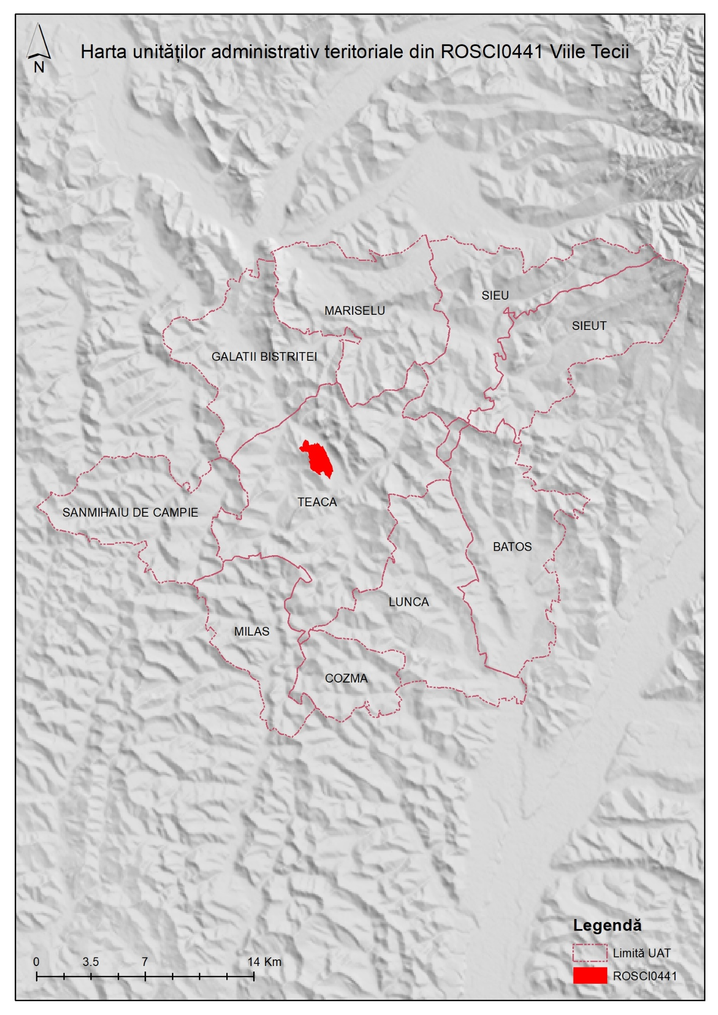

3.14. Harta utilizării terenului
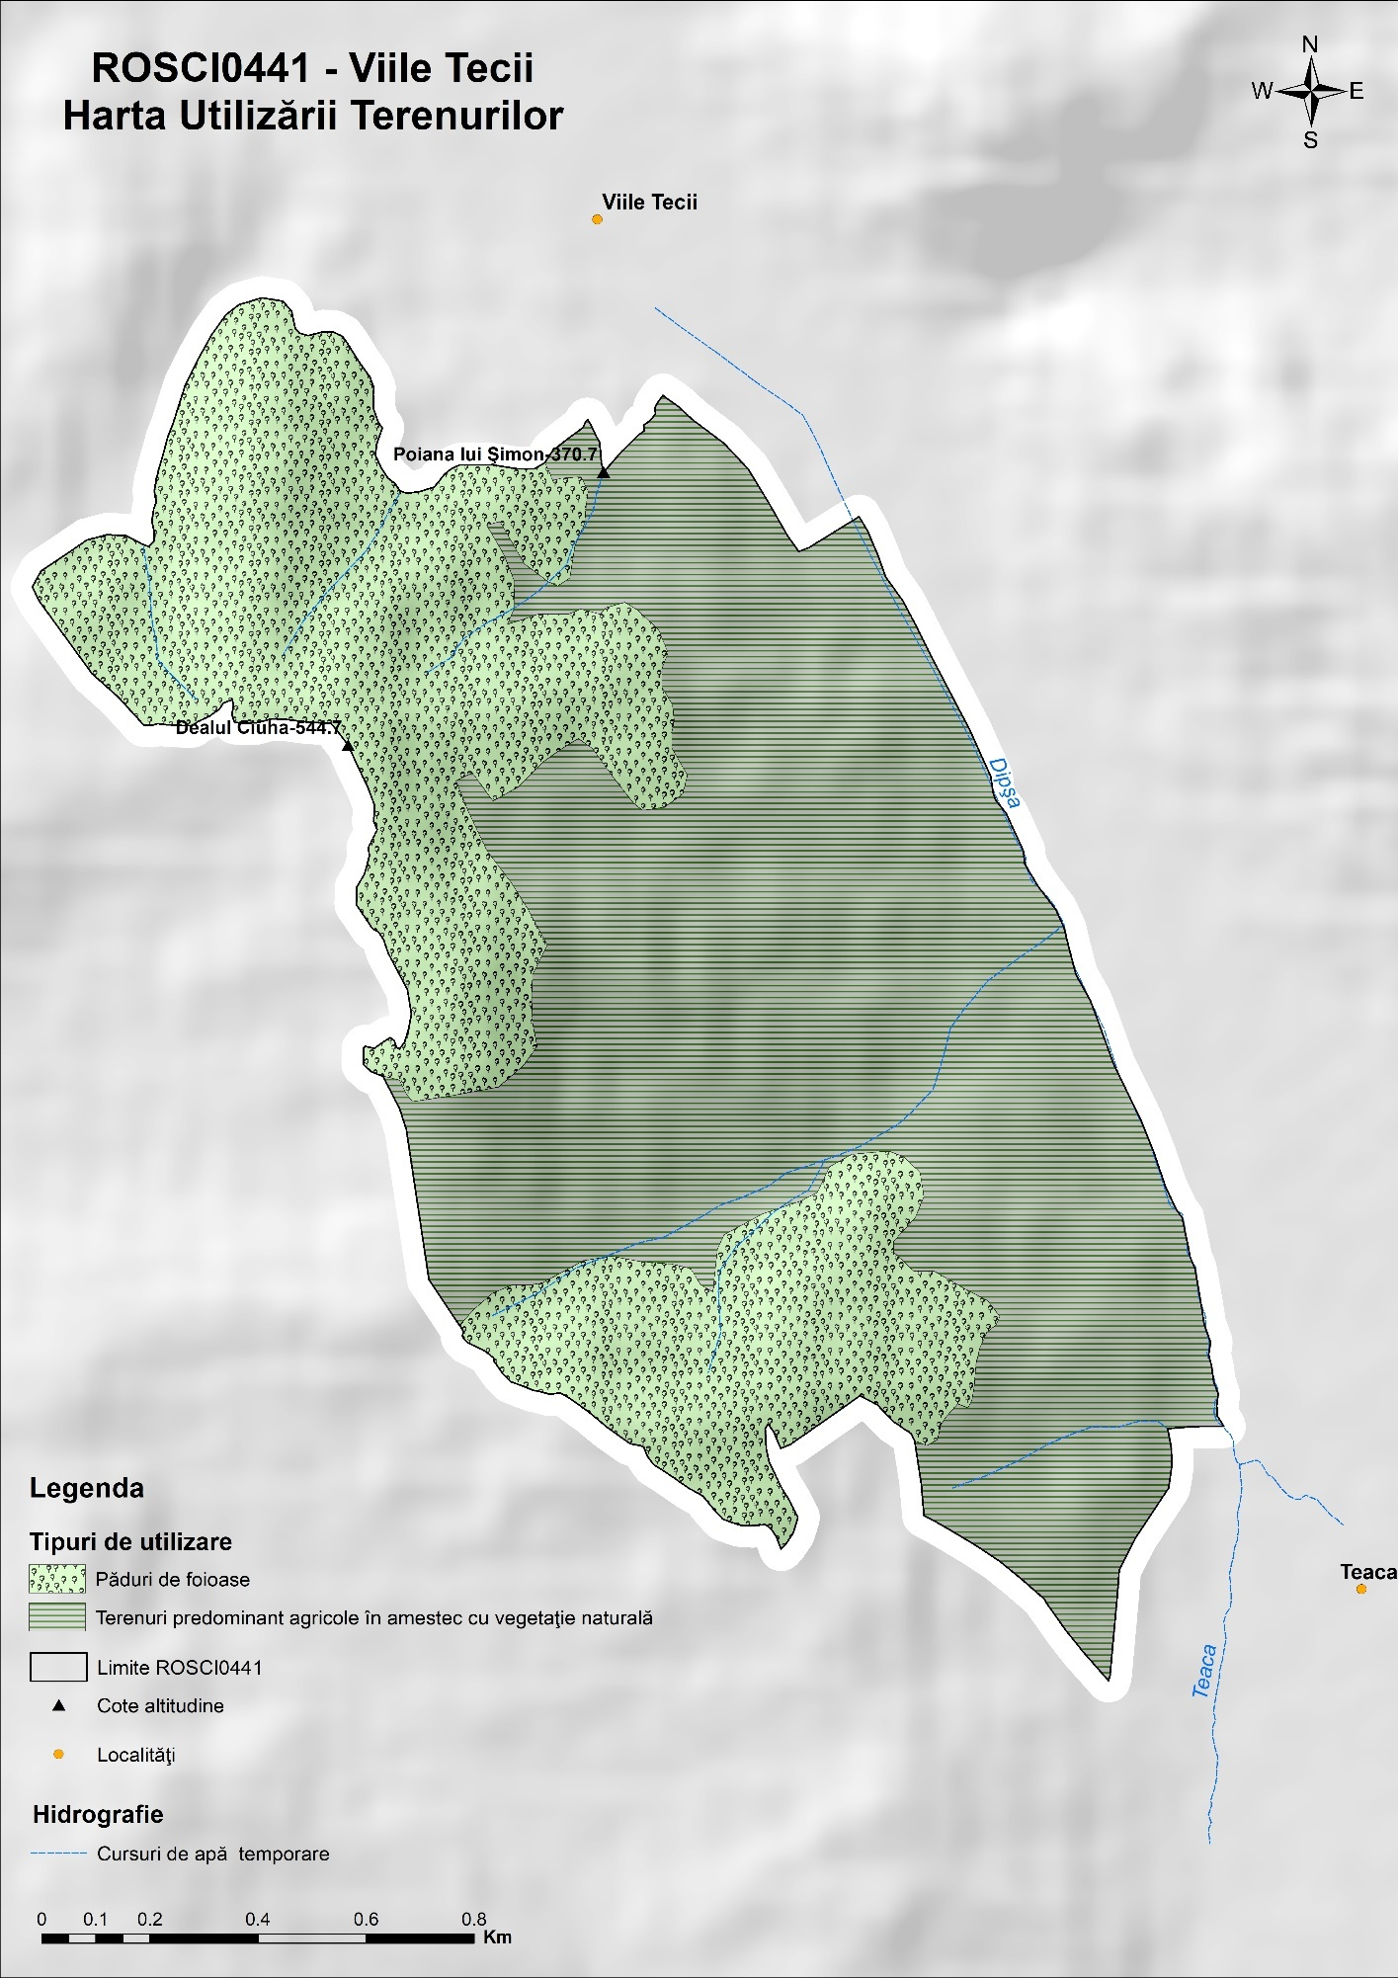

3.15. Harta juridică a terenului
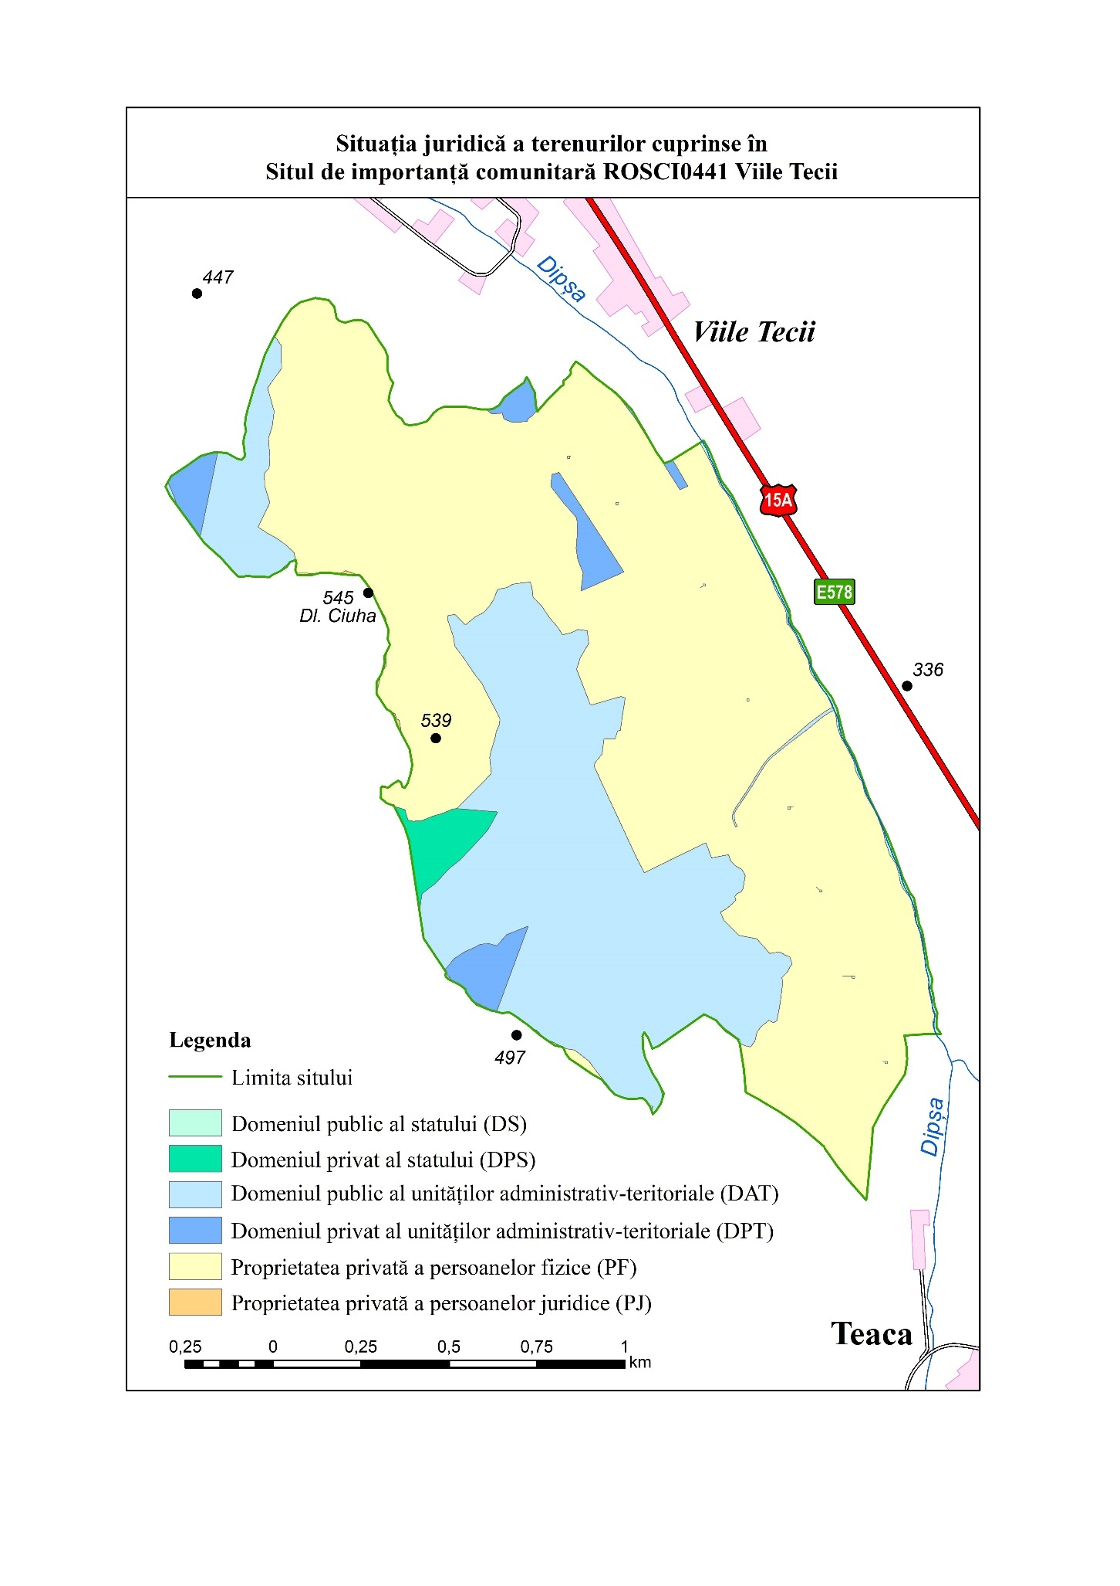

3.16. Harta infrastructurii rutiere și căilor ferate
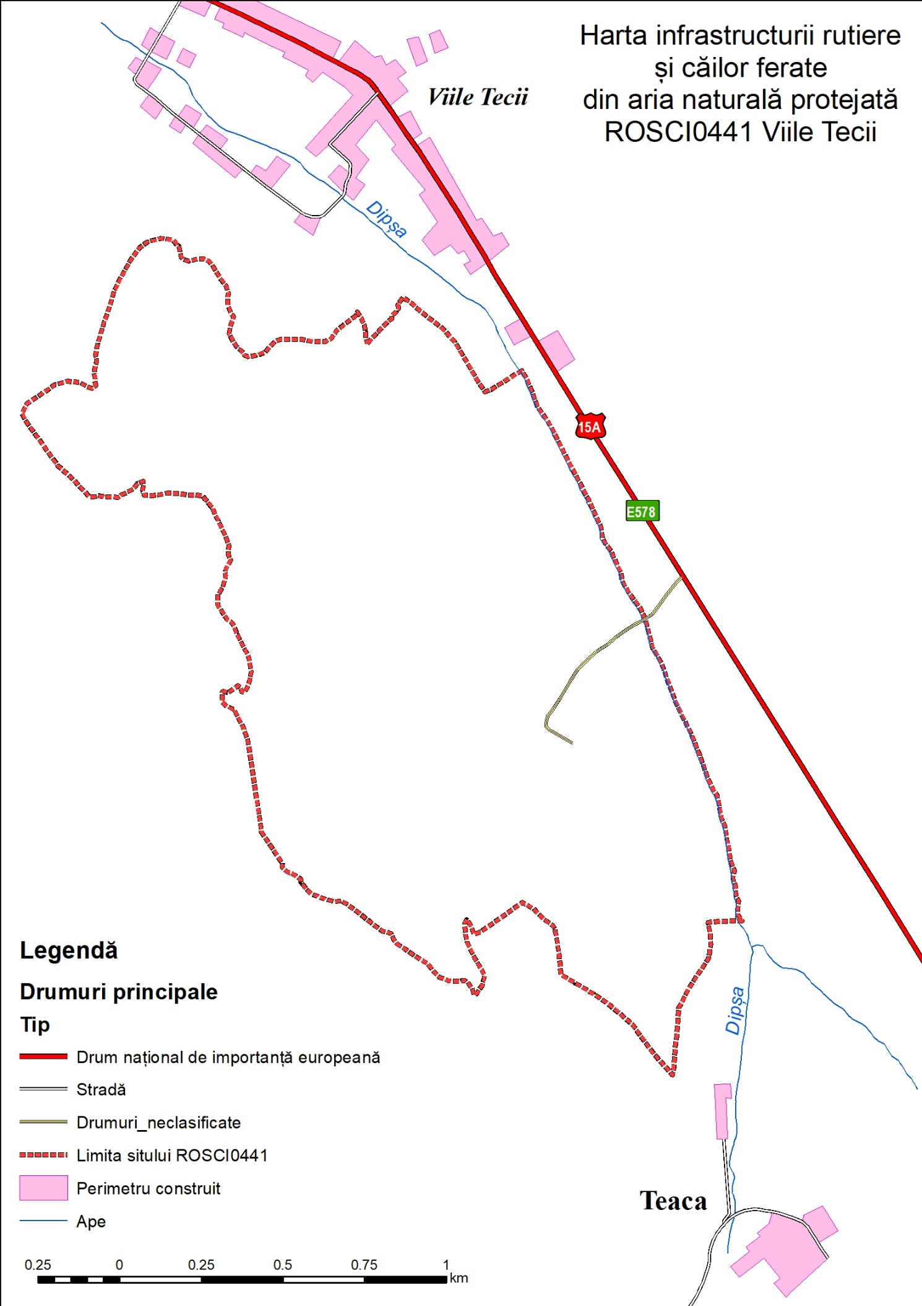

3.17. Harta privind perimetrul construit al localităților
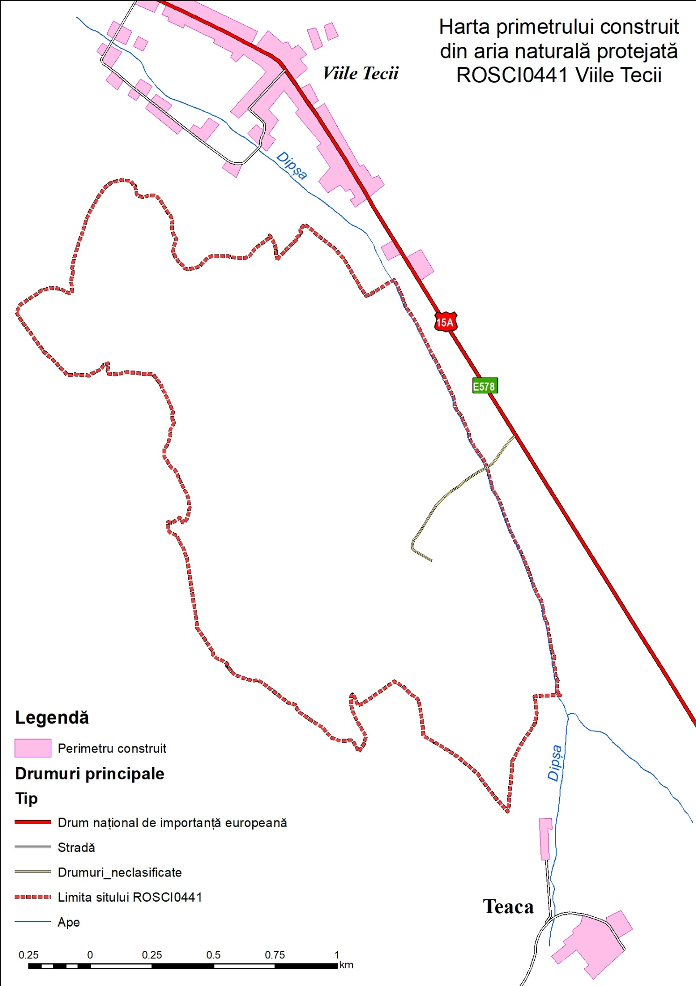

3.18. Harta construcțiilor
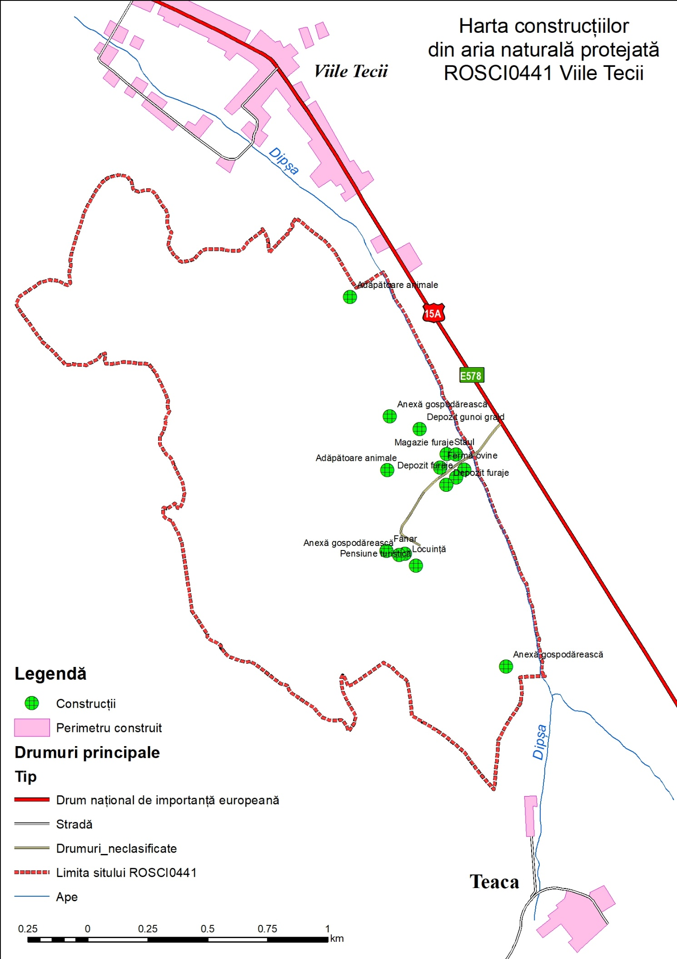

3.19. Harta bunurilor culturale clasate în patrimoniul cultural național

Nu este cazul.

3.20. Harta obiectivelor turistice și punctelor de belvedere
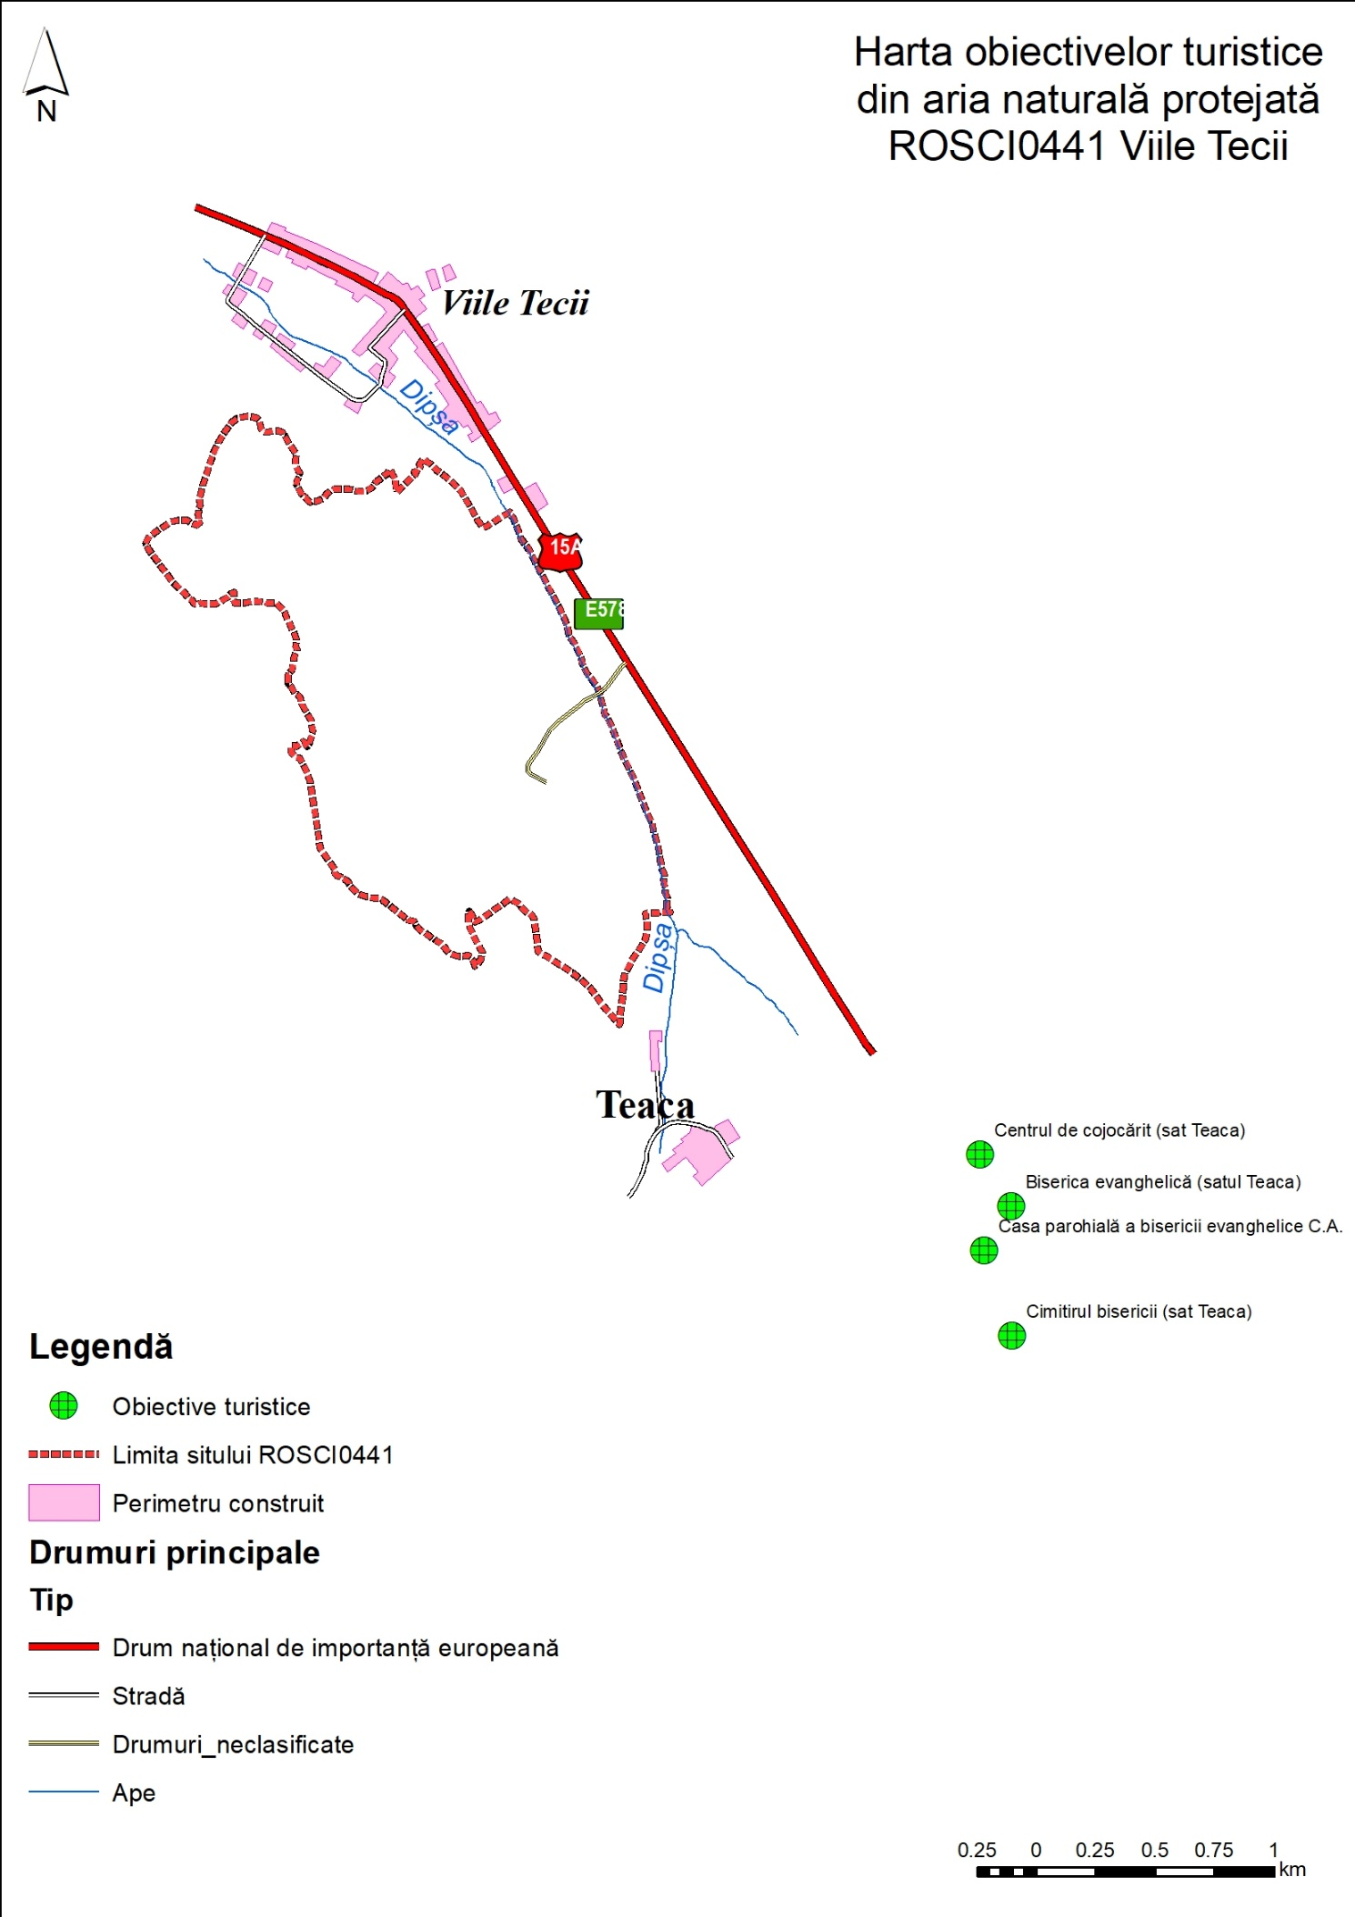

3.21. Harta presiunilor la nivelul ariei naturale protejate

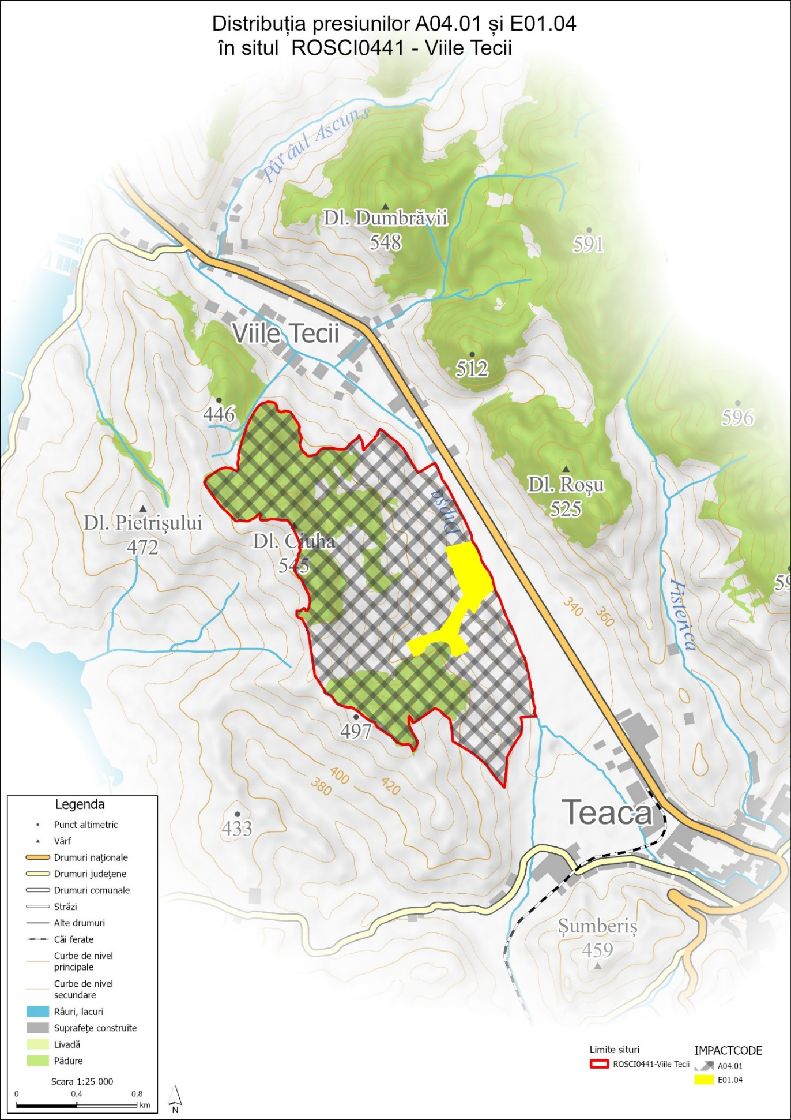

3.22. Harta amenințărilor la nivelul ariei naturale protejate

3.23. Harta distribuției impacturilor asupra speciilor
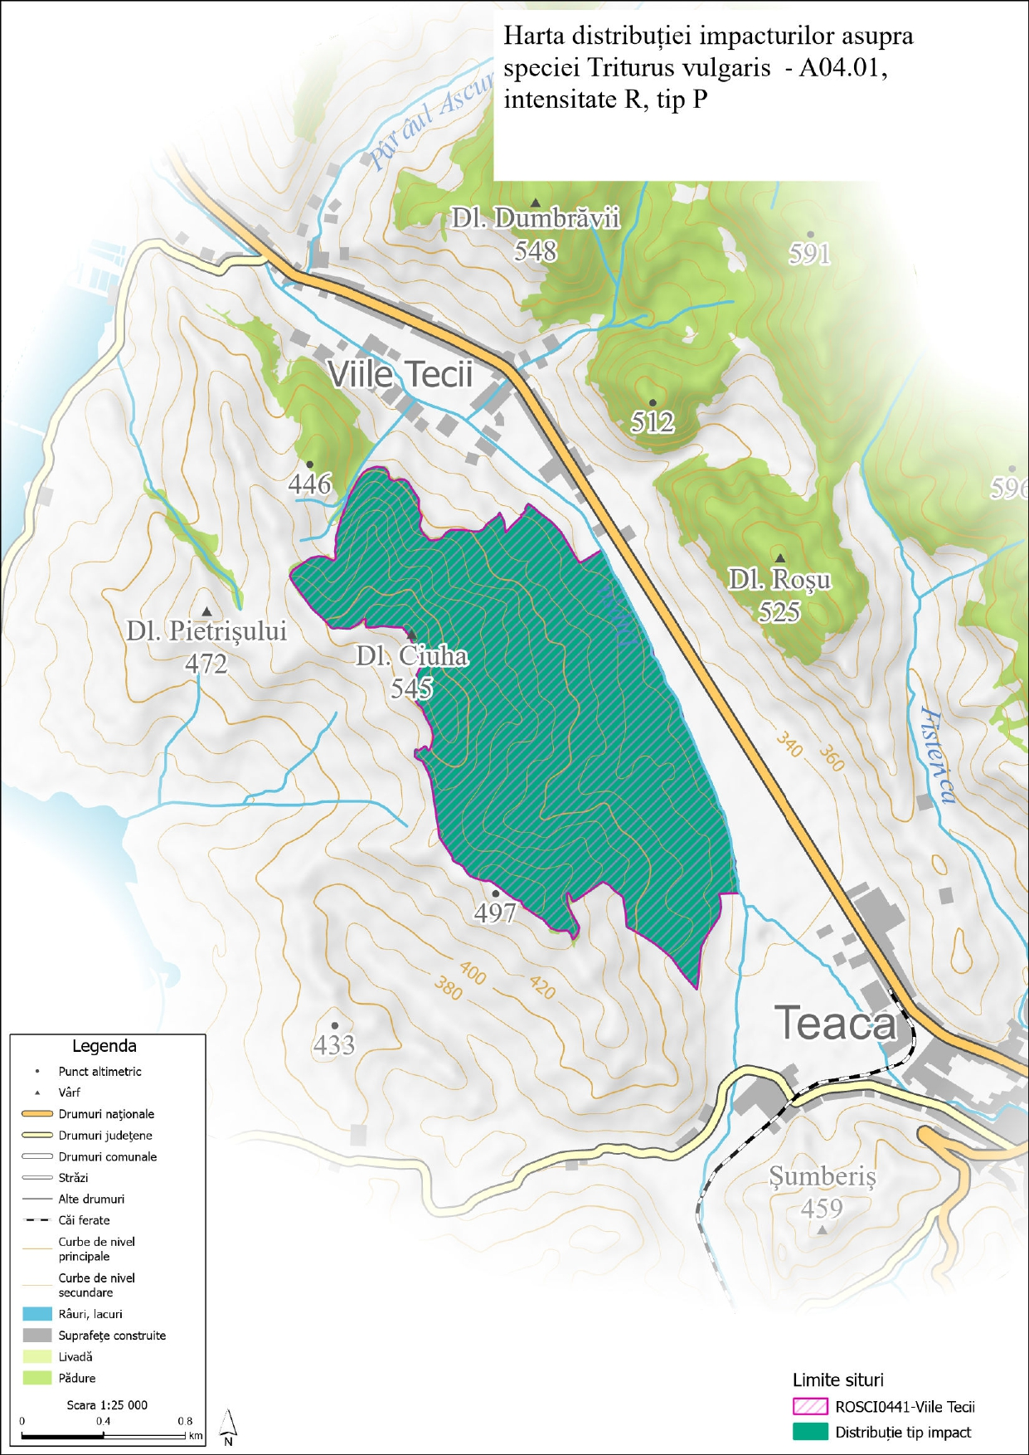
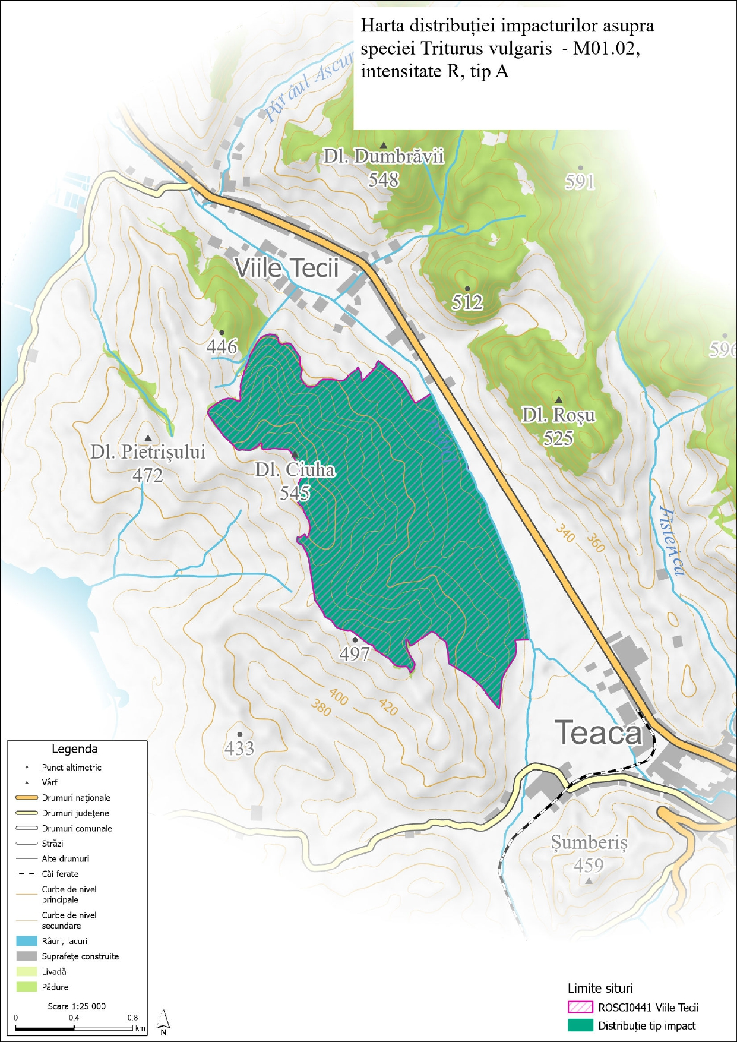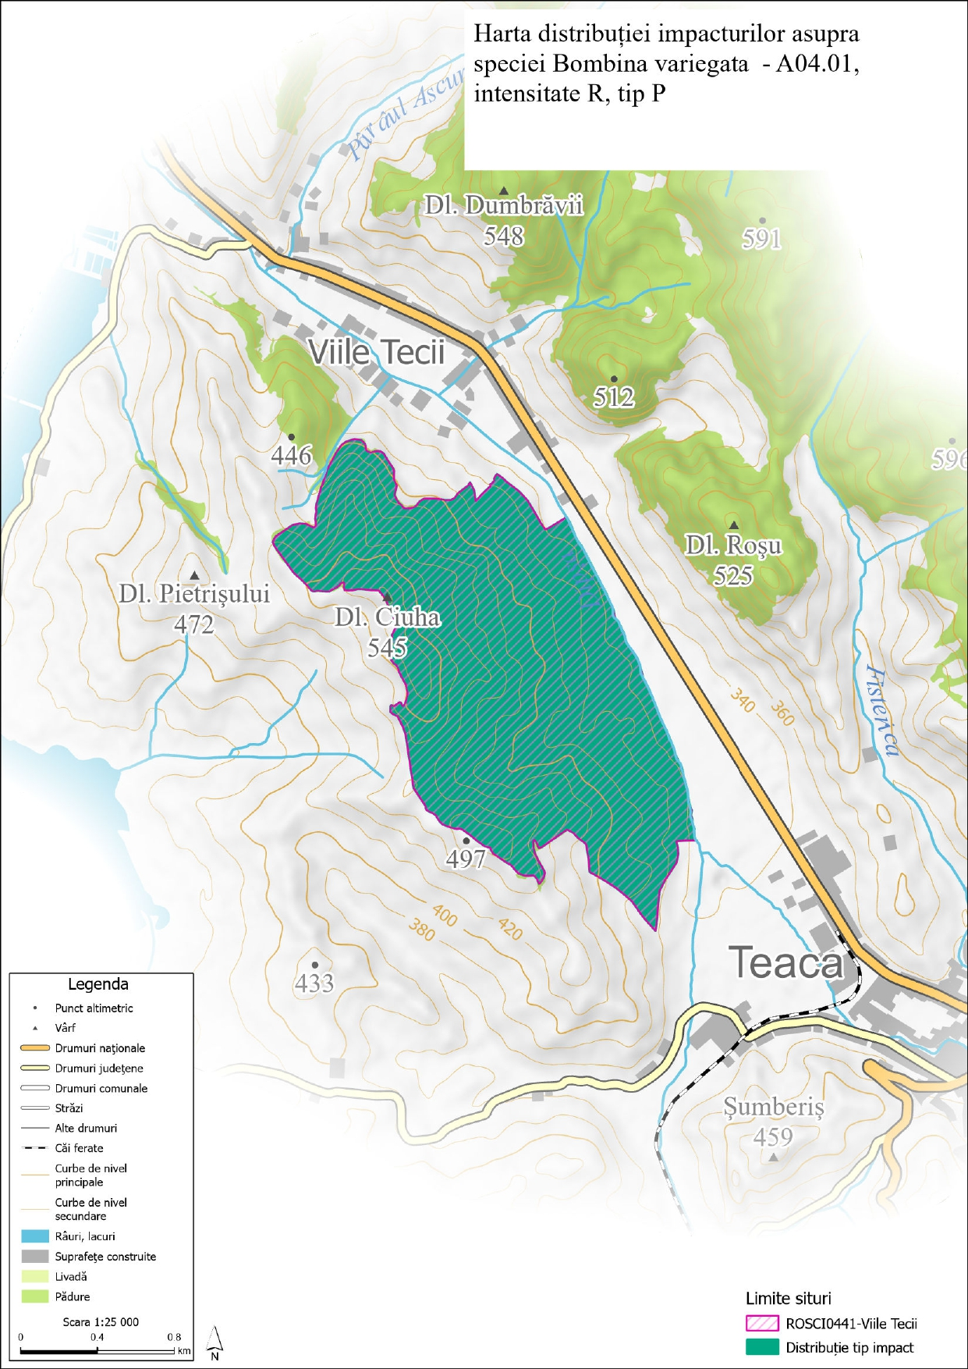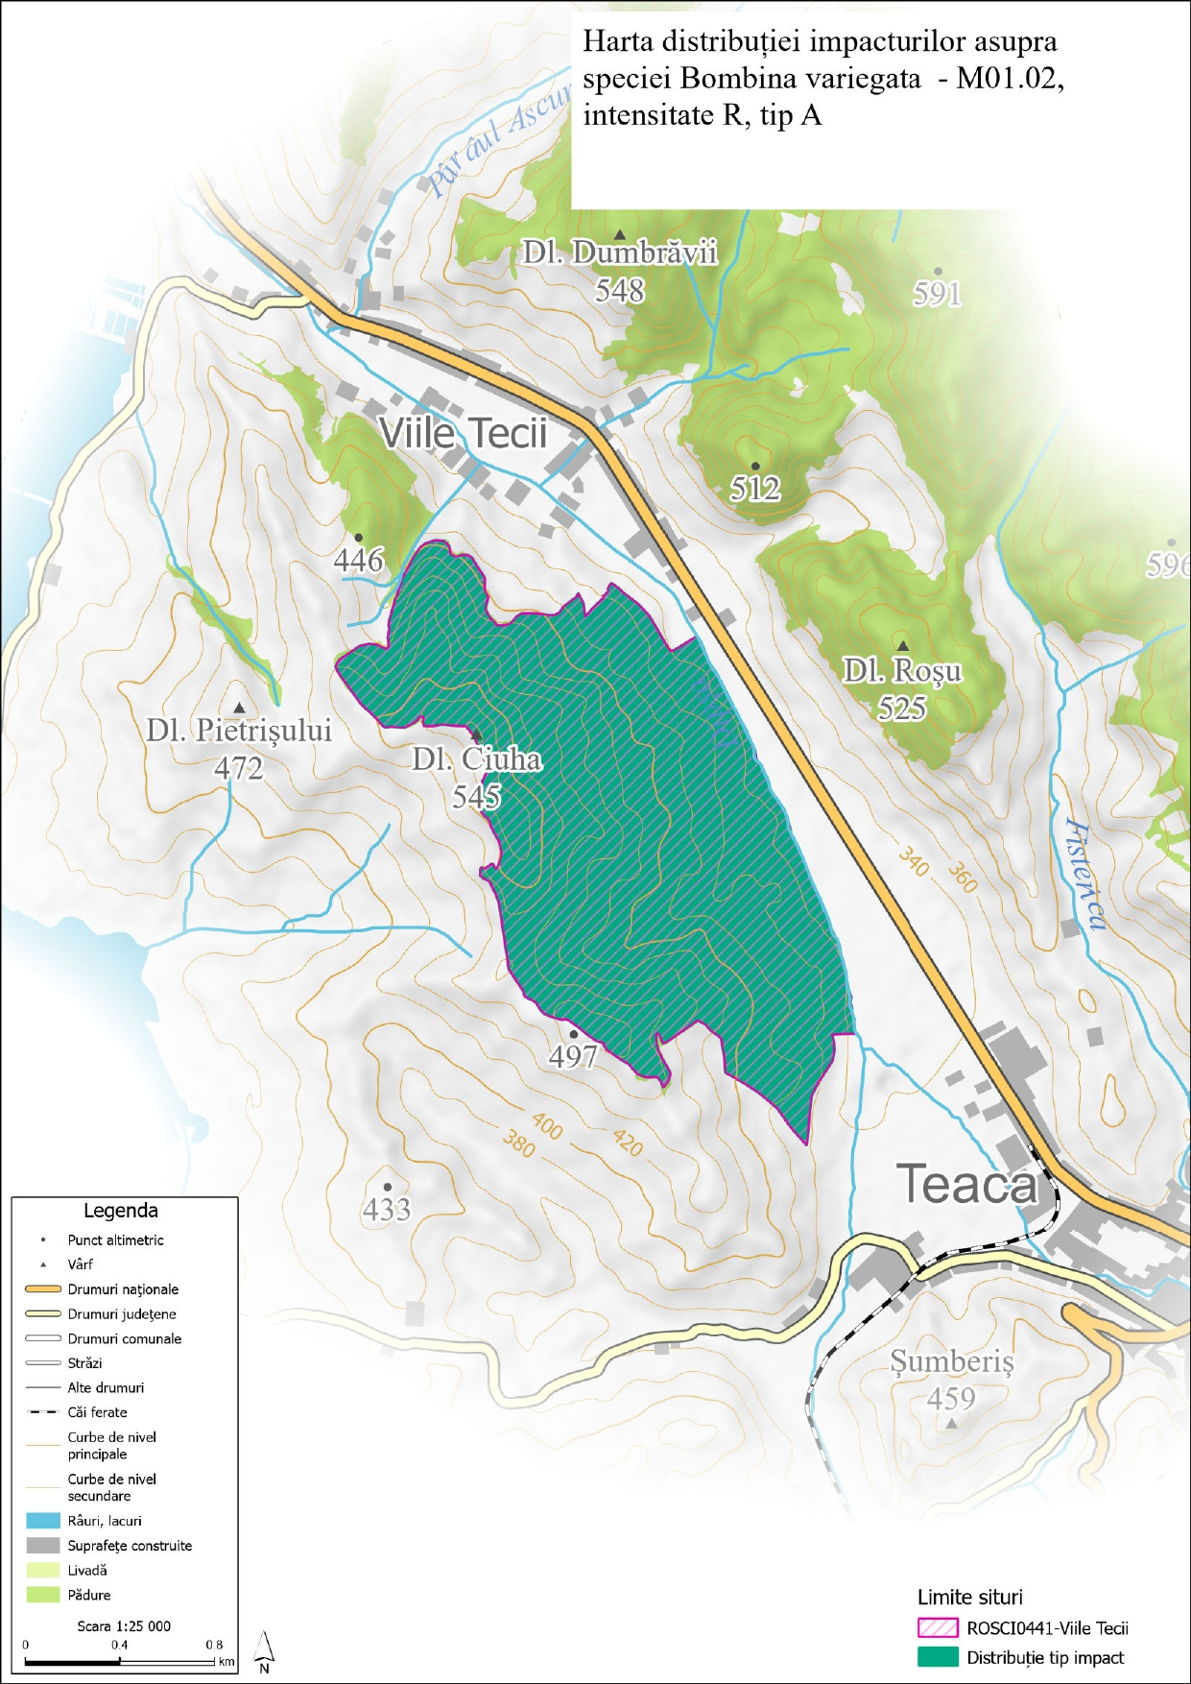

3.24. Harta distribuției impacturilor asupra habitatelor
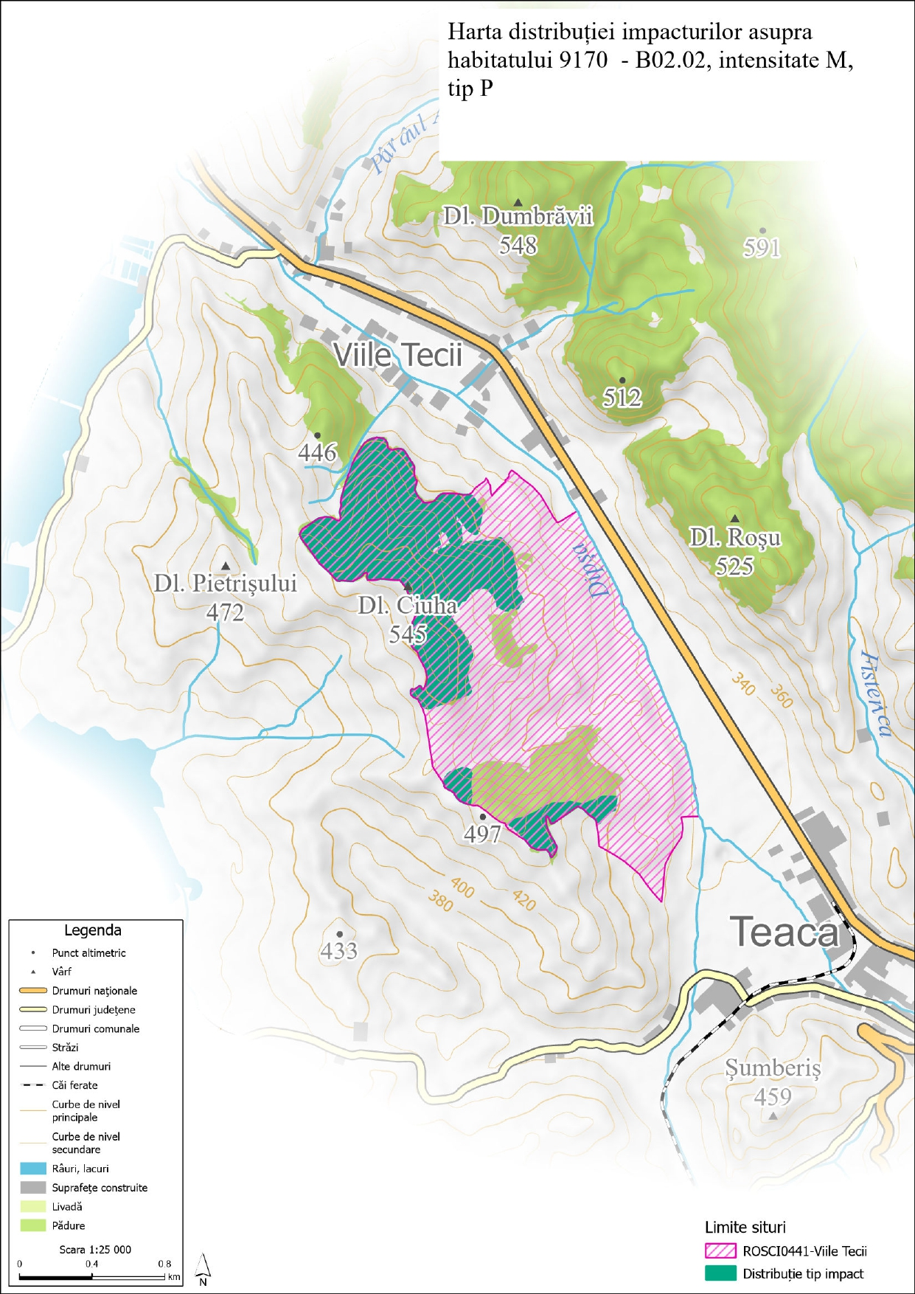
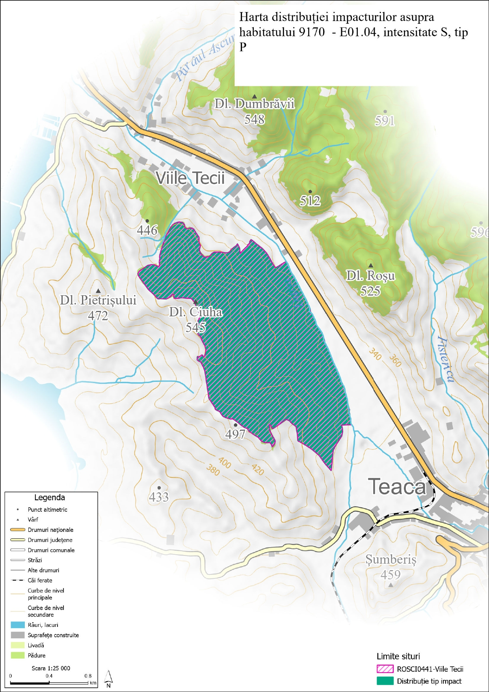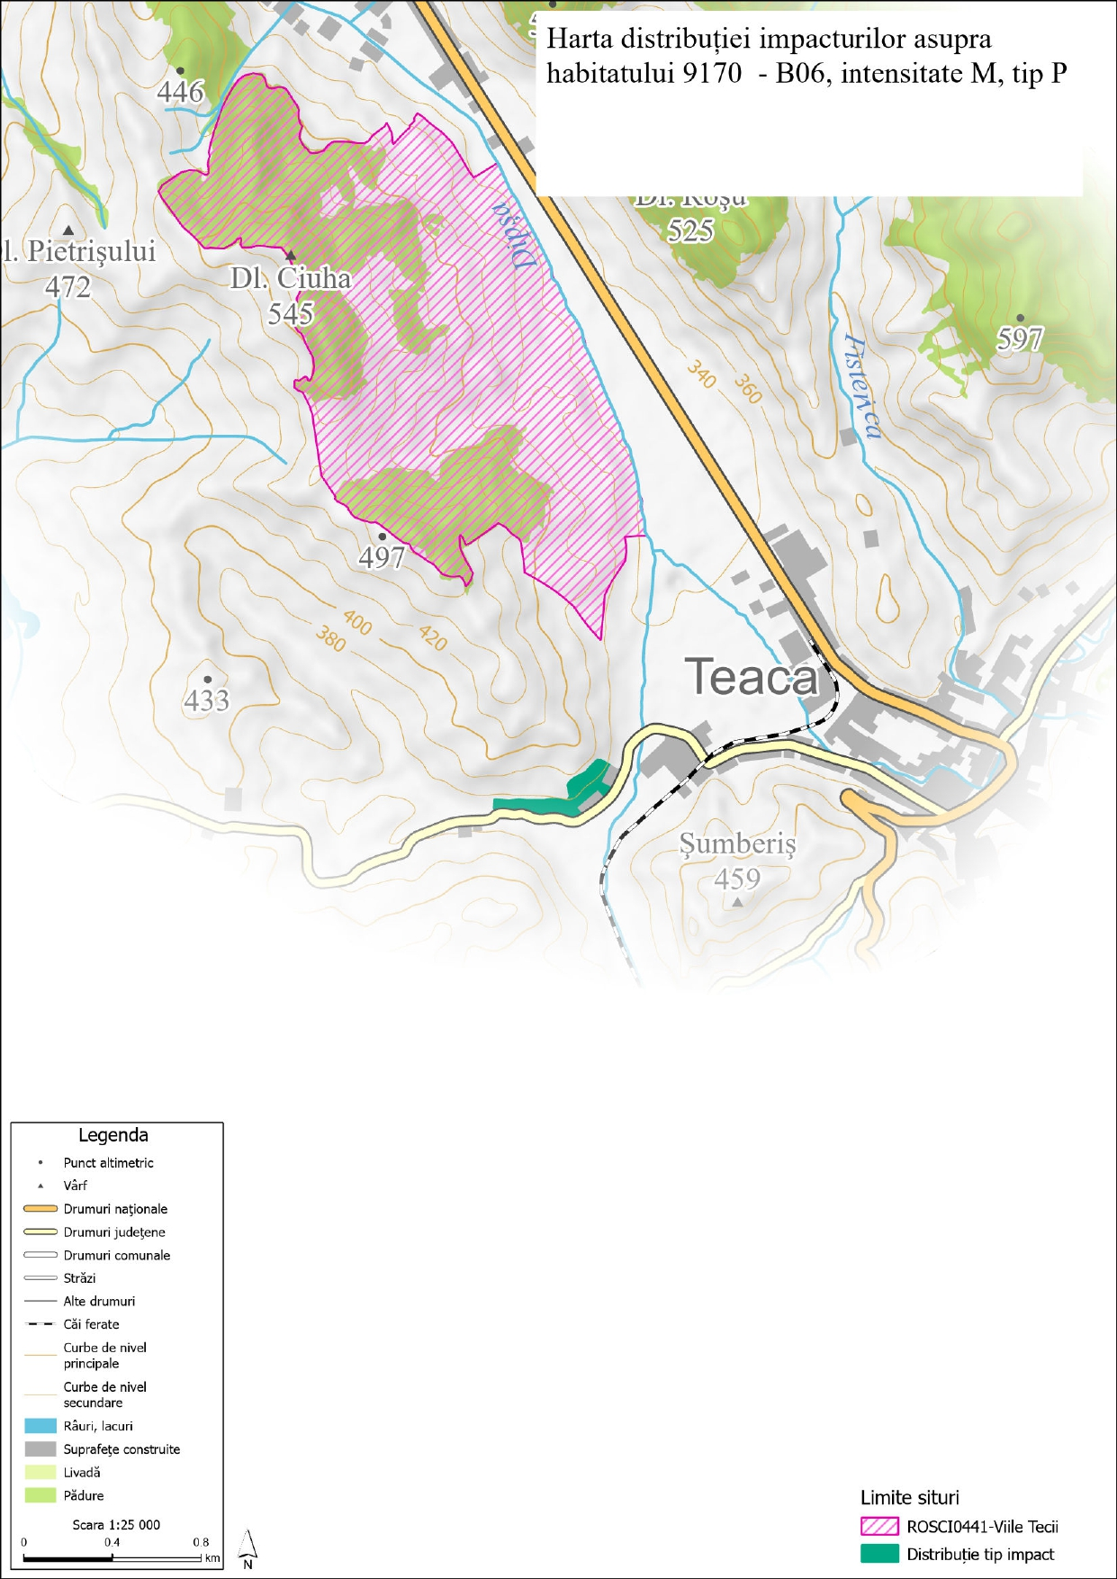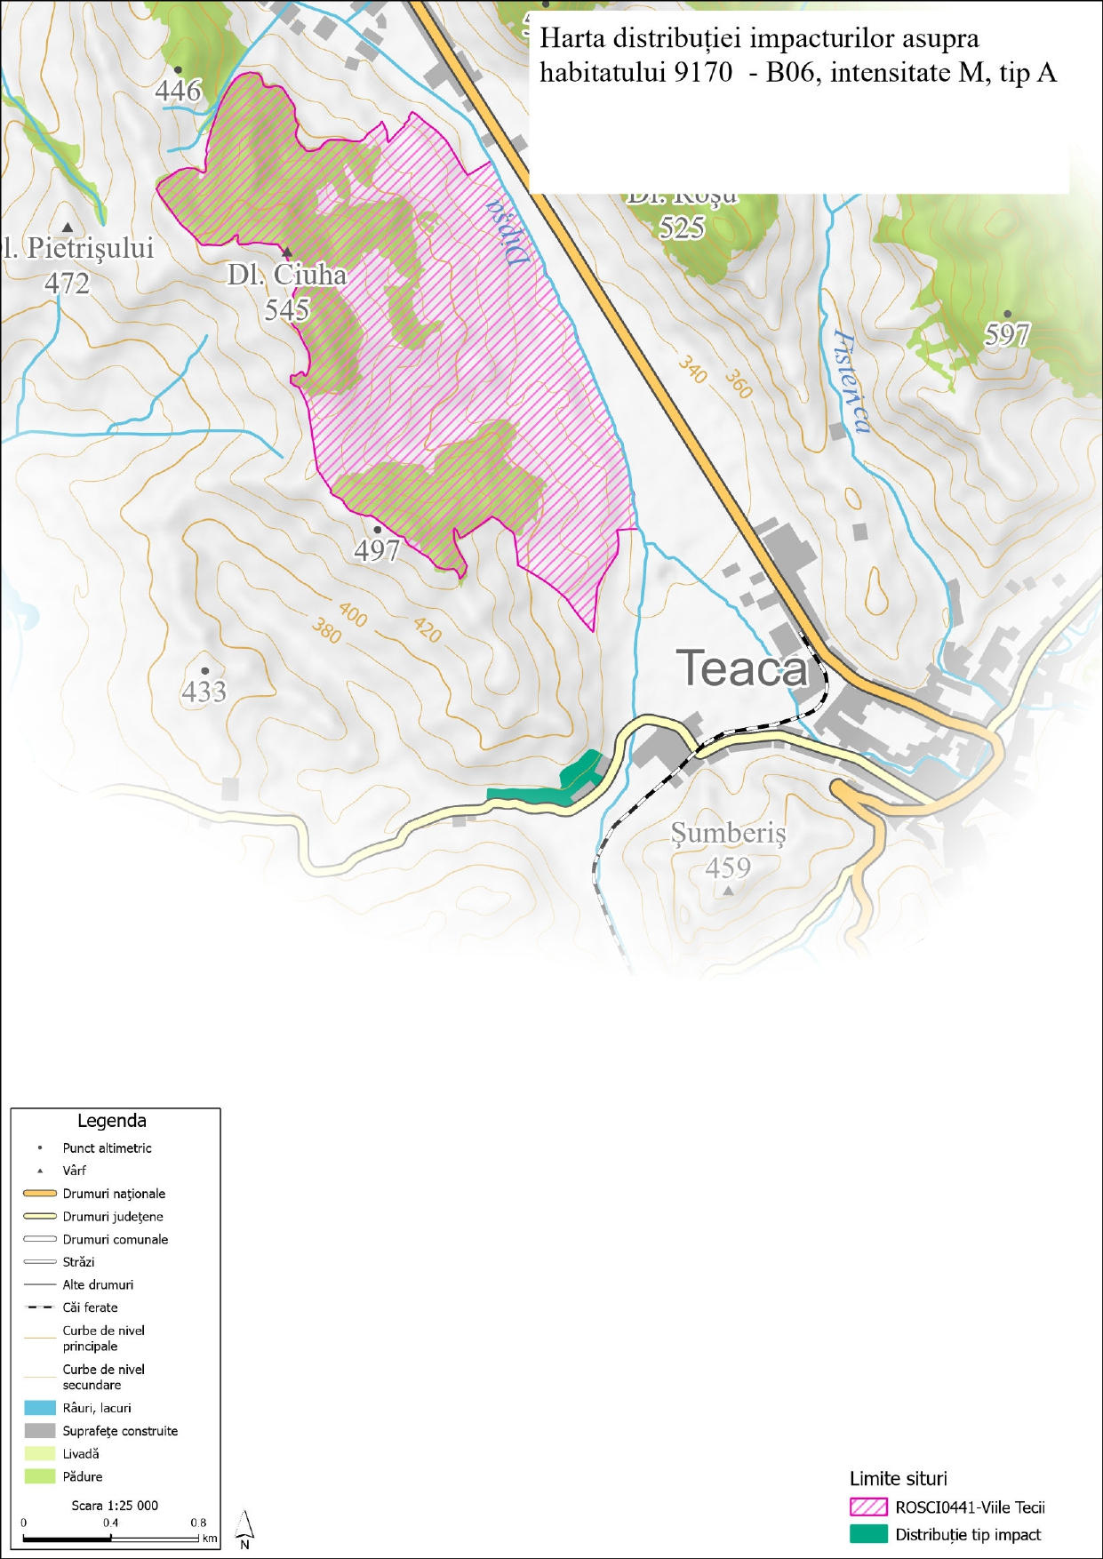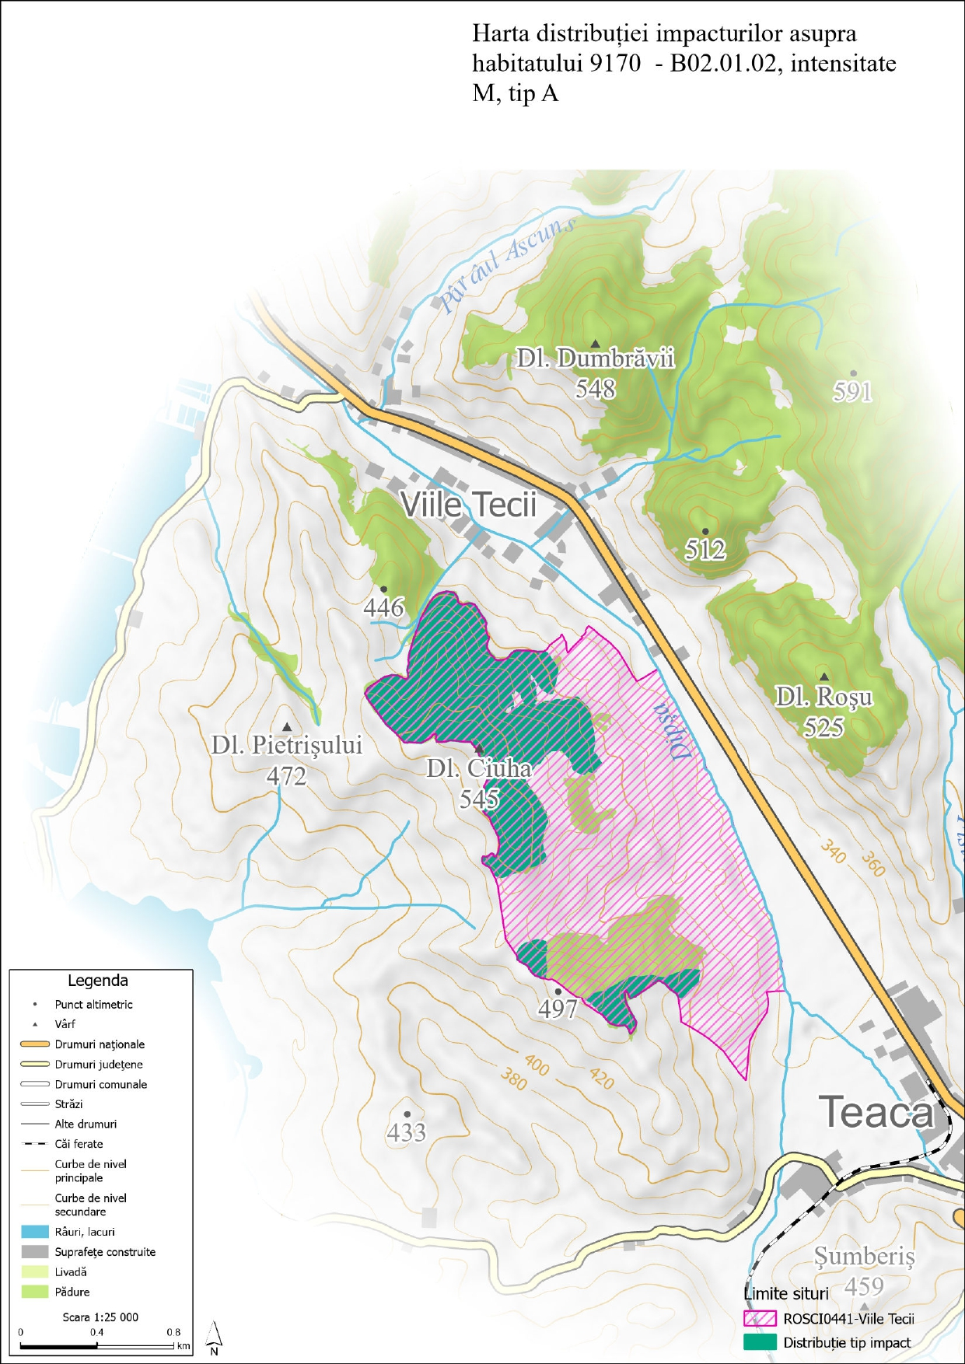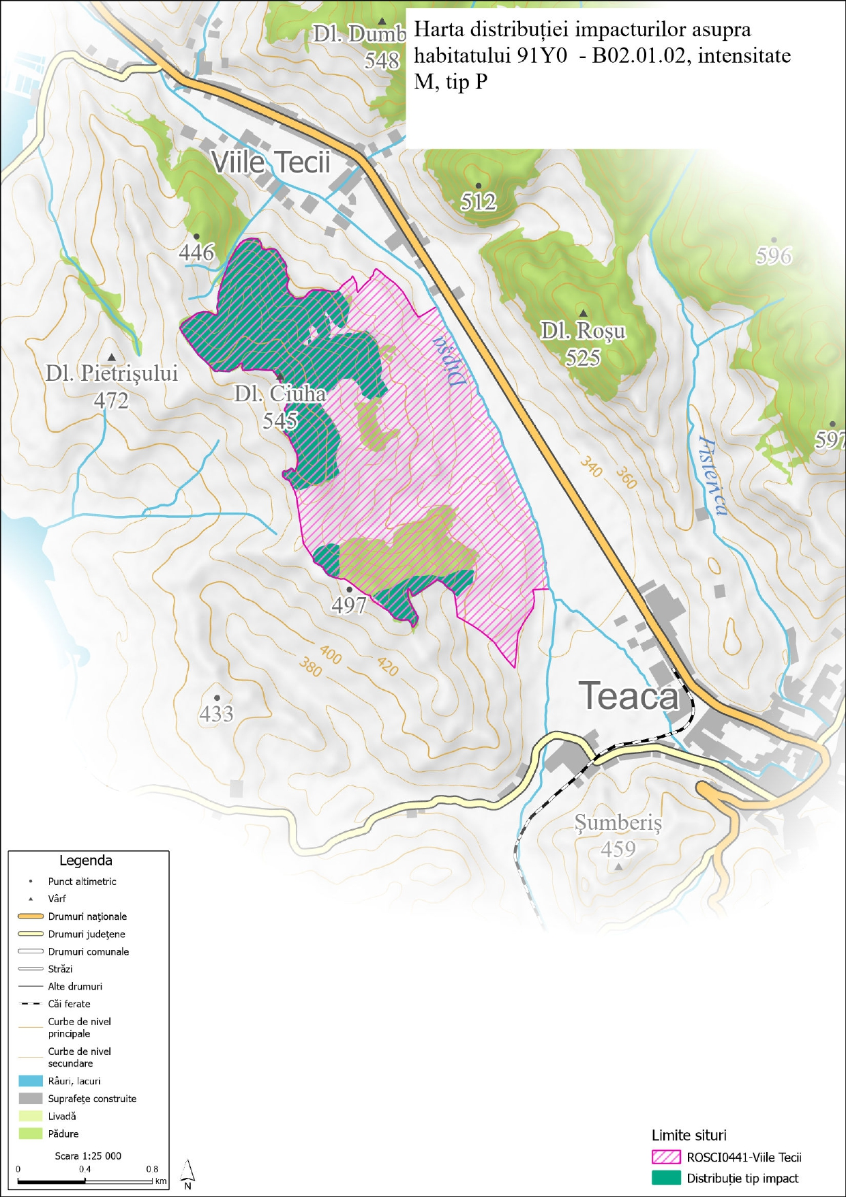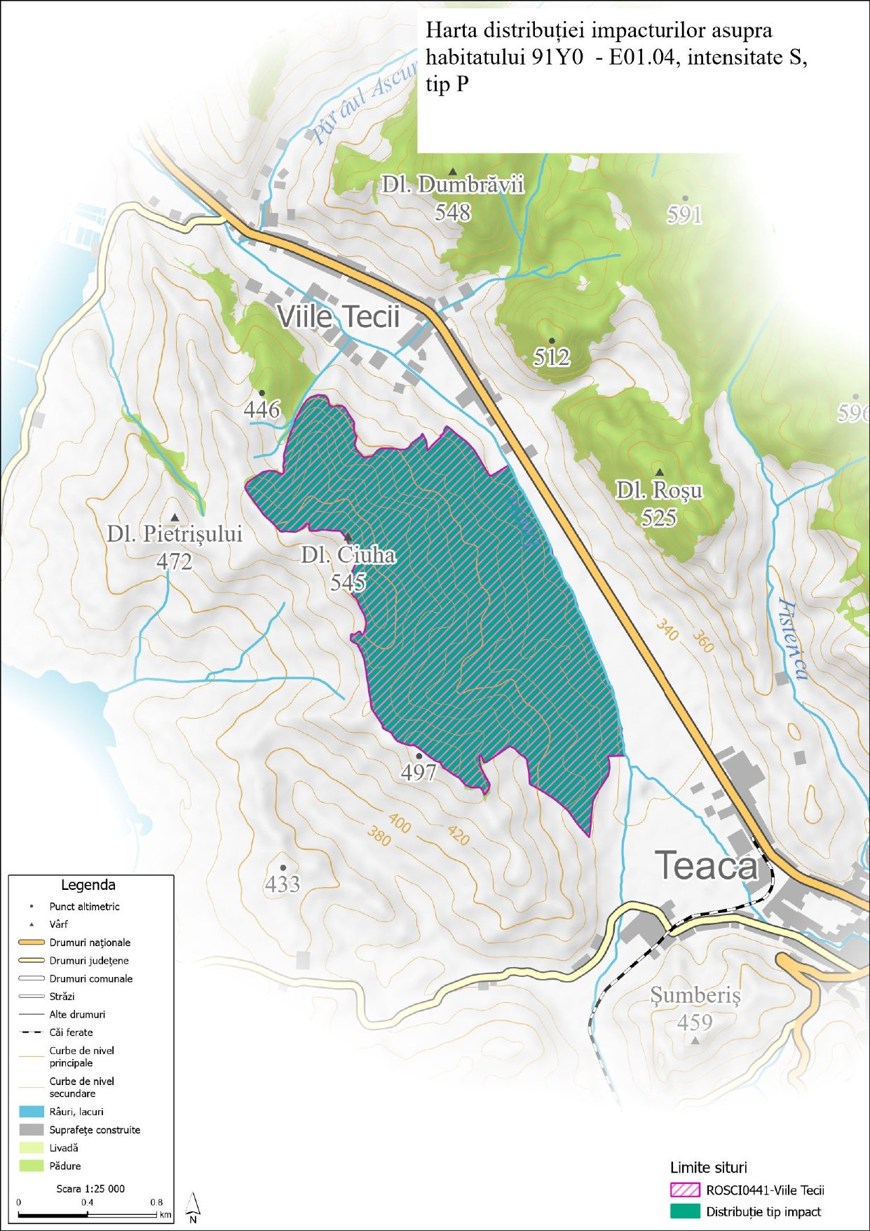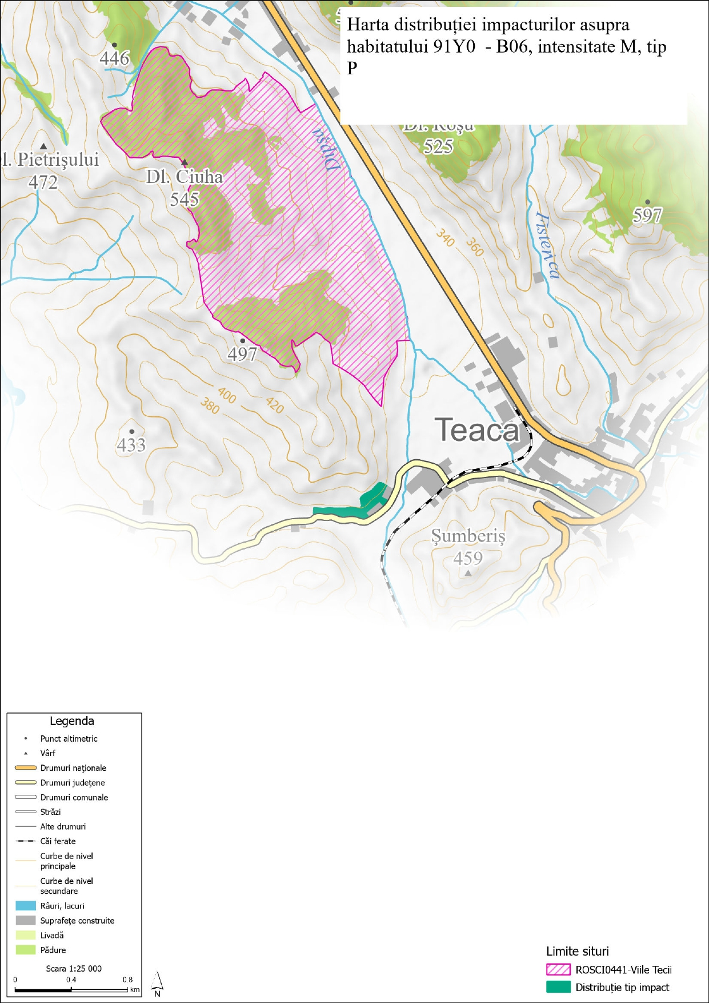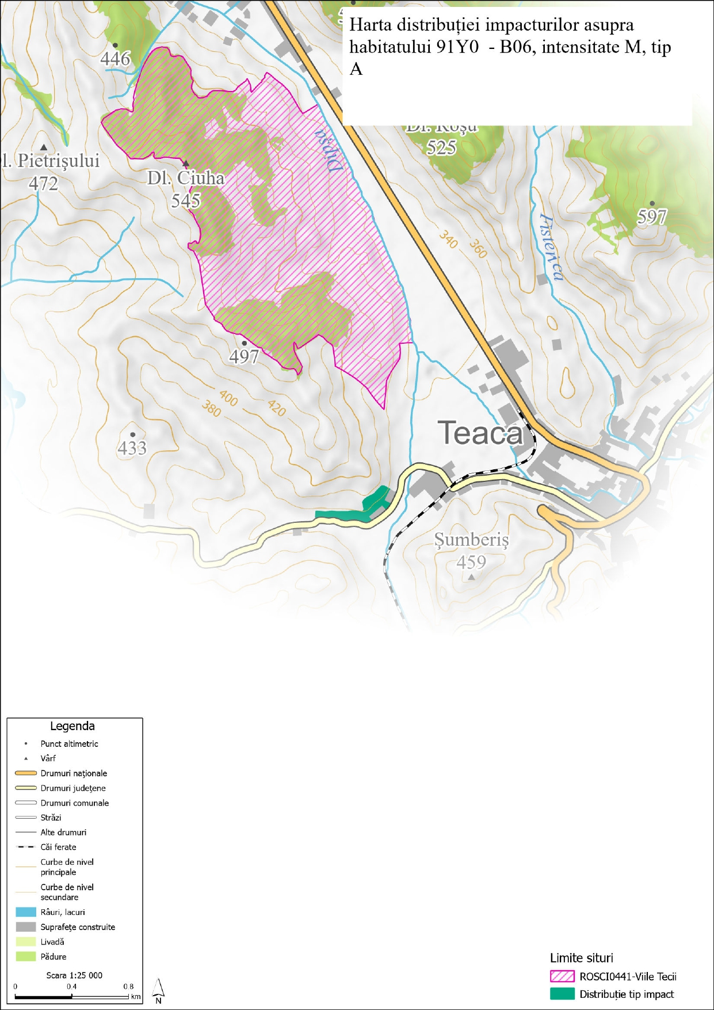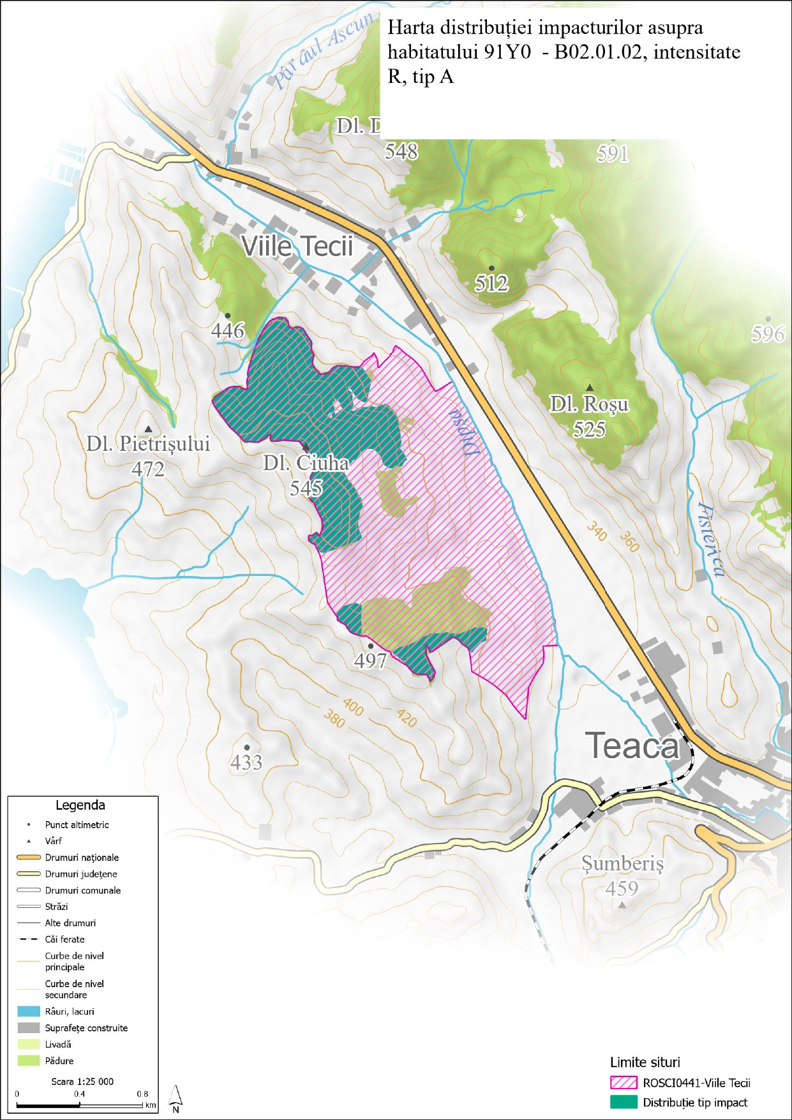
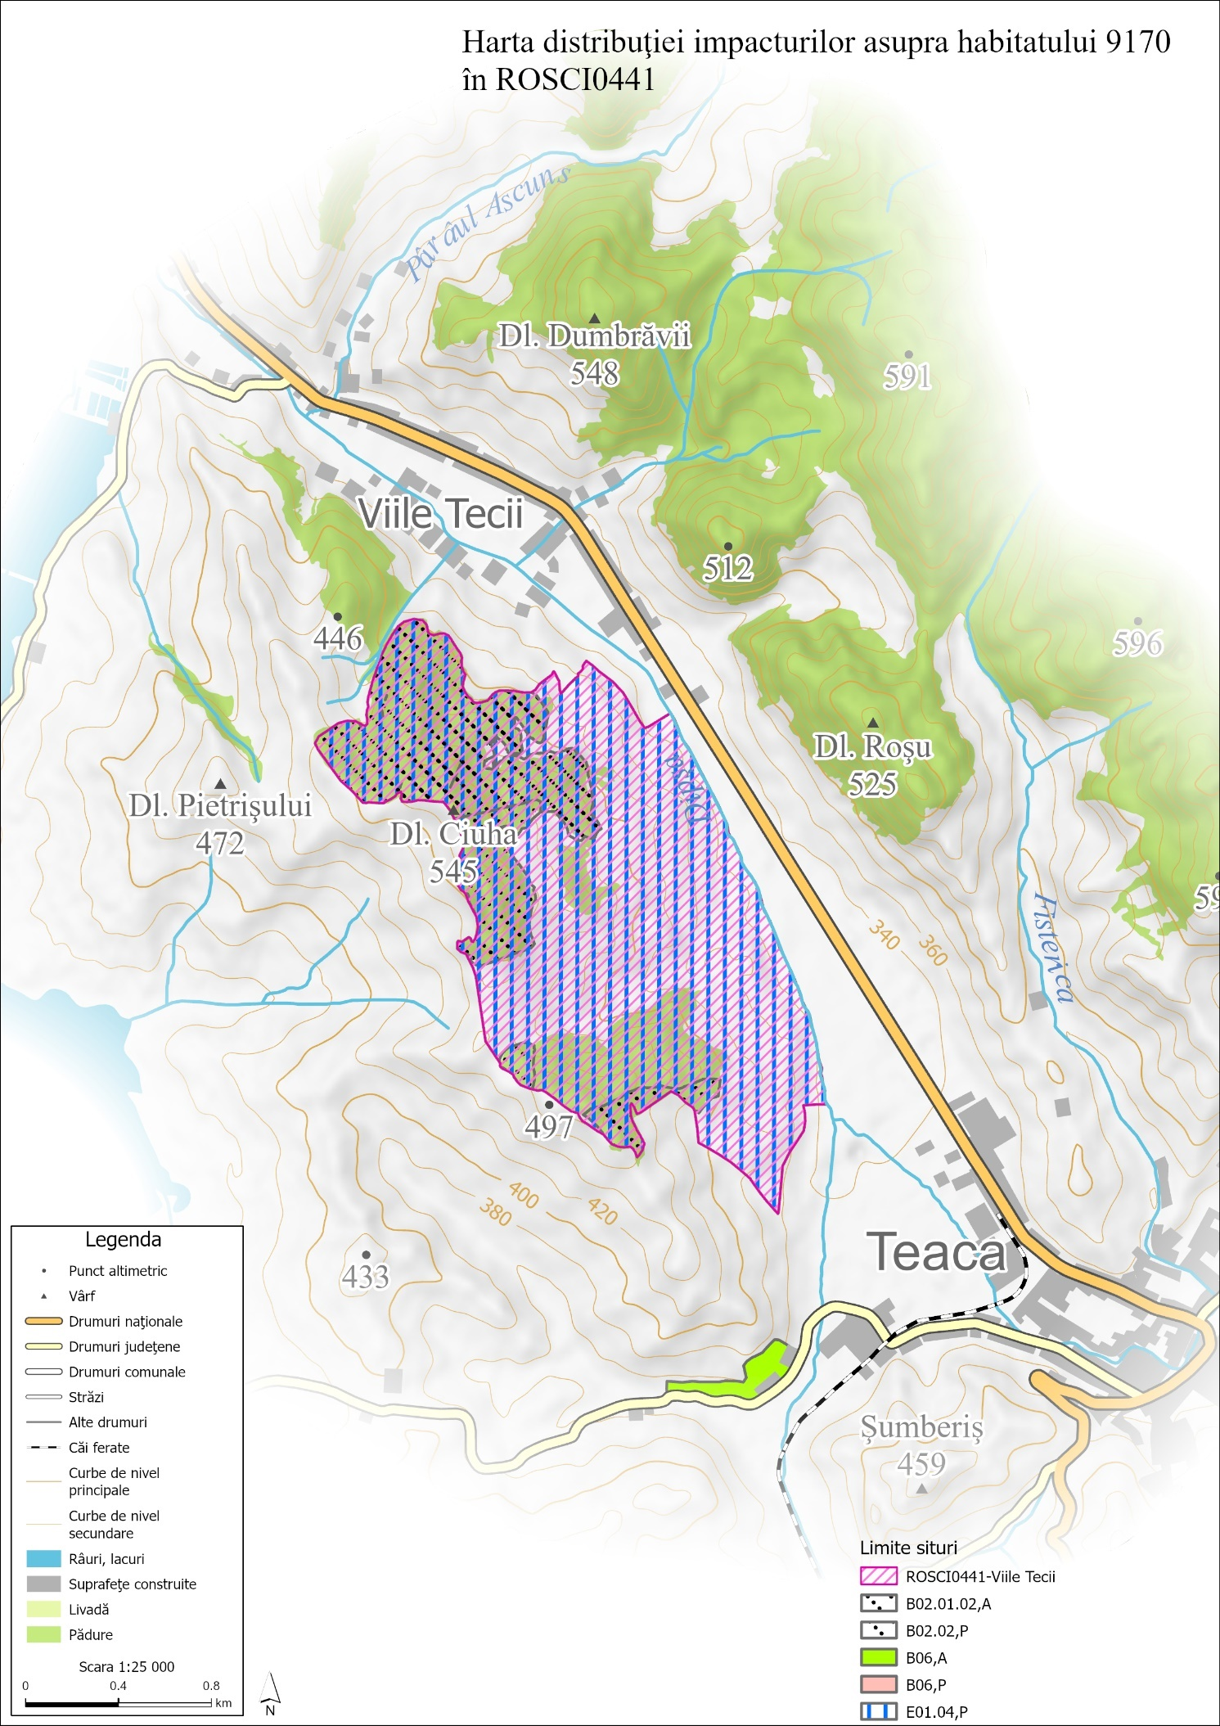

Deși OM 304 / 2018 privind aprobarea Ghidului de elaborare a Planurilor de management ale ariilor naturale protejate este abrogat la momentul de față, acesta a fost inclus în tabelul cu legislație relevantă, deoarece prezentul plan de management este elaborat în conformitate cu prevederile acestuia, demararea elaborării sale fiind începută la momentul abrogării.

